DEPARTEMEN TEKNIK LOGISTIK
UNIVERSITAS INTERNASIONAL SEMEN INDONESIA
TAHUN 2021
DOSEN PEMBIMBING
MAULIN MASYITO PUTRI, S.T., M.T.

Oleh:
ANDRIAN SETIA NUGROHO
NIM: 2021710006
SKRIPSI – LE12AE26
ANALISIS PENGENDALIAN KOMPLAIN PENGIRIMAN PRODUK FINISH GOOD DENGAN PENDEKATAN STATISTICAL QUALITY CONTROL (SQC) (STUDI KASUS : PT. DUA KELINCI, PATI, JAWA TENGAH)

HALAMAN JUDUL
DEPARTEMEN TEKNIK LOGISTIK
UNIVERSITAS INTERNASIONAL SEMEN INDONESIA
TAHUN 2021
DOSEN PEMBIMBING
MAULIN MASYITO PUTRI, S.T., M.T.

Oleh:
ANDRIAN SETIA NUGROHO
NIM: 2021710006
ANALISIS PENGENDALIAN KOMPLAIN PENGIRIMAN PRODUK FINISH GOOD DENGAN PENDEKATAN STATISTICAL QUALITY CONTROL (SQC) (STUDI KASUS : PT. DUA KELINCI, PATI, JAWA TENGAH)

SKRIPSI – LE12AE26

LEMBAR PENGESAHAN

ANALISIS PENGENDALIAN KOMPLAIN PENGIRIMAN PRODUK FINISH GOOD DENGAN PENDEKATAN STATICTICAL QUALITY CONTROL (SQC) (STUDI KASUS : PT. DUA KELINCI, PATI, JAWA TENGAH)

SKRIPSI

Diajukan Untuk Memenuhi Salah Satu Syarat
Memperoleh Gelar Sarjana Teknik (S.T)
Pada
Program Studi S-1 Jurusan Teknik Logistik
Universitas Internasional Semen Indonesia
Disusun Oleh:
ANDRIAN SETIA NUGROHO
NIM 2021710006

DEWAN PENGUJI
1. | Muhammad Faisal Ibrahim, S.T., M.T. | (Penguji I) | (………………)
 | NIDN: 0717129301
2. | Oki Anita Candra Dewi, S.T., M.T., CSCA., CPLM. | (Penguji II) | (………………)
 | NIDN: 0715058803

Disetujui oleh tim Pembimbing Skripsi
1. | Maulin Masyito Putri, S.T., M.T. | (Pembimbing I) | (…...…………)
 | NIDN: 0728049201

Gresik, September 2021

HALAMAN PERNYATAAN PERSETUJUAN PUBLIKASI

Sebagai sivitas akademik Universitas Internasional Semen Indonesia, saya yang bertanda tangan dibawah ini:

Nama : Andrian Setia Nugroho
NIM : 2021710006
Departemen : Teknik Logistik
Jenis Karya : Skripsi

Demi pengembangan ilmu pengetahuan, menyetujui untuk memberikan kepada Universitas Internasional Semen Indonesia Hak Bebas Royalti Noneksklusif (Non-exclusive Royalty – Free Right) atas karya ilmiah saya yang berjudul:

“Analisis Pengendalian Komplain Pengiriman Produk Finish Good Dengan Pendekatan Statictical Quality Control (SQC) (Studi Kasus : PT. Dua Kelinci, Pati, Jawa Tengah)”

Beserta perangkat yang ada (jika diperlukan). Dengan Hak Bebas Royalti Noneksklusif ini Universitas Internasional Semen Indonesia berhak menyimpan, mengalihmedia/format-kan, mengelola dalam bentuk pangkalan data (database), merawat dan mempublikasikan tugas akhir saya selama tetap mencatumkan nama saya sebagai penulis/pencipta dan sebagai pemilik Hak Cipta

Demikian pernyataan ini saya buat dengan sebenarnya.

Dibuat di : Gresik
Pada tanggal : September 2021
Yang menyatakan

(Andrian Setia Nugroho)

HALAMAN PERNYATAAN ORISINALITAS

Skripsi ini adalah karya saya sendiri, dan
Semua sumber baik yang dikutip maupun dirujuk telah saya
nyatakan dengan benar

Nama : Andrian Setia Nugroho
NIM : 2021710006

Tanda tangan : ………………………..
Tanggal : September 2021

ANALISIS PENGENDALIAN KOMPLAIN PENGIRIMAN PRODUK FINISH GOOD DENGAN PENDEKATAN STATICTICAL QUALITY CONTROL (SQC) (STUDI KASUS: PT. DUA KELINCI, PATI, JAWA TENGAH)

Nama : Andrian Setia Nugroho
NIM : 2021710006
Pembimbing : Maulin Masyito Putri, S.T., M.T.

ABSTRAK

Pengendalian kualitas merupakan hal penting dalam proses bisnis sebuah perusahaan untuk mengetahui tindakan penyimpangan terhadap suatu aktivitas yang bisa mempengaruhi kualitas suatu produk. PT. Dua Kelinci merupakan perusahaan manufaktur bergerak dalam bidang food industry. Dalam kurung tahun 2020 terdapat 474 item kasus komplain pengiriman finish good dengan jumlah produk sebanyak 2003 satuan. Produk Sukro Ori 20 Gr dan Tic Tac Sapi SP PG 18 Gr merupakan produk yang memiliki persentase komplain tertinggi. Penelitian yang dilakukan menggunakan pendekatan SQC (Statistical Quality Control) mulai proses packing, transfer, storage hingga loading. Hasil analisis pareto diagram menunjukkan komplain jumlah muat merupakan komplain yang paling sering terjadi. Analisis P-chart menyatakan bahwa komplain tersebut berada dalam luar batas kendali (masih mengalami penyimpangan). Hasil identifikasi menggunakan Value Stream Mapping menunjukkan bahwa terjadi pemborosan pada nilai Value Added Activity (VA) dan Necessary Non-Added Activity (NNVA). Analisis fishbone diagram menunjukkan faktor-faktor yang menyebabkan komplain diantaranya kesalahan manusia (man), lingkungan kerja (environment), cara kerja (method), dan materials kesalahan manusia (man), lingkungan lingkungan (environment), cara kerja (method), dan materials. Lima mode kegagagalan terbesar yang merupakan penilain RPN pada Failure Mode Effect & Analysis yaitu diantaranya ketidaktelitian operator, kerusakan mesin Cing Fong, produk yang terkonsolidasi dalam satu pallet, identifikasi perbedaan quantity produk kertas inspeksi dengan pallet.

Kata kunci : Komplain Pengiriman, Statistical Quality Control, P-chart, Value Stream Mapping, Fishbone Diagram, Failure Mode Effect & Analysis
COMPLAINTS CONTROL ANALYSIS FOR THE DELIVERY OF GOOD FINISHES WITH A STATISTICAL QUALITY CONTROL (SQC) APPROACH (CASE STUDY: PT. DUA KELINCI, PATI, CENTRAL JAVA)

Name : Andrian Setia Nugroho
NIM : 2021710006
Supervisor : Maulin Masyito Putri, S.T., M.T.

ABSTRACT

Quality control is an important thing in a company's business processes to find out deviations from an activity that can affect the quality of a product. PT. Dua Kelinci is a manufacturing company engaged in the food industry. In the 2020 brackets, there are 474 items in the case of finishing good shipping complaints with a total of 2003 units of product. Sukro Ori 20 Gr and Tic Tac Beef SP PG 18 Gr are the products with the highest percentage of complaints. The research was conducted using the SQC (Statistical Quality Control) approach starting from the packing, transfer, storage and loading processes. The results of the Pareto diagram analysis show that loading and unloading complaints are the most frequent complaints. P-chart analysis states that the complaint is outside the control limits (still experiencing deviations). The results of identification using Value Stream Mapping indicate that there is a waste of Value Added Activity (VA) and Necessary Non-Added Activity (NNVA) values. Fishbone diagram analysis shows the factors that cause complaints including human error (man), work environment (environment), working method (method), and human error materials (man), environmental environment (environment), working method (method), and materials. The five biggest failure modes which are RPN assessments in Failure Mode Effect & Analysis include operator inaccuracy, Cing Fong machine damage, products that are consolidated in one pallet, identification of differences in the quantity of inspection paper products with pallets.

Keyword : Shipping Complaints, Statistical Quality Control, P-chart, Value Stream Mapping, Fishbone Diagram, Failure Mode Effect & Analysis

KATA PENGANTAR

Alhamdulillahirobbil’alamin, puji dan syukur penulis panjatkan kepada Allah subhanahu wa ta'ala yang telah memberikan kesehatan dan melimpahkan rahmat dan rezeki-Nya kepada kita semua sehingga penulis dapat menyelesaikan tugas akhir ini dengan tepat waktu yang diberi judul “Analisis Pengendalian Komplain Pengiriman Produk Finish Good Dengan Pendekatan Statistical Quality Control (SQC) (Studi Kasus: PT. Dua Kelinci, Pati, Jawa Tengah)”
Penulisan skripsi ini diajukan guna memenuhi salah satu syarat untuk bisa mencapai gelar Sarjana Teknik pada Fakultas Teknologi Industri dan Agroindustri Program Studi Teknik Logistik Universitas Internasional Semen Indonesia.
Dalam pengerjaan tugas akhir ini penulis menyadari bahwa telah melibatkan banyak pihak yang sangat membantu penulis dalam mengerjakannya. Oleh karena itu, penulis menyampaikan rasa terima kasih sedalam-dalamnya kepada :
- Allah SWT, atas semua karunia, rahmat dan nikmat yang tiada hentinya selalu mengiringi langkah penulis dalam menyelesaikan tugas akhir;
- Bapak Suhadi dan Ibu Sudartik selaku kedua orang tua saya yang selalu memberikan dukungan baik secara moral maupun materil serta mendidik saya menjadi pribadi yang kuat dan mengingatkan untuk selalu berbuat baik, terima kasih atas do’a yang selalu dilimpahkan sehingga saya dapat mengerjakan tugas akhir dengan tepat waktu;
- Prof. Dr. Ing. Herman Sasongko selaku Rektor Universitas Internasional Semen Indonesia
- Ibu Siti Nurminarsih, S.T., M.T., selaku Kepala Departemen Teknik Logistik Universitas Internasional Semen Indonesia;
- Ibu Maulin Masyito Putri, S.T., M.T., selaku Dosen Pembimbing yang telah menyediakan waktu, tenaga, dan pikiran untuk membimbing serta memberikan dan mengajarkan Quality Management dalam penyusunan tugas akhir ini sampai selesai;
- Bapak Muhammad Faisal Ibrahim, S.T., M.T., dan Ibu Oki Anita Canra Dewi S.T., M.T., CSCA., CPLM. selaku dewan penguji I dan II yang banyak membantu dalam memperbaiki tugas akhir ini;
- Seluruh Dosen Departemen Teknik Logistik yang telah memberikan dukungan dan motivasi kepada penulis dalam mengerjakan tugas akhir ini; dan Segenap staf dan karyawan Universitas Internasional Semen Indonesia yang telah berkenan memberikan bantuan kepada penulis selama masa studi;
- Bapak Tofan Rudiyanto dan Ibu Prima selaku pihak Human Resource PT. Dua Kelinci yang sudah memberikan izin untuk melakukan penelitian tugas akhir saya;
- Bapak Elva Surya Alghyfari selaku Manager Quality Assurance PT. Dua Kelinci dan Mbak Puji selaku Supervisor Warehouse PT. Dua Kelinci yang sudah banyak membimbing, mengarahkan dan membantu dalam usaha memperoleh data yang saya perlukan dalam penelitian;
- Mbak Nandik operator bagian packing Mas Rasyid selaku admin quality assurance yang telah membantu penulis dalam memperoleh data-data yang dibutuhkan dalam tugas akhir ini;
- Keluarga Bapak Dimas, Bapak H. Dar dan Hj. Nanik yang bersedia memberikan tumpangan tempat tinggal semasa pengerjaan tugas akhir di Gresik;
- Arneta Dwi Febriana yang selalu sabar dan memberikan inspirasi, motivasi, dan doa selama saya mengerjakan tugas akhir ini;
- Matofani, Reza Syaifullah, Naufah Yulizah, Firda Ari, Nida MJ, dkk yang telah memberikan semangat kepada saya dan banyak membantu proses pengerjaan tugas akhir ini hingga selesai;
- Teman-teman terkasih dari Angkringan Gendhis: Andi, Daffa, Sholeh, Okky, Afifudin, Danang, Erik, Rian, Deny, dan Mirza yang selalu mendukung penulis, menghibur, dan menjadi teman baik.
- Warung Mak Awikoen yang selalu menyediakan nutrisi makan bagi saya, memberikan semangat dan doa dalam pengerjaan tugas akhir ini;
- Warung Kopi Mbah Lajiem yang telah memberikan ruang untuk mengerjakan tugas akhir ini, untuk bertukar pikiran, diskusi dan me-refresh otak ketika lelah;
- Seluruh teman-teman keluaraga besar Teknik Logistik angkatan 2017 yang telah menemani masa-masa susah maupun senang saat perkuliahan selama kurang lebih 4 tahun;
- Seluruh pihak yang turut mnedukung penulis yang tidak dapat penulis sebutkan satu persatu, terima kasih atas segala bantuan yang telah diberikan, Semoga amal baik Bapak / Ibu / Saudara / Saudari diberikan balasan yang setimpal dari Allah SWT dan semoga tugas akhir ini dapat memberikan manfaat yang optimal bagi seluruh pihak yang terlibat.
Penulis menyadari bahwa dalam penulisan skripsi ini masih terdapat kekurangan, yang dikarenakan keterbatasan pengetahuan dan kemampuan. Kritik dan saran yang membangun, diharapkan untuk perkembangan penilitian sejenis dimasa yang akan datang. Penulis berharap Allah subhanahu wa ta'ala berkenan membalas segala kebaikan semua pihak yang telah membantu. Semoga tugas akhir ini dapat membawa manfaat bagi semua yang membutuhkan.

Gresik, September 2021
Penulis

DAFTAR ISI

HALAMAN JUDUL i
LEMBAR PENGESAHAN ii
HALAMAN PERNYATAAN PERSETUJUAN PUBLIKASI iii
HALAMAN PERNYATAAN ORISINALITAS iv
ABSTRAK v
ABSTRACT vi
KATA PENGANTAR vii
DAFTAR ISI x
DAFTAR GAMBAR xv
DAFTAR TABEL xviii
BAB I PENDAHULUAN 1
1.1 Latar Belakang 1
1.2 Rumusan Masalah 7
1.3 Tujuan Penelitian 7
1.4 Ruang Lingkup Penelitian 8
1.4.1 Batasan Penelitian 8
1.4.2 Asumsi 8
1.5 Manfaat Penelitian 9
1.5.1 Bagi Perusahaan 9
1.5.2 Bagi Universitas 9
1.5.3 Bagi Penulis 9
BAB II TINJUAN PUSTAKA 10
2.1 Kualitas 10
2.1.1 Karakteristik Kualitas Produk 10
2.1.2 Dimensi Kualitas Produk 11
2.2 Produk Defect 12
2.2.1 Jenis-Jenis Produk Defect 13
2.3 Pengendalian Kualitas 13
2.3.1 Pengendalian Kualitas Statistik (Statistical Quality Control) 14
2.3.2 Langkah-langkah Pengendalian Kualitas Statistik 15
2.4 Alat Bantu Pengendalian Kualitas 17
2.4.1 Check Sheet 17
2.4.2 Diagram Pareto 18
2.4.3 Peta Kendali (Control Chart) 20
2.4.4 Diagram Sebab Akibat (Fishbone Diagram) 22
2.4.5 Diagram Sebar (Scatter Diagram) 24
2.4.6 Histogram 24
2.4.7 Diagram Alir (Flowchart) 25
2.5 Peta Kendali P (P-Chart) 25
2.5.1 Analisis pola Pada Peta Kendali 26
2.6 Value Stream Mapping (VSM) 27
2.6.1 Tipe Value Stream Mapping 28
2.6.2 Langkah-langkah Pembuatan Value Stream Mapping 28
2.7 Failure Mode and Effect Analysis (FMEA) 34
2.7.1 Langkah-langkah Pengerjaan Failure Mode and Effect Analysis 35
2.7.2 Penggunaan Metode Failure Mode and Effect Analysis 38
2.8 Novelty Penelitian 39
BAB III METODE PENELITIAN 51
3.1 Flowchart Metodologi Penelitian 51
3.2 Penjelasan Flowchat 52
3.2.1 Tahap Awal Penelitian 52
3.2.2 Tahap Pengumpulan Data 54
3.2.3 Tahap Pengolahan Data dan Analisis Pembahasan 55
3.2.4 Tahap Akhir Penelitian 65
BAB IV PENGUMPULAN DAN PENGOLAHAN DATA 66
4.1 Kondisi Eksisting PT. Dua Kelinci 66
4.1.1 Proses Packing (Pengemasan dan Pengepakkan) 66
4.1.2 Proses Transfer (Pemindahan Produk) 69
4.1.3 Proses Handling & Storage (Penanganan dan Penyimpanan) 70
4.1.4 Proses Loading (Muat Barang) 73
4.2 Pengumpulan Data 75
4.2.1 Data Jenis Komplain Pengiriman Finish Good 75
4.2.2 Data Jumlah Komplain Pengiriman Finish Good 76
4.2.3 Data Jumlah Barang Keluar (Dikirim) 79
4.3 Pengolahan Data 80
4.3.1 Check Sheet 80
4.3.2 Diagram Pareto 85
4.3.3 Control Chart 92
4.3.4 Value Stream Mapping (VSM) 103
4.3.5 Perhitungan Utilitas Kerja Operator pada CSM Sukro Ori 20 Gr 112
4.3.6 Perhitungan Utilitas Kerja Operator pada CSM Tic Tac SP PGG 18 Gr 114
4.3.7 Future State Mapping (FSM) 116
4.3.8 Perhitungan Utilitas Kerja Operator pada FSM Sukro Ori 20 Gr 131
4.3.9 Perhitungan Utilitas Kerja Operator pada FSM Tic Tac SP PGG 18 Gr 133
4.3.10 Fishbone Diagram (Diagram Sebab Akibat) 135
4.3.11 Penilaian Failure Mode Effect & Analysis (FMEA) 141
BAB V ANALISIS DAN PEMBAHASAN 149
5.1 Analisis Pareto Diagram 149
5.1.1 Analisis Pareto Diagram Sukro Ori 20 Gr 149
5.1.2 Analisis Pareto Diagram Tic Tac SP PGG 18 Gr 150
5.2 Analisis P-Chart 150
5.2.1 Analisis P-Chart Komplain Jumlah Muat Kurang Sukro Ori 20 Gr 151
5.2.2 Analisis P-Chart Defect Kemasan Sukro Ori 20 Gr 152
5.2.3 Analisis P-Chart Komplain Jumlah Muat Lebih Sukro Ori 153
5.2.4 Analisis P-Chart Komplain Jumlah Muat Kurang Tic Tac SP PGG 153
5.3 Value Stream Mapping (VSM) 154
5.3.1 Identifikasi Pemborosan Proses Pada Produk Sukro Ori 20 Gr 154
5.3.2 Identifikasi Pemborosan Proses Pada Produk Tac SP PGG 18 Gr 155
5.3.3 Eliminasi Pemborosan Proses Pada Produk Sukro Ori 20 Gr 156
5.3.4 Eliminasi Pemborosan Proses Pada Produk Tic Tac SP PGG 18 Gr 158
5.3.5 Total Waktu VA, NVA dan NNVA Sukro Ori 20 Gr 159
5.3.6 Total Waktu VA, NVA dan NNVA Tic Tac SP PGG 18 Gr 161
5.3.7 Perbandingan Utilitas Kerja Operator Sukro Ori 20 Gr 164
5.3.8 Perbandingan Utilitas Kerja Operator Tic Tac SP PGG 18 Gr 167
5.4 Analisis Fishbone Diagram 169
5.4.1 Komplain Jumlah Muat Kurang Sukro Ori 20 Gr 170
5.4.2 Komplain Defect Kemasan Sukro Ori 20 Gr 173
5.4.3 Komplain Jumlah Muat Lebih Isi Sukro Ori 20 Gr 176
5.4.4 Komplain Jumlah Muat Kurang Isi Tic Tac SP PGG 18 Gr 179
5.5 Analisis RPN FMEA 182
5.6 Usulan Tindakan Perbaikan 187
5.6.1 Usulan Tindakan Perbaikan Ketidaktelitian Operator 187
5.6.2 Usulan Tindakan Perbaikan Kerusakan Mesin Cing Fong 188
5.6.3 Usulan Tindakan Perbaikan Ketidakkonsolidasian Produk 189
5.6.4 Usulan Tindakan Perbaikan Tertutupnya Kertas Inspeksi 189
5.6.5 Usulan Tindakan Perbaikan Perbedaan Quantity Pallet 190
BAB VI KESIMPULAN DAN SARAN 191
6.1 Kesimpulan 191
6.2 Saran 192
DAFTAR PUSTAKA 193
LAMPIRAN 196
BIODATA PENULIS 294

DAFTAR GAMBAR

Gambar 1.1 Grafik Jumlah Komplain Dalam Satuan Kasus 4
Gambar 1.2 Grafik Jumlah Komplain Dalam Satuan Jumlah Produk 4
Gambar 2.1 Pembagian Pengendalian Kualitas Statistik 15
Gambar 2.2 Lembar Periksa (Check Sheet) 17
Gambar 2.3 Diagram Pareto 19
Gambar 2.4 Peta Kendali (Control Chart) 20
Gambar 2.5 Diagram Sebab Akibat (Fishbone Diagram) 22
Gambar 2.6 Diagram Sebar (Scatter Diagram) 24
Gambar 2.7 Histogram 24
Gambar 2.8 Diagram Alir (Flowchart) 25
Gambar 2.9 Tiga Komponen FMEA 35
Gambar 3.1 Flowchart Metodologi Penelitian (1) 51
Gambar 3.2 Flowchart Metodologi Penelitian (2) 52
Gambar 3.3 Flowchart Pengerjaan Check Sheet 56
Gambar 3.4 Flowchart Pengerjaan Diagram Pareto 57
Gambar 3.5 Flowchart Pengerjaan P-Chart 58
Gambar 3.6 Flowchart Pengerjaan Value Stream Mapping 59
Gambar 3.7 Flowchart Pengerjaan Fishbone Diagram (1) 60
Gambar 3.8 Flowchart Pengerjaan Fishbone Diagram (2) 61
Gambar 3.9 Flowchart Pengerjaan FMEA 62
Gambar 4.1 Proses Packing Sukro Ori 18 Gr 67
Gambar 4.2 Proses Packing Tic Tac SP PGG 18 Gr 68
Gambar 4.3 Proses Transfer Sukro Ori 20 Gr 69
Gambar 4.4 Proses Transfer Tic Tac SP PGG 18 Gr 70
Gambar 4.5 Proses Handing & Storage Sukro Ori 20 Gr 71
Gambar 4.6 Proses Handing & Storage Tic Tac SP PGG 18 Gr 72
Gambar 4.7 Proses Loading Sukro Ori 20 Gr dan Tic Tac SP PGG 18 Gr 74
Gambar 4.8 Diagram Pareto Jenis Komplain Sukro Ori 20 Gr Tahun 2020 (Dalam Satuan Kasus) 87
Gambar 4.9 Diagram Pareto Jenis Komplain Sukro Ori 20 Gr Tahun 2020 (Dalam Satuan Jumlah Produk) 88
Gambar 4.10 Diagram Pareto Jenis Komplain Tic Tac SP PGG 18 Gr Tahun 2020 (Dalam Satuan Kasus) 90
Gambar 4.11 Diagram Pareto Jenis Komplain Tic Tac SP PGG 18 Gr Tahun 2020 (Dalam Satuan Kasus) 91
Gambar 4.12 P-Chart Komplain Jumlah Muat Kurang Isi Sukro Ori 20 Gr Tahun 2020 Satuan Kasus (Batas Kendali Individu) 95
Gambar 4.13 P-Chart Komplain Jumlah Muat Kurang Isi Sukro Ori 20 Gr Tahun 2020 Satuan Kasus (Batas Kendali Kelompok) 98
Gambar 4.14 P-Chart Komplain Jumlah Muat Kurang Tic Tac SP PGG 18 Gr Tahun 2020 Satuan Kasus (Batas Kendali Individu) 101
Gambar 4.15 P-Chart Komplain Jumlah Muat Kurang Tic Tac SP PGG 18 Gr Tahun 2020 Satuan Kasus (Batas Kendali Kelompok) 103
Gambar 4.16 Current State Map Proses Packing Sukro Ori 20 Gr 109
Gambar 4.17 Current State Mapp Proses Packing Tic Tac SP PGG 18 Gr 111
Gambar 4.18 Future State Map Proses Packing Sukro Ori 20 Gr 128
Gambar 4.19 Future State Map Proses Packing Tic Tac SP PGG 18 Gr 130
Gambar 4.20 Fishbone Diagram Komplain Muat Kurang Isi Sukro Ori 20 Gr 137
Gambar 4.21 Fishbone Diagram Komplain Defect Kemasan Sukro Ori 20 Gr 138
Gambar 4.22 Fishbone Diagram Komplain Jumlah Muat Lebih Isi Sukro Ori 139
Gambar 4.23 Fishbone Diagram Komplain Muat Kurang Isi Tic Tac SP PGG 18 Gr 140
Gambar 5.1 Persentase VA, NVA, dan NNVA Sukro Ori 20 Gr pada CSM 155
Gambar 5.2 Persentase VA, NVA, dan NNVA Tic Tac SP PGG 18 Gr pada CSM 156
Gambar 5.3 Persentase VA, NVA, dan NNVA Sukro Ori 20 Gr pada FSM 157
Gambar 5.4 Persentase VA, NVA, dan NNVA Tic Tac SP PGG 18 Gr pada FSM 158
Gambar 5.5 Perbandingan Waktu VA Sukro Ori 20 Gr pada CSM dan FSM 159
Gambar 5.6 Perbandingan Waktu NVA Sukro Ori 20 Gr pada CSM dan FSM 160
Gambar 5.7 Perbandingan Waktu NNVA Sukro Ori 20 Gr pada CSM dan FSM 161
Gambar 5.8 Perbandingan Waktu VA Tic Tac SP PGG 18 Gr pada CSM dan FSM 162
Gambar 5.9 Perbandingan Waktu NVA Tic Tac SP PGG pada CSM dan FSM 163
Gambar 5.10 Perbandingan Waktu NNVA Tic Tac SP PGG 18 Gr CSM dan FSM 164
Gambar 5.11 Persentase Analisis Penyebab Komplain Jumlah Muat Kurang Isi 173
Gambar 5.12 Persentase Analisis Penyebab Komplain Defect Kemasan 176
Gambar 5.13 Persentase Analisis Penyebab Komplain Jumlah Muat Kurang Isi 179
Gambar 5.14 Persentase Analisis Penyebab Komplain Jumlah Muat Kurang Isi 182

DAFTAR TABEL

Tabel 2.1 Lambang-lambang yang Digunakan Pada Peta Kategori Proses 31
Tabel 2.2 Lambang-Lambang Yang Melengkapi Peta Keseluruhan 32
Tabel 2.3 Severity Number 36
Tabel 2.4 Tingkat frekuensi (Occurance) 37
Tabel 2.5 Detection Number 37
Tabel 2.6 Penelitian Terdahulu 44
Tabel 3.13.2.3.7 Hubungan Keterkaitan Tools Pengolahan Data 63
Tabel 4.1 Data Komplain Sukro Ori 20 Gr (Dalam Satuan Kasus) 77
Tabel 4.2 Data Komplain Tic Tac SP PGG 18 Gr (Dalam Satuan Kasus) 77
Tabel 4.3 Data Komplain Sukro Ori 20 Gr (Dalam Satuan Jumlah Produk) 78
Tabel 4.4 Data Komplain Tic Tac SP PGG 18 Gr (Dalam Satuan Jumlah Produk) 79
Tabel 4.5 Data Barang Keluar Sukro Ori 20 Gr (Tgl 21-01-2020) 80
Tabel 4.6 Data Barang Keluar Tic tac SP PGG 18 Gr (Tgl 21-01-2020) 80
Tabel 4.7 Check Sheet Komplain Sukro Ori 20 Gr Tahun 2021 (Dalam Satuan Kasus) 81
Tabel 4.8 Check Sheet Komplain Sukro Ori 20 Gr Tahun 2021 (Dalam Satuan Jumlah Produk) 82
Tabel 4.9 Check Sheet Komplain Tic Tac SP PGG 18 Gr Tahun 2021 (Dalam Satuan Kasus) 83
Tabel 4.10 Check Sheet Komplain Tic Tac SP PGG 18 Gr Tahun 2021 (Dalam Satuan Jumlah Produk) 84
Tabel 4.11 Diagram Pareto Komplain Sukro Ori 20 Gr Dalam Satuan Kasus 86
Tabel 4.12 Diagram Pareto Komplain Sukro Ori 20 Gr Dalam Satuan Jumlah Produk 87
Tabel 4.13 Diagram Pareto Komplain Tic Tac SP PGG 18 Gr Dalam Satuan Kasus 89
Tabel 4.14 Diagram Pareto Komplain Tic Tac SP PGG 18 Gr Dalam Satuan Jumlah Produk 91
Tabel 4.15 Perhitungan P-Chart Komplain Jumlah Muat Kurang Isi Sukro Ori 20 Gr (Batas Kendali Individu) 93
Tabel 4.16 Perhitungan P-Chart Komplain Jumlah Muat Kurang Isi Sukro Ori 20 Gr (Batas Kendali Kelompok) 96
Tabel 4.17 Perhitungan P-Chart Komplain Jumlah Muat Kurang Isi Tic Tac SP PGG 18 Gr (Batas Kendali Individu) 99
Tabel 4.18 Perhitungan P-Chart Komplain Jumlah Muat Kurang Isi Tic Tac SP PGG 18 Gr (Batas Kendali Kelompok) 101
Tabel 4.19 SIPOC Diagram Proses Packing Sukro Ori 20 Gr 105
Tabel 4.20 SIPOC Diagram Proses Packing Tic Tac SP PGG 18 Gr 107
Tabel 4.21 Hasil Perhitungan Utilitas Kerja Operator Pada Proses Packing Sukro Ori 20 Gr 113
Tabel 4.22 Hasil Perhitungan Utilitas Kerja Operator Pada Proses Packing Tic Tac SP PGG 18 Gr 115
Tabel 4.23 Hasil Uji Keseragaman Proses Packing Sukro Ori 20 Gr 118
abel 4.24 Hasil Uji Kecukupan Data Proses Packing Sukro Ori 20 Gr 120
Tabel 4.25 Waktu Siklus Proses Packing Sukro Ori 20 Gr 121
Tabel 4.26 Faktor Penyesuaian Westinghouse Rating 122
Tabel 4.27 Waktu Normal Proses Packing Sukro Ori 20 Gr 124
Tabel 4.28 Total Waktu Baku Proses Packing Sukro Ori 20 Gr 125
Tabel 4.29 Utilitas Operator Kerja Proses Packing Sukro Ori 20 Gr FSM 132
Tabel 4.30 Utilitas Operator Kerja Proses Packing Tic Tac SP PGG 18 Gr FSM 134
Tabel 4.31 Hasil Perhitungan Risk Priority Number (RPN) 141
Tabel 5.1 Total Waktu VA, NVA, NNVA pada CSM Sukro Ori 20 Gr 154
Tabel 5.2 Total Waktu VA, NVA, NNVA pada CSM Tic Tac SP PGG 18 Gr 155
Tabel 5.3 Total Waktu VA, NVA, NNVA pada FSM Sukro Ori 20 Gr 157
Tabel 5.4 Total Waktu VA, NVA, NNVA pada FSM Tic Tac SP PGG 18 Gr 158
Tabel 5.5 Perbandingan Utilitas Kerja Operator Proses Packing Sukro Ori 164
Tabel 5.6 Perbandingan Utilitas Kerja Operator Proses Transfer Sukro Ori 165
Tabel 5.7 Perbandingan Utilitas Kerja Operator Proses Storage Sukro Ori 166
Tabel 5.8 Perbandingan Utilitas Kerja Operator Proses Loading Sukro Ori 166
Tabel 5.9 Perbandingan Utilitas Kerja Operator Proses Packing Tic Tac SP PGG 18 Gr 167
Tabel 5.10 Perbandingan Utilitas Kerja Operator Proses Transfer Tic Tac SP PGG 18 Gr 168
Tabel 5.11 Perbandingan Utilitas Kerja Operator Proses Storage Tic Tac SP PGG 18 Gr 168
Tabel 5.12 Perbandingan Utilitas Kerja Operator Proses Loading Tic Tac SP PGG 169
Tabel 5.13 Analisis Fishbone Diagram Komplain Jumlah Muat Kurang Isi Sukro Ori 20 Gr 171
Tabel 5.14 Analisis Fishbone Diagram Komplain Defect Kemasan Sukro Ori 20 Gr 174
Tabel 5.15 Analisis Fishbone Diagram Komplain Jumlah Muat Lebih Isi Sukro Ori 20 Gr 177
Tabel 5.16 Analisis Fishbone Diagram Komplain Defect Isi Produk Tic Tac SP PGG 18 Gr 180

BAB I
PENDAHULUAN

Latar Belakang
Industri manufaktur saat ini sedang berkembang dengan pesat tak terkecuali industri makanan dan minuman (food & beverage industry). Data dari Kementrian Perindustrian Republik Indonesia (2020) menyebutkan bahwa industri makanan dan minuman menjadi penyumbang PDB terbesar pada triwulan III tahun 2020 sebesar 7,02% serta memberikan nilai ekspor tetinggi dalam kelompok manufaktur yang menembus hingga US$ 27,59 miliar pada Januari-November 2020. Perkembangan ini berdampak pada kondisi internal maupun eksternal perusahaan. Dampak internalnya adalah menunjang produktivitas kerja karyawan sesuai bidangnya sedangkan faktor eksternal yaitu mengarah pada lingkungan sekitar perusahaan yang bisa dilihat dari kepuasan konsumen ketika menggunakan dan memakai produk dari perusahaan. Perkembangan industri manufaktur juga harus diimbangi dengan pencapaian target perusahaan, seperti pengembangan manajemen kualitas.
Dalam dunia industri, kualitas barang yang dihasilkan merupakan faktor yang sangat penting dan merupakan faktor kunci keberhasilan bisnis dalam meningkatan posisi bersaing. Kualitas diartikan sebagai tingkat atau ukuran kesuaian suatu produk dengan pemakainya. Dalam artian yang lebih sempit kualitas diartikan sebagai tingkat kesesuaian produk dengan standar yang telah ditetapkan (Alisjahbana, 2005). Kualitas yang baik dihasilkan dari proses yang baik dan sesuai dengan standar kualitas yang telah ditentukan berdasarkan kebutuhan pasar (keinginan pelanggan). Produk yang baik dan telah memenuhi kriteria atau ketentuan khusus dari perusahaan dapat diterima oleh masyarakat luas. Kriteria atau kententuan tersebut harus diperhatikan dari tahun ke tahun agar standarisasi dari produk dapat memberikan kepuasaan yang optimal terhadap pelanggan (konsumen). Kesalahan sistem dalam perusahaan akan memberikan pengaruh terhadap kualitas produk yang menurunkan sehingga produk tersebut cacat dan tidak layak untuk dipasarkan ke pelanggan (konsumen).
Produk cacat disebut juga defect product adalah produk yang tidak memenuhi standar yang telah ditentukan (Mulyadi, 2002). Produk cacat terjadi karena adanya kesalahan dari suatu proses yang saling berkaitan didalamnya baik dari tahap awal (persiapan bahan baku) hingga tahap akhir (packing dan distribusi). Produk cacat tidak akan diterima oleh konsumen dan akan menyebabkan kerugian bagi perusahaan. Perusahaan harus melakukan pengecekan dari keseluruhan proses produk untuk meminimalisir adanya cacat. Untuk mencegah adanya cacat yang timbul dari sebuah proses maka dibutuhkanlah kegiatan pengendalian kualitas. Menurut Vincent (2005), Pengendalian kualitas merupakan suatu kegiatan yang dilakukan untuk memantau aktivitas dan memastikan kinerja apakah telah sesuai atau tidak sesuai dengan yang direncanakan. Pengendalian kualitas perlu dilakukan untuk mengetahui tindakan penyimpangan terhadap suatu aktivitas yang bisa mempengaruhi spesifikasi dari suatu produk. Kualitas dalam pengendalian proses statistik adalah cara bagaimana baiknya suatu barang atau jasa memenuhi spesifikasi dan toleransi yang telah ditetapkan oleh perusahaan.
PT. Dua Kelinci adalah perusahaan manufaktur yang bergerak di bidang industri makanan (food industry) yang memproduksi berbagai macam snack/makanan ringan. Pada umumnya produk yang dihasilkan yaitu bijian seperti kacang, kedelai, polong, koro, dan wafer yang memiliki jumlah item produk finish good sebanyak 144 item. Batas umur konsumsi produk-produk tersebut cukup tahan lama yaitu kurang lebih 1 tahun dan batas penyimpanan dalam gudang adalah 1 bulan/30 hari. Produk-produk yang dihasilkan tersebut memiliki kriteria dan ketentuan khusus dari perusahaan sehinggga layak diterima dan dikonsumsi oleh masyarakat/konsumen.
Pengiriman produk-produk finish good PT. Dua Kelinci dilakukan oleh para distributor. Distributor merupakan pihak ketiga yang mengirimkan dan mendistribuskan pesanan dari pihak perusahaan ke pelanggan/buyer. Pihak distributor akan mengangkut barang sesuai pesanan (Receive Order/ RO) yang diterima oleh pelanggan/buyer. Dalam melakukan aktivitas muat barang, tentunya terdapat beberapa prosedur yang harus dilakukan seperti pengecakan dokumen RO, pengambilan barang digudang secara FIFO, pemeriksaan jumlah item beserta quantity (jumlah produk), pengecekan kondisi armada (container, truk terbuka, atau truk tertutup).
Namun dalam memberikan pelayanan pengiriman barang finish good, PT. Dua Kelinci mendapatkan komplain terhadap barang yg dikirim oleh distributor. Komplain yang diterima tersebut berupa jumlah muat kurang, jumlah muat lebih, rusak dalam perjalanan, defect isi, defect kemasan, dan defect kemasan pest. Berdasarkan hasil observasi lapangan yang telah dilakukan, jumlah komplain selama kurun waktu 1 tahun (Januari – Desember 2020) terdapat setidaknya 474 item kasus komplain dengan jumlah produk sebanyak 2003 satuan. Dari jumlah tersebut, produk Sukro Ori 20 Gr dan Tic Tac SP PG 18 Gr menduduki persentase komplain tertinggi. Pada kategori jumlah item kasus komplain, Sukro Ori 20 Gr sebanyak 34 kasus (7%) dan Tic Tac SP PG 18 Gr sebanyak 17 kasus (4%). Sedangkan pada kategori jumlah produk komplain, Sukro Ori 20 Gr sebanyak 417 ball (21%) dan Tic Tac SP PG 18 Gr sebanyak 119 ball (6%). Data komplain pengiriman produk finish good dapat dilihat pada gambar dibawah ini:

Gambar 2.1 Grafik Jumlah Komplain Dalam Satuan Kasus
(Sumber: PT. Dua Kelinci, 2020)

Gambar 2.2 Grafik Jumlah Komplain Dalam Satuan Jumlah Produk
(Sumber: PT. Dua Kelinci, 2020)
Permasalahan komplain pengiriman yang terjadi di perusahaan PT, Dua Kelinci dikarenakan terdapat beberapa penyimpangan standar kualitas yang telah ditetapkan oleh perusahaan. Hal ini disebababkan oleh kendala-kendala yang dihadapi oleh perusahaan seperti kelalaian pekerja (petugas packing, picker dan checker). Untuk mengantisipasi hal tersebut, pihak manajemen perusahaan melakukan pengawasan yang lebih intensif untuk mengurangi jumlah komplain seperti pengecekan penataan produk dan paletisasi (stapel), pemeriksaan jumlah item beserta jumlah produk, pengecekan kondisi armada (container, truk terbuka, truk tertutup).
Terdapat beberapa metode yang dapat digunakan untuk menganalisis komplain pengiriman oleh distributor. Berdasarkan penelitian yang telah dilakukan oleh Puspitasari (2018) menyatakan bahwa terdapat beberapa metode untuk menyelesaikan permasalahan produk cacat saat penanganan proses distribusi. Untuk mengidentifikasi tahapan proses selama aktivitas distribusi menggunakan metode Value Stream Mapping. Selanjutnya mengukur potensi kegagalan proses distribusi yang menyebabkan produk cacat menggunakan Failure Mode and Effect Analysis. Hasil penelitian menyebutkan bahwa metode Value Stream Mapping dimulai dari tahapan proses persiapan di area factory, kemudian proses distribusi, dan proses penerimaan distribusi. Sedangkan metode Failure Mode and Effect Analysis mendapatkan hasil total nilai RPN (Risk Priority Number) pada proses persiapan distribusi sebesar 100, dan pada proses penerimaan distribusi sebesar 333.
Penelitian terdahulu yang dilakukan oleh Hatani (2008) yang membahas permasalahan tentang tingginya jumlah produk cacat. Penelitian ini bertujuan untuk menganalisis dan menjelaskan batas-batas pengendalian kualitas pada produk roti yang cacat secara Statistical Quality Control (SQC) menggunakan metode diagram peta kendali (P-Chart). Hasil penelitian tersebut menyebutkan bahwa pemeriksaan sampel terhadap lima jenis roti masih terdapat jumlah produk yang mengalami kerusakan diluar batas-batas pengawasan kualitas atau terjadi penyimpangan kualitas sehingga belum mencapai standar produk yang diharapkan oleh perusahaan.
Menurut Mayangsari (2013) dalam penelitiannya menyatakan bahwa Cause Efect Diagram (Fishbone Diagram) digunakan pada tahapan Analyze untuk mengidentifikasi sumber -sumber penyebab terjadinya varians aktivitas pengiriman barang. Varians yang akan diidentifikasi sumber-sumber penyebabnya yaitu keterlambatan pengiriman dan kerusakan pada barang/paket. Hasil penelitian tersebut yaitu akar permasalahan pada varians keterlambatan pengiriman yaitu people (ketidaktelitian pegawai operasional), method (jadwal pengiriman yang tidak terstruktur), money (biaya transportasi yang mahal), machine (kerusakan moda transportasi) sedangkan pada varians kerusakan barang/paket diakibatkan oleh people (pegawai sembarangan menata paket), method (mengabaikan perhitungan volume barang), material (mudah pecah), machine (kapasitas armada melebihi ambang batas maksimal).
Mengacu pada uraian di atas maka dapat diketahui bahwa permasalahan pengendalian terhadap kualitas proses muat barang hingga proses distribusi yang dilakukan oleh distributor merupakan hal yang penting dan membutuhkan kajian yang lebih mendalam. Kualitas pelayanan pengiriman yang kurang baik, maka akan mengakibatkan pelanggan tidak puas dan akan berimbas pada menurunnya profit perusahaan. Untuk itu, diperlukan suatu suatu penelitian mengenai pengendalian kualitas komplain pengiriman agar perusahaan bisa terus bersaing dalam bisnis, meningkatkan nilai jual dan memperoleh kepercayaan konsumen. Oleh karena itu penulis memutuskan melakukan kegiatan penelitian dengan judul “Analisis Pengendalian Komplain Pengiriman Produk Finish Good dengan Pendekatan Statistical Quality Control (SQC) (Studi kasus: PT. Dua Kelinci, Pati, Jawa Tengah)” yang nantinya diharapkan mampu memberikan kontribusi untuk meningkatkan kualitas pelayanan pengiriman dan kepuasan dari pelanggan. Pendekatan Statistical Quality Control dipilih karena bisa mendeteksi informasi kesalahan lebih awal dan meneyeragamkan kualitas produksi
Gambaran yang lebih jelas berkaitan dengan masalah analisis terhadap pelaksanaan manajemen pengendalian mutu/kualitas akan dijelaskan menggunakan pendekatan SQC. Tools yang digunakan dalam penelitian ini yaitu Value Stream Mapping untuk mengidentifikasi semua tahapan proses dari packing produksi hingga muat barang di container/truk. Dari hasil VSM tersebut akan digunakan untuk mengukur proporsi defectif dari suatu proses menggunakan peta kendali P (P-chart). Selanjutnya output dari suatu proses yang mengalami defect product pada P-chart tersebut akan dianalisis menggunakan Cause Efect Diagram (Fishbone Diagram) untuk menggambarkan penyebab terjadinya permasalahan (sebab dan akibat). Dan hasil Fishbone Diagram yang berisi akar penyebab permasalahan akan dianalisis menggunakan Failure Mode and Effect Analysis untuk mengukur tingkat potensi kegagalan proses distribusi yang menyebabkan produk cacat.

Rumusan Masalah
Berdasarkan latar belakang diatas, maka rumusan masalah yang dapat ditarik dari penelitian ini yaitu bagaimana analisis pengendalian kualitas pada komplain pengiriman menggunakan pendekatan Statistical Quality Control (SQC) untuk produk Sukro Ori 20 Gr dan Tic Tac Sapi PGG 18 Gr?

Tujuan Penelitian
Berdasarkan rumusan masalah diatas, maka tujuan dari penelitian ini yang ingin dicapai yaitu menganalisis pengendalian kualitas komplain pengiriman dengan pendekatan Statistical Quality Control (SQC) pada produk Sukro Ori 20 Gr dan Tic Tac Sapi PGG 18 Gr dengan menggunakan:
- P-chart untuk mengukur proporsi defectif dari suatu proses,
- Value Stream Mapping untuk mengidentifikasi semua tahapan proses dari proses packing produksi hingga loading barang di container/truk,
- Fishbone Diagram untuk menggambarkan penyebab terjadinya permasalahan (sebab dan akibat), dan
- Failure Mode and Effect Analysis untuk mengukur tingkat potensi kegagalan proses distribusi yang menyebabkan produk cacat.

Ruang Lingkup Penelitian
Untuk mendapatkan hasil penelitian yang spesifik dan terarah, maka ruang lingkup permasalahan dari penelitian ini adalah sebagai berikut:

Batasan Penelitian
Diperlukan pembatasan masalah untuk mengarahkan penelitian ini agar lebih mendetail dan sesuai dengan judul serta tujuan penelitian yaitu sebagai berikut:
- Observasi dilakukan dalam lingkup bagian/devisi Quality Control & Warehouse PT. Dua Kelinci
- Objek penelitian yang diamati yaitu komplain pengiriman produk Sukro Ori 20 Gr dan Tic Tac SP PGG 18 Gr
- Data komplain pengiriman yang diambil selama bulan Januari – Desember 2020 yang telah terverifikasi dan validasi oleh bagian/devisi Warehouse (sesuai KPI WH)
- Data pengiriman produk finish good untuk dalam negeri
- Moda transportasi yang digunakan berasal dari distributor
- Aktivitas pelayanan pengiriman yang dikaji dalam penelitian ini tidak mempertimbangkan proses produksi.

Asumsi
Adapun beberapa asumsi yang digunakan pada penelitian ini yaitu sebagai berikut:
- Jumlah muat barang sesuai dengan dokumen Receive Order/RO
- Jumlah barang yang terdapat di armada truk sama dengan Surat Jalan (SJ)
- Jam operasional gudang (warehouse) yaitu pukul 07.00 – 15.00 WIB
- Tidak ada kendala material handling (forklift, remover, hand pallet, truk transfer)
- Jalur pengangkutan truk transfer dari bagian packing produksi ke gudang (warehouse) sesuai dengan jalur yang dibuat oleh pihak PT. Dua Kelinci
- Jalur pengangkutan truk distributor dari pintu masuk pabrik ke gudang (warehouse) sesuai dengan jalur yang dibuat oleh pihak PT. Dua Kelinci
- Armada truk distributor berada di area outbond saat muat/loading barang di gudang/warehouse.

Manfaat Penelitian
Manfaat yang dapat diambil dari penelitian ini adalah sebagai berikut:

Bagi Perusahaan
Dari hasil penelitian ini dapat menjadi acuan untuk PT. Dua Kelinci sebagai acuan dalam menentukan batas pengendalian kualitas komplain pengiriman produk Finish Good

Bagi Universitas
Dari hasil penelitian ini dapat menjadi literatur bagi mahasiswa Universitas Internasional Semen Indonesia untuk melanjutkan penelitian yang berkaitan dengan pengendalian kualitas menggunakan pendekatan Statistical Quality Control (SQC)

Bagi Penulis
Penelitian ini dapat menambah wawasan bagi penulis dalam menyelesaikan suatu permasalahan real dengan menerapkan teori dan praktik yang sudah diperoleh di perkuliahan.

BAB II
TINJAUAN PUSTAKA

Kualitas
Menurut Haming (2007), menyatakan bahwa kualitas atau mutu adalah kreasi dan inovasi bekelanjutan yang dilakukan untuk menyediakan produk atau jasa yang memenuhi atau melampaui harapan pelanggan, dalam usaha untuk terus memuaskan kebutuhan dan keinginan pelanggan. Menurut Philip P. Crosby (Mustafid, 2002) mendefinisikan kualitas sebagai pemenuhan persyaratan dengan meminimalkan kerusakan yang mungkin timbul atau dikenal dengan standard zero defect. Dari pengertian tersebut dapat disimpulkan bahwa kualitas merupakan faktor yang terpenting dari sebuah produk ataupun jasa. Kualitas yang baik menjamin loyalitas konsumen dalam menggunakan dan memakai produk atau jasa yang ditawarkan.

Karakteristik Kualitas Produk
Kualitas suatu produk ditentukan oleh cici-ciri atau karakteristik suatu produk yang dihasilkan. Setiap ciri kualitas yang mendukung proses operasional disebut karakteristik kualitas. Menurut Didiharyono (2011) karakteristik kualitas terdiri dari beberapa jenis yaitu:
- Fisik, meliputi panjang, berat, voltase, dan kekentalan
- Indera, rasa, bentuk, penampilan, dan warna
- Orientasi waktu, meliputi kehandalan (dapat dipercaya), dapat dipelihara, dan dapat dirawat.

Dimensi Kualitas Produk
Menurut Vincent (2005) dan Montgomery (2020) dalam bukunya, mengidentifikasi delapan dimensi kualitas yang dapat digunakan untuk menganalisis karakteristik kualitas barang, yaitu sebagai berikut:
- Kinerja (performance)
Dimensi kinerja merupakan karakteristik utama yang dipertimbangkan pelanggan ketika ingin membeli suatu produk. Dimensi ini berkaitan dengan aspek fungsional dari suatu produk
- Ciri-ciri atau keistimewaan tambahan (features)
Dimensi ciri-ciri merupakan aspek kedua dari kinerja yang menambah fungsi utama, berkaitan dengan berbagai macam pilihan dan pengembangannya.
- Kehandalan (reability)
Dimensi kehandalan berkaitan dengan kemungkinan suatu produk berfungsi secara akurat dalam periode waktu tertentu pada kondisi tertentu.
- Kesesuaian (conformance)
Dimensi kesesuaian berkaitan dengan tingkat kesesuaian produk terhadap spesifikasi yang telah ditetapkan berdasarkan keinginan pelanggan.
- Daya tahan (reability)
Dimensi daya tahan merupakan ukuran masa pemakaian suatu produk.
- Service ability
Dimensi service ability merupakan dimensi yang berkaitan dengan kecepatan dan kemudahan, serta akurasi dalam upaya perbaikan..
- Estetika
Dimensi estetika merupakan dimensi yang berkaitan dengan pertimbangan pribadi dan refleksi dari preferensi atau pilihan individu mengenai suatu tindakan.
- Kualitas yang dipersepsikan (perceived quality)
Dimensi kualitas yang dipersepsikan merupakan dimensi yang bersifat subjektif, berkaitan dengan perasaan pelanggan dalam mengkonsumsi produk.

Produk Defect
Setiap perusahaan yang bergerak di bidang industri manufaktur tentunya menghasilkan barang atau produk akhir yang dikenal dengan finish good. Dalam proses produksi dan penangaanannya produk finish good tidak jarang mengalami kerusakan (defect). Produk-produk yang tidak sesuai dengan ketentuan atau kriteria dari perusahaan dinamakan dengan produk rusak atau produk defect. Menurut Mowen & Hansen (2006), produk defect adalah produk berupa barang atau jasa yang dibuat tidak sesuai dengan kriteria atau spesifikasinya. Produk dikatakan cacat nol (zero defect) berarti semua produk atau layanan yang dilakukan sesuai dengan kriteria atau spesifikasi yang telah diinginkan. Setiap produk baik barang maupun jasa harus melalui melalui proses pengecekan untuk mengetahui produk yang tidak lolos spesifikasi atau ketentuan perusahaan.
Salah satu tujuan dari pengendalian kualitas adalah menekan jumlah produk cacat/rusak sehingga biaya yang dikeluarkan perbaikan tidak terlalu besar dan konsumen bisa diterima konsumen sesuai harapan. Produk rusak/defect perlu dihindari agar perusahaan dapat memperoleh laba yang diinginkan dan tidak ada pengembalian produk dari konsumen. Pengendalian kualitas yang baik akan menjamin produk yang dihasilkan memiliki kemungkinan tingkat defect yang kecil pula.

Jenis-Jenis Produk Defect
Menurut Horngren et al. (2008), produk defect menurut jenis kerusakannya dibedakan menjadi dua kelompok:
- Defect normal adalah cacat/rusak yang tidak dapat dihindarkan dalam proses produksi tertentu yang muncul walaupun dibawah kondisi operasi efisien.
- Defect abnormal adalah cacat/rusak yang tidak akan timbul dibawah kondisi operasi yang efisien. Kecacatan bukan merupakan hal yang lazim dalam proses produksi tertentu.

Pengendalian Kualitas
Pengendalian kualitas adalah proses yang diinginkan untuk menjamin tingkat kualitas pada produk atau jasa. Menurut Montgomery (1995), mendefinisikan bahwa pengendalian kualitas adalah aktivitas keteknikan dan manajemen, yang dengan aktivitas itu dapat diukur ciri-ciri kualitas produk, membandingkannya dengan spesifikasi atau persyaratan dan mengambil tindakan perbaikan yang sesuai apabila ada perbedaan antara penampilan yang sebenarnya dan yang standar.
Menurut Praptono (1986) dalam bukunya yang berjudul “Buku Materi Pokok Statistika Pengawasan Kualitas” mendefinisikan pengendalian kualitas adalah kombinasi semua alat dan teknik yang digunakan untuk mengontrol kualitas suatu produk dengan biaya paling ekonomis dan memenuhi syarat pemesanan. Dalam hal ini, pengendalian kualitas diharapkan mampu mengurangi variasi karakteristik kualitas dari sutu produk (barang atau jasa). Variasi yang terlalu banyak mengakibatkan pemborosan (waste), misalnya berupa biaya operasional, waktu pengerjaan, dan usaha (energi) yang digunakan. Sehingga tujuan akhir dari pengendalian kualitas adalah sebagai alat yang efektif dalam pengurangan variabilitas produk (Montgomery, 1995)
Suatu proses dapat dikendalikan apabila ganguan proses yang terjadi dan tindakan pembetulan (perbaikan) dapat segera dilkukan sebelum berdampak pada banyak unit atau unit lain. Faktor-faktor yang mempengaruhi dalam pengendalian kualitas antara lain (Didiharyono, 2011):
- Segi operator yaitu keterampulan dan keahlian dari manusia yang menangani produk
- Segi bahan baku yaitu bahan baku yang dipasok oleh penjual
- Segi mesin yaitu mesin dan elemen-elemen mesin yang digunakan dalam proses operasional.

Pengendalian Kualitas Statistik (Statistical Quality Control)
Menurut Nastiti (2014), Statistical quality control (SQC) merupakan sistem yang dikembangkan untuk menjaga standar kualitas yang seragam dari hasil produksi, pada tingkat biaya yang minimum dan merupakan bantuan untuk mencapai efisiensi perusahaan. Pada dasarnya SQC merupakan penggunaan metode statistik untuk mengumpulkan dan menganalisis data dalam upaya memonitoring atau mengawasi kualitas hasil produksi secara efisien. Sebagian besar teknik pengendalian kualitas statistik yang digunakan saat ini telah dikembangkan. Pengendalian kualitas statistik (statistical quality control) secara garis besar digolongkan menjadi dua, yakni pengendalian proses statistik (statistical process control) atau sering disebut control chart dan rencana penerimaan sampel produk atau yang sering disebut dengan acceptance sampling. Hal ini dapat dilihat pada gambar 2.1 (Didiharyono, 2011):
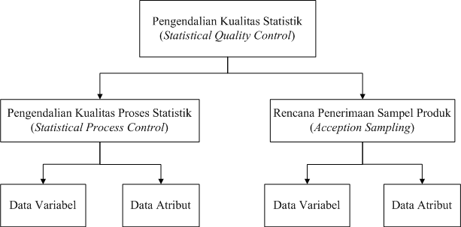
Gambar 3.1 Pembagian Pengendalian Kualitas Statistik
(Sumber: Didiharyono, 2011)
Menurut Fakhri & KAMAL (2010), manfaat dari penerapan pengendalian kualitas statistik, anatara lain:
- Kualitas produk yang seragam
- Memberikan informasi kesalahan lebih awal
- Mengurangi besarnya bahan yang terbuang sehingga menghemat biaya bahan
- Meningkatkan kesadaran perlunya pengendalian kualitas
- Menunjukkan tempat terjadinya permasalahan dan kesulitan.

Langkah-langkah Pengendalian Kualitas Statistik
Menurut Muclis dalam (Hermawan, 2015) Pengendalian Kualitas Statistik (Statistical Quality Control) pada dasarnya terbagi atas dua kegiatan, yaitu perancangan dan pengendalian. Adapun tugasnya yaitu sebagai berikut:
- Perancangan Kualitas Statistik
Dalam kegiatan perancangan tugasnya terdiri atas:
  - Menetapkan kebijakan secara menyeluruh yang melibatkan kegiatan ekonomi, bisnis, dan manajemen yang berhubungan dengan kualitas barang hasil produksi, sehingga kualitas dipasaran dapat diandalkan sesuai dengan tingkatan kualitas yang dikehendaki oleh konsumen.
  - Melakukan peninjauan kembali mengenai desain baru. Peninjauan desain baru merupakan pemabahasan resmi yang didokumentasikan dan bersifat sistematik
  - Analisa biaya tingkatan kualitas. Hal ini dilakukan untuk mempelajari untung-rugi segubung dengan adanya kemungkinan desain tingkatan kualitas, pertimbangan pasar, investasi, pengendalian biaya, dll
- Pengendalian Kualitas Statistik
Sedangkan kegiatan pengendalian yang bisa dilakukan yaitu terbagi atas:
      - Pengendalian material, kegiatan kualitas barang pada saat penerimaan atau penyimpanan bahan baku dan mengendalikan kualitas barang hasil produksi (dapat berupan komponen atau hasil rakitan) yang berasal dari luar kegiatan produksi
      - Pengendalian alat-alat dan ukuran-ukuran, kegiatan ini diperuntukkan pada alat-alat operasional untuk mengukur atau mengendalikan terhadap manusia yang melakukan pengukuran kualitas barang hasil produksi.
      - Pengendalian proses, sasaran dari kegiatan ini adalah untuk menyediakan informasi dan memberikan bantuan kepada pelaksana produksi dana pengawas operator sehingga kualitas barang yang dihasilkan sesuai dengan harapan konsumen.
      - Pemeriksaan dan pengujian, kegiatan ini diutamakan untuk menentukan tingkat dari kualitas barang yang diproduksi sehinhga memenuhi spefisikasi teknik yang diprogramkan.

Alat Bantu Pengendalian Kualitas
Dalam pengambilan suatu keputusan dalam Statistical Quality Control, suatu perusahaan dapat menggunakan alat bantu pengendalian kualitas yang dikenal dengan seven basic tools (Heizer & Render, 2006). Alat bantu yang dimaksud yaitu:

Check Sheet
Lembar periksa (check sheet) adalah suatu formulir, dimana item-item yang akan diperiksa telah dicetak di dalam lembar periksa dengan maksud agar data dapat dikumpulkan secara mudah dan ringkas.
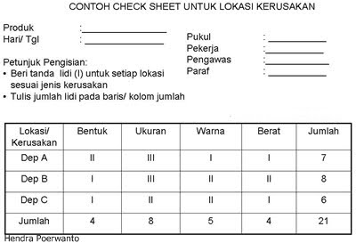
Gambar 3.2 Lembar Periksa (Check Sheet)
(Sumber: https://sites.google.com/site/kelolakualitas/Check-Sheet)
Check sheet memiliki tujuan yaitu:
- Memudahkan proses pengumpulan data terutama unruk mengetahui bagaimana sesuatu masalah sering terjadi
- Mengumpulkan data tentang jenis masalah yang sedang terjadi
- Menyusun data secara sistematis, sehingga data itu dapat dipergunakan dengan mudah
- Memisahkan data secara sistematis, sehingga data itu dapat dipergunakan dengan mudah.
Langkah-langkah dalam membuat lembar kerja yaitu:
- Menjelaskan tujuan pengumpulan data
- Identifikasi apa variabel atau atribut karakteristik kualitas yang sedang diukur
- Menentukan waktu atau tempat pengukuran
- Mengumpulkan data untuk item yang sedang diukur
- Menjumlahkan data yang telah dikumpulkan
- Memutuskan untuk mengambil tindakan perbaikan atas penyebab masalah yang sedang terjadi.

Diagram Pareto
Diagram Pareto adalah suatu grafik batang yang menunjukkan masalah berdasarkan urutan banyaknya kejadian. Masalah yang paling banyak terjadi ditunjukkan oleh grafik batang pertama yang tertinggi serta ditempatkan pada sisi paling kiri, dan seterusnya sampai masalah yang paling sedikit terjadi ditunjukkan oleh grafik barang terakhir yang terendah serta ditempatkan paling kanan.
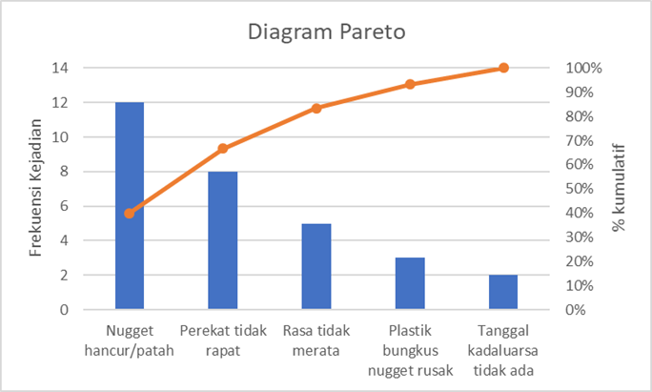
Gambar 3.3 Diagram Pareto
(Sumber: https://www.rajamanajemen.com/cara-membuat-diagram-pareto-di-excel/)
Diagram pareto memiliki berbagai manfaat antara lain:
- Menentukan frekuensi relatif dan urutan pentingnya masalah-masalah atau penyebab-penyebab dari masalah yang ada
- Memfokuskan perhatian pada isu-isu kritis dan penting dengan membuat urutan terhadap masalah-masalah atau penyebab-penyebab dari masalah iru dalam bentuk yang signifikan.
Langkah-langkah dalam membuat Pareto:
- Menentukan permasalahan yang akan diteliti, mengidentifikasi kategoti-kategori atau penyebab dari masalah yang akan dipertimbangkan. Setelah itu merencanakan dan melaksanakan pengumpulan data
- Membuat sebuah ringkasan daftar atau tabel yang mencatat frekuensi kejadian dari masalah yang telah diteliti dengan menggunakan formulir pengumpulan data atau lembar periksa
- Membuat daftar masalah secara berurut berdasarkan frekuensi kejadian dari yang tertinggi sampai terendah, serta hitunglah frekuensi kumulatif, persentase dari total kejadian dan persentase dari total kejadian secara kumulatif
- Menggambarkan dua buah garis vertikal dan sebuah garis horizontal
- Buatlah histogram pada diagram pareto

Peta Kendali (Control Chart)
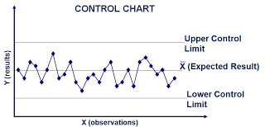
Gambar 3.4 Peta Kendali (Control Chart)
(Sumber: https://surabaya.proxsisgroup.com/teori-dasar-statistical-process-control/)
Peta kendali adalah peta yang menunjukkan batas-batas yang dihasilkan oleh suatu proses dengan tingkat kepercayaan tertentu (Nisak, 2013). Secara umum peta kendali dapat digunakan untuk mengetahui informasi berikut (Prawirosentono, 2007):
- Kemampuan proses produksi, artinya apakah mesin-mesin masih berjalan baik sesuai rencana atau tidak
- Pengendalian mutu dari produk akhir, agar mutu produk akhir tetap baik sesuai dengan standar
- Membatasi toleransi penyimpanan (variasi) produk yang masih dapat diterima akibat kelemahan tenaga kerja mesin, dan lain-lain.
Menurut Putro (2018), peta kendali digunakan untuk membantu mendeteksi adanya penyimpangan dengan cara menetapkan batas-batas kendali:
- Upper control limit/batas kendali atas (UCL) merupakan garis batas atas untuk suatu penyimpangan yang masih diijinkan.
- Central line/garis pusat atau tengah (CL) merupakan garis yang melambangkan tidak adanya penyimpangan dari karakteristik sampel.
- Lower control limit/batas kendali bawah (LCL) meruapakan garis bawah untuk suatu penyimpangan dari karakteristik sampel.
Berdasarkan data yang diplotkan, ada dua macam peta kendali (Octavia et al., 2004), yaitu:
- Peta kendali variabel
Data yang diplotkan adalah data variabel, yaitu data yang memiliki ukuran, misalnya berat, panjang, waktu, panas, dan lain-lain. Ada tiga jenis peya kendali variabel yaitu:
- Average and standard deviation control chart (Xbar – S chart)
- Average and range control chart (Xbar – R chart)
- Individual moving range (I – MR chart)
- Peta kendali atribut
Data yang diplotkan pada peta kendali ini adalah data atribut, yaitu data yang hanya memiliki dua karakteristik, memenuhi atau tak memenuhi (go ot no go) spesisikasinya. Ada empat macam peta kendali atribut yaitu:
- Peta kendali jumlah defektif (np-chart)
- Peta kendali fraksi defektif (p-chart)
- Peta kendali jumlah cacat (c-chart)
- Peta kendali cacat per unit (u-chart)

Diagram Sebab Akibat (Fishbone Diagram)
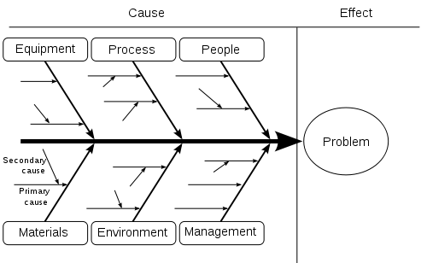
Gambar 3.5 Diagram Sebab Akibat (Fishbone Diagram)
(Sumber: https://www.taupasar.com/2020/06/cara-pembuatan-fishbone-diagram-diagram.html)
Fishbone Diagram adalah suatu diagram yang menunjukkan faktor-faktor uatam yang berpengaruh pada kualitas dan mempunyai akibat pada permasalahan. Diagram sebab akibat ini pertama kali dikembangkan oleh (Ishikawa, 1984) yang menggunakan uraian grafis dari unsur-unsur proses untuk menganalisis sumber-sumber potensial dari penyimpangan proses. Faktor-faktor penyebab utama ini dikemlompokkan dalam:
- Material/bahan baku
- Machine/equipment/mesin
- Man/tenaga kerja
- Method/process/metode
- Environment/lingkungan
- Management
Pada dasarnya diagram ini digunakan untuk kebutuhan-kebutuhan sebagai berikut:
- Membantu mengidentifikasi akar penyebab dari suatu masalah
- Membantu membangkitkan ide-ide untuk solusi suatu masalah
- Membantu dalam melakukan penyelidikan atau pencarian fakta lebih lanjut
Langkah-langkah dalam pembuatan diagram sebab akibat yaitu:
- Mulai dengan pernyataan masalah-masalah utama yang penting dan mendesak untuk diselesaikan
- Tuliskan pernyataan masalah itu pada bagian kepala ikan, yang merupakan akibat. Tuliskan pada sisi sebelah kanan dari kertas (kepala ikan), kemudian gambarkan bagian tulang belakang dari kiri ke kanan dan tempatkan pernyatan masalah itu dalam kotak
- Tulislah faktor-faktor penyebab utama yang mempengaruhi masalah kualitas sebagai tulang besar juga ditempatkan di dalam kotak
- Tulislah penyebab-penyebab sekunder yang mempengaruhi penyebab-penyebab utama, serta penyebab-penyebab sekunder itu dinyatakan sebagai tulang-tulang berkukuran sedang.
- Tulis penyebab-penyebab tersier yang mempengaruhi penyebab sekunder, serta penyebab-penyebab tersier itu dinyatakan sebagai tulang-tulang berkukuran kecil
- Tentukan item-item yang penting dari setiap faktor dan tandailah faktor-faktor penting tertentu yang terlihat memiliki pengaruh nyata terhadap karakteristik kualitas
- Catatlah informasi yang perlu di dalam fishbone diagram.

Diagram Sebar (Scatter Diagram)
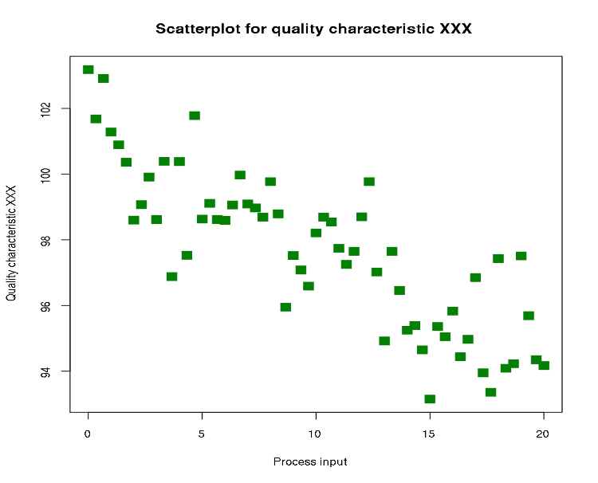
Gambar 3.6 Diagram Sebar (Scatter Diagram)
(Sumber: https://en.wikiversity.org/wiki/Scatterplot)
Scatter diagram yang disebut juga diagram sebar adalah peta korelasi/grafik yang menampilkan hubungan antara dua variabel apakah hubungan antara dua variabel tersebut kuat atau tidak yaitu antara faktor proses yang mempengaruhi proses dan kualitas barang. Dua variabel yang digambarkan dalam diagram sebar dapat berupa karakteristik kuat dan faktor yang mempengaruhinya.

Histogram
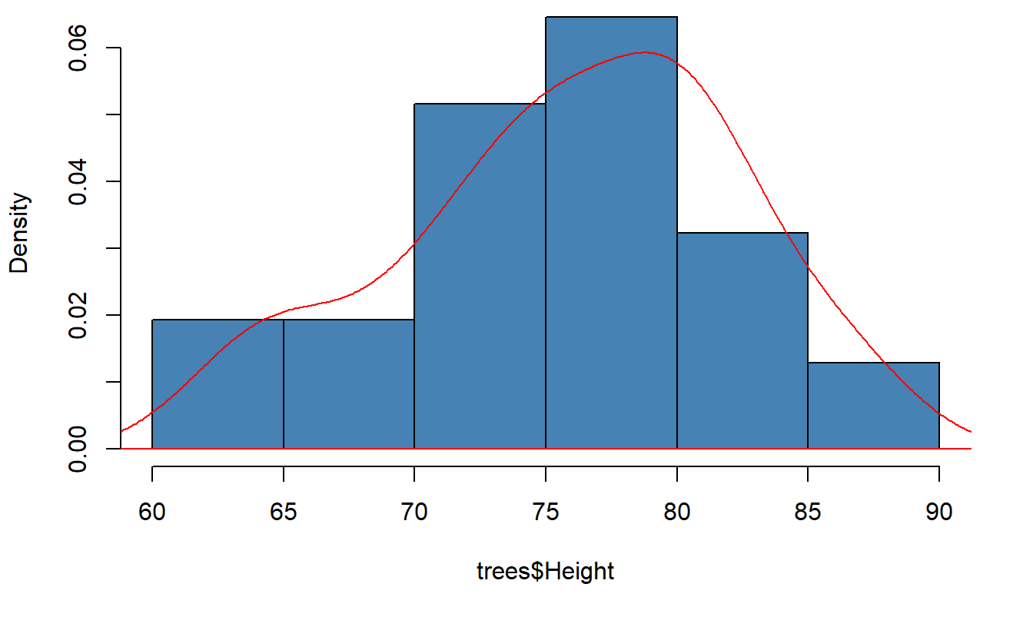
Gambar 3.7 Histogram
(Sumber: https://bookdown.org/moh_rosidi2610/Metode_Numerik/dataviz.html)
Histogram digunakan untuk membantu memahami variasi dalam proses. Berbentuk diagram batang yang menunjukkan tabulasi dari data yang diatur berdasarkan ukurannya. Tabulasi data ini umumnya ikenal sebagai distribusi frekuensi.

Diagram Alir (Flowchart)
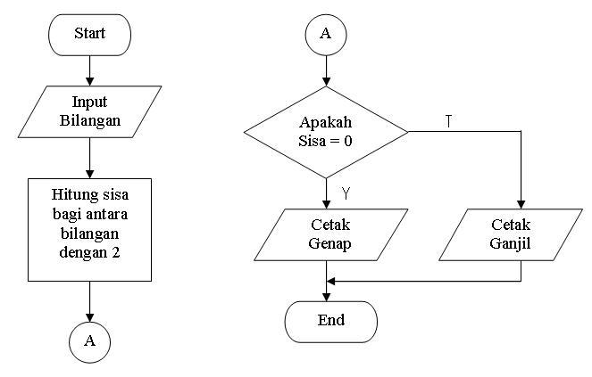
Gambar 3.8 Diagram Alir (Flowchart)
(Sumber: https://ndoware.com/diagram-alir-flowchart.html
Flowchart adalah diagram alir/proses yang menyajikan sebuah proses atau sistem dengan menggunakan kotak dan garis dan yang saling berhubungan. Diagram ini membantu dalam memahami sebuah proses dan menjalaskan langkah-langkah sebuah proses.

Peta Kendali P (P-Chart)
P-Chart adalah salah satu jenis peta kendali yang berfungsi untuk mengukur proporsi defektif (kegagalan/cacat) pada produksi. Menurut (Didiharyono, 2011), p-chart digunakan apabila jumlah sampel (sample size) yang dikumpulkan tidak konstan atau tidak tetap. Dengan demikian peta kendali p digunakan untuk mengendalikan proporsi dari item-item yang tidak memenuhi syarat spesfikasi kualitas atau proporsi dari produk yang cacat yang dihasilkan dalam suatu proses. Langkah-langkah membuat peta kendali p menurut Arman (2006), dalam buku “Manajemen Industri” (2006):
- Mengumpulkan data. Mengambil data sebanyak mungkin yang mampu mengambarkan jumlah yang diperiksa (n) dan jumlah produk cacat (pn)
- Membagi data ke dalam sub-grup. Biasanya data dikelompokkan berdasarkan tanggal atau lot.
- Menghitung bagian cacat untuk setiap sub-grup. Biasanya data dikelompokkan berdasarkan tanggal atau lot.
$$p=\frac{Jumlah cacat}{Ukuran subgrup}= \frac{pn}{n}$$
- Carilah rata-rata bagian yang cacat
$$CL=\overline{\overline{p}}= \frac{cacat total}{total yang diperiksa} =\frac{∑pn}{∑n}$$
- Menghitung batas kendali atas (UCL) dan batas kendali bawah (LCL)
$$UCL=\overline{p}+3\sqrt{\frac{\overline{p}\left(1-\overline{p}\right)}{n}}$$
$$LCL=\overline{p}-3\sqrt{\frac{\overline{p}\left(1-\overline{p}\right)}{n}}$$
- Gambarkan peta kendali dan gambarkan p-chart

Analisis pola Pada Peta Kendali
Peta kendali pada kualitas produk dapat menunjukkan keadaan tidak terkendali apabila satu atau lebih titik berada diluar batas kendali, baik batas kendali atas maupun batas kendali bawah. Sedangkan menurut Western Electric (1956), mengusulkan sekumpulan aturan pengambilan keputusan untuk menyelidiki pola tak random pada peta kendali. Proses dinyatakan tidak terkendali apabila memiliki pola:
- Terdapat satu titik berada diluar batas kendali
- Dua dari tiga titik yang berurutan jatuh diluar batas peringatan 2 sigma (2α)
- Empat dari lima titik yang berurutan jatuh pada 1 sigma (α) atau lebih jauh dari garis tengah
- Delapan titik dari titik yang berurutan jatuh pada satu sisi dari garis tengah.
Selain berdasarkan kriteria tersebut, terdapat kriteria lain yang diterapkan untuk menentukan apakah proses tidak terkendali. Proses tidak terkendali apabila salah satu berada pada kondisi berikut:
- Satu atau beberapa titik berada di luar batas kendali
- Suatu giliran atau run sedikitnya tujuh atau delapan titik dengan jenis giliran dapat membentuk naik atau turun
- Pola tak random dalam data
- Satu atau beberapa titik berada di dekat dengan satu batas kendali

Value Stream Mapping (VSM)
Metode Value Stream Mapping (VSM) merupakan salah satu alat dari lean manufacturing yang digunakan untuk menampilkan aliran material dan informasi yang dibutuhkan pada saat produk berjalan diseluruh proses bisnis. Proses yang dimaksud yaitu mulai dari pengolahan bahan baku hingga produk jadi dan terdistribusi ke konsumen. Menurut Fontana & Gasperz (2011), VSM merupakan metode yang digunakan untuk membuat peta alur produksi maupun alur informasi yang didapatkan perusahaan untuk menghasilkan produk yang bermutu.
Pada metode Value Stream Mapping digunakan tidak hanya untuk individu akan tetapi seluruh proses industri (García-Peñalvo et al., 2016). VSM digunakan juga digunakan untuk menilai dan meneliti adanya pemborosan (waste) yang terjadi. Adapun beberapa keuntungan yang didapatkan dengan menggunakan Value Stream Mapping, (Puspitasari, 2018) antara lain:
- Mengetahui titik penumpukan inventori dalam proses bisnis
- Membantu melihat proses bisnis secara keseluruhan yang sedang berjalan
- Membantu dalam merancang proses yang diinginkan agar lebih efisien dan terbebas dari waste

Tipe Value Stream Mapping
Value Stream Mapping terdiri dari dua tipe (Suciati et al., 2016) yaitu sebagai berikut:
- Pemetaan Current State Map, bertujuan untuk mengetahui aliran proses produksi dan proses informasi mulai dari pemesanan hingga pengiriman ke tangan konsumen.
- Pemetaan Future State Map, berfungsi sebagai gambaran perbandingan antara keadaan perusahaan saat ini dengan masa depan yang sudah dirancang usulan-usulan perbaikan agar meminimalkan pemborosan dan mengoptimalkan aktivitas yang bernilai tambah

Langkah-langkah Pembuatan Value Stream Mapping
Dalam penelitian ini akan dibahasa mengenai current state map untuk mematakan kondisi aktual operasional produk finish good sehingga peneliti dapat mengidentifikasi pemborosan dan sumber pemborosan yang terjadi. Untuk merancang current state map dibutuhkan beberapa langkah yaitu sebagai berikut (Fariz et al., 2014):
- Penentuan family product yang akan dijadikan sebagai model line
Tahap ini merupakan tahapan awal dimana harus menentukan produk yang yang akan dijadikan mode line sebagai target perbaikannya. Dalam menentukan family product mana yang akan dipetakan tergantung keputusan perusahaan yang dapat ditentukan dari pandangan bisnis seperti tingkat penjualan, fokus perusahaan, atau produk yang paling bermasalah.
- Penentuan value stream manager
Untuk menentukan value stream suatu produk secara keseluruhan tentunya perusahaan perlu melihat kesatuan yang utuh, sehigga batasan-batasan organisasi dalam perusahaan perlu diterobos. Batasan-batasan ini bisa berupa proses-proses sederhana yang seringkali diabaikan oleh perusahan. Perusahaan pada dasarnya cenderung terorganisir untuk setiap departemen (proses) dan terbatas pada fungsinya masing-masing. Sehingga seseorang (pekerja) hanya bertanggungjawab pada bagiannya saja dan tidak mengetahui proses secara keseluruhan yang terjadi. Oleh karena itu, dalam memetakan value stream dibutuhkan seorang manager untuk membantu dalam memberikan saran bagi perbaikan value stream suatu produk.
- Pembuatan peta untuk setiap kategori proses (Door-to-Door Flow) di sepanjang value stream
Keadaan sebeneranya yang terjadi di lapangan saat peneliti melihat langsung di sepanjang proses yang menjadi amatan. Adapun dalam penelitian ini yang menjadi informasi yang ingin didapatkan yang disesuaikan value stream yaitu:
  - Cycle time (C/T)
Cycle time merupakan salah satu ukuran penting dalam lean manufacturing yang berisi waktu yang dibutuhkan oleh satu operator untuk menyelesaikan seluruh elemen/kegiatan kerja dalam membuat atau melakukan inspeksi dalam setiap partnya. Dalam cycle time biasanya menggunakan standar VCT < C/T < L/T. dimana VCT (Value Creating Time) menyatakan waktu keseluruhan elemen kerja yang biasanya mentransformasikan suatu produk sedangkan LT (Lead Time) menyatakan waktu yang dibutuhkan untuk seluruh proses dalam satu value stream.
  - Change-over Time (C/O)
Change-over Time (C/O) menyatakan waktu yang dibutuhkan untuk merubah posisi (switch) dari memproduksi satu jenis produk menjadi produk lainnya. Dalam hal ini biasanya change-over time menyatakan waktu untuk memindahkan dari posisi kiri menjadi kanan dalam pembuatan satu produk simetris.
  - Uptime
Uptime menyatakan kapasitas mesin yang digunakan dalam mengerjakan satu proses. Kapasitas mesin bersifat on-demand machine uptime artinya informasi mesin ini tetap.
  - Jumlah operator
Menyatakan jumlah orang yang dibutuhkan saat suatu proses berjalan.
  - Waktu kerja
Waktu kerja yang dibutuhkan untuk tiap shift pada suatu proses sesudah sikurangi dengan waktu istirahat (break), waktu rapat (meeting), dan waktu membersihkan area kerja (clenaup times)
Keadaan Pada tahapan ini gambar dibuat dengan lambang-lambang tertentu yang dapat dilihat pada tabel dibawah ini:

Tabel 3.1 Lambang-lambang yang Digunakan Pada Peta Kategori Proses
(Sumber: Fariz et al., 2014)
No | Nama | Lambang | Fungsi
1. | Customer / Supplier |  | Mempresensatikan Supplier, pada umumnya diletakkan di kiri atas yakni sebagai titik awal yang umum digunakan dalam penggambaran aliran material. Sementars untuk merepresentasikan Customer bila ditempatkan di kanan atas, biasanya sebagai titik akhir aliran material.
2. | Process | 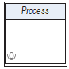 | Menyatakan proses, operasi, mesin, atau departemen yang melalui aliran material. Secara khusus, untuk menghindari pemetaan setiap langkah proses yang tidak diinginkan, maka lambang ini biasanya merepresentasi-kan satu departemen dengan aliran internal yang kontinu.
3. | Data Box | 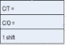 | Lambang ini memiliki keterangan didalamnya yang menyatakan informas/ data yang dibutuhkan untuk menganalisis dan mengamati sistem.
4. | Operator |  | Lambang ini mempresentasikan operator. Menunjukkan jumlah operator yang dibutuhkan dalam proses.
5. | Inventory |  | Menunjukkan keberadaan suatu inventory diantara dua proses. Ketika memetakan current state, sejumlah inventory dapat diperkirakan dengan satu perhitungan cepat, dan jumlah tersebut dituliskan dibawah gambar segitiga. Jika terdapat lebih dari satu akumulasi inventory, gunakan satu lambang untuk masing-masing inventory.

- Pembuatan peta aliran material dan informasi keseluruhan pabrik
Kesatuan peta alur value stream juga mencakup aliran material yang harus ada dalam peta. Selain aliran material, juga perlu diperhatikan terkait aliran yang informasi yang mencakup alian yang ditunjukkan dengan ikon push arrow. Penggambaran juga mencakup shipment dan lead time bar pada setiap proses. Dengan demikian current state map telah lengkap. Adapun pada tahapan ini menyempurnakan gambar yang telah dibuat pada tahap sebelumnya yang dapat dilihat pada tabel dibawah ini:
Tabel 3.2 Lambang-Lambang Yang Melengkapi Peta Keseluruhan
(Sumber: Fariz et al., 2014)
No | Nama | Lambang | Fungsi
1. | Shipments |  | Mempresentasikan pergerakan raw material dari supplier hingga menuju gudang penyimpanan akhir di pabrik. Atau pergerakan dari produk akhir di gudang penyimpanan pabrik hingga sampai ke konsumen.
2. | Push Arrows |  | Mempresentasika pergerakan material dari satu proses menuju proses berikutnya. Push (mendorong) memiliki arti bahwa proses dapat memproduksi sesuatu tanpa memandang kebutuhan cepat dari proses yang bersifat downstream
3. | External Shipments |  | Lambang ini berarti pengiriman yang dilakukan dari supplier ke konsumen atau pabrik ke konsumen dengan menggunakan pengangkutan eksternal (di luar pabrik)
4. | Production Control | 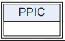 | Mempresentasika penjadwalan produksi utama atau departemen pengaturan pekerja dan atau operasi.
5 | Manual Info |  | Menunjukkan aliran informasi umum yang bisa diperoleh melalui catatan, laporan, atau apapun percakapan. Jumlah dan jenis catatan lain bisa jadi relevan.
6 | Electronic Info |  | Mempresentasikan aliran elektronik seperti melalui: Electronic Data Interchange (EDI), internet, intranet, LANs (Local Area Network), WANS (Wide Area Network). Melalui lambang ini, maka dapat diindikasikan jumlah informasi atau data yang dipertukarkan, jenis media yang digunakan seperti fax, telepon,
7 | Pull Arrow |  | Mempresentasika pergerakan material dari satu proses menuju proses berikutnya dengan pull system.
8 | Timeline |  | Menunjukkan waktu yang memberikan nilai tambah (value-added time) dan waktu yang tidak bernilai tambah (non value-added time). Kegunaan lambang ini untuk menghuitung total waktu lead time dan cycle time.

Setelah mengetahui proses yang telah diidentifikasikan melalui current state map, maka selanjutnya yaitu membuat future state map. Future state map merupakan pemetaan kondisi perusahaan di masa mendapang. Menurut Daonil (2021), Future state map diperoleh berdasarkan analisis dari current state map yang telah dibuat sebelumnya dan dengan menerapkan tool yang sesuai untuk digunakan. Pembuatan future state map hampir sama dengan current state map dengan ditambahkan suatu proses yakni diawali dengan menjawab serangkaian jawaban terkait masalah dan juga implementasi teknis terkait penggunaaan tools dalam proses lean.

Failure Mode and Effect Analysis (FMEA)
Failure Mode and Effect Analysis (FMEA) adalah suatu prosedur terstruktur yang digunakan untuk mengidentifikasi dan mencegah sebanyak mungkin kegagalan dari sebuah sistem, desain, proses ataupun service untuk dibuat langkah penanganannya (Yumaida, 2011). FMEA juga dapat menganalisis kegagalan dan kesalahan yang telah teridentifikasi dan akan diklasifikasikan menurut tingkat potensi kegagalan dan efeknya terhadap suatu proses. Metode FMEA dapat digunakan di perusahaan yang sedang mengalami permasalahan yang berkaitan dengan proses dan produk yang dihasilkan dengan cara menilai suatu resiko dengan proses kegagalan yang teridentifikasi efek penyebabnya kemudian memprioritaskan masalah yang ada agar dilakukan tindakan korektif. Dalam hal ini terdapat 3 komponen yang akan diidentifikasi (Andiyanto et al., 2017) :
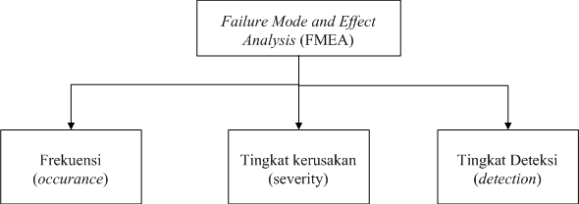
Gambar 3.9 Tiga Komponen FMEA
(Sumber: Andiyanto et al., 2017)
- Frekuensi (occurance)
Occcurance digunakan untuk mengetahui seberapa banyak gangguan yang dapat menyebabkan sebuah kegagalan pada operasi perawatan dan kegiatan operasional pabrik
- Tingkat kerusakan (severity)
Severity digunakan untuk mengetahui seberapa serius tingkat kerusakan yang dihasilkan dengan terjadinya kegagalan proses dalam hal operasi perawatan dan kehgiatan operasional pabrik.
- Tingkat Deteksi (detection)
Detection digunakan dalam menentukan bagaimana kegagalan tersebut dapat diketahui sebelum terjadi.

Langkah-langkah Pengerjaan Failure Mode and Effect Analysis
Beberapa langkah pengerjaan menggunakan metode FMEA yaitu sebagai berikut:
- Mendeteksi mode kegagalan (detect a failure mode) yang terjadi pada suatu proses yang ada di perusahaan.
- Menentukan tingkat keparahan/keseriusan dari kegagalan yang sudah ditemukan (severity number atau SEV). Dalam praktiknya severity yang digunakan dalam rentang nilai 1 – 10, dimana nilai 1 merupakan nilai terendah uang mengindikasikan tidak adanya efek/bahaya, sedangkan 10 nilai tertinggi yang mengindikasikan bahaya tetinggi. Tabel severity bisa dilihat pada tabel dibawah ini (Gaspersz, 2002):
Tabel 3.3 Severity Number
(Sumber: Gaspersz, 2002)
Rating | Kriteria
1 | Negliglibe Severity (pengaruh buruk yang dapat diabaikan).
2 – 3 | Mild Severity (pengaruh buruk yang ringan) Akibat yang ditimbulkan bersifat ringan.
4 – 6 | Moderate Severity (pengaruh buruk yang moderat). Pengguna akhir akan merasakan penurunan kinerja, namun masih dalam batas toleransi..
7 – 8 | High Severity (pengaruh buruk yang tinggi) Pengguna akhir akan merasakan akibat buruk yang tidak akan diterima, berada diluar batas toleransi.
9 – 10 | Potential Safety Problem (masalah keamanan sosial). Akibat yang ditimbulkan sangat berbahaya dan berpengaruh terhadap kualitas lain dan keselamatan pengguna.

- Mencari peluang dari setiap jumlah kegagalan yang ditemukan (probability number atau occurance). Semua potensi dan kegagalan diberikan nilai antara 1 hingga 10. Tabel occurance bisa dilihat pada tabel dibawah ini (Gaspersz, 2002):
Tabel 3.4 Tingkat frekuensi (Occurance)
(Sumber: Gaspersz, 2002)
Degree | Berdasarkan pada frekuensi kejadian | Rating
Remote | 0.01 per 1000 item | 1
Low | 0.1 per 1000 item | 2
 | 0.5 per 1000 item | 3
Moderate | 1 per 1000 item | 4
 | 2 per 1000 item | 5
High | 5 per 1000 item | 6
 | 10 per 1000 item | 7
 | 20 per 1000 item | 8
Very High | 50 per 1000 item | 9
 | 100 per 1000 item | 10
- Mencari peluang setiap jumlah kegagalan (detection number). Semakin besar nilai pada detection maka semakin besar kemungkian kegagalan tidak akan terdeteksi. Tabel detection number bisa dilihat pada tabel dibawah ini (Gaspersz, 2002):
Tabel 3.5 Detection Number
(Sumber: (Gaspersz, 2002)
Rating | Kriteria | Berdasarkan Frekuensi Kejadian
1 | Metode pencegahan sangat efektif. Tidak ada penyebab mungkin muncul | 0.01 per 1000 item
2 | Kemungkinan penyebeb terjadi dangat rendah | 0.1 per 1000 item
3 |  | 0.5 per 1000 item
4 | Kemungkinan penyebab terjadinya bersifat moderat. Metode pencegahan terkadang masih memungkinkan penyebab itu terjadi. | 1 per 1000 item
5 |  | 2 per 1000 item
6 |  | 5 per 1000 item
7 | Kemungkinan penyebab terjadi masih tinggi, Metode pencegahan kurang efektif, penyebab masih berulang kembali | 10 per 1000 item
8 |  | 20 per 1000 item
9 | Kemungkinan penyebab terjadi sangat tinggi. Metode pencegahan tidak efektif, penyebab selalu berulang kembali. | 50 per 1000 item
10 |  | 100 per 1000 item

- Langkah terakhir (Risk priority number atau RPN) yaitu mencari prioritas resiko yang paling berpengaruh terhadap keadaan lingkungan kerja. RPN dapat dihitung menggunakan rumus berikut:
$$RPN=Severity x Occurance x Detection$$
Dari perhitungan diatas menyatakan bahwa semakin kecil nilai RPN maka akan semakin baik terhadap suatu proses yang menyebabkan kegagalan dan berlaku sebaliknya semakin besar nilai RPN maka akan semakin buruk terhadap suatu proses yang menyebabkan kegagalan. (Puspitasari, 2018). Nilai RPN paling besar akan menjadi fokus utama (prioritas) untuk dilakukan perbaikan berupa tidakan korektif dari perusahaan.

Penggunaan Metode Failure Mode and Effect Analysis
Pada umumnya metode FMEA digunakan dalam industri manufaktur maupun industri jasa. Sebelum menggunakan metode ini, peneliti harus mengumpulkan beberapa informasi perusahaan. Menurut Puspitasari (2018) informasi yang diperlukan seperti:
- Produk/barang/jasa yang dihasilkan oleh perusahaan
- Fungsi dari masing-masing proses yang menjadi objek penelitian
- Efek dari kegagalan atau kesalahan yang mungkin timbul
- Kontrol/pengawasan yang telah dilakukan saat ini
- Cara penanggulangan yang direkomendasikan.
FMEA menjadi panduan perusahaan dalam memabangun tindakan-tindakan untuk mengurangi resiko terkait sistem, subsistem dan komponen pada proses manufaktur. Setiap perusahaan memiliki prosedur masing-masing dalam menyelesaikan permasalahan menggunakan FMEA. Hal tersebut terjadi untuk menggambarkan kepentingan organisasi dan permasalahan yang terjadi. Adapun alasan yang mendasari penggunaan metode FMEA yaitu sebagai berikut (Hyatt, 2018):
- Untuk mengidentifikasi situasi kecelakaan tertentu
- Untuk mempertimbangkan peningkatan keselamatan alternatif
- Untuk memperoleh data dan untuk menganalisis resiko kuantitatif
- Dapat mengevaluasi bahan dari desain awal dan prosedur operasi
- Dapat meningkatkan keandalan suatu proses
- Dapat memenuhi kebutuhan peraturan yang ada

Novelty Penelitian
Perlunya mengetahui penelitian-penelitian terdahulu yaitu untuk mengevaluasi dan membandingkan penelitian-penelitian yang sudah dilakukan. Adapun penelitian terdahulu terkait dengan topik pengendalian kualitas yang telah dilakukan seperti La Hatani (2008), Penelitian tentang “Manajemen Pengendalian Mutu Produksi Roti Melalui Pendekatan Statistical Quality Control (SQC) (Studi Kasus Perusahaan Roti Rizki Kendari)”. Permasalahan yang diangkat dalam penelitian yaitu mengenai penyimpangan standar mutu produk roti karena beberapa kendala yang dialami oleh perusahaan diantaranya pencampuran adonan yang kurang tepat dan pembakaran roti yang belum baik, sehingga menyebabkan kerusakan produk. Metode yang digunakan dalam penelitian ini yaitu Statistical Quality Control (SQC) dengan diagram peta kendali P (P-Chart). Penggunaan p-chart untuk mengetahui batas-batas pengendalian apakah sudah dapat tingkat cacat/defect produk masih berada batas normal (dapat dikendalikan oleh perusahaan). Hasil dari penelitian tersebut yaitu pemeriksaaan terhadap lima jenis roti masih terdapat jumlah produk yang mengalami penyimpangan diluar batas-batas pengawasan kualitas (≥ 5% atau 0,005).
Penelitian yang dilakukan Mayangsari (2013), tentang “Evaluasi Pengendalian Internal Menggunakan Metode Lean Six Sigma Untuk Meningkatkan Efektivitas dan Efisiensi pada Aktivitas Pengiriman Barang PT. Olivia Arlly Belle Surabaya”. Penelitian yang dilakukan mengambil objek kualitas aktivitas pegiriman barang (ekspedisi). Permasalahan yang sering dihadapi perusahaan yaitu keterlambatan pengiriman dan kerusakan barang yang berakibat pada komplain pelanggan. Metode yang digunakan dalam penelitian ini yaitu Six Sigma dengan sikluas DMAIC (Define, Measure, Analysis, Improve, dan Control), tetapi peneliti membatasi pada tahap Define, Measure, Analysis, hingga Improve. Pada tahapan Control tidak dilakukan karena rekomendasi yang dibuat tidak dapat langsung diimplementasikan pada permasalahan. Hasil penelitian menyatakan bahwa pada tahap Define jenis varian yang identifikasi ada tiga yaitu terlambat mengirim, barang rusak dan barang hilang, Tahap Measure didapatkan hasil terlambat pengiriman merupakan varian tertinggi (analisis pareto diagram) dengan nilai konversi α (alpha) dari DPOM yaitu sebesar 2,71α. Pada tahap Analysis menggunakan fishbone diagram dengan faktor-faktor yang ditemukan yakni seperti method (cara atau sistem) , people (karyawan operasional), money (biaya transportasi), dan machine (moda tranportasi). Dan tahap improve berisi saran perbaikan seperti perbaikan job description, sistem jadwal pengiriman, pencatatan dokumen yg terkomputerisasi.
Nastiti (2014), dalam penelitiannya yang berjudul “Analisis Pengendalian Kualitas Dengan Metode Statistical Quality Control (Studi Kasus : PT. “X” Depok). Permasalahan yang diangkat dalam penelitian tersebut yakni mengenai kualitas produk di industri konveksi. PT. “X” sering terjadi kecacatan baik dari proses pembuatan pola untuk berbagai ukuran/size, pemotongan (cutting), penjahitan (sewing) dan penyelesaian tahap akhir (finishing). Sehingga tujuan dari penelitian tersebut yaitu mengetahui kualitas produk konveksi yang dihasilkan sudah dapat dikontrol atau tidak, dengan menggunakan Statistical Quality Control (SQC) pada peta kendali P-chart. P-chart digunakan untuk mengetahui proporsi atau bagian yang rusak yang terjadi pada batas-batas yang telah ditentukan. Hasil dari penelitian tersebut yaitu kualitas produk yang dihasilkan masih berada dalam Batas Kendali Atas (UCL) dan dan Batas Kendali Bawah (LCL), penyimpangan-penyimpangan yang dihasilkan berdasarkan hasil analisis SQC yaitu kesalahan manusia masih bisa dikendalikan. Kesalahan yang diakibatkan karena kerusakan mesin dapat berakibat menurunnya kualitas produk.
Puspitasari (2018), Dalam penelitian yang berjudul “Identifikasi Penyebab Kecacatan Produk Saat Distribusi di PT. Indolakto”. Permasalahan yang diangkat dalam penelitian yaitu mengenai produk cacat susu UHT kemasan 1000 ml yang dikarenakan karena kesalahan penanganan distribusi. Metode yang digunakan dalam penelitian ini yaitu Value Stream Mapping (VSM), Failure Mode and Effect Analysis (FMEA), dan Root Causes. Value Stream Mapping (VSM) digunakan untuk memetakan informasi pada suatu masalah sedangan Failure Mode and Effect Analysis (FMEA) ini mendeteksi mode kegagalan dan akibat dari kegagalan yang terjadi. Hasil dari penelitian tersebut yaitu tahapan proses distribusi yang dianalisis menggunakan Value Stream Mapping (VSM) yaitu mulai dari proses persiapan di area factory, kemudian proses distribusi, dan proses penerimaan distribusi di central warehouse. Hasil analisis menggunakan FMEA total nilai RPN (Risk Priority Number) pada proses persiapan distribusi sebesar 100, dan pada proses penerimaan distribusi sebesar 333. Sedangkan Root Causes Analysis didapatkan faktor-faktor penyebab cacat produk seperti man (tenaga kerja), methode (metode kerja), machine (equipment).
Akbar (2018), dalam penelitian yang berjudul Analisa Pengendalian Kualitas Produk Gula Kelapa Organik dengan mengggunakan Statistical Quality Control (SQC) pada PT. Pathe Agronik Indonesia, Cilacap, Jawa Tengah. Permasalahan yang terdapat dalam penelirian yaitu mengenai hasil cacat produk lebih dari yang ditargetkan oleh perusahaan, yaitu 5%. Sehingga tujuan yang ingin dicapai dalam penelitian ini yaitu menyelidiki apakah proses produksi gula kelapa organik basah masih dalam keadaan terkendali, serta mengetahui faktor apa saja yang mempengaruhi terjadinya cacat pada produk. Tools yang digunakan diantaranya peta kendali p-chart (mengetahui batas kendali penyimpangan), histogram (melihat kerusakan paling tinggi), dan analisis fishbone diagram (mengidentifikasi sebab akibar permasalahan). Pada peta kendali p-chart masih terdapat produk yang berada diluarr batas kendali seharusnya. Dan dari histogram diketahui jumlah kerusakan 1,534 kg Gula dari total produksi 31,958 kg selama bulan Oktober 2018. Hasil analisis fishbone diagram diketahui kerusakan dalam proses produksi, yaitu berasal dari faktor pekerja, mesin produksi, metode kerja, material/bahan baku dan lingkungan kerja.
Penelitian yang dilakukan oleh Hairiyah et al. (2019) yang berjudul “Analisis Statistical Quality Control (SQC) pada Produksi Roti di Aremania Bakery. Penelitian yang diambil mengambil objek cacat produksi roti. Kategori cacat yang diamati diantaranya cacat gosong (A), cacat ukuran (B), cacat isi keluar (C), cacat kulit terkelupas (D). Tools yang digunakan antara lain check sheet untuk mengumpulkan data dan menganalisis data yang disajikan dalam bentuk tabel, berisi data jumlah barang yang diproduksi dan jenis ketidaksesuaian beserta dengan jumlah yang dihasilkannya. Yang kedua yaitu pareto diagram untuk mengidentifikasi atau menyeleksi masalah utama untuk peningkatan kualitas dari yang paling besar ke yang paling kecil, Peta kendali p (p-chart) untuk mengetahui sejauh mana kerusakan yang terjadi masih dalam tahap kendali statistik. Fishbone digunakan untuk mencari penyebab masalah pada masing-masing produk cacat. Dari hasil penelitian tersebut bahwa analisis pengendalian mutu di Aremania Bakery masih di luar batas kendali. Berdasarkan hasil analisis menggunakan metode SQC tindakan yang sebaiknya dilakukan untuk mencegah kerusakan yaitu membuat Standart Operational Procedure (SOP), modifikasi oven dengan menambahkan pengatur waktu dan suhu, menyediakan cetakan yang sesuai dengan standar.
Somadi et al., (2020), dengan topik penelitian yang diangkat yaitu mengenai “Evaluasi Kerusakan Barang Dalam Proses Pengiriman Dengan Menggunakan Metode Seven Tools”. Variabel permasalahan yang digunakan dalam penelitian yaitu kerusakan barang dalam proses pengiriman. tools yang digunakan antara lain: check sheet untuk memeriksa produk yang mengalami kecacatan dalam bentuk lembar pengamatan, histogram untuk membantu dalam menentukan variasi distribusi atau frekuensi dari suatu pengukuran, scatter diagram untuk menunjukkan hubungan dari suatu penyebab terhadap akibat atau kedekatan dari dua data, control chart (p-chart) untuk mengevaluasi suatu proses, apakah dalam keadaan terkendali atau tidak, diagram pareto untuk memperjelas faktor yang paling penting atau yang paling besar dari beberapa faktor yang ada, Stratifikasi untuk mengklasifikasian data menjadi kelompok yang lebih kecil sehingga terlihat lebih jelas, dan fishbone diagram untuk mencari akar penyebab permasalahan. Hasil penelitian menyatakan bahwa jenis barang yang rusak ketika proses pengiriman yaitu kaca, bumper, radiator, accu, dan kap mesin. Faktor-faktor yang menyebabkan kerusakan diantaranya yaitu man (jumlah SDM), method (skill/kemampuan), machine (jumlah armada), material (kualitas packaging).

Tabel 3.6 Penelitian Terdahulu
No | Penelitian |  |  | Ruang Lingkup Penelitian |  |  |  |  | Metode
 | Nama Penulis | Tahun | Judul | Production (Manufaktur) | Packaging (Packing) | Storage (Penyimpanan) | Loading (Muat Barang) | Shipping (Pengiriman)
1. | La Hatani | 2008 | Manajemen Pengendalian Mutu Produksi Roti Melalui Pendekatan Statistical Quality Control (SQC) (Studi Kasus Perusahaan Roti Rizki Kendari) | V |  |  |  |  | Statistical Quality Control (SQC) dengan diagram peta kendali P (P-Chart)
2. | Novi Mayangsari | 2013 | Evaluasi Pengendalian Internal Menggunakan Metode Lean Six Sigma Untuk Meningkatkan Efektivitas dan Efisiensi pada Aktivitas Pengiriman Barang PT. Olivia Arlly Belle Surabaya |  |  |  |  | V | Lean Six Sigma (siklus DMAIC tetapi tanpa tahapan Control)
3. | Heni Nastiti | 2014 | Analisis Pengendalian Kualitas Produk Dengan Metode Statistical Quality Control (Studi Kasus: Pada PT “X” Depok) | V |  |  |  |  | Statistical Quality Control (SQC) dengan tools P-Chart
4. | Heyanti Ika Puspitasari | 2018 | Identifikasi Penyebab Kecacatan Produk Saat Distribusi di PT. Indolakto |  |  |  | V | V | Value Stream Mapping (VSM), Failure Mode and Effect Analysis (FMEA), dan Root Causes (fishbone diagram)
5. | Derryl Caesandrio Akbar | 2018 | Analisa Pengendalian Kualitas Produk Gula Kelapa Organik dengan mengggunakan Statistical Quality Control (SQC) pada PT. Pathe Agronik Indonesia, Cilacap, Jawa Tengah. | V |  |  |  |  | Statistical Quality Control (SQC) dengan tools: p-chart, histogram, dan analisis fishbone diagram
6. | Nina Hairiyah, raden Rizki Amalia, Eva Luliyanti | 2019 | Analisa Statistical Quality Control (SQC) Pada Produksi Roti Di Aremania Bakery |  |  |  |  |  | Statistical Quality Control (SQC) dengan tools: check sheet, diagram pareto, p-chart, dan analisis fishbone diagram
7. | Somadi, Benowo Seto Priambodo, Putu Rimayanthi Okarini | 2020 | Evaluasi Kerusakan Barang Dalam Proses Pengiriman Dengan Menggunakan Metode Seven Tools |  |  |  |  | V | Seven Tools Analysisdan Analisis 5W + 1H
8. | Andrian Setia Nugroho | 2021 | Analisis Pengendalian Komplain Pengiriman Produk Finish Good dengan Pendekatan Statistical Quality Control (SQC) (Studi kasus: PT. Dua Kelinci, Pati, Jawa Tengah) |  | V | V | V | V | Statistical Quality Control (SQC) dengan diagram peta kendali P (P-Chart), Value Stream Mapping (VSM), Fishbone Diagram, dan Failure Mode and Effect Analysis (FMEA)

Dari Tabel 2.4 tersebut dapat kita ketahui perbandingan penelitian terdahulu dengan saat ini yang sedang dilakukan. Objek penelitian yang saat ini dilakukan pada perusahaan PT. Dua Kelinci, Pati, Jawa Tengah yakni mengenai permasalahan Komplain Pengiriman Produk Finish Good (Sukro Ori 20 Gr dan Tic-Tac Sapi PGG 18 Gr). Pemilihan objek ini didasarkan pada komplain pengiriman yang terdiri dari muatan kurang atau lebih, defect kemasan dan defect isi produk yang diterima perusahaan pada penanganan baik proses distribusi, penyimpanan dan pengiriman, maupun proses packing. Dari hal itu ditemukan kegagalan produk maupun kesalahan jumlah pengiriman yang menyebabkan produk tidak bisa dinikmati oleh konsumen dengan baik dan perusahaan mengalami kerugian dengan adanya komplain tersebut. Berdasarkan Tabel 2.4 maka penulis mengusulkan metode yang digunakan untuk menyelesaikan permasalahan yakni menggunakan Statistical Quality Control (SQC) dengan diagram peta kendali P (P-Chart), Value Stream Mapping (VSM), dan Fishbone Diagram Failure Mode and Effect Analysis (FMEA)

BAB III
METODE PENELITIAN

Flowchart Metodologi Penelitian
Adapun flowchart metodologi penelitian dapat dilihat pada gambar 3.3 dan 3.4:
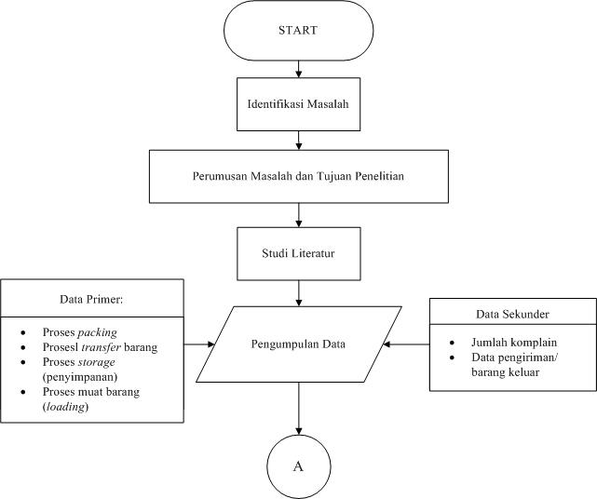
Gambar 4.1 Flowchart Metodologi Penelitian (1)
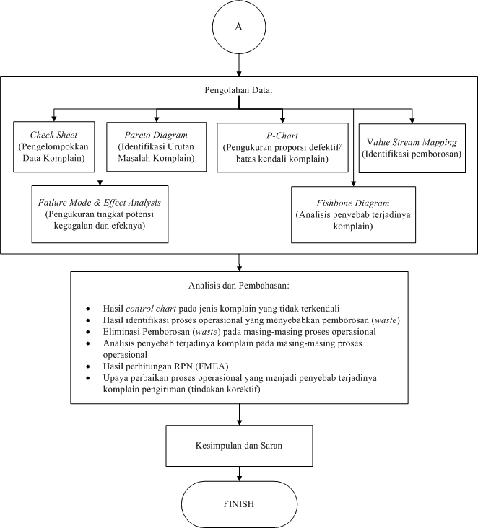
Gambar 4.2 Flowchart Metodologi Penelitian (2)

Penjelasan Flowchat

Tahap Awal Penelitian
Tahap awal penelitian terdiri dari empat tahapan yaitu:
- Identifikasi Masalah
Tahap identifikasi masalah merupakan tahapan awal dalam proses penelitian. Untuk mengetahui permasalahan yang menjadi objek penelitian dibutuhkan studi lapangan (observasi) dan wawancara dengan pihak perusahaan.
- Observasi
Dilakukan pengamatan terhadap permasalahan penelitian tentang komplain pengiriman produk finish good di PT. Dua Kelinci. Pengamatan dilakukan secara langsung untuk mengetahui produk finish good yang mengalami tingkat komplain paling tinggi (persentase terbanyak) selama tahun 2020. Pada observasi yang telah dilakukan didapatkan produk Sukro Ori 20 Gr dan Tic Tac Sapi PGG 18 Gr merupakan produk yang mengalami tingkat komplain terbanyak baik dalam hal kasus komplain maupun jumlah produk komplain.
- Wawancara
Dilakukan kegiatan tanya jawab dengan narasumber di departemen Quality Assurance (QA) yang memiliki jobdesk berkaitan dalam komplain pengiriman distributor. Wawancara dilakukan untuk memastikan objek penelitian dari sudut pandang penulis sama dengan pernyataan yang dikemukakan oleh departemen QA.
Tahapan identifikasi masalah bertujuan menentukan topik penelitian. Topik yang dimaksud adalah berkaitan mengenai analisis penyelesaian masalah yang disesuaikan dengan objek penelitian. Adapun permasalahan yang diangkat dalam penelitian yaitu belum adanya pengukuran terhadap pengendalian kualitas terhadap produk finish good yang mendapat komplain pengiriman distributor. Oleh karena itu topik penelitian yang digunakan dalam dalam analisis pengendalian kualitas yaitu menggunakan pendekatan Statistical Quality Control (SQC).
- Penentuan masalah dan tujuan penelitian
Setelah mengetahui topik permasalahan yang terjadi pada komplain pengiriman produk finish good di PT. Dua Kelinci, maka tahapan ini akan dirumuskan mengenai masalah yang akan dicari penyelesaiannya dan dijelaskan pada tujuan penelitian agar penelitian mendapatkan output yang sesuai dengan permasalahan .
- Studi Literatur
Tahapan ini menggunakan referensi yang dapat mendukung serta menyelesaikan permasalahan yang ada. Studi literatur mempelajari beberapa teori-teori yang sesuai dan relevan dengan masalah yang dihadapi oleh perusahaan. Beberapa sumber yang digunakan bersumber dari sumber seperti buku, jurnal, artikel, dan informasi melalui internet.

Tahap Pengumpulan Data
Tahap pengumpulan data dilakukan pada departemen Quality Assurance (QA) dan departemen Warehouse PT. Dua Kelinci. Informasi yang ingin didapatkan yaitu mengenai data primer dan sekunder. Kedua data tersebut akan dipakai untuk menggambarkan lingkup kondisi dan keadaan perusahaan. Pengumpulan data dilakukan mulai tanggal 25 Februari 2021 hingga 20 Maret 2021.
- Data primer
Data primer merupakan data yang diperoleh langsung melalui sumber aslinya yaitu berupa wawancara dan observasi. Informasi yang didapatkan dari wawancara bisa berasal dari individu atau kelompok. Sedangkan informasi yang diperoleh dari observasi merupakan data mengenai proses operasional yang dijalankan oleh perusahaan pada lingkup penelitian. Kelebihan dari mencari data primer yaitu data yang didapatkan lebih mencerminkan kebenaran berdasarkan apa yang dilihat, didengar dan meminimalisir kesalahan yang terjadi. Kekurangan dari pengumpulan data primer yakni membutuhkan waktu yang relatif lama karena data-data pendukung yang dicari membutuhkan tingkat validitas yang tinggi baik proses wawancara maupun observasi (pengamatan langsung). Data primer yang dibutuhkan diantaranya sebagai berikut:
- Proses pengemasan produk (packing)
- Proses pemindahan/mobilisasi produk (transfer)
- Proses penanganan penyimpanan (handling & storage)
- Proses operasional muat barang (loading)
- Data Sekunder
Data kedua yaitu data sekunder. Data sekunder didapatkan melalui media perantara atau secara tidak langsung dapat berupa informasi yang bersumber dari arsip perusahaan, buku, jurnal, atau catatan, baik yang sudah dipublikasikan maupun belum dipublikasikan. Kelebihan data sekunder yaitu biaya yang dikeluarkan untuk mencari informasi tidak terlalu banyak karena penulis hanya membutuhkan perizinan untuk meminta arsip terkait permasalahan yang ada. Kekurangan dari pengumpulan data sekunder yaitu sumber data terjadi kesalahan atau tidak valid yang dapat mempengaruhi hasil penelitian. Dalam kasus ini, data sekunder yang dibutuhkan yaitu:
- Jumlah komplain pengiriman produk finish good dari distributor
- Data barang keluar finish good (pengiriman) ke distributor

Tahap Pengolahan Data dan Analisis Pembahasan
Setelah mendapatkan data-data yang diperlukan, maka dapat dilanjutkan dengan melakukan pengolahan data. Pada penelitian ini menggunakan beberapa metode untuk menganalisis permasalahan yang ada.

Penggunaan Check Sheet
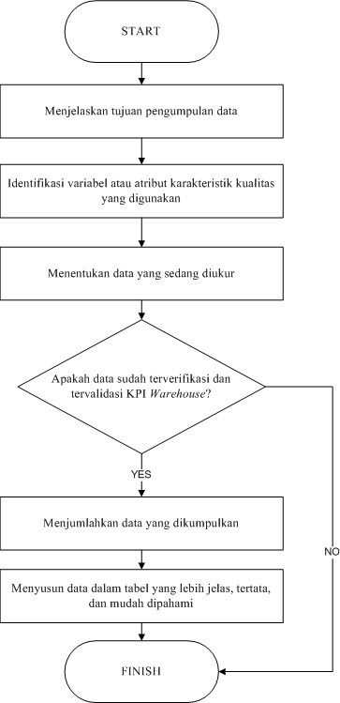
Gambar 4.3 Flowchart Pengerjaan Check Sheet
Data yang diperoleh dari depertemen Quality Assurance (QA) PT. Dua Kelinci berupa database komplain pengiriman dari keseluruhan produk/item pada tahun 2020 (dashboard komplain pengiriman dari distributor). Data tersebut kemudian disajikan dalam bentuk tabel sehingga mudah untuk dipahami maupun dikelompokkan secara ringkas banyaknya berbagai jenis komplain pengiriman terhadap total pengiriman.

Penggunaan Pareto Diagram
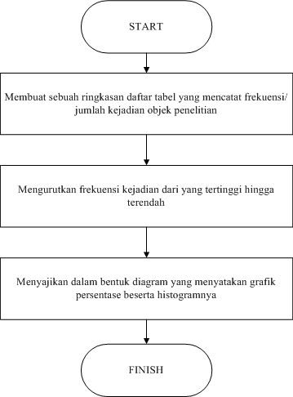
Gambar 4.4 Flowchart Pengerjaan Diagram Pareto
Pareto Diagram digunakan untuk menemukan produk yang memiliki dominasi atau persentase tertinggi terjadinya komplain baik berdasarkan kasus komplain maupun jumlah produk komplain. Melalui pareto juga dapat mengetahui jenis komplain mana saja yang menunjukkan permasalahan paling banyak terjadi. Penggunaan pareto akan mengerucutkan prioritas produk yang digunakan sebagai objek penelitian.

Analisis P-Chart
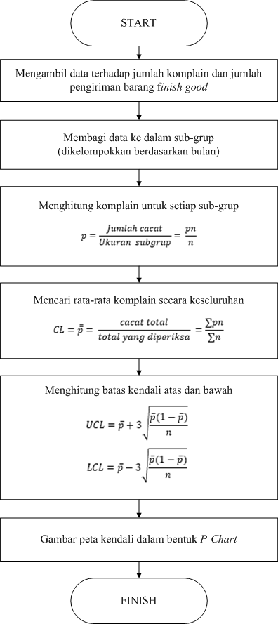
Gambar 4.5 Flowchart Pengerjaan P-Chart
Produk Sukro Ori 20 Gr dan Tic Tac Sapi PGG 18 Gr akan dianalisis dengan alat bantu statistik berupa peta kendali. Peta kendali yang digunakan yaitu jenis P-Chart. P-Chart berfungsi untuk mengukur proporsi defektif (kegagalan/ cacat) pada suatu proses. Peta kendali memiliki batasan-batasan atau biasa dikenal dengan 3-sigma yang terdiri dari batas kendali atas (Upper Control Limit/UCL), garis tengah (Center Line/CL), batas bawah (Lower Control Limit/LCL). Dengan peta kendali tersebut dapat diketahui jenis komplain pengiriman mana saja yang berada di batas kendali dan diluar batas kendali. Apabila data pengamatan menunjukkan bahwa masing-masing jenis komplain berada diluar batas kendali yang ditetapkan, hal tersebut menunujukkan bahwa pengendalian kualitas yang dilakukan masih perlu diadakan perbaikan.

Analisis Value Stream Mapping
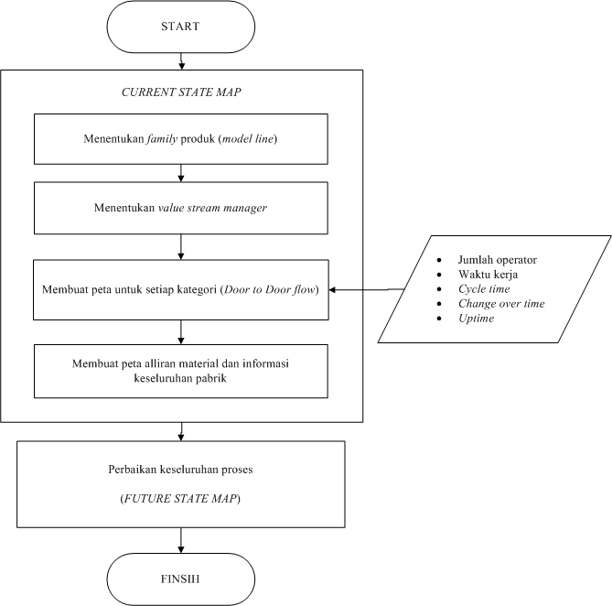
Gambar 4.6 Flowchart Pengerjaan Value Stream Mapping
Penggunaan analisis value stream mapping bertujuan untuk mengidentifikasi pemborosan (waste) tahapan selama proses packing hingga proses muat dalam truk (loading barang). Untuk mengetahui pemborosan (waste) yang sedang terjadi menggunakan VSM jenis Current State Mapp (CSM) sedangkan untuk mengurangi atau eliminasi pemborosan dapat menggunakan Future State Mapp (FSM). Langkah eliminasi yang bapat diambil yaitu dengan cara memperbaiki keseluruhan aliran proses barang finish good bukan hanya mengoptimalkan sebagian aliran proses saja. Terdapat perbedaan antara aliran pada produk Sukro Ori 20 Gr dan Tic Tac Sapi PGG 18 Gr sehingga masing-masing produk tersebut memiliki kompleksitas proses yang berbeda pula.

Analisis Fishbone Diagram
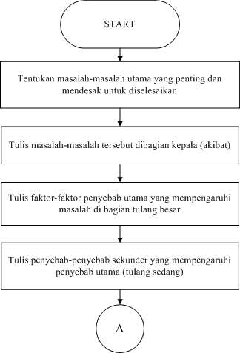
Gambar 4.7 Flowchart Pengerjaan Fishbone Diagram (1)
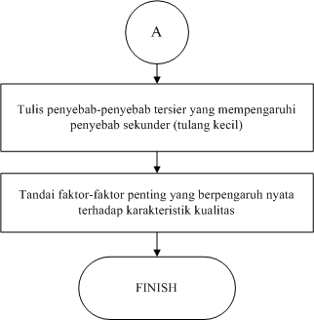
Gambar 4.8 Flowchart Pengerjaan Fishbone Diagram (2)
Langkah selanjutnya untuk mengetahui penyebab terjadinya kegagalan pada setiap proses operasional finish good dengan menggunakan pendekatan fishbone diagram. Fishbone diagram bertujuan memetakan dan mengidentifikasi beberapa informasi dan mencari aspek-aspek yang menyebabkan kesalahan sehingga menimbulkan komplain dari distributor. Aspek yang dimaksud dapat dilihat dari manusia atau pekerja, metode atau prosedur kerja, mesin dan peralatan, lingkungan kerja, material/bahan baku, dan managemen kerja. Identifikasi penyebab produk cacat/defect dan salah hitung dalam aktivitas operasional mengacu pada data primer yakni wawancara pada departemen Quality Assurance (QA) dan Warehouse kemudian observasi (pengamatan langsung) untuk memahami proses operasional yang sedang berjalan.

Analisis Failure Mode & Effect Analysis (FMEA)
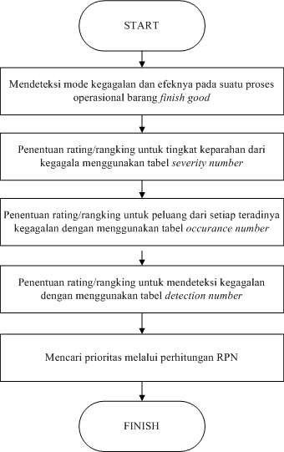
Gambar 4.9 Flowchart Pengerjaan FMEA
Setelah mengetahui waste dan penyebab komplain pada keseluruhan operasional barang finish good selanjutnya akan dilakukan perhitungan terhadap setiap proses berdasarkan tingkat kegagalan dan efeknya menggunakan Failure Mode & Effect Analysis. Kegagalan yang dimaksudkan yaitu untuk terjadi pada kedua produk yang menjadi prioritas dalam objek penelitian yakni Sukro Ori 20 Gr dan Tic Tac Sapi PGG 18 Gr. Setelah mendeteksi mode kegagalan pada setiap proses di masing-masing produk tersebut kemudian menentukan tingkat kerusakan (keparahan/keseriusan) yang dihasilkan atau yang disebut sebagai severity number. Rangking yang digunakan berpedoman pada Tabel 2.3 untuk setiap mode kegagalan. Setelah itu mencari peluang dari setiap jumlah mode kegagalan yang terjadi dengan menggunakan Tabel 2.4. Dari tabel tersebut akan diketahui frekuensi (tingkat keseringan) pada setiap mode kagagalan yang disebut sebagai occurrence number. Tahap selanjutnya mendeteksi mode kegagalan dengan menetapkan peluang tingkat deteksi terjadinya kegagalan (detection number) sesuai pada Tabel 2.5. Terakhir yaitu mencari prioritas kegagalan melalui perhitungan Risk Priority Number (RPN) untuk mendapatkan solusi dari mode kagagalan yang terjadi. Dari nilai RPN akan dipilih mode kegagalan yang memiliki nilai RPN paling besar untuk dilakukan upaya perbaikan.

Hubungan Keterkaitan Tools yang Digunakan
Dari ke-enam tools yang dibuat tersebut akan dijelaskan keterkaitan baik input data maupun output yang digunakan yaitu sebagai berikut:
Tabel 4.13.2.3.7 Hubungan Keterkaitan Tools Pengolahan Data
No | Tools | Input Data | Sumber Data | Output Tools
1 | Check sheet | Data komplain (dalam satuan kasus dan jumlah produk) | Dashboard komplain (devisi quality assurance) | Tabel check sheetkomplain (dalam satuan kasus dan jumlah produk)
 |  | Data total barang keluar (dikirim) | Data laporan muat (devisi warehouse)
2 | Pareto Diagram | Data total komplain (dalam satuan kasus dan jumlah produk) | Tabel check sheet | Komplain yang memiliki persentase tinggi yang mempengaruhi total komplain
3 | P-Chart | Jenis komplain yang di gambarkan (peta kendali) | Hasil Pareto Diagram | Mengetahui batas pengendalian kualitas pada jenis komplain (terkendali atau diluar batas kendali)
 |  | Data total komplain (dalam satuan kasus dan jumlah produk) | Tabel check sheet
 |  | Data total barang keluar (dikirim) | Tabel check sheet
4 | Current State Mapp (CSM) | Proses operasional masing-masing proses operasional | Observasi lapangan | Mengetahui pemborosan (waste) yaitu total waktu VA (value added activity), NVA (non value added activity), NNVA (necessary non value added activity) pada masing-masing proses operasional
 |  | Data cycle time, uptime, dan change over time | Interview dengan devisi terkait
 |  | Data jumlah mesin dan operator kerja
 | Future State Mapp (FSM) | Proses operasional masing-masing proses operasional | Observasi lapangan | Eliminasi pemborosan (waste) yaitu total waktu VA (value added activity), NVA (non value added activity), NNVA (necessary non value added activity) pada masing-masing proses operasional
 |  | Data cycle time, uptime, dan change over time | Observasi lapangan
 |  | Data jumlah mesin dan operator kerja | Interview dengan devisi terkait
 |  | Penilaian faktor penyesuaian (westinghouse rating)
 |  | Penilaian faktor kelonggaran (ILO)
5 | Fishbone diagram | Data presentasi komplain tertinggi (dalam satuan kasus dan jumlah produk) | Hasil Pareto Diagram | Diagram sebab-akibat (akar penyebab permasalahan)
 |  | Proses operasional masing-masing proses operasional | Observasi lapangan
6 | Failure Mode Effect & Analysis (FMEA) | Data mode kegagalan (failure mode) atau penyebab terjadinya komplain | Hasil Pareto Diagram | Penialain kegagalan proses dan efeknya, prioritas perbaikan pada suatu proses
 |  | Proses operasional masing-masing proses operasional | Observasi lapangan

Tahap Akhir Penelitian
Tahap terakhir dalam penelitian ini adalah penarikan kesimpulan dan pemberian saran. Penarikan kesimpulan dilakukan berdasarkan hasil analisa dan pembahasan yang telah dilakukan pada tahap sebelumnya. Serta pemberian saran untuk penelitian ini dilakukan kepada peneliti agar dapat melakukan penelitian yang lebih baik kedepannya.

BAB IV
PENGUMPULAN DAN PENGOLAHAN DATA

Pada bab ini akan dijelaskan mengenai data-data yang diperlukan dalam pengerjaan penelitian. Ada beberapa hal yang dijelaskan yakni kondisi eksisting perusahaan yang meliputi proses operasional packing, transfer barang, handling & storage, dan loading barang. Untuk produk yang diamati yaitu Sukro Ori 20 Gr dan Tic Tac SP PG 18 Gr memiliki sedikit perbedaan dalam proses packing, transfer, handling & storage sedangkan untuk proses loading barang sama. Pengumpulan data yang dilakukan yakni terkait jumlah dan jenis komplain pengiriman produk finish good dan data barang keluar (finish good) ke distributor. Data-data yang telah didapatkan selanjutnya akan diolah menggunakan metode yang telah ditentukan.

Kondisi Eksisting PT. Dua Kelinci
Pada bagian ini akan dibahas mengenai kondisi eksisting proses operasional produk finish good yang dilakukan di dalam perusahaan. Kondisi eksisting perusahaan didapatkan dengan mengamati proses operasional secara langsung (observasi).

Proses Packing (Pengemasan dan Pengepakkan)
Tahap pengemasan dan pengepakkan produk Sukro Ori 20 Gr dan Tic Tac SP PGG 18 Gr dilakukan di tempat yang berbeda dengan proses operasional yang berbeda juga. Perbedaan terletak pada pengepakan produk (pack ball besar): Sukro Ori 20 Gr masih dilakukan di proses packing sedangkan Tic Tac SP PGG 18 Gr terdapat di proses selanjutnya yakni proses transfer. Output proses packing ini yaitu produk Sukro Ori 20 Gr sudah dikemas dalam bentuk pallet sedangkan Tic Tac SP PGG 18 Gr dalam bentuk pack ball kecil. Secara garis besar proses packing dari kedua produk yaitu sebagai berikut:
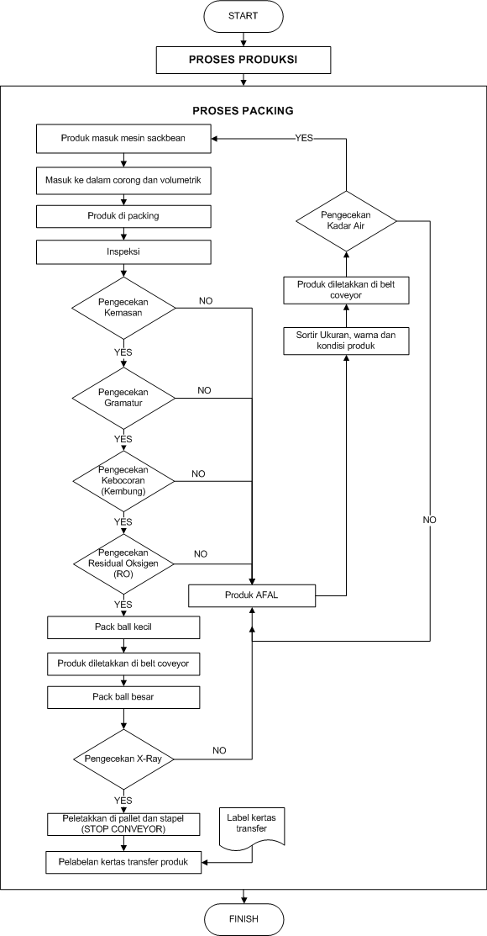
Gambar 5.1 Proses Packing Sukro Ori 18 Gr
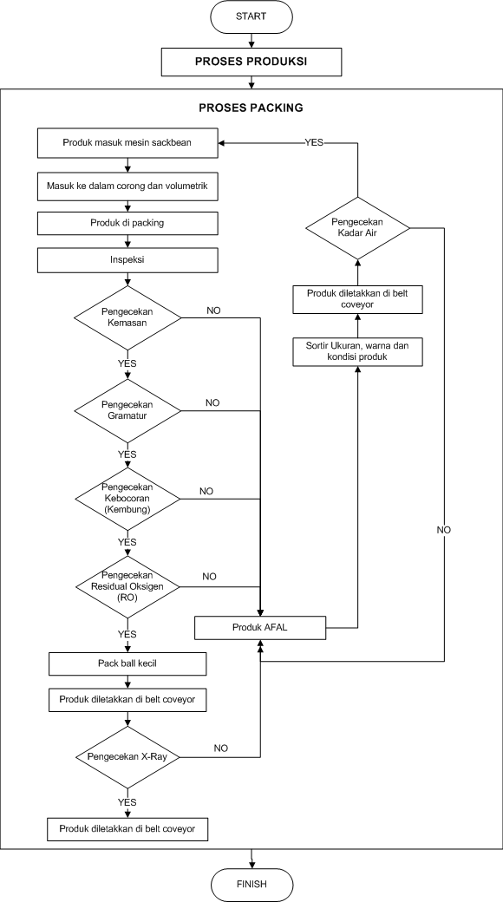
Gambar 5.2 Proses Packing Tic Tac SP PGG 18 Gr

Proses Transfer (Pemindahan Produk)
Proses transfer produk Sukro Ori 20 Gr dilakukan dengan menggunakan truk dengan jenis flat truck sedangkan produk Tic Tac Sapi SP PGG 18 Gr menggunakan conveyor. Tujuan proses transfer ini yaitu memindahkan produk dari tempat packing ke gudang. Ada dua macam gudang yang dimaksud dalam hal ini yaitu gudang utama dan gudang support. Gudang utama merupakan tempat untuk transfer produk yang diangkut dari truk (Non-Conveyor). Sedangkan Gudang support merupakan tempat transfer produk yang berasal dari conveyor. Oleh karena itu, produk Sukro Ori 20 Gr ditempatkan di gudang utama dan Tic Tac SP PGG 18 Gr ditempatkan di gudang support.
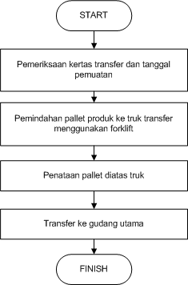
Gambar 5.3 Proses Transfer Sukro Ori 20 Gr
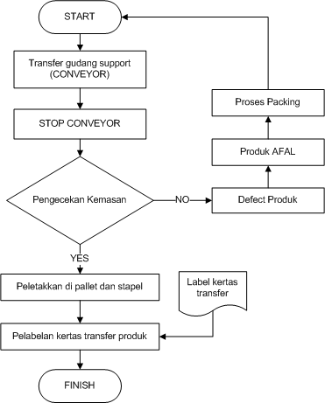
Gambar 5.4 Proses Transfer Tic Tac SP PGG 18 Gr

Proses Handling & Storage (Penanganan dan Penyimpanan)
Proses handling dan storage merupakan proses yang dimulai dari penerimaan barang di gudang hingga peletakkan ke dalam rak maupun floor stacking. Area penerimaan Produk Sukro Ori 20 Gr menggunakan peralatan handling berupa forklift dikarenakan barang yang dipindahkan berasal dari truk, sedangkan Tic Tac SP PGG 18 Gr menggunakan handling berupa hand pallet dikarenakan barang yang dipindahkan berasal dari conveyor (dikonsolidasi terlebih dalam satu pallet). Produk Sukro Ori 20 Gr dipindahkan dari area penerimaan menuju tempat penyimpanan (rak atau floor stacking) dengan menggunakan forklift sedangkan Tic Tac SP PGG 18 Gr dipindahkan dengan menggunakan cargo lift. Penggunaan cargo lift dikarenakan letak gudang support berada dilantai 2 dari gudang utama.
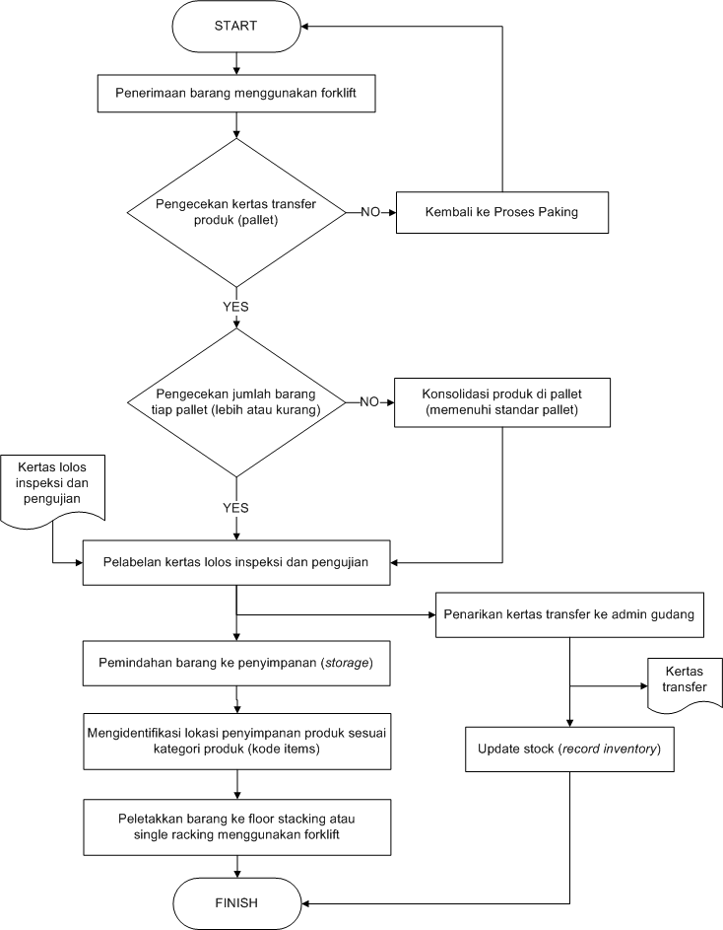
Gambar 5.5 Proses Handing & Storage Sukro Ori 20 Gr
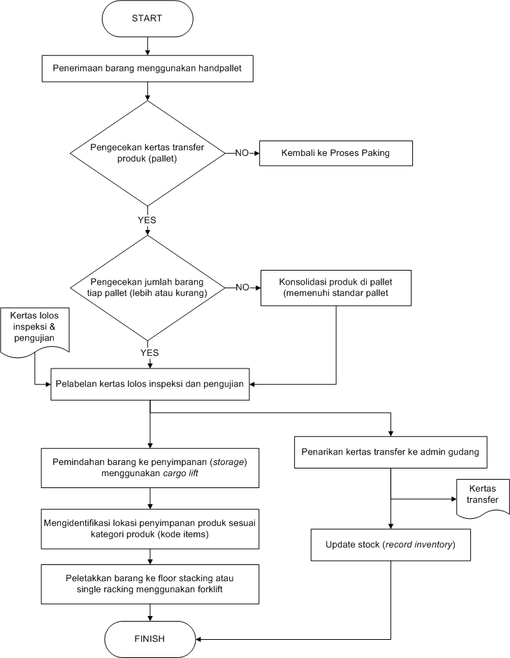
Gambar 5.6 Proses Handing & Storage Tic Tac SP PGG 18 Gr

Proses Loading (Muat Barang)
Proses loading atau muat barang dilakukan dari gudang utama ke pemuatan yang biasa dikenal dengan outbound loading. Proses yang dilakukan antara produk Sukro Ori 20 Gr dan Tic Tac SP PGG 18 Gr sama dikarenakan kedua produk sudah terkumpul di gudang utama. Pemuatan barang dilakukan oleh picker dengan berdasarkan RM (Rencana Muat) yang diperoleh dari operator gudang. Picker dalam hal ini mengunakan forklift (RM besar) atau hand pallet (RM kecil). Dan untuk mengecekan apakah barang sudah sesuai jumlah pesanan/order delivery yang tertera di surat Pre-Shipper maka dilakukan inspeksi oleh checker. Inspeksi ini terdiri dari pengecekan jumlah item dan jumlah produk. Sedangkan inspeksi kondisi truk (bak truk terbuka atau container) dilakukan oleh petugas QA (Quality Asurance), inspeksi ini untuk memastikan kondisi bak aman dari bau-bau yang berbahaya (seperti serangga, bahan-bahan kimia, dsb), benda-benda tajam (seperti paku, kawat, dsb).
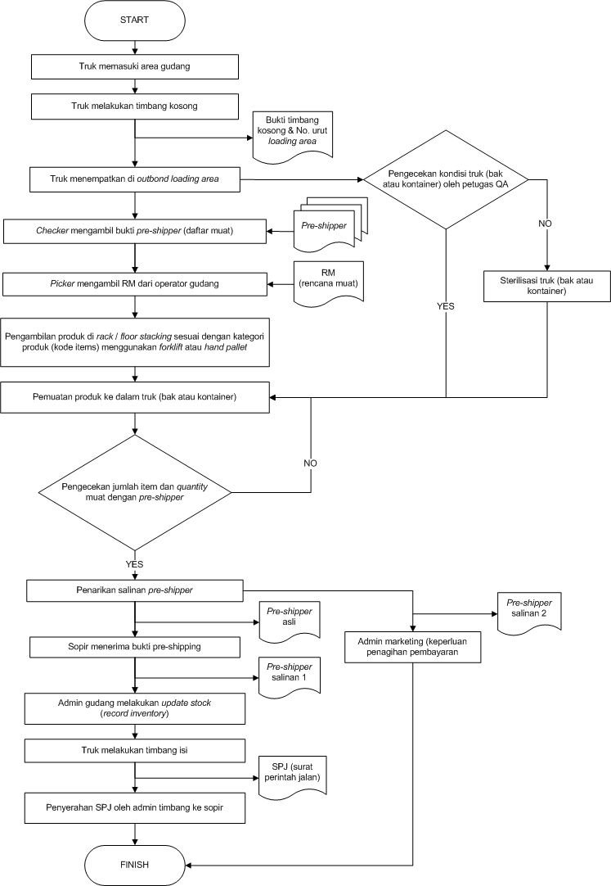
Gambar 5.7 Proses Loading Sukro Ori 20 Gr dan Tic Tac SP PGG 18 Gr

Pengumpulan Data
Pada tahapan ini dilakukan proses pengumpulan data yang dibutuhkan sebagai input dari penelitian yang akan diolah mengggunakan beberapa tools. Data yang dibutuhkan yaitu jumlah komplain pengiriman dan data barang keluar (SPM/ Surat Perintah Muat) yang didapat merupakan data sekunder yang diperoleh berdasarkan arsip perusahaan (Data Rincian Komplain PT. Dua Kelinci Tahun 2020). Sedangkan penjelasan mengenai masing-masing jenis komplain didapatkan dari hasil wawancara (data primer).

Data Jenis Komplain Pengiriman Finish Good
Setelah dilakukan wawancara dengan Manager QA (Quality Assurance) didapatkan beberapa jenis komplain yang terjadi selaama proses operasional finish good yang dilakukan PT. Dua Kelinci dalam tahun 2020. Jenis-jenis komplain pengiriman tersebut yaitu sebagai berikut:
      - Jumlah muat kurang isi
Pada komplain ini terjadi karena jumlah produk (quantity) PO (purchase order) yang diterima oleh pihak perusahaan berbeda dengan quantity riil yang diangkut di dalam truk. Akibatnya terdapat item produk yang jumlahnya kurang karena tidak diangkut di dalam truk. Satuan muatan yang diangkut yaitu berupa carton/kardus, ball atau karung.
      - Jumlah muat lebih isi
Jenis komplain ini terjadi karena jumlah produk (quantity) PO (purchase order) yang diterima oleh pihak perusahaan sama dengan quantity riil yang diangkut di dalam truk tetapi berbeda dalam hal item produk. Akibatnya terdapat beberapa item produk yang melebihi quantity PO dan item produk lainnya kurang dari quantity PO. Satuan muatan yang diangkut yaitu berupa carton/kardus, ball atau karung.
      - Defect isi produk
Defect isi produk dalam hal ini berkaitan dengan segala hal yang berada di dalam kemasan (isi produk) seperti gramatur kurang, kadar air terlalu tinggi (mlempem), bentuk dan ukuran tidak sesuai.
      - Defect kemasan
Defect kemasan adalah kerusakan yang terjadi di luar produk. Kemasan yang dimaksud bisa berasal dari kemasan bagian dalam (plastik), kemasan bagian luar (carton/kardus, karung), maupun isolatif yang menempel di kemasan. Defect kemasan terdiri dari plastik melipat, plastik kempes, kardus penyok atau sobek, salah expired, isolatif lepas.
      - Defect kemasan pest
Pada jenis komplain ini hampir sama dengan kemasan tetapi yang menjadi pembeda hanya segi penyebabnya. Defect kemasan pest diakibatkan oleh hama seperti gigitan tikus dan bau serangga.
      - Rusak dalam pengiriman
Jenis komplain ini terjadi saat proses loading/muat barang dari gudang PT. Dua Kelinci sampai bongkar di titik customer. Defect/rusak dalam hal ini diakibatkan oleh penataan/penyusunan produk dalam bak truk atau container yang tidak terkonsolidasi dengan baik, tergesek bak truk/container.

Data Jumlah Komplain Pengiriman Finish Good
Komplain pengiriman finish good akan diterima oleh devisi logistik, dimana data komplain ini akan diberikan kepada devisi logistik dan QA (Quality Assurance) untuk memastikan apakah komplain yang dialami oleh distributor merupakan kesalahan selama proses operasional di perusahaan dan mengklasifikasikan jenis-jenis komplain yang diterima tersebut. Data komplain pengiriman finish good terbagi menjadi dua yaitu dalam jumlah kasus dan jumlah produk.

      - Data komplain pengiriman finish good dalam satuan kasus
Data komplain ini dikumpulkan berdasarkan jumlah kasus komplain pada setiap pengiriman (titik distributor). Pada penelitian ini membatasi objek penelitian untuk produk Sukro Ori 20 Gr dan Tic Tac SP PGG 18 Gr maka data keseluruhan jumlah komplain (dalam satuan kasus) akan diseleksi untuk kedua produk tersebut. Sehingga didapatkan data seperti tabel dibawah ini:
Tabel 5.1 Data Komplain Sukro Ori 20 Gr (Dalam Satuan Kasus)
No | Produk | Deskripsi Komplain | Titik Distributor | Jenis Komplain | Total Komplain (Kasus)
1 | Sukro Ori - 20 Gr | Jumlah Isi Kurang Muatan | Tangsel | Defect Isi Produk | 4
2 | Sukro Ori - 20 Gr | Jumlah Isi Kurang Muatan | Pulogadung
3 | Sukro Ori - 20 Gr | Jumlah Isi Kurang Muatan | Rajeg
4 | Sukro Ori - 20 Gr | Jumlah Isi Kurang Muatan | Teluk betung

Tabel 5.2 Data Komplain Tic Tac SP PGG 18 Gr (Dalam Satuan Kasus)
No | Produk | Deskripsi Komplain | Titik Distributor | Jenis Komplain | Total Komplain (Kasus)
1 | Tic Tac Sapi Pgg - 18 Gr | Jumlah Isi Kurang Muatan | Pangandaran | Defect Isi Produk | 6
2 | Tic Tac Sapi Pgg - 18 Gr | Jumlah Isi Kurang Muatan | Pulogadung
3 | Tic Tac Sapi Pgg - 18 Gr | Jumlah Isi Kurang Muatan | Palu (Poso)
4 | Tic Tac Sapi Pgg - 18 Gr | Jumlah Isi Kurang Muatan | Serang
5 | Tic Tac Sapi Pgg - 18 Gr | Jumlah Isi Kurang Muatan | Pluit
6 | Tic Tac Sapi Pgg - 18 Gr | Jumlah Isi Kurang Muatan | Pluiut

Data diatas hanya menunjukkan satu jenis komplain pada masing-masing produk. Data keseluruhan jenis komplain yang secara lengkap dapat dilihat pada lampiran 1.
      - Data komplain pengiriman finish good dalam satuan jumlah produk
Data komplain ini dikumpulkan berdasarkan jumlah produk satuan masing-masing item produk yang mengalami komplain pada setiap pengiriman (titik distributor). Satuan yang digunakan yaitu kardus/carton, ball ataupun karung. Pada penelitian ini membatasi objek penelitian untuk produk Sukro Ori 20 Gr dan Tic Tac SP PGG 18 Gr maka data keseluruhan jumlah komplain (dalam satuan jumlah produk) akan diseleksi untuk kedua produk tersebut. Sehingga didapatkan data seperti tabel dibawah ini:
Tabel 5.3 Data Komplain Sukro Ori 20 Gr (Dalam Satuan Jumlah Produk)
No | Produk | Titik Distributor | Jenis Komplain | Satuan | Jumlah | Total
1 | Sukro Ori - 20 Gr | Tangsel | Defect Isi Produk | Ball | 1 | 21
2 | Sukro Ori - 20 Gr | Pulogadung |  | Ball | 1
3 | Sukro Ori - 20 Gr | Rajeg |  | Ball | 4
4 | Sukro Ori - 20 Gr | Teluk betung |  | Karung | 15

Tabel 5.4 Data Komplain Tic Tac SP PGG 18 Gr (Dalam Satuan Jumlah Produk)
No | Produk | Titik Distributor | Jenis Komplain | Satuan | Jumlah | Total
1 | Tic Tac Sapi Pgg - 18 Gr | Pangandaran | Defect Isi Produk | Ball | 1 | 6
2 | Tic Tac Sapi Pgg - 18 Gr | Pulogadung |  | Ball | 1
3 | Tic Tac Sapi Pgg - 18 Gr | Palu (Poso) |  | Karung | 1
4 | Tic Tac Sapi Pgg - 18 Gr | Serang |  | Ball | 1
5 | Tic Tac Sapi Pgg - 18 Gr | Pluit |  | Ball | 1
6 | Tic Tac Sapi Pgg - 18 Gr | Pluiut |  | Ball | 1

Data diatas hanya menunjukkan satu jenis komplain pada masing-masing produk. Data keseluruhan jenis komplain yang secara lengkap dapat dilihat pada lampiran 2.

Data Jumlah Barang Keluar (Dikirim)
Data ini diperoleh dari Surat Perintah Muat (SPM) yang dikumpulkan per harinya selama satu tahun. SPM berisi kode produk (item number), nama produk, deskripsi produk, satuan produk, quantity on hand, total keluar, sisa stock, nama transporter (distributor), alamat tujuan, plat kendaraan. Data yang digunakan oleh peneliti yaitu (item number), nama produk, deskripsi produk, satuan produk, total keluar. Untuk mendapatkan data yang valid maka peneliti menggunakan data bulanan (yang diambil per hari operasional kerja) sehingga didapatkan data barang keluar selama satu tahun. Pada penelitian ini membatasi objek penelitian untuk produk Sukro Ori 20 Gr dan Tic Tac SP PGG 18 Gr maka data keseluruhan barang keluar akan diseleksi untuk kedua produk tersebut. Sehingga didapatkan data seperti tabel dibawah ini:

Tabel 5.5 Data Barang Keluar Sukro Ori 20 Gr (Tgl 21-01-2020)
No | Item Number | Produk | Deskripsi | Satuan | Total Keluar
1 | 1230356 | SUKRO Ori 20g (3Pk) IST | 3 X 20 Insert (704) | Ball | 704
2 | 1230356 | SUKRO Ori 20g (3Pk) IST | 3 X 20 Insert (9736) | Ball | 4560
3 | 1230357 | SUKRO Ori 20g (6Pk) IST | 6 X 20 Insert | Ball | 4196

Tabel 5.6 Data Barang Keluar Tic tac SP PGG 18 Gr (Tgl 21-01-2020)
No | Item Number | Produk | Deskripsi | Satuan | Total Keluar
1 | 1310243 | TICTAC Sapi Panggang 20g | 6 x 10 (POLOS) | Ball | 9760

Pengolahan Data
Berdasarkan data yang telah dikumpulkan di PT. Dua Kelinci, maka tahapan selanjutnya dilakukan pengolahan data. Pengolahan data menggunakan beberapa tools analisis. Berikut adalah hasil pengolahan data pada masing-masing tools.

Check Sheet
Tahapan pertama yaitu membuat check sheet/lembar periksa untuk memudahkan proses pengelompokkan data terhadap sesuatu masalah yang terjadi. Lembar pemeriksaan yang digunakan yaitu untuk mendapatkan informasi mengenai nama produk (item produk & item number) yang mengalami komplain, jumlah komplain (dalam satuan kasus maupun jumlah produk), jumlah pengiriman (barang keluar). Tabel dibawah ini merupakan check sheet produk Sukro Ori 20 Gr dan Tic Tac SP PGG 18 Gr yang mengalami komplain pengiriman periode tahun 2020 baik dalam satuan kasus maupun jumlah produk.

Tabel 5.7 Check Sheet Komplain Sukro Ori 20 Gr Tahun 2021 (Dalam Satuan Kasus)
No. | Bulan | Total Barang Keluar (/Kiriman) | Jenis Komplain |  |  |  |  |  | Total Komplain (Kasus)
 |  |  | Jumlah Muat Kurang Isi | Jumlah Muat Lebih Isi | Defect Isi | Defect Kemasan | Defect Kemasan Pest | Rusak Dalam Pengiriman
1 | Januari | 288 | 0 | 0 | 0 | 0 | 0 | 1 | 1
2 | Febuari | 396 | 4 | 0 | 0 | 5 | 0 | 0 | 9
3 | Maret | 436 | 0 | 0 | 0 | 0 | 0 | 1 | 1
4 | April | 397 | 1 | 0 | 0 | 0 | 0 | 1 | 2
5 | Mei | 237 | 3 | 0 | 0 | 0 | 0 | 0 | 3
6 | Juni | 362 | 1 | 0 | 0 | 0 | 0 | 0 | 1
7 | Juli | 308 | 3 | 1 | 0 | 0 | 0 | 0 | 4
8 | Agustus | 369 | 0 | 2 | 0 | 0 | 0 | 0 | 2
9 | September | 396 | 2 | 0 | 0 | 1 | 0 | 0 | 3
10 | Oktober | 348 | 0 | 0 | 0 | 0 | 0 | 0 | 0
11 | November | 401 | 0 | 0 | 4 | 2 | 0 | 0 | 6
12 | Desember | 382 | 0 | 2 | 0 | 0 | 0 | 0 | 2
TOTAL |  | 4320 | 14 | 5 | 4 | 8 | 0 | 3 | 34

Tabel 5.8 Check Sheet Komplain Sukro Ori 20 Gr Tahun 2021 (Dalam Satuan Jumlah Produk)
No. | Bulan | Total Barang Keluar (/Jumlah Produk) | Jenis Komplain |  |  |  |  |  | Total Komplain (Jumlah Produk)
 |  |  | Jumlah Muat Kurang Isi | Jumlah Muat Lebih Isi | Defect Isi | Defect Kemasan | Defect Kemasan Pest | Rusak Dalam Pengiriman
1 | Januari | 158314 | 0 | 0 | 0 | 0 | 0 | 1 | 1
2 | Febuari | 233146 | 4 | 0 | 0 | 122 | 0 | 0 | 126
3 | Maret | 258727 | 0 | 0 | 0 | 0 | 0 | 1 | 1
4 | April | 235179 | 100 | 0 | 0 | 0 | 0 | 1 | 101
5 | Mei | 168045 | 11 | 0 | 0 | 0 | 0 | 0 | 11
6 | Juni | 214065 | 88 | 0 | 0 | 0 | 0 | 0 | 88
7 | Juli | 202665 | 32 | 3 | 0 | 0 | 0 | 0 | 35
8 | Agustus | 222447 | 0 | 37 | 0 | 0 | 0 | 0 | 37
9 | September | 239511 | 2 | 0 | 0 | 1 | 0 | 0 | 3
10 | Oktober | 204736 | 0 | 0 | 0 | 0 | 0 | 0 | 0
11 | November | 223264 | 0 | 0 | 6 | 7 | 0 | 0 | 13
12 | Desember | 269183 | 0 | 1 | 0 | 0 | 0 | 0 | 1
TOTAL |  | 2629282 | 237 | 41 | 6 | 130 | 0 | 3 | 417

Tabel 5.9 Check Sheet Komplain Tic Tac SP PGG 18 Gr Tahun 2021 (Dalam Satuan Kasus)
No. | Bulan | Total Barang Keluar (/Kiriman) | Jenis Komplain |  |  |  |  |  | Total Komplain (Kasus)
 |  |  | Jumlah Muat Kurang Isi | Jumlah Muat Lebih Isi | Defect Isi | Defect Kemasan | Defect Kemasan Pest | Rusak Dalam Pengiriman
1 | Januari | 345 | 0 | 0 | 0 | 0 | 0 | 0 | 0
2 | Febuari | 424 | 0 | 0 | 0 | 0 | 0 | 0 | 0
3 | Maret | 491 | 0 | 0 | 0 | 0 | 0 | 0 | 0
4 | April | 414 | 0 | 0 | 0 | 0 | 0 | 0 | 0
5 | Mei | 236 | 0 | 0 | 0 | 0 | 0 | 0 | 0
6 | Juni | 359 | 0 | 0 | 0 | 0 | 0 | 0 | 0
7 | Juli | 334 | 2 | 0 | 0 | 0 | 0 | 0 | 2
8 | Agustus | 416 | 3 | 0 | 0 | 0 | 0 | 0 | 3
9 | September | 450 | 1 | 0 | 0 | 0 | 0 | 0 | 1
10 | Oktober | 364 | 0 | 0 | 0 | 0 | 0 | 0 | 0
11 | November | 392 | 0 | 0 | 6 | 0 | 0 | 0 | 6
12 | Desember | 399 | 4 | 1 | 0 | 0 | 0 | 0 | 5
TOTAL |  | 4624 | 10 | 1 | 6 | 0 | 0 | 0 | 17

Tabel 5.10 Check Sheet Komplain Tic Tac SP PGG 18 Gr Tahun 2021 (Dalam Satuan Jumlah Produk)
No. | Bulan | Total Barang Keluar (/Jumlah Produk) | Jenis Komplain |  |  |  |  |  | Total Komplain (Jumlah Produk)
 |  |  | Jumlah Muat Kurang Isi | Jumlah Muat Lebih Isi | Defect Isi | Defect Kemasan | Defect Kemasan Pest | Rusak Dalam Pengiriman
1 | Januari | 150285 | 0 | 0 | 0 | 0 | 0 | 0 | 0
2 | Febuari | 193160 | 0 | 0 | 0 | 0 | 0 | 0 | 0
3 | Maret | 220580 | 0 | 0 | 0 | 0 | 0 | 0 | 0
4 | April | 198263 | 0 | 0 | 0 | 0 | 0 | 0 | 0
5 | Mei | 110844 | 0 | 0 | 0 | 0 | 0 | 0 | 0
6 | Juni | 181958 | 0 | 0 | 0 | 0 | 0 | 0 | 0
7 | Juli | 151309 | 2 | 0 | 0 | 0 | 0 | 0 | 2
8 | Agustus | 160819 | 3 | 0 | 0 | 0 | 0 | 0 | 3
9 | September | 214958 | 1 | 0 | 0 | 0 | 0 | 0 | 1
10 | Oktober | 157694 | 0 | 0 | 0 | 0 | 0 | 0 | 0
11 | November | 189654 | 0 | 0 | 6 | 0 | 0 | 0 | 6
12 | Desember | 211615 | 108 | 1 | 0 | 0 | 0 | 0 | 109
TOTAL |  | 2141139 | 114 | 1 | 6 | 0 | 0 | 0 | 121

Dari tabel diatas diketahui bahwa terdapat perbedaan total barang keluar antara check sheet dalam satuan kasus dan jumlah produk. Total barang keluar dalam satuan kasus, didapatkan dari jumlah pengiriman yang dilakukan oleh distributor. Sedangkan total barang keluar dalam satuan jumlah produk didapat dari jumlah muatan yang diangkut oleh distributor.
Tabel 4.10 dan 4.11 menunjukkkan bahwa produk Sukro Ori 20 Gr mengalami lima komplain yaitu jumlah muat kurang isi, jumlah muat lebih isi, defect isi, defect kemasan, dan rusak dalam pengiriman. Pada tabel 4.10 (check sheet dalam satuan kasus) total komplain sebanyak 34 kasus dengan jumlah pengiriman sebanyak 4320 kali pengiriman. Sedangkan pada tabel 4.11 (check sheet dalam satuan jumlah produk) total komplain yang dialami sebanyak 417 satuan muatan (jumlah produk) dengan jumlah muatan barang keluar sebanyak 2629282 satuan muatan (jumlah produk).
Tabel 4.12 dan 4.13 menunjukkkan bahwa produk Tic Tac SP PGG 18 Gr mengalami tiga komplain yaitu jumlah muat kurang isi, jumlah muat lebih isi, defect isi. Pada tabel 4.12 (check sheet dalam satuan kasus) total komplain sebanyak 17 kasus dengan jumlah pengiriman sebanyak 4624 kali pengiriman. Sedangkan pada tabel 4.13 (check sheet dalam satuan jumlah produk) total komplain yang dialami sebanyak 121 satuan muatan (jumlah produk) dengan jumlah muatan barang keluar sebanyak 2141139 satuan muatan (jumlah produk).

Diagram Pareto
Tahapan kedua yaitu membuat diagram pareto. Fungsi diagram pareto adalah untuk mengidentifikasi atau menyeleksi masalah utama dari yang paling besar ke paling kecil, dalam hal ini masalah yang diidentifikasi mengenai komplain pengiriman Sukro Ori 20 Gr dan Tic Tac SP PGG 18 Gr. Analisis menggunakan diagram pareto menggunakan data yang terdapat pada tabel 4.10 sampai 4.13. Diagram pareto akan disajikan dalam dua jenis yaitu berdasarkan jenis komplain dan total periode komplain serta satuan yang digunakan yaitu dalam satuan kasus maupun jumlah produk. Untuk membuat diagram pareto dibutuhkan langkah-langkah sebagai berikut:
- Menentukan permasalahan atau mengidentifikasi kategori-kategori komplain yang ingin diteliti.
- Membuat daftar berupa tabel yang mencatat frekuensi kejadian (jumlah komplain yang terjadi per bulan)
- Membuat daftar maslaah berdasarkan frekuensi kejadian dari yang tertinggi
- Menggambarkan dalam bentuk grafik (Ms. Excel).

Diagram Pareto Komplain Sukro Ori 20 Gr Tahun 2020
Diagram pareto untuk produk Sukro Ori digambarkan yaitu sebagai berikut:
            - Diagram pareto jenis komplain sukro ori 20 Gr dalam satuan kasus
Data-data yang dibutuhkan untuk menggambarkan diagram pareto yaitu seperti yang ada pada tabel dibawah ini:
Tabel 5.11 Diagram Pareto Komplain Sukro Ori 20 Gr Dalam Satuan Kasus
Jenis Komplain | Jumlah (Kasus) | Persentase | Kumulatif %
Jumlah Muat Kurang Isi | 14 | 41,18% | 41%
Defect Kemasan | 8 | 23,53% | 65%
Jumlah Muat Lebih Isi | 5 | 14,71% | 79%
Defect Isi | 4 | 11,76% | 91%
Rusak Dalam Pengiriman | 3 | 8,82% | 100%
Defect Kemasan Pest | 0 | 0,00% | 100%
Total | 34 | 100% | 100%

Gambar 5.8 Diagram Pareto Jenis Komplain Sukro Ori 20 Gr Tahun 2020 (Dalam Satuan Kasus)
Dari gambar diagram 4.8 dapat diketahui bahwa 79% kasus komplain Sukro Ori 20 Gr dalam satuan kasus disebabkan karena jumlah muat kurang isi, defect kemasan, dan jumlah muat lebih isi. Dimana terdapat 14 kasus (41,18%) untuk komplain jumlah muat kurang isi, 8 kasus (23,53%) untuk komplain defect kemasan dan 5 kasus (14,71%) untuk komplain jumlah muat lebih isi. Sehingga ketiga jenis komplain ini perlu dilakukan analisis lebih lanjut.
            - Diagram pareto jenis komplain sukro ori 20 Gr dalam satuan jumlah produk
Data-data yang dibutuhkan untuk menggambarkan diagram pareto yaitu seperti yang ada pada tabel dibawah ini:
Tabel 5.12 Diagram Pareto Komplain Sukro Ori 20 Gr Dalam Satuan Jumlah Produk
Jenis Komplain | Jumlah (Jumlah Produk/ball) | Persentase | Kumulatif %
Jumlah Muat Kurang Isi | 237 | 56,83% | 57%
Defect Kemasan | 130 | 31,18% | 88%
Jumlah Muat Lebih Isi | 41 | 9,83% | 98%
Defect Isi | 6 | 1,44% | 99%
Rusak Dalam Pengiriman | 3 | 0,72% | 100%
Defect Kemasan Pest | 0 | 0,00% | 100%
Total | 417 | 100% | 100%

Gambar 5.9 Diagram Pareto Jenis Komplain Sukro Ori 20 Gr Tahun 2020 (Dalam Satuan Jumlah Produk)
Dari gambar diagram 4.9 dapat diketahui bahwa 88% kasus komplain Sukro Ori 20 Gr dalam satuan jumlah produk disebabkan karena jumlah muat kurang isi dan defect kemasan. Dimana terdapat 237 ball (56,83%) untuk komplain jumlah muat kurang isi, 8 kasus (31,18%) untuk komplain defect kemasan. Sehingga dua jenis komplain ini perlu dilakukan analisis lebih lanjut.

Diagram Pareto Komplain Tic Tac Sp PGG 18 Gr Tahun 2020
Diagram pareto untuk produk Tic Tac SP PGG 18 Gr digambarkan yaitu sebagai berikut:
- Diagram pareto jenis komplain Tic Tac Sp PGG 18 Gr dalam satuan kasus
Data-data yang dibutuhkan untuk menggambarkan diagram pareto yaitu seperti yang ada pada tabel dibawah ini:
Tabel 5.13 Diagram Pareto Komplain Tic Tac SP PGG 18 Gr Dalam Satuan Kasus
Jenis Komplain | Jumlah (Kasus) | Persentase | Kumulatif %
Jumlah Muat Kurang Isi | 10 | 58,82% | 59%
Defect Isi | 6 | 35,29% | 94%
Jumlah Muat Lebih Isi | 1 | 5,88% | 100%
Defect Kemasan | 0 | 0,00% | 100%
Defect Kemasan Pest | 0 | 0,00% | 100%
Rusak Dalam Pengiriman | 0 | 0,00% | 100%
Total | 17 | 100% | 100%

Gambar 5.10 Diagram Pareto Jenis Komplain Tic Tac SP PGG 18 Gr Tahun 2020 (Dalam Satuan Kasus)
Dari gambar diagram 4.10 dapat diketahui bahwa 59% kasus komplain Tic Tac SP PGG 18 Gr dalam satuan kasus disebabkan karena jumlah muat kurang isi. Dimana terdapat 10 kasus (58,82%) untuk komplain jumlah muat kurang isi. Sehingga jenis komplain jumlah muat kurang isi ini perlu dilakukan analisis lebih lanjut.
- Diagram pareto jenis komplain Tic Tac Sp PGG 18 Gr dalam satuan jumlah produk
Data-data yang dibutuhkan untuk menggambarkan diagram pareto yaitu seperti yang ada pada tabel dibawah ini:

Tabel 5.14 Diagram Pareto Komplain Tic Tac SP PGG 18 Gr Dalam Satuan Jumlah Produk
Jenis Komplain | Jumlah (Kasus) | Persentase | Kumulatif %
Jumlah Muat Kurang Isi | 114 | 94,21% | 94%
Defect Isi | 6 | 4,96% | 99%
Jumlah Muat Lebih Isi | 1 | 0,83% | 100%
Defect Kemasan | 0 | 0,00% | 100%
Defect Kemasan Pest | 0 | 0,00% | 100%
Rusak Dalam Pengiriman | 0 | 0,00% | 100%
Total | 121 | 100% | 100%

Gambar 5.11 Diagram Pareto Jenis Komplain Tic Tac SP PGG 18 Gr Tahun 2020 (Dalam Satuan Kasus)
Dari gambar diagram 4.11 dapat diketahui bahwa 94% kasus komplain Tic Tac SP PGG 18 Gr dalam satuan jumlah produk disebabkan karena jumlah muat kurang isi. Dimana terdapat 144 ball (94,21%) untuk komplain jumlah muat kurang isi. Sehingga jenis komplain jumlah muat kurang isi ini perlu dilakukan analisis lebih lanjut.

Control Chart
Tahapan ketiga dalam menganalis komplain dengan pendekatan Statistical Quality Control yaitu menggunakan control chart (peta kendali). Dalam penelitian ini menggunakan peta kendali p. Pemilihan P-Chart dikarenakan untuk mengukur proporsi defektif (kegagalan/ cacat) pada suatu proses. Peta kendali p dapat membantu mengetahui produk masih dalam batas kendali yang disyaratakan atau tidak sehingga mudah untuk memutuskan keputusan apa yang harus diambil jika terdapat produk-produk yang menyimpang.
Control chart ini akan disajikan dalam bentuk grafik yang diolah menggunakan Microsoft Excel sesuai rumus pada (2.1) sampai (2.4). Pengolahan P-chart terbagi menjadi dua jenis yaitu:
            - Batas kendali secara individu
Pada perhitungan ini rumus batas atas (UCL) dan batas bawah (LCL) menggunakan data actual size atau data individu sesuai yang diperiksa ($n_{i}$).
            - Batas kendali secara kelompok
Sedangkan pada perhitungan kelompok, rumus batas kendali atas atas (UCL) dan batas bawah (LCL) menggunakan rata-rata data jumlah sesuai yang diperiksa ($\overline{n}$).
Input data yang digunakan dalam perhitungan control chart ini berasal dari check sheet dan pareto diagram. Sehingga control chart yang disajikan berdasarkan masing-masing jenis komplain per periode serta satuan yang digunakan yaitu dalam satuan kasus maupun jumlah produk.

Control Chart Jenis Komplain Sukro Ori 20 Gr Tahun 2020
Control chart yang dibuat yaitu berdasarkan hasil pareto diagram yaitu komplain dari masing-masing baik dalam satuan kasus maupun satuan jumlah produk dan dihitung menggunakan batas kendali secara individu maupun kelompok.
- P-Chart Komplain Jumlah Muat Kurang Isi Sukro Ori 20 Gr
  - Dalam satuan kasus
Dalam satuan kasus P-chart yang dihitung yaitu untuk komplain jumlah muat kurang isi, defect kemasan, dan jumlah muat lebih isi. Langkah-langkah pengerjaan P-chart untuk komplain jumlah muat kurang isi Sukro Ori 20 dalam satuan kasus batas kendali individu yaitu sebagai berikut:
Tabel 5.15 Perhitungan P-Chart Komplain Jumlah Muat Kurang Isi Sukro Ori 20 Gr (Batas Kendali Individu)
No | Bulan | Jumlah Kiriman (Kasus) | Jumlah komplain (Kasus) | P | CL | SP | UCL | LCL
1 | Jan | 288 | 0 | 0 | 0,003240741 | 0,003349045 | 0,013287877 | -0,006806396
2 | Feb | 396 | 4 | 0,01010101 | 0,003240741 | 0,002856076 | 0,011808967 | -0,005327486
3 | Mar | 436 | 0 | 0 | 0,003240741 | 0,002721912 | 0,011406476 | -0,004924994
4 | Apr | 397 | 1 | 0,002518892 | 0,003240741 | 0,002852476 | 0,011798169 | -0,005316688
5 | May | 237 | 3 | 0,012658228 | 0,003240741 | 0,003691842 | 0,014316267 | -0,007834785
6 | Jun | 362 | 1 | 0,002762431 | 0,003240741 | 0,002987191 | 0,012202314 | -0,005720832
7 | Jul | 308 | 3 | 0,00974026 | 0,003240741 | 0,003238485 | 0,012956197 | -0,006474715
8 | Aug | 369 | 0 | 0 | 0,003240741 | 0,002958722 | 0,012116906 | -0,005635424
9 | Sep | 396 | 2 | 0,005050505 | 0,003240741 | 0,002856076 | 0,011808967 | -0,005327486
10 | Oct | 348 | 0 | 0 | 0,003240741 | 0,003046686 | 0,012380798 | -0,005899317
11 | Nov | 401 | 0 | 0 | 0,003240741 | 0,002838214 | 0,011755382 | -0,0052739
12 | Dec | 382 | 0 | 0 | 0,003240741 | 0,002907941 | 0,011964564 | -0,005483082

- Menghitung bagian cacat untuk setiap sub-grup individu.
$$p=\frac{Jumlah cacat}{Ukuran subgrup}= \frac{pn}{ni}$$
$$p(jan)=\frac{0}{288 }= 0$$
$$p\left(feb\right)=\frac{4}{396 }=0,01,dst$$
- Carilah rata-rata bagian yang cacat
$$CL=\overline{\overline{p}}= \frac{cacat total}{total yang diperiksa} =\frac{∑pn}{∑n}$$
$$CL=\overline{\overline{p}}= \frac{14}{4320} = 0,00324$$

- Menghitung batas kendali atas (UCL) dan batas kendali bawah (LCL)
$$UCL=\overline{p}+3\sqrt{\frac{\overline{p}\left(1-\overline{p}\right)}{ni}}$$
$$UCL \left(jan\right)=0,00324+3\sqrt{\frac{0,00324 \left(1-0,00324\right)}{288}}$$
= 0,01328
*(berbeda untuk masing-masing periode)
$$LCL=\overline{p}-3\sqrt{\frac{\overline{p}\left(1-\overline{p}\right)}{n}}$$
$$LCL \left(jan\right)=0,00324-3\sqrt{\frac{0,00324 \left(1-0,00324\right)}{288}}$$
= -0,0068
*(berbeda untuk masing-masing periode)
- Gambarkan peta kendali p-chart

Gambar 5.12 P-Chart Komplain Jumlah Muat Kurang Isi Sukro Ori 20 Gr Tahun 2020 Satuan Kasus (Batas Kendali Individu)
Grafik 4.12 garis UCL dan LCL tidak lurus dikarenakan data yang digunakan dalam perhitungan yaitu data actual size atau data individu sesuai yang diperiksa ($n_{i}$). Sedangkan langkah-langkah pengerjaan P-chart untuk komplain jumlah muat kurang isi Sukro Ori 20 dalam satuan kasus batas kendali kelompok hanya berbeda grafik UCL dan LCL yaitu sebagai berikut:
Tabel 5.16 Perhitungan P-Chart Komplain Jumlah Muat Kurang Isi Sukro Ori 20 Gr (Batas Kendali Kelompok)
No | Bulan | Jumlah Kiriman (Kasus) | Jumlah Komplain (Kasus) | P | CL | SP | UCL | LCL
1 | Jan | 288 | 0 | 0 | 0,003240741 | 0,002995477 | 0,012227173 | -0,005745691
2 | Feb | 396 | 4 | 0,01010101 | 0,003240741 | 0,002995477 | 0,012227173 | -0,005745691
3 | Mar | 436 | 0 | 0 | 0,003240741 | 0,002995477 | 0,012227173 | -0,005745691
4 | Apr | 397 | 1 | 0,002518892 | 0,003240741 | 0,002995477 | 0,012227173 | -0,005745691
5 | May | 237 | 3 | 0,012658228 | 0,003240741 | 0,002995477 | 0,012227173 | -0,005745691
6 | Jun | 362 | 1 | 0,002762431 | 0,003240741 | 0,002995477 | 0,012227173 | -0,005745691
7 | Jul | 308 | 3 | 0,00974026 | 0,003240741 | 0,002995477 | 0,012227173 | -0,005745691
8 | Aug | 369 | 0 | 0 | 0,003240741 | 0,002995477 | 0,012227173 | -0,005745691
9 | Sep | 396 | 2 | 0,005050505 | 0,003240741 | 0,002995477 | 0,012227173 | -0,005745691
10 | Oct | 348 | 0 | 0 | 0,003240741 | 0,002995477 | 0,012227173 | -0,005745691
11 | Nov | 401 | 0 | 0 | 0,003240741 | 0,002995477 | 0,012227173 | -0,005745691
12 | Dec | 382 | 0 | 0 | 0,003240741 | 0,002995477 | 0,012227173 | -0,005745691

- Menghitung batas kendali atas (UCL) dan batas kendali bawah (LCL)
$$UCL=\overline{p}+3\sqrt{\frac{\overline{p}\left(1-\overline{p}\right)}{\overline{n}}}$$
$$UCL=0,00324+3\sqrt{\frac{0,00324 \left(1-0,00324\right)}{360}}$$
= 0,0029954, dst
*(sama untuk periode januari – desember)
$$LCL=\overline{p}-3\sqrt{\frac{\overline{p}\left(1-\overline{p}\right)}{\overline{n}}}$$
$$LCL=0,00324-3\sqrt{\frac{0,00324 \left(1-0,00324\right)}{360}}$$
= 0,012227, dst
*(sama untuk periode januari – desember)

- Gambarkan peta kendali p-chart

Gambar 5.13 P-Chart Komplain Jumlah Muat Kurang Isi Sukro Ori 20 Gr Tahun 2020 Satuan Kasus (Batas Kendali Kelompok)
Grafik 4.13 pada garis UCL dan LCL menunjukkan satu garis lurus dikarenakan data yang digunakan dalam perhitungan yaitu data rata-rata data jumlah sesuai yang diperiksa ($\overline{n}$).
Perhitungan keseluruhan Control chart jenis komplain defect kemasan, jumlah muat lebih isi (dalam satuan kasus), dan komplain Jumlah muat kurang isi, defect kemasan (dalam satuan jumlah produk) yang secara lengkap dapat dilihat pada lampiran 3.

Control Chart Jenis Komplain Tic Tac SP PGG 18 Gr Tahun 2020
Control chart yang dibuat yaitu berdasarkan hasil pareto diagram yaitu komplain dari masing-masing baik dalam satuan kasus maupun satuan jumlah produk dan dihitung menggunakan batas kendali secara individu maupun kelompok.

1. P-Chart Komplain Jumlah Muat Kurang Isi Tic Tac SP PGG 18 Gr
- Dalam satuan kasus
Dalam satuan kasus P-chart yang dihitung yaitu untuk satu jenis komplain yaitu jumlah muat kurang isi Langkah-langkah pengerjaan P-chart untuk komplain jumlah muat kurang isi Tic Tac SP PGG 18 Gr dalam satuan kasus batas kendali individu yaitu sebagai berikut:
Tabel 5.17 Perhitungan P-Chart Komplain Jumlah Muat Kurang Isi Tic Tac SP PGG 18 Gr (Batas Kendali Individu)
No | Bulan | Jumlah Kiriman (Kasus) | Jumlah Komplain  (Kasus) | P | CL | SP | UCL | LCL
1 | Jan | 345 | 0 | 0 | 0,002163 | 0,002501 | 0,009666 | -0,00534
2 | Feb | 424 | 0 | 0 | 0,002163 | 0,002256 | 0,008931 | -0,00461
3 | Mar | 491 | 0 | 0 | 0,002163 | 0,002096 | 0,008452 | -0,00413
4 | Apr | 414 | 0 | 0 | 0,002163 | 0,002283 | 0,009012 | -0,00469
5 | May | 236 | 0 | 0 | 0,002163 | 0,003024 | 0,011234 | -0,00691
6 | Jun | 359 | 0 | 0 | 0,002163 | 0,002452 | 0,009518 | -0,00519
7 | Jul | 334 | 2 | 0,005988 | 0,002163 | 0,002542 | 0,009788 | -0,00546
8 | Aug | 416 | 3 | 0,007212 | 0,002163 | 0,002278 | 0,008995 | -0,00467
9 | Sep | 450 | 1 | 0,002222 | 0,002163 | 0,00219 | 0,008732 | -0,00441
10 | Oct | 364 | 0 | 0 | 0,002163 | 0,002435 | 0,009467 | -0,00514
11 | Nov | 392 | 0 | 0 | 0,002163 | 0,002346 | 0,009201 | -0,00488
12 | Dec | 399 | 4 | 0,010025 | 0,002163 | 0,002326 | 0,009139 | -0,00481

- Menghitung bagian cacat untuk setiap sub-grup individu.
$$p=\frac{Jumlah cacat}{Ukuran subgrup}= \frac{pn}{ni}$$
$$p(jan)=\frac{0}{345 }= 0$$
$$p\left(feb\right)=\frac{0}{424 }=0,dst$$
- Carilah rata-rata bagian yang cacat
$$CL=\overline{\overline{p}}= \frac{cacat total}{total yang diperiksa} =\frac{∑pn}{∑n}$$
$$CL=\overline{\overline{p}}= \frac{10}{4624} = 0,00216$$
- Menghitung batas kendali atas (UCL) dan batas kendali bawah (LCL)
$$UCL=\overline{p}+3\sqrt{\frac{\overline{p}\left(1-\overline{p}\right)}{ni}}$$
$$UCL \left(jan\right)=0,00216+3\sqrt{\frac{0,00216 \left(1-0,00216\right)}{385,3}}$$
= 0,00966
*(berbeda untuk masing-masing periode)
$$LCL=\overline{p}-3\sqrt{\frac{\overline{p}\left(1-\overline{p}\right)}{n}}$$
$$LCL \left(jan\right)=0,00216-3\sqrt{\frac{0,00216 \left(1-0,00216\right)}{385,3}}$$
= -0,00534
*(berbeda untuk masing-masing periode)

- Gambarkan peta kendali p-chart

Gambar 5.14 P-Chart Komplain Jumlah Muat Kurang Tic Tac SP PGG 18 Gr Tahun 2020 Satuan Kasus (Batas Kendali Individu)
Grafik 4.14 garis UCL dan LCL tidak lurus dikarenakan data yang digunakan dalam perhitungan yaitu data actual size atau data individu sesuai yang diperiksa ($n_{i}$). Sedangkan langkah-langkah pengerjaan P-chart untuk komplain jumlah muat kurang isi Tic Tac SP PGG 18 Gr dalam satuan kasus batas kendali kelompok hanya berbeda grafik UCL dan LCL yaitu sebagai berikut:
Tabel 5.18 Perhitungan P-Chart Komplain Jumlah Muat Kurang Isi Tic Tac SP PGG 18 Gr (Batas Kendali Kelompok)
No | Bulan | Jumlah Kiriman (Kasus) | Jumlah Komplain (Kasus) | P | CL | SP | UCL | LCL
1 | Jan | 345 | 0 | 0 | 0,002163 | 0,002366 | 0,009262 | -0,00494
2 | Feb | 424 | 0 | 0 | 0,002163 | 0,002366 | 0,009262 | -0,00494
3 | Mar | 491 | 0 | 0 | 0,002163 | 0,002366 | 0,009262 | -0,00494
4 | Apr | 414 | 0 | 0 | 0,002163 | 0,002366 | 0,009262 | -0,00494
5 | May | 236 | 0 | 0 | 0,002163 | 0,002366 | 0,009262 | -0,00494
6 | Jun | 359 | 0 | 0 | 0,002163 | 0,002366 | 0,009262 | -0,00494
7 | Jul | 334 | 2 | 0,005988 | 0,002163 | 0,002366 | 0,009262 | -0,00494
8 | Aug | 416 | 3 | 0,007212 | 0,002163 | 0,002366 | 0,009262 | -0,00494
9 | Sep | 450 | 1 | 0,002222 | 0,002163 | 0,002366 | 0,009262 | -0,00494
10 | Oct | 364 | 0 | 0 | 0,002163 | 0,002366 | 0,009262 | -0,00494
11 | Nov | 392 | 0 | 0 | 0,002163 | 0,002366 | 0,009262 | -0,00494
12 | Dec | 399 | 4 | 0,010025 | 0,002163 | 0,002366 | 0,009262 | -0,00494

- Menghitung batas kendali atas (UCL) dan batas kendali bawah (LCL)
$$UCL=\overline{p}+3\sqrt{\frac{\overline{p}\left(1-\overline{p}\right)}{\overline{n}}}$$
$$UCL=0,00216+3\sqrt{\frac{0,00216 \left(1-0,00216\right)}{385,3}}$$
= 0,00926, dst
*(sama untuk periode januari – desember)
$$LCL=\overline{p}-3\sqrt{\frac{\overline{p}\left(1-\overline{p}\right)}{\overline{n}}}$$
$$LCL=0,00216-3\sqrt{\frac{0,00216 \left(1-0,00216\right)}{385,3}}$$
= -0,00493, dst
*(sama untuk periode januari – desember)

- Gambarkan peta kendali p-chart

Gambar 5.15 P-Chart Komplain Jumlah Muat Kurang Tic Tac SP PGG 18 Gr Tahun 2020 Satuan Kasus (Batas Kendali Kelompok)
Grafik UCL dan LCL menunjukkan satu garis lurus dikarenakan data yang digunakan dalam perhitungan yaitu data rata-rata data jumlah sesuai yang diperiksa ($\overline{n}$).
Perhitungan keseluruhan Control chart jenis komplain Jumlah muat kurang (dalam satuan jumlah produk) yang secara lengkap dapat dilihat pada lampiran 4.

Value Stream Mapping (VSM)
Tahapan ketiga dalam menganalis komplain dengan pendekatan Statistical Quality Control yaitu menggunakan Value Stream Mapping (VSM). Ada dua jenis VSM yang dibuat yaitu Current State Map (CSM) dan Future State Map (FSM). Current State Map merupakan gambaran dari proses operasional manufaktur yang meliputi aliran material maupun informasi yang dari keadaan perusahaan saat ini. Sedangkan Future State Map merupakan eliminasi pemborosan yang terjadi di current state map sekaligus mengoptimalkan aktivitas yang bernilai tambah.
Current State Map (CSM) digunakan sebagai langkah awal dalam mengidentifikasi pemborosan (waste) yang terjadi pada proses operasional yang dijalankan oleh suatu perusahaan. Proses yang diamati yaitu selama proses operasional finish good mulai dari pengemasan (packing), transfer produk, pergudangan (storage), dan muat barang (loading). Pemetaan di VSM merupakan kumpulan semua kegiatan yang bernilai tambah (value added) dan yang tidak bernilai tambah (non-value add) yang melewati aliran proses operasional. Sehingga dapat mempresentasikan aliran informasi maupun material serta inti dari proses manufaktur yang dijalankan oleh perusahaan.

Pemetaan Diagram SIPOC Sukro Ori 20 Gr
Pada proses pembuatan current state maps ini diawali dengan menentukan diagram SIPOC. Diagram SIPOC (Supplier, Inpit, Process, Output, Customer) merupakan diagram yang digunakan untuk menunjukkan interaksi antara proses dengan elemen-elemen yang berada dalam luar proses secara garis besar. Diagram ini berguna untuk mengidentifikasikan semua elemen yang relevan dalam proses improvement project yang mungkin tidak tercakup dengan baik. Pada masing-masing proses operasional finish good memiliki jenis diagram SIPOC yang berbeda-beda karena masing-masing proses memiliki elemen-elemen proses yang berbeda pula. Diagram SIPOC Sukro Ori yaitu sebagai berikut:
Tabel 5.19 SIPOC Diagram Proses Packing Sukro Ori 20 Gr
Supplier | Input | Process | Output | Customer
 |  | 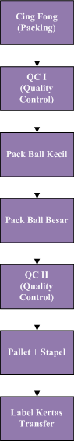

Pada diagram SIPOC diatas dapat dijelaskan proses packing Sukro Ori 20 Gr yaitu sebagai berikut:
a. Supplier | : | Dalam hal ini yang menjadi sumber atau trigger dari proses packing adalah Production Departement (Devisi Kacang Atom) yang memproduksi produk Sukro
b. Input | : | Entitas yang digunakan sebagai data input dari proses packing yaitu produk Sukro ori yang lolos inpeksi (kadar air) dalam bentuk curah.
c. Process | : | Aktivitas yang terdapat dalam proses packing didapatkan dari observasi lapangan yang digambarkan pada gambar 4.1 yaitu mulai dari produk masuk mesin Cing Fong hingga proses palletisasi dan stapel
d. Output | : | Keluaran dari produk sukro ini berupa produk finish good yang sudah terpaletisasi (stapel di pallet)
e. Customer | : | Titik tujuan dari proses packing yaitu menuju proses transfer (Transfer Production)
Secara keseluruhan pemetaan Diagram SIPOC untuk produk Sukro Ori 20 Gr pada proses transfer, storage, dan loading dapat dilihat pada lampiran 5.

Pemetaan Diagram SIPOC Tic Tac SP PGG 18 Gr
Pada dasarnya proses operasional finish good yang berjalan produk Tic Tac SP PGG 18 GR sama hanya beberapa proses QC maupun QA dan material handling yang digunakan berbeda. Secara keseluruhan pemetaan SIPOC untuk produk Tic Tac SP PGG 18 Gr dapt dilihat pada tabel dibawah ini:

Tabel 5.20 SIPOC Diagram Proses Packing Tic Tac SP PGG 18 Gr
Supplier | Input | Process | Output | Customer

Pada diagram SIPOC diatas dapat dijelaskan proses packing Tic Tac SP PGG 18 Gr yaitu sebagai berikut:
a. Supplier | : | Dalam hal ini yang menjadi sumber atau trigger dari proses packing adalah Production Departement (Devisi Snack) yang memproduksi produk Tic Tac
b. Input | : | Entitas yang digunakan sebagai data input dari proses packing yaitu produk Sukro Tic Tac SP PGG 18 Gr yang lolos inpeksi (kadar air) dalam bentuk curah.
c. Process | : | Aktivitas yang terdapat dalam proses packing didapatkan dari observasi lapangan yang digambarkan pada gambar 4.2 yaitu mulai dari produk masuk mesin Cing Fong hingga proses pengecekan X-Rays.
d. Output | : | Keluaran dari produk Tic Tac ini berupa produk finish good yang dikemas dalam bentuk ball
e. Customer | : | Titik tujuan dari proses packing yaitu menuju proses transfer (Transfer Production)
Secara keseluruhan pemetaan Diagram SIPOC untuk produk Tic Tac SP PGG 18 Gr pada proses transfer, storage, dan loading dapat dilihat pada lampiran 6.

Pemetaan Current State Map Sukro Ori 20 Gr
Pemetaan Current State Map (CSM) dilakukan dengan melihat kondisi perusahaan saat ini. Pemetaan dilakukan untuk mengetahuai waktu dalam yang termasuk dalam value added activity (VA), non-value added activity (NVA), dan necessary but not value added activity (NNVA) dan menghitung total waktu yang dikerjakan pada proses tersebut. VA merupakan aktivitas yang memberikan nilai tambah terhadap produk diana proses tersebut dapat merubah bentuk fisik dari produk. NVA merupakan aktivitas yang tidak memberikan nilai tambah bagi produk dimana proses tersebut bisa saja dihilangkan atau direduksi apabila tidak diperlukan. NNVA adalah aktivitas yang penting akan tetapi tidak memberikan penambahan bagi produk. Dalam menggambarkan CSM tentunya membutuhkan data-data seperti Data-data yang dibutuhkan untuk membuat CSM antara lain seperti cycle time, change over time, up time, jumlah mesin, jumlah operator, dan waktu per shift. Data-data tersebut dapat dilihat pada lampiran 7. Pengumpulan data CSM diperoleh dari interview langsung kepada Manajer Devisi QA (Quality Assurance) dan Supervisor Devisi Warehouse. Current state map masing-masing proses operasional finish good produk Sukro Ori 20 Gr yaitu sebagai berikut:

- Proses Packing Sukro Ori 20 Gr
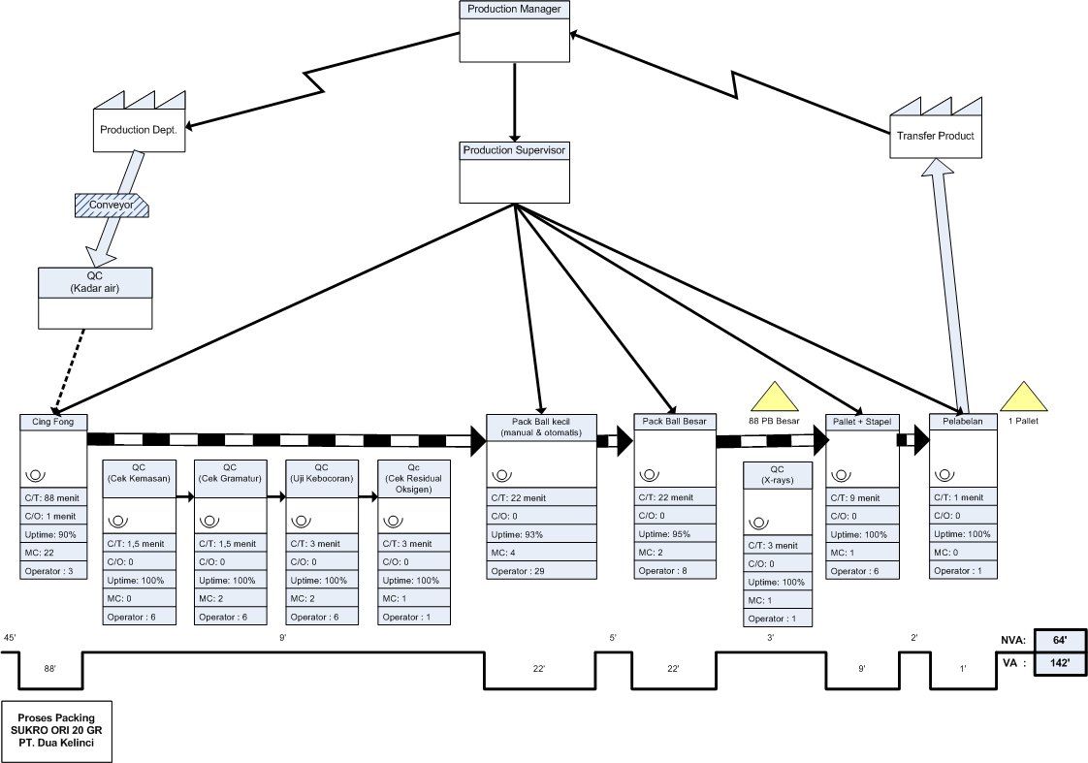
Gambar 5.16 Current State Map Proses Packing Sukro Ori 20 Gr

Berdasarkan gambar 4.16 dapat diketahui bahwa aktivitas VA merupakan proses penambahan nilai suatu produk dikarenakan melalui proses pengemasan (dalam bentuk curah menjadi bentuk ball), aktivitas NVA diantaranya seperti waktu tunggu (antrian), handling, dll. Dan aktivitas NNVA diantaranya QC (pengecekan kemasan, kebocoran, kemasan, gramatur, dan X-Rays). Proses NVA akan menjadi lead time atau waktu antara inisiasi dan penyelesaian proses. Lead time proses packing Sukro Ori 20 Gr sebesar 52 menit, waktu NNVA sebesar 12 menit dan waktu VA sebesar 142 menit. Waktu tersebut digunakan untuk memproses produk finish good (curah) menjadi produk yang telah dikemas dalam satuan pallet (88 ball).
Secara keseluruhan pemetaan Current State Map (CSM) untuk produk Sukro Ori 20 Gr pada proses transfer, storage, dan loading dapat dilihat pada lampiran 8.

Pemetaan Current State Map Tic Tac SP PGG 18 Gr
Pemetaan Current State Map (CSM) dilakukan dengan melihat kondisi perusahaan saat ini. Pemetaan dilakukan untuk mengetahuai waktu dalam yang termasuk dalam value added activity (VA), non-value added activity (NVA), dan necessary but not value added activity (NNVA) dan menghitung total waktu yang dikerjakan pada proses tersebut. VA merupakan aktivitas yang memberikan nilai tambah terhadap produk diana proses tersebut dapat merubah bentuk fisik dari produk. NVA merupakan aktivitas yang tidak memberikan nilai tambah bagi produk dimana proses tersebut bisa saja dihilangkan atau direduksi apabila tidak diperlukan. NNVA adalah aktivitas yang penting akan tetapi tidak memberikan penambahan bagi produk. Dalam menggambarkan CSM tentunya membutuhkan data-data seperti Data-data yang dibutuhkan untuk membuat CSM antara lain seperti cycle time, change over time, up time, jumlah mesin, jumlah operator, dan waktu per shift. Data-data tersebut dapat dilihat pada lampiran 9. Pengumpulan data CSM diperoleh dari interview langsung kepada Manajer Devisi QA (Quality Assurance) dan Supervisor Devisi Warehouse. Current state map masing-masing proses operasional finish good produk Tic Tac SP PGG 18 Gr yaitu sebagai berikut:

- Proses Packing Tic Tac SP PGG 18 Gr
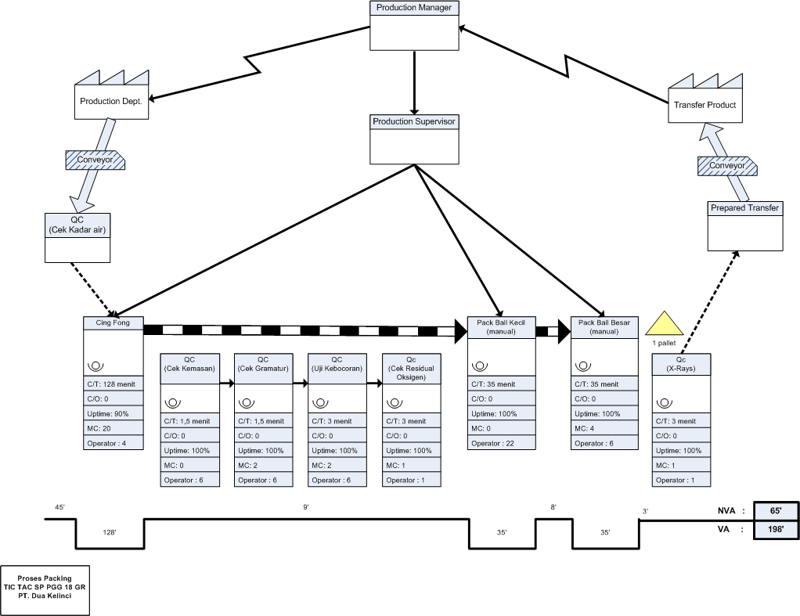
Gambar 5.17 Current State Mapp Proses Packing Tic Tac SP PGG 18 Gr

Berdasarkan gambar 4.34 dapat diketahui bahwa aktivitas VA (value added activity) merupakan proses penambahan nilai suatu produk dikarenakan melalui proses pengemasan (dalam bentuk curah menjadi bentuk ball), aktivitas NVA (non value added activity) diantaranya seperti waktu tunggu (antrian), handling, dll. Dan aktivitas NNVA (necessary non value added activity) diantaranya QC (pengecekan kemasan, kebocoran, kemasan, gramatur, dan X-Rays). Lead time proses packing Tic Tac SP PGG 18 Gr sebesar 53 menit, waktu NNVA sebesar 12 menit dan waktu VA sebesar 198 menit. Waktu tersebut digunakan untuk memproses produk finish good (curah) menjadi produk yang telah dikemas dalam satuan pallet (128 ball). Secara keseluruhan pemetaan Current State Map (CSM) untuk produk Tic Tac SP PGG 18 Gr pada proses transfer, storage, dan loading dapat dilihat pada lampiran 10.

Perhitungan Utilitas Kerja Operator pada CSM Sukro Ori 20 Gr
Perhitungan utilitas kerja dilakukan untuk masing-masing operator kerja per mesin untuk masing-masing aktivitas. Data yang dibutuhkan adalah waktu per aktivitas operator dalam menyelesaikan satu output produk dan data target atau output produk tiap shiftnya. Dalam satu hari (24 jam) terdapat 3 shift dengan masing-masing waltu shift adalah 8 jam dan waktu istirahat 1 jam jadi waktu kerja yang efektif yaitu 7 jam kerja. Utilitas kerja dapat dihitung menggunakan rumus
$$U=\frac{w_{t}}{w_{tS}} x 100\%$$
Dimana:
$$w_{t}=\frac{\left(C_{t}×O\right)}{60}$$
U : utilitas kerja (persentase)
Wt : working time/waktu kerja realita (jam/shift)
Wts : waktu kerja yang ditetapkan perusahaan (7 jam/shift)
Ct : Waktu baku (per output dalam satuan menit)
O : Ouput kerja (per shift)

Langkah-langkah menghitung utilitas kerja yaitu sebagai berikut:
Tabel 5.21 Hasil Perhitungan Utilitas Kerja Operator Pada Proses Packing Sukro Ori 20 Gr
Aktivitas | Jumlah Mesin | Jumlah Operator | CYCLE TIME (Menit) | Total Waktu Baku/ Operator/ Mesin (Menit) | Total Output/ Shift/ Operator |  | CYCLE TIME/ Operator (Jam) | Shift | Utilitas
Cing Fong | 22 | 3 | 88,0 | 1,40 | 270 | PB kecil | 6,3 | 7,00 | 90%
QC (Cek Kemasan) | 1 | 6 | 1,5 | 0,30 | 360 | Renteng | 1,8 | 7,00 | 26%
QC (Cek Gramatur) | 2 | 6 | 1,5 | 0,20 | 360 | Renteng | 1,2 | 7,00 | 17%
QC (Uji Kebocoran) | 2 | 6 | 3,0 | 0,30 | 360 | Renteng | 1,8 | 7,00 | 26%
QC (Cek Residul Oksigen) | 1 | 1 | 3,0 | 3,00 | 160 | Renteng | 8,0 | 7,00 | 114%
Pack Ball Kecil | 4 | 29 | 22,0 | 0,20 | 454 | PB kecil | 1,5 | 7,00 | 22%
Pack Ball Besar | 2 | 8 | 22,0 | 1,40 | 216 | PB besar | 5,0 | 7,00 | 72%
QC (X-rays) | 1 | 1 | 3,0 | 3,00 | 160 | Pallet | 8,0 | 7,00 | 114%
Pallet + Stapel | 1 | 6 | 9,0 | 1,50 | 110 | Pallet | 2,8 | 7,00 | 39%
Pelabelan | 1 | 1 | 1,0 | 1,00 | 240 | Pallet | 4,0 | 7,00 | 57%

- Menghitung waktu kerja realita (jam/shift)
$$w_{t}=\frac{\left(C_{t}×O\right)}{60}$$
$$w_{t}(cingfong)=\frac{\left(1,4×270\right)}{60}$$
$w_{t}\left(cingfong\right)=6,3 jam$, dst
- Menghitung utilitas kerja operator
$$U=\frac{w_{t}}{w_{tS}} x 100\%$$
$$U (cingfong)=\frac{6,3}{7} x 100\%$$
$U \left(cingfong\right)=90\%$, dst
Dari tabel hasil perhitungan utilitas kerja operator diatas, ada dua aktivitas pada proses packing Sukro Ori 20 Gr yang melebihi utilitas kerja normal yaitu lebih dari 7 jam (>100%). Aktivitas tersebut yaitu pengecekan QC Residual oksigen (114%) dan QC X-Rays (114%) yang ditandai dengan kolom yang berwarna merah. Proses sesuai standar (Intruksi Kerja) tidak akan tercapai jika waktu yang dibutuhkan melebihi kapasitas kerja. Hal ini akan berdampak pada barang yang diproses di masing-masing proses operasional finish good sehingga jumlah kelolosan barang yg tidak sesuai standar akan semakin besar baik berupa kualitas maupun kuantitas produk.
Data perhitungan utilitas kerja pada proses transfer, storage, dan loading Sukro Ori 20 Gr dapat dilihat lampiran 11.

Perhitungan Utilitas Kerja Operator pada CSM Tic Tac SP PGG 18 Gr
Perhitungan utilitas kerja pada produk Tic Tac SP POGG 18 Gr dilakukan dengan menggunakan rumus yang sama seperti pada produk Sukro Ori 20 Gr. Dalam satu hari (24 jam) terdapat 3 shift dengan masing-masing waltu shift adalah 8 jam dan waktu istirahat 1 jam jadi waktu kerja yang efektif yaitu 7 jam kerja.

Langkah-langkah menghitung utilitas kerja yaitu sebagai berikut:
Tabel 5.22 Hasil Perhitungan Utilitas Kerja Operator Pada Proses Packing Tic Tac SP PGG 18 Gr
Aktivitas | Jumlah Mesin | Jumlah Operator | CYCLE TIME (Menit) | Total Waktu Baku/ Operator/ Mesin (Menit) | Total Output/ Shift/ Operator |  | CYCLE TIME/ Operator (Jam) | Shift | Utilitas
Cing Fong | 20 | 4 | 128 | 1,60 | 396 | PB kecil | 10,56 | 7,00 | 151%
QC (Cek Kemasan) | 1 | 6 | 1,5 | 0,30 | 400 | Renteng | 2,00 | 7,00 | 29%
QC (Cek Gramatur) | 2 | 6 | 1,5 | 0,20 | 400 | Renteng | 1,33 | 7,00 | 19%
QC (Uji Kebocoran) | 2 | 6 | 3 | 0,30 | 400 | Renteng | 2,00 | 7,00 | 29%
QC (Cek Residul Oksigen) | 1 | 1 | 3 | 3,00 | 160 | Renteng | 8,00 | 7,00 | 114%
Pack Ball Kecil | 1 | 22 | 35 | 1,60 | 396 | PB kecil | 10,56 | 7,00 | 151%
Pack Ball Besar | 4 | 6 | 35 | 1,50 | 216 | PB besar | 5,40 | 7,00 | 77%
QC (X-rays) | 1 | 1 | 3 | 3,00 | 180 | PB besar | 9,00 | 7,00 | 129%

- kerja realita (jam/shift)
$$w_{t}=\frac{\left(C_{t}×O\right)}{60}$$
$$w_{t}(cingfong)=\frac{\left(1,6×396\right)}{60}$$
$w_{t}\left(cingfong\right)=10,56 jam$, dst
- Menghitung utilitas kerja operator
$$U=\frac{w_{t}}{w_{tS}} x 100\%$$
$$U (cingfong)=\frac{10,56}{7} x 100\%$$
$U \left(cingfong\right)=151\%$, dst
Dari tabel hasil perhitungan utilitas kerja operator diatas, ada empat aktivitas pada proses packing Tic Tac SP PGG 18 Gr yang melebihi utilitas kerja normal yaitu lebih dari 7 jam (>100%). Aktivitas tersebut yaitu pengecekan Mesin Cingfong (151%), QC Residual oksigen (114%), Pack Ball kecil (151%) dan QC X-Rays (129%) yang ditandai dengan kolom yang berwarna merah. Proses sesuai standar (Intruksi Kerja) tidak akan tercapai jika waktu yang dibutuhkan melebihi kapasitas kerja. Hal ini akan berdampak pada barang yang diproses di masing-masing proses operasional finish good sehingga jumlah kelolosan barang yg tidak sesuai standar akan semakin besar baik berupa kualitas maupun kuantitas produk.
Data perhitungan utilitas kerja pada proses transfer, storage, dan loading Tic Tac SP PGG 18 Gr dapat dilihat lampiran 12.

Future State Mapping (FSM)
Pemetaan awal di current state map (CSM) akan dilakukan tahap lanjut berupa upaya perbaikan dengan menggunakkan future state map (FSM). Data-data yang dibutuhkan merupakan data observasi langsung di lapangan yang dengan melewati beberapa verifikasi dan validasi data supaya mendapatkan komponen data yang benar-benar akurat. Verifikasi dilakukan dengan mengkonfirmasi data observasi yang telah didapatkan selama penelitian kepada devisi terkait. Sedangkan Validasi dilakukan dengan menguji data sampel tersebut dengan 2 jenis pengujian yaitu uji keseragaman data dan uji kecukupan data. Untuk mendapatkan cycle time dalam FSM yang sesuai maka perlu dilakukan perhitungan antara waktu siklus, waktu normal dan waktu dan waktu baku. Waktu baku tersebutlah yang digunakan sebagai cycle time dari masing-masing proses operasional produk finish good. Data cycle time observasi dapat dilihat pada lampiran 13.
Apabila FSM telah didapatkan, tahap selanjutnya adalah dengan melakukan perbandingan terhadap pemetaan tersebut dengan pemetaan awal. Pada tahapan analisis tersebut dapat dilihat apa saja yang terjadi setelah dilakukan penghapusan atau eliminasi pemborosan (waste).

Uji Keseragaman Data
Dari data observasi yang telah dikumpulkan maka akan dilakukan uji keseragaman data dengan menggunakan rumus (Rachman, 2013):
$$BKA=\overline{x}+(kσ)$$
$$BKB=\overline{x}-(kσ)$$
$$σ=\sqrt{\frac{Σ{\left(x-\overline{x}\right)}^{2}}{N-1}}$$
Dimana:
BKA : Batas Kendali Atas
BKB : Batas Kendali Bawah
$\overline{x}$ : Nilai rata-rata
$σ$ : Standar Deviasi
K : Tingkat keyakinan
Data yang akan diuji merupakan data observasi untuk satu satuan mesin per detik dalam memproses suatu produk. Berdasarkan hasil perhitungan uji keseragaman data dari masing-masing inspeksi pada batas control atas dan bawah untuk lebih jelasnya dapat ditunjukkan dari tabel dibawah ini:
Tabel 5.23 Hasil Uji Keseragaman Proses Packing Sukro Ori 20 Gr
No | Aktivitas | BKA (detik) | BKB (detik)
1 | Cing Fong | 215,26 | 162,89
2 | QC (Cek Kemasan) | 30,07 | 20,07
3 | QC (Cek Gramatur) | 25,66 | 18,52
4 | QC (Uji Kebocoran) | 58,37 | 38,84
5 | QC (Cek Residul Oksigen) | 130,97 | 84,00
6 | Pack Ball Kecil | 318,44 | 286,95
7 | Pack Ball Besar | 651,30 | 577,46
8 | QC (X-rays) | 33,85 | 22,58
9 | Pallet + Stapel | 496,35 | 410,38
10 | Pelabelan | 58,43 | 40,06

Langkah-langkah pengerjaan uji keseragaman data yaitu sebagai berikut:
- Menentukan standar deviasi
$$σ=\sqrt{\frac{Σ{\left(x-\overline{x}\right)}^{2}}{N-1}}$$
$$σ (cing fong)=\sqrt{\frac{771,89416}{10-1}}$$
$σ \left(cing fong\right)=8,728$
- Menentukan batas kendali atas dan batas kendali bawah
$$BKA=\overline{x}+(kσ)$$
$$BKA (cing fong)=189,078+(3 x 8,728)$$
$BKA \left(cing fong\right)=215,26$ menit
$$BKB=\overline{x}-(kσ)$$
$$BKB \left(cing fong\right)=189,078-(3 x 8,728)$$
$BKA (cing fong)=162,89$ menit
Data pengerjaan uji keseragaman data pada proses transfer, storage, dan loading Sukro Ori 20 Gr dapat dilihat lampiran 14. Sedangkan pada proses packing, transfer, storage, dan loading Sukro Tic Tac SP PGG dapat dilihat lampiran 15.
Berdasarkan data yang telah diperoleh dari 10 sampel observasi pada masing-masing proses operasional produk Sukro Ori 20 Gr dan Tic Tac SP PGG 18 Gr dan diuji kesegaraman data, semua data tersebut berada dalam batas kendali atas dan batas kendali bawah dan dapat dikatakan data-data tersebut seragam.

Uji Kecukupan Data
Pengujian yang kedua menggunakan uji kecukupan data. Data yang akan diuji merupakan data observasi untuk satu satuan mesin per detik dalam memproses suatu produk. Rumus pengujian ini yaitu sebagai berikut (Rachman, 2013):
$$N^{'}=\left[\sqrt[\frac{k}{s}]{\frac{NΣx^{2}-{\left(∑\overline{x}\right)}^{2}}{Σx}} \right]$$
Dengan:
K : Tingkat keyakinan (99% = 3, 95% = 2)
S : Derajat ketelitian
N : Jumlah data pengamatan
N’ : Jumlah data teoritis
N’ merupakan jumlah data pengukuran yang minum dibutuhkan. Jumlah data dikatakan cukup apabila jumlah pengukuran pengamatan (observasi) yang sudah dilakukan lebih besar atau sama dengan jumlah pengukuran minimum yang dibutuhkan/data teoritis (N ≥ N’). Jika jumlah pengukuran pengukuran masih belum bisa terpenuhi, maka harus dilakukan pengukuran lagi sampai jumlah pengukuran cukup. Pada perhitungan yang dilakukan menggunakan derajat ketelitian 5% atau (95% tingkat keyakinan). Sehingga didapatkan hasil sebagai berikut:
abel 5.24 Hasil Uji Kecukupan Data Proses Packing Sukro Ori 20 Gr
No | Aktivitas | N' | N | Cukup
1 | Cing Fong | 3,45 | 10 | Yes
2 | QC (Cek Kemasan) | 9,62 | 10 | Yes
3 | QC (Cek Gramatur) | 7,92 | 10 | Yes
4 | QC (Uji Kebocoran) | 7,85 | 10 | Yes
5 | QC (Cek Residul Oksigen) | 8,62 | 10 | Yes
6 | Pack Ball Kecil | 0,50 | 10 | Yes
7 | Pack Ball Besar | 0,65 | 10 | Yes
8 | QC (X-rays) | 9,10 | 10 | Yes
9 | Pallet + Stapel | 1,61 | 10 | Yes
10 | Pelabelan | 6,84 | 10 | Yes

Perhitungan uji keseragaman data yaitu sebagai berikut:
$$N^{'}=\left[\sqrt[\frac{k}{s}]{\frac{NΣx^{2}-{\left(∑\overline{x}\right)}^{2}}{Σx}} \right]$$
$$N^{'}(cing fong)=\left[\sqrt[\frac{2}{0,05}]{\frac{10 x 35827,795-{3575049,008}^{}}{1890,78}} \right]$$
${ N}^{'}\left(cing fong\right)=3,45$, dst
Data pengerjaan uji keseragaman data pada proses transfer, storage, dan loading Sukro Ori 20 Gr dapat dilihat lampiran 16. Sedangkan pada proses packing, transfer, storage, dan loading Sukro Tic Tac SP PGG dapat dilihat lampiran 17.
Dengan hasil N ≥ N’ maka data pengukuran pada masing-masing proses operasional produk Sukro Ori 20 Gr dan Tic Tac SP PGG 18 Gr dapat dikatakan cukup, tidak perlu ditambah.

Menentukan Waktu Siklus
Waktu siklus merupakan waktu yang didapat dari hasil pengamatan langsung (observasi) dengan pengukuran stopwatch. Waktu siklus yang dihitung merupakan waktu per mesin yang digunakan pada setiap aktivitas di masing- masing prosesnya. Waktu siklus didapat dengan menggunakan rumus:
$$w_{s}=\frac{Σx}{N}$$
Dimana:
Ws : Waktu siklus
$Σx$ : Jumlah nilai pada pengamatan
N : Jumlah data pengamatan
Maka waktu siklus dari masing-masing proses yaitu sebagai berikut
Tabel 5.25 Waktu Siklus Proses Packing Sukro Ori 20 Gr
No | Aktivitas | Waktu Siklus (Menit)
1 | Cing Fong | 3,15
2 | QC (Cek Kemasan) | 0,42
3 | QC (Cek Gramatur) | 0,37
4 | QC (Uji Kebocoran) | 0,81
5 | QC (Cek Residul Oksigen) | 1,79
6 | Pack Ball Kecil | 5,04
7 | Pack Ball Besar | 10,24
8 | QC (X-rays) | 0,47
9 | Pallet + Stapel | 7,56
10 | Pelabelan | 0,82

Perhitungan waktu siklus yaitu sebagai berikut:
$$w_{s}=\frac{Σx}{N}$$
$$w_{s}(cing fong)=\frac{1890,78}{10}$$
$$w_{s}\left(cing fong\right)=189,078 detik$$
$$w_{s}\left(cing fong\right)=3,15 menit$$
Hasil perhitungan waktu siklus untuk keseluruhan proses operasional finish good baik produk Sukro Ori 20 Gr maupun Tic Tac SP PGG 18 Gr dapat dilihat pada lampiran 13 pada baris rata-rata cycle time (menit).

Menentukan Waktu Normal
Waktu normal merupakan waktu kerja yang mempertimbangkan faktor penyesuaian. Penyesuaian adalah proses dimana analisa pengukuran waktu membandingkan penampilan operator (kecepatan atau tempo) dalam pengamatan dengan konsep pengukuran tentang bekerja secara wajar (Rachman, 2013). Dalam penelitian ini menggunakan metode Westinghouse rating dengan faktor penyesuaian megikuti tabel berikut:
Tabel 5.26 Faktor Penyesuaian Westinghouse Rating
Skill |  |  | Effort
+ 0,15 | A1 | Super skill | + 0,13 | A1 |  | Super skill
+ 0,13 | A2 |  | + 0,12 | A2
+ 0,11 | B1 | Excellent | + 0,10 | B1 |  | Excellent
+ 0,08 | B2 |  | + 0,08 | B2
+ 0,06 | C1 | Good | + 0,05 | C1 |  | Good
+ 0,03 | C2 |  | + 0,02 | C2
0,00 | D | Average | 0,00 | D |  | Average
- 0,05 | E1 | Fair | - 0,04 | E1 |  | Fair
- 0,10 | E2 |  | - 0,08 | E2
- 0,16 | F1 | Poor | - 0,12 | F1 |  | Poor
- 0,22 | F2 |  | - 0,17 | F2
Condition |  |  | Consistency
+ 0,06 | A | Ideal | + 0,04 | A | Ideal
+ 0,04 | B | Excellent | + 0,03 | B | Excellent
+ 0,02 | C | Good | + 0,01 | C | Good
0,00 | D | Average | 0,00 | D | Average
- 0,03 | E | Fair | - 0,02 | E | Fair
- 0,07 | F | Poor | - 0,04 | F | Poor

Dari tabel tersebut dapat diketahui bahwa nilai 1 dalam rating factor menunjukkan bahwa operator bekerja secara wajar/normal. Jika operator bekerja diatas normal, maka nilai rating factor akan lebih dari 1, sedangkan jika operator bekerja dibawah normal maka nilai rating factor akan kurang dari satu. Dengan demikian
Berdasarkan hasil pengamatan langsung (observasi) dan interview langsung kepada Manajer Devisi QA (Quality Assurance) dan Supervisor Devisi Warehouse, maka didapatkan rating untuk masing proses operasional finish good Sukro Ori dan Tic Tac SP PGG 18 Gr dapat dilihat pada lampiran 18. Dari nilai penilaian rating tersebut maka akan dilakukan perhitungan waktu normal dengan rumus:
$$W_{N}=Ws×p$$
Dimana:
$W_{N}$ : Waktu normal
$Ws$ : waktu siklus
p : faktor penyesuaian
Waktu normal yang dihitung merupakan waktu per mesin yang digunakan pada setiap aktivitas di masing- masing prosesnya. Sehingga didapatkan hasil perhitungan waktu normal sebagai berikut (dalam satuan menit):
Tabel 5.27 Waktu Normal Proses Packing Sukro Ori 20 Gr
No | Aktivitas | Peyesuaian (p) | Waktu Normal (Menit)
1 | Cing Fong | 1,06 | 3,34
2 | QC (Cek Kemasan) | 1,05 | 0,44
3 | QC (Cek Gramatur) | 0,98 | 0,36
4 | QC (Uji Kebocoran) | 1,11 | 0,90
5 | QC (Cek Residul Oksigen) | 1,13 | 2,02
6 | Pack Ball Kecil | 0,95 | 4,79
7 | Pack Ball Besar | 0,95 | 9,73
8 | QC (X-rays) | 1,24 | 0,58
9 | Pallet + Stapel | 0,97 | 7,33
10 | Pelabelan | 1,05 | 0,86

Perhitungan waktu normal yaitu sebagai berikut:
$$W_{N}=Ws×p$$
$$W_{N} (cing fong)=3,15×1,06$$
$$W_{N} \left(cing fong\right)=3,34 menit$$

Hasil perhitungan waktu siklus pada proses transfer, storage, dan loading Sukro Ori 20 Gr dapat dilihat lampiran 19. Sedangkan pada proses packing, transfer, storage, dan loading Sukro Tic Tac SP PGG dapat dilihat lampiran 20.

Menentukan Waktu Baku
Setelah mendapatkan waktu normal maka selanjutnya akan dihitung waktu baku pada masing-masing proses operasional finish good dengan rumus:
$$W_{b}=W_{N}×\left(1+ ⅈ\right)$$
Dimana:
$W_{b}$ : Waktu baku
$W_{N}$ : waktu normal
i : faktor kelonggaran (allowance)
Faktor kelonggaran (allowance) diberikan kepada operator atau pekerja untuk menyelesaikan pekerjaan disamping waktu normal. Untuk menentukan besarnya kelonggaran pribadi dan kelonggaran untuk menghilangkan fatigue ini menggunakan tabel kelonggaran yang direkomendasikan oleh ILO (Niebel Benjamin & Freivalds, Andris, 1999) yang dapat dilihat pada pada lampiran 21. Penialian faktor kelonggaran (allowance) diperoleh dari hasil wawancara dengan devisi terkait yang dapat dilihat pada lampiran 22.
Sehingga didapatkan hasil perhitungan waktu baku sebagai berikut:
Tabel 5.28 Total Waktu Baku Proses Packing Sukro Ori 20 Gr
Aktivitas | Allowance (i) | Waktu Baku (Menit) | Jumlah Mesin | Total Waktu Baku (Menit)
Cing Fong | 0,15 | 3,841 | 22 | 84,60
QC (Cek Kemasan) | 0,14 | 0,500 | 1 | 0,60
QC (Cek Gramatur) | 0,14 | 0,411 | 2 | 0,90
QC (Uji Kebocoran) | 0,18 | 1,061 | 2 | 2,20
QC (Cek Residul Oksigen) | 0,16 | 2,348 | 1 | 2,40
Pack Ball Kecil | 0,23 | 5,895 | 4 | 23,60
Pack Ball Besar | 0,23 | 11,965 | 2 | 24,00
QC (X-rays) | 0,22 | 0,711 | 1 | 0,80
Pallet + Stapel | 0,20 | 8,795 | 1 | 8,80
Pelabelan | 0,06 | 0,914 | 1 | 1,00

Perhitungan waktu baku yaitu sebagai berikut:
$$W_{b}=W_{N}×\left(1+ ⅈ\right)$$
$$W_{b (cing fong)}= 3,34×\left(1+ 0,15\right)$$
$W_{b}=3,841 menit$
($W_{b} akan dikalikan dengan jumlah mesin yang beroperasi$)
$$W_{b}=3,841 x 22$$
$W_{b}=84,60 menit$
Hasil perhitungan waktu siklus pada proses transfer, storage, dan loading Sukro Ori 20 Gr dapat dilihat lampiran 23. Sedangkan pada proses packing, transfer, storage, dan loading Sukro Tic Tac SP PGG dapat dilihat lampiran 24.

Pemetaan Future State Map Sukro Ori 20 Gr
Pemetaan Future State Map (FSM) dilakukan dengan melihat total waktu baku yang telah didapatkan pada tahapan sebelumnya. Waktu baku yang digunakan untuk mengukur menghitung total cycle time tiap aktivitas pada masing-masing proses. Dengan melihat kondisi waktu baku akan terlihat perbedaan waktu yang ideal dari kondisi pemetaan awal dengan kondisi yang sudah disesuaikan. Future state map masing-masing proses operasional finish good produk Sukro Ori 20 Gr yaitu sebagai berikut:

- Proses Packing Sukro Ori 20 Gr
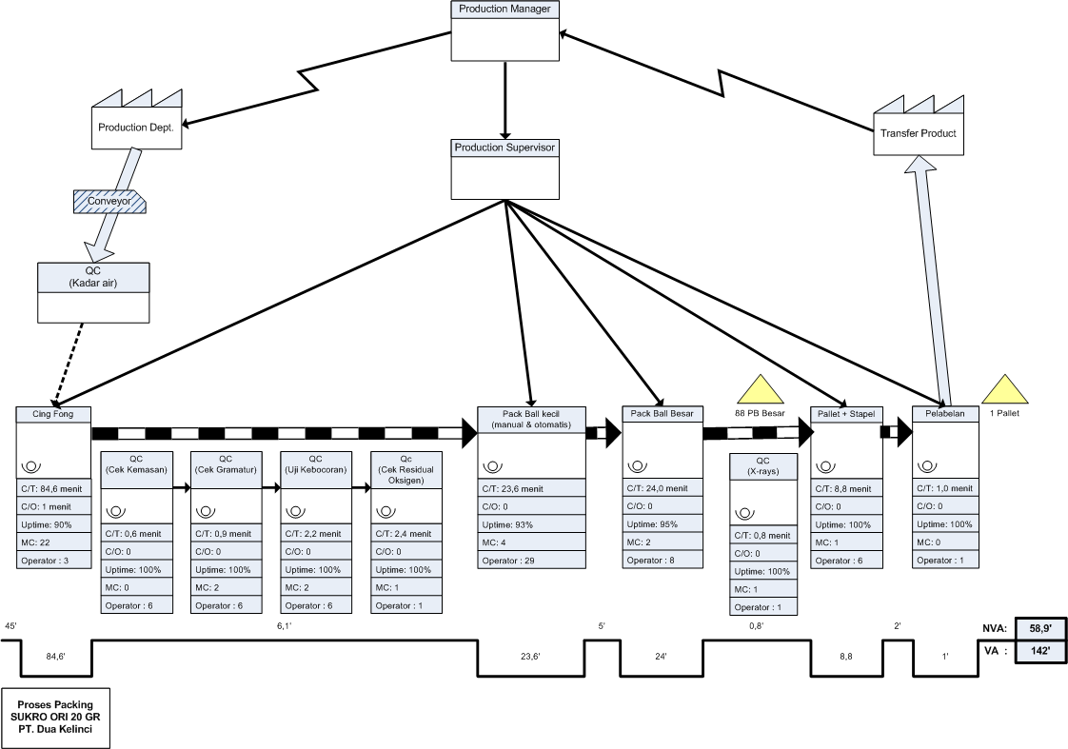
Gambar 5.18 Future State Map Proses Packing Sukro Ori 20 Gr

Berdasarkan gambar tersebut dapat diketahui bahwa aktivitas VA (value added activity) merupakan proses penambahan nilai suatu produk dikarenakan melalui proses pengemasan (dalam bentuk curah menjadi bentuk ball), aktivitas NVA (non value added activity) diantaranya seperti waktu tunggu (antrian), handling, dll. Dan aktivitas NNVA (necessary non added value) diantaranya QC (pengecekan kemasan, kebocoran, kemasan, gramatur, dan X-Rays). Proses NVA akan menjadi lead time atau waktu antara inisiasi dan penyelesaian proses. Lead time proses packing Sukro Ori 20 Gr sebesar 52 menit, waktu NNVA sebesar 6,9 menit dan waktu VA sebesar 142 menit.
Secara keseluruhan pemetaa Future State Map (FSM) untuk produk Sukro Ori 20 Gr pada proses transfer, storage, dan loading dapat dilihat pada lampiran 25.

Pemetaan Future State Map Tic Tac SP PGG 18 Gr
Pemetaan Future State Map (FSM) dilakukan dengan melihat total waktu baku yang telah didapatkan pada tahapan sebelumnya. Waktu baku yang digunakan untuk mengukur menghitung total cycle time tiap aktivitas pada masing-masing proses. Dengan melihat kondisi waktu baku akan terlihat perbedaan waktu yang ideal dari kondisi pemetaan awal dengan kondisi yang sudah disesuaikan. Future state map masing-masing proses operasional finish good produk Tic Tac SP PGG 18 Gr yaitu sebagai berikut:

- Proses Packing Tic Tac SP PGG 18 Gr
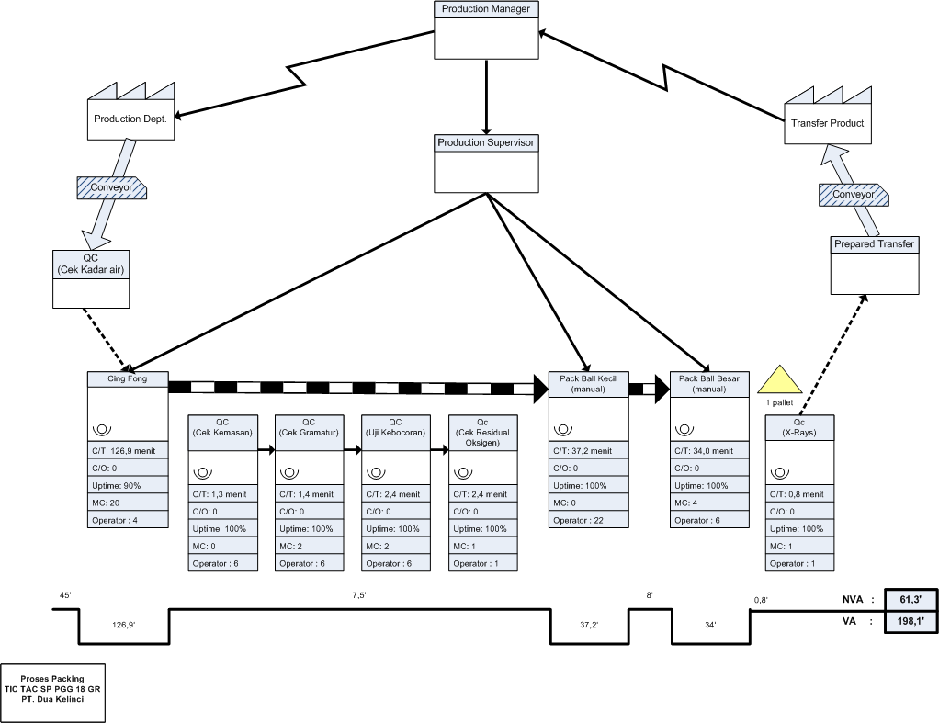
Gambar 5.19 Future State Map Proses Packing Tic Tac SP PGG 18 Gr

Berdasarkan gambar tersebut dapat diketahui bahwa aktivitas VA (value added activity) merupakan proses penambahan nilai suatu produk dikarenakan melalui proses pengemasan (dalam bentuk curah menjadi bentuk ball), aktivitas NVA (non value added activity) diantaranya seperti waktu tunggu (antrian), handling, dll. Dan aktivitas NNVA (necessary non value added activity) diantaranya QC (pengecekan kemasan, kebocoran, kemasan, gramatur, dan X-Rays). Lead time proses packing Tic Tac SP PGG 18 Gr sebesar 53 menit, waktu NNVA sebesar 8,3 menit dan waktu VA sebesar 198,1 menit.
Secara keseluruhan pemetaa Future State Map (FSM) untuk produk Tic Tac SP PGG 18 Gr pada proses transfer, storage, dan loading dapat dilihat pada lampiran 26.

Perhitungan Utilitas Kerja Operator pada FSM Sukro Ori 20 Gr
Perhitungan utilitas kerja menggunakan rumus yang sama dengan perhitungan utilitas pada CSM, hanya saja variabel cycle time yang digunakan berbeda. Dalam satu hari (24 jam) terdapat 3 shift dengan masing-masing waltu shift adalah 8 jam dan waktu istirahat 1 jam jadi waktu kerja yang efektif yaitu 7 jam kerja. Sehingga didapatkan hasil utilitas operator kerja sebagai berikut:

Tabel 5.29 Utilitas Operator Kerja Proses Packing Sukro Ori 20 Gr FSM
Aktivitas | Jumlah Mesin | Jumlah Operator | CYCLE TIME (Menit) | Total Waktu Baku/ Operator/ Mesin (Menit) | Total Output/ Shift/ Operator |  | CYCLE TIME/ Operator (Jam) | Shift | Utilitas
Cing Fong | 22 | 3 | 84,6 | 1,30 | 270 | PB kecil | 5,9 | 7,00 | 84%
QC (Cek Kemasan) | 1 | 6 | 0,6 | 0,10 | 360 | Renteng | 0,6 | 7,00 | 9%
QC (Cek Gramatur) | 2 | 6 | 0,9 | 0,10 | 360 | Renteng | 0,6 | 7,00 | 9%
QC (Uji Kebocoran) | 2 | 6 | 2,2 | 0,20 | 360 | Renteng | 1,2 | 7,00 | 17%
QC (Cek Residul Oksigen) | 1 | 1 | 2,4 | 2,40 | 160 | Renteng | 6,4 | 7,00 | 91%
Pack Ball Kecil | 4 | 29 | 23,6 | 0,30 | 454 | PB kecil | 2,3 | 7,00 | 32%
Pack Ball Besar | 2 | 8 | 24,0 | 1,50 | 216 | PB besar | 5,4 | 7,00 | 77%
QC (X-rays) | 1 | 1 | 0,8 | 0,80 | 160 | Pallet | 2,1 | 7,00 | 30%
Pallet + Stapel | 1 | 6 | 8,8 | 1,50 | 110 | Pallet | 2,8 | 7,00 | 39%
Pelabelan | 1 | 1 | 1,0 | 1,00 | 240 | Pallet | 4,0 | 7,00 | 57%

Setelah dilakukan eliminasi pemborosan pada FSM didapatkan hasil utilitas operator kerja yang menurun dari kondisi kondisi overload di bagian CSM sebelumnya. Aktivitas tersebut yaitu pengecekan QC Residual oksigen (91%) dan QC X-Rays (30%). Untuk mendapatkan output dan utilitas yang optimal perlu diadakan improvement ulang guna mendapatkan total utilitas operator kerja yang sesuai.
Data perhitungan utilitas kerja pada proses transfer, storage, dan loading Sukro Ori 20 Gr FSM dapat dilihat lampiran 27.

Perhitungan Utilitas Kerja Operator pada FSM Tic Tac SP PGG 18 Gr
Perhitungan utilitas kerja menggunakan rumus yang sama dengan perhitungan utilitas pada CSM, hanya saja variabel cycle time yang digunakan berbeda. Dalam satu hari (24 jam) terdapat 3 shift dengan masing-masing waltu shift adalah 8 jam dan waktu istirahat 1 jam jadi waktu kerja yang efektif yaitu 7 jam kerja. Data output kerja dan perhitungan utilitas kerja dapat dilihat lampiran 27. Sehingga didapatkan hasil utilitas operator kerja sebagai berikut:

Tabel 5.30 Utilitas Operator Kerja Proses Packing Tic Tac SP PGG 18 Gr FSM
Aktivitas | Jumlah Mesin | Jumlah Operator | CYCLE TIME (Menit) | Total Waktu Baku/ Operator/ Mesin (Menit) | Total Output/ Shift/ Operator |  | CYCLE TIME/ Operator (Jam) | Shift | Utilitas
Cing Fong | 20 | 4 | 126,9 | 1,60 | 396 | PB kecil | 10,56 | 7,00 | 151%
QC (Cek Kemasan) | 1 | 6 | 1,3 | 0,30 | 400 | Renteng | 2,00 | 7,00 | 29%
QC (Cek Gramatur) | 2 | 6 | 1,4 | 0,20 | 400 | Renteng | 1,33 | 7,00 | 19%
QC (Uji Kebocoran) | 2 | 6 | 2,4 | 0,20 | 400 | Renteng | 1,33 | 7,00 | 19%
QC (Cek Residul Oksigen) | 1 | 1 | 2,4 | 2,40 | 160 | Renteng | 6,40 | 7,00 | 91%
Pack Ball Kecil | 1 | 22 | 37,2 | 1,70 | 396 | PB kecil | 11,22 | 7,00 | 160%
Pack Ball Besar | 4 | 6 | 34 | 1,50 | 216 | PB besar | 5,40 | 7,00 | 77%
QC (X-rays) | 1 | 1 | 0,8 | 0,80 | 180 | PB besar | 2,40 | 7,00 | 34%

Setelah dilakukan eliminasi pemborosan pada FSM didapatkan hasil utilitas operator kerja menunjukkan beberapa utilitas yang menurun dari kondisi overload di bagian CSM sebelumnya dan kondisi yang masih overload. Aktivitas yang dapat dieliminasi yaitu akttivitas QC Residual oksigen (91%) dan QC X-Rays (34%),. %) sedangkan proses yang bertahan atau masih dalam keadaan overload yaitu Mesin Cingfong (151%), Pack Ball kecil (160%). Dari aktivitas yang overload tersebut standar kerja (Intruksi Kerja) tidak akan tercapai jika waktu yang dibutuhkan melebihi kapasitas kerja. Hal ini akan berdampak pada barang yang diproses di masing-masing proses operasional finish good sehingga jumlah kelolosan barang yg tidak sesuai standar akan semakin besar baik berupa kualitas maupun kuantitas produk. Untuk mendapatkan output dan utilitas yang optimal perlu diadakan improvement ulang guna mendapatkan total utilitas operator kerja yang sesuai.
Data perhitungan utilitas kerja pada proses transfer, storage, dan loading Tic Tac SP PGG 18 Gr FSM dapat dilihat lampiran 28.

Fishbone Diagram (Diagram Sebab Akibat)
Diagram sebab akibat digunakan untuk menganalisis faktor-faktor penyebab kasus komplain pengiriman finish good. Setidaknya ada enam faktor yaitu diantaranya:
- Man (operator kerja), yaitu pekerja yang terlibat langsung dalam proses operasional
- Material (bahan baku/ produk), yaitu komponen-komponen berhubungan baik dalam bentuk bahan baku maupun bahan sudah jadi.
- Machine (peralatan), yaitu berbagai peralatan yang digunakan selama proses operasional
- Method (cara kerja), yaitu berupa intruksi kerja atau pedoman kerja yang harus diikuti dalam proses operasional
- Management (peraturan), yaitu berhubungan erat kaitannya dengan pembagian jam kerja, dan jobdest masing-masing operator.
- Environment (lingkungan kerja), yaitu keadaan sekitar tempat operasional baik secara langsung maupun tidak langsung memperngaruhi proses kerja yang sedang berlangsung.
Pada penelitian yang diamati terdapat setidaknya enam jenis komplain. Produk Sukro Ori 20 Gr mengalami lima jenis komplaun diantaranya jumlah muat kurang isi, jumlah muat lebih isi, defect kemasan, defect isi, rusak dalam perjalanan sedangkan Tic Tac SP PGG 18 Gr mengalami tiga komplain jumlah muat kurang isi, jumlah muat lebih isi, defect isi.
Tahapan ini akan mengidentifikasi dua komplain yang memiliki persentase tertimggi dari masing-masing produk yang dihasilkan pada diagram Pareto. Hasil fishbone digaram didapatkan dengan dengan melihat kondisi lapangan beserta wawancara dengan supervisor di bidang terkait. Hasil identifikasi melalui diagram fishbone dapat dilihat pada tabel dibawah ini:

Fishbone Diagram Sukro Ori 20 Gr
Sesuai dengan hasil pareto diagram komplain dari produk Sukro Ori 20 Gr yang akan diidentifikasi akar penyebab permasalahan yaitu diantaranya komplain jumlah muat kurang is, defect kemasan, dan jumlah muat lebih isi. Diagram fishbone disajikan sebagai berikut:

- Komplain muat kurang isi
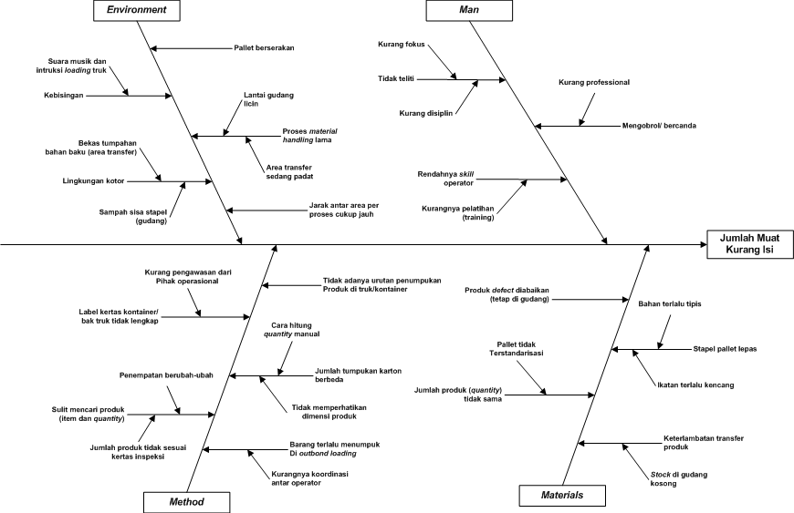
Gambar 5.20 Fishbone Diagram Komplain Muat Kurang Isi Sukro Ori 20 Gr
- Komplain defect kemasan
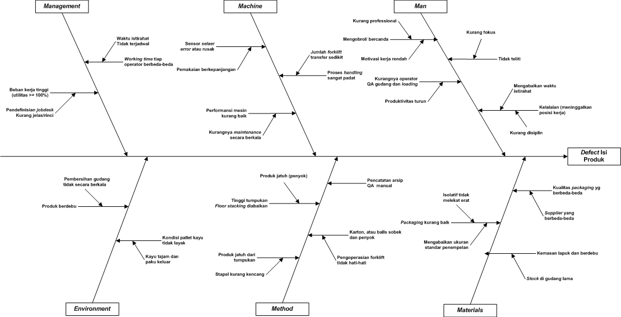
Gambar 5.21 Fishbone Diagram Komplain Defect Kemasan Sukro Ori 20 Gr
- Komplain Jumlah Lebih Isi
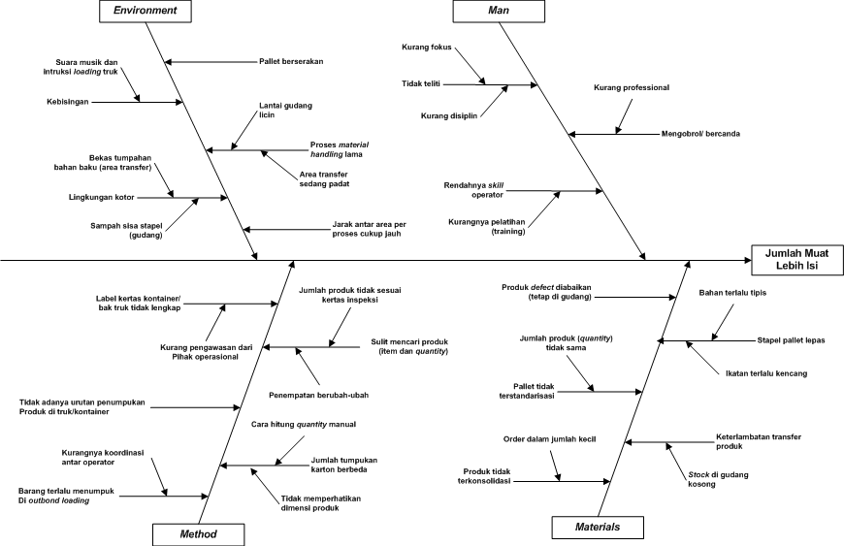
Gambar 5.22 Fishbone Diagram Komplain Jumlah Muat Lebih Isi Sukro Ori 20 Gr

Fishbone Diagram Tic Tac SP PGG 18 Gr
Sesuai dengan hasil pareto diagram komplain dari produk Tic Tac SP PGG 18 Gr yang akan diidentifikasi akar penyebab permalsahan yaitu komplain jumlah muat kurang isi yaitu sebagai berikut:
- Komplain jumlah muat kurang isi
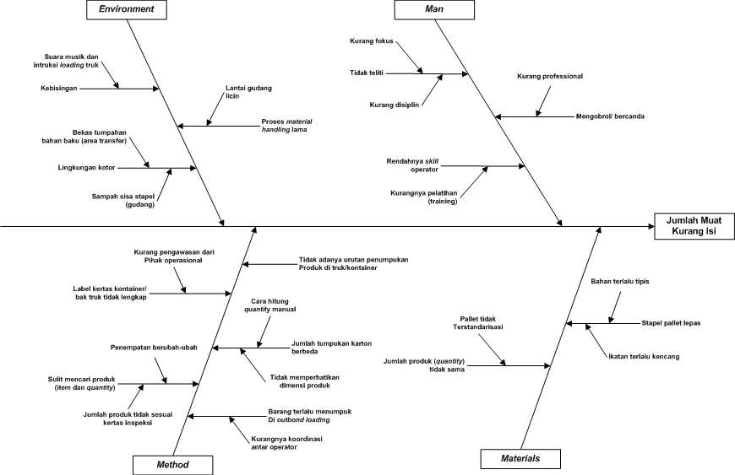
Gambar 5.23 Fishbone Diagram Komplain Muat Kurang Isi Tic Tac SP PGG 18 Gr

Penilaian Failure Mode Effect & Analysis (FMEA)
Tools terakhir yang digunakan untuk menganalisis komplain pengiriman finish good yaitu Failure Mode Effect & Analysis (FMEA). Dalam FMEA harus didefinisikan failure mode (mode kegagalan) yang terjadi. Mode kegagalan yang diidentifikasi ini berasal dari fishbone diagram. Dalam fishbone diagram tertera kegagalan yang terjadi pada setiap jenis komplain baik Sukro Ori 20 Gr maupun Tic Tac SP PGG 18 Gr. Dari aktivitas mendeteksi mode kegagalan tersebut kemudian mengidentifikasi resiko yang terjadi di dalam perusahaan. Untuk mengidentifikasi resiko maka dilakukan wawancara dan brainstroming dengan devisi terkait yaitu Manajer QA dan Supervisor warehouse.
FMEA dilakukan untuk menghasilkan nilai Risk Priority Number (RPN) dengan cara mengkalikan nilai severity, occurance, dan detection. Dari RPN tersebut dapat diketahui prioritas kegagagalan apa saja yang harus ditangani atau diantisipasi. Semakin kecil nilai RPN maka semakin baik dan selaiknya. Hasil yang didapat dari RPN akan dilanjutkan pada area yang menjadi fokus utama utama mendapatkan solusi dari mode kegagalan yang terjadi. Untuk penentuan kriteria severity, ocurance dan detection tersebut mengacu pada tabel. 2.3 sampai 2.5. Penilian dirumuskan bersama dengan devisi terkait seperti manager QA dan supervisor warehouse. Perhitungan RPN dapat dilihat pada tabel dibawah ini:
Tabel 5.31 Hasil Perhitungan Risk Priority Number (RPN)
No | Failure Mode | Severity | Occurance | Detection | RPN | Ranking
1 | Kelalaian dan ketidaktelitian operator dalam bekerja yang menyebabkan salah menghitung jumlah produk baik quantitymaupun item produk muat ke truk atau kontainer | 8 | 5 | 7 | 280 | 1
2 | Proses pemindahan (material handling) baik transfer produk mapun order picking di gudang yang lama berdampak pada lamanya proses muat | 5 | 2 | 3 | 30 | 19
3 | Lingkungan kotor (sisa stapel, pallet berserakan) menghambat kerja forklift yang sedang melakukan aktivitas receiving di gudang maupun pickup pallet | 3 | 2 | 2 | 12 | 25
4 | Suara bising yang berada di area gudang dan muat marang menyebabkan operator (checker) tidak fokus terhadap kerjanya | 4 | 1 | 1 | 4 | 31
5 | Jumlah produk yang tertera di kertas inspeksi berbeda dengan jumlah riil yang terdapat di pallet | 8 | 4 | 5 | 160 | 5
6 | Tali stapel di pallet tidak mengikat produk dengan semestinya (posisi salah, kurang kencang, dll) berpotensi produk mudah jatuh | 3 | 1 | 3 | 9 | 28
7 | Jumlah tumpukan floor stacking diabaikan, dimana produk yang berada diposisi bawah mengalami defect (kempes, penyok, dll) | 5 | 3 | 4 | 60 | 16
8 | PB kecil dan PB besar menumpuk dibagian packaging dikarenakan layout yang sangat sempit dan tidak mangakomodir kapasitas output proses tiap shiftnya | 5 | 3 | 5 | 75 | 13
9 | Operator (picker) kurang mempunyai pengetahuan dan skill yang mumpuni dalam menata produk di kontainer sehingga penataan kurang rapi dan mengabaikan ketinggian tumpukan serta prioritas produk mana saja yg perlu didahulukan | 4 | 2 | 2 | 16 | 22
10 | Operator QC I hanya berfokus pada pengecekan gramatur, dan kebocoran, sehingga aktivitas pegecekan kemasan sering terbengkalai (diabaikan) | 6 | 3 | 4 | 72 | 15
11 | Operator (picker) kesulitan dalam melakukan identification produk di gudang dikarenakan kertas inspeksi tertutupi produk lain akibatnya banyak produk yang terlalu lama di gudang | 7 | 4 | 6 | 168 | 4
12 | Produk tergores benda-benda tajam dalam kontainer maupun bak truk | 6 | 2 | 4 | 48 | 17
13 | Pengecekan kondisi kontainer dan bak truk tidak dilakukan secara berkala akibatnya ditemukan zat-zat kimia berbahaya maupun bau aneh didalam truk | 7 | 1 | 2 | 14 | 24
14 | Mesin Cing Fong jarang dilakukan maintenance dan kalibrasi suhu pada sealer-nya sehingga produk yang dihasilkan berada diluar spesifikasi perusahaan (kemasan melipat/nyacah, ukuran melebar, bocor plastik, dll) | 7 | 7 | 6 | 294 | 2
15 | Pengecekan (quality control) pada proses pack1ing dilakukan tidak sesuai ketentuan waktu yang ditentukan sehingga melanggar prosedur (intruksi kerja) yang tersedia | 3 | 4 | 4 | 48 | 17
16 | Produk defect tetap dibiarkan dalam pallet sehingga memungkingkan kelolosan proses QC dibagian packing | 6 | 5 | 3 | 90 | 10
17 | Kondisi pallet yang tidak layak (kayu tajam mengelupas, paku keluar) menyebakan defect pada kemasan | 5 | 2 | 1 | 10 | 27
18 | Ukuran pallet yang tidak terstandarisasi dan tinggi tumpukan produk/pallet menyebabkan quantitiy produk berbeda-beda | 5 | 1 | 1 | 5 | 30
19 | Order dalam jumlah kecil (tidak dalam satuan pallet) menyebabkan produk tidak terkonsolidasi dengan baik di pallet. Dan memungkingkan kesalahan dalam penghitung ulang (proses loading barang) | 7 | 6 | 5 | 210 | 3
20 | Kualitas packaging yang berbeda-beda dari beberapa supplier berdampak pada daya tahan produk selama di gudang. Karena beberapa kemasan ada yang lapuk dan berdebu (durability rendah) | 3 | 4 | 2 | 24 | 20
21 | Pengecekan QC X-Rays terlalu cepat menyebabkan operator kesusahan saat mendeteksi dengan manual (melihat di layar monitor) akibatnya batu kerikil maupun benda-benda berbahaya lain lolos deteksi | 5 | 5 | 3 | 75 | 13
22 | Ikatan terpal bagian atas bak truk kendor menyebabkan produk tergoncang dan rawan terhadap cuaca buruk (terguyur air hujan, lembab, dll). | 5 | 6 | 5 | 150 | 6
23 | Penumpukan produk di outbond loading, dikarenakan picker dan petugas muat tidak berkoordinasi secara kooperatif | 2 | 2 | 4 | 16 | 22
24 | Produktivitas karyawan turun diakibatkan utilitas atau beban kerja yang diberikan sangat besar (>= 100%) | 5 | 6 | 4 | 120 | 7
25 | Working time tiap operator berbeda-beda, dikarenakan kurangnya pengawasan pihak operasional dan tidak ada waktu baku istirahat yang tepat di setiap proses. Waktu istirahat menyesuaikan batch produksi dan kerja operator | 4 | 4 | 5 | 80 | 12
26 | Lingkungan kerja yang panas (suhu ruangan tinggi) dan ventilasi kurang mengganggu kinerja operator saat bekerja | 4 | 5 | 6 | 120 | 7
27 | Area truk saat transfer finish good sangat padat dikarenakan melewati gudang raw material packaging yang ramai akan lalu lalang aktivitas material handling forklift | 1 | 1 | 3 | 3 | 32
28 | Mesin kebocoran (otomatis) mengalami kerusakan akibatnya QC kebocoran harus dilakukan secara manual | 4 | 2 | 3 | 24 | 20
29 | Operator mengobrol dan bercanda ditengah-tengah bekerja sehingga hasil sortasi (bentuk, warna, ukuran) pada bagian produksi tidak memenuhi spesifikasi | 4 | 5 | 6 | 120 | 7
30 | Material stapel tipis sehingga memungkinkan produk jatuh dari tumpukan pallet. | 2 | 2 | 2 | 8 | 29
31 | Ukuran isolatif tidak sesuai spesfikasi akibatnya produk keluar dari kemasan karton/ball | 1 | 1 | 1 | 1 | 33
32 | Lemahnya pengawasan operasional lapangan menyebabkan overload kapasitas muatan yang terjadi di truk | 2 | 2 | 3 | 12 | 25
33 | Operator kurang berhati-hati dalam mengoperasikan forklift sehingga menabrak pallet yang berisi muatan | 6 | 5 | 3 | 90 | 10

Dari hasil RPN tersebut akan diambil 5 mode kegagalan yang memiliki nilai RPN tertinggi untuk dilakukan prioritas perbaikan. Lima mode kegagalan yang terpilih diantaranya yaitu:
- Mesin Cing Fong jarang dilakukan maintenance dan kalibrasi suhu pada sealer-nya sehingga produk yang dihasilkan berada diluar spesifikasi perusahaan
- Kelalaian dan ketidaktelitian operator dalam bekerja yang menyebabkan salah menghitung jumlah produk baik quantity maupun item produk muat ke truk atau kontainer
- Order dalam jumlah kecil (tidak dalam satuan pallet) menyebabkan produk tidak terkonsolidasi dengan baik di pallet. Dan memungkingkan kesalahan dalam penghitung ulang (proses loading barang)
- Operator (picker) kesulitan dalam melakukan identification produk di gudang dikarenakan kertas inspeksi tertutupi produk lain akibatnya banyak produk yang terlalu lama di gudang
- Jumlah produk yang tertera di kertas inspeksi berbeda dengan jumlah riil yang terdapat di pallet.

BAB V
ANALISIS DAN PEMBAHASAN

Pada bab ini dilakukan analisis dan pembahasan hasil dari pengolahan data pada bab sebelumnya. Beberapa analisi yang akan dibahas yaitu sebagai berikut:

Analisis Pareto Diagram
Fungsi analisis diagram pareto yaitu untuk mengetahui dan menyeleksi masalah komplain dari tertinggi ke paling rendah sebagai upaya untuk meningkatkan kualitas. Diagram pareto berbunyi bahwa 80-20 yang artinya 80% total komplain berasal dari 20% masalah yang ada. Oleh karena itu, dengan menganalisis diagram pareto kita dapat mengetahui pengaruh jenis komplain terhadap total komplain dalam satu tahun periode (2020). Analisis dilakukan sesuai jenis produk yaitu sebagai berikut:

Analisis Pareto Diagram Sukro Ori 20 Gr
Sesuai pengolahan data pada bab sebelumnya, analisis yang bisa didapat yaitu sebagai berikut:
- Diagram pareto komplain Sukro Ori 20 Gr dalam satuan kasus
Dari grafik 4.8 dapat dilihat bahwa komplain yang sangat berpengaruh yaitu jumlah muat kurang isi, defect kemasan, dan jumlah muat lebih isi pada komplain pengiriman finish good. Ketiga komplain ini dipilih karena merupakan komplain yang paling kritis dan menjadi masalah utama karena memiliki frekuensi kejadian tinggi (79% komplain dialami oleh produk Sukro Ori 20 Gr)
- Diagram pareto komplain Sukro Ori 20 Gr dalam satuan jumlah produk
Dari grafik 4.9 dapat dilihat bahwa komplain yang sangat berpengaruh yaitu jumlah muat kurang isi dan defect kemasan pada komplain pengiriman finish good. Dua komplain ini dipilih karena merupakan komplain yang paling kritis dan menjadi masalah utama karena memiliki frekuensi kejadian tinggi (88% komplain dialami oleh produk Sukro Ori 20 Gr)

Analisis Pareto Diagram Tic Tac SP PGG 18 Gr
Sesuai pengolahan data pada bab sebelumnya, analisis yang bisa didapat yaitu sebagai berikut:
- Diagram pareto jenis komplain Tic Tac SP PGG 18 Gr dalam satuan kasus
Dari grafik 4.10 dapat diketahui bahwa komplain yang sangat berpengaruh yaitu jumlah muat kurang isi pada komplain pengiriman finish good. Dalam kasus ini komplain yang dipilih hanya satu dikarenakan yang memenuhi hukum pareto hanya kasus jumlah muat kurang isi. Komplain ini dipilih karena merupakan komplain yang paling kritis dan menjadi masalah utama karena memiliki frekuensi kejadian tinggi (59% komplain dialami oleh produk Tic Tac Sp PGG 18 Gr)
- Diagram pareto jenis komplain Tic Tac SP PGG 18 Gr dalam satuan jumlah produk
Dari grafik 4.11 dapat diketahui bahwa komplain yang sangat berpengaruh yaitu jumlah muat kurang isi pada komplain pengiriman finish good. Dalam kasus ini komplain yang dipilih hanya satu dikarenakan yang memenuhi hukum pareto hanya kasus jumlah muat kurang isi. Komplain ini dipilih karena merupakan komplain yang paling kritis dan menjadi masalah utama karena memiliki frekuensi kejadian tinggi (94% komplain dialami oleh produk Tic Tac Sp PGG 18 Gr)

Analisis P-Chart
P-chart merupakan salah satu alat pengendalian kualitas yang digunakan untuk mengukur proporsi defective berupa kegagalan atau kecacatan produk pada suatu proses. Pada bab sebelumya telah dibuat p-chart dalam batas kendali sub grup secara individu dan kelompok.

Analisis P-Chart Komplain Jumlah Muat Kurang Sukro Ori 20 Gr
Pada jenis komplain ini terbagi menjadi dua satuan yaitu:
- Satuan kasus
Berdasarkan grafik p-chart yang diperoleh dalam sub-grup secara individu dapat dilihat bahwa semua data berada dalam batas kendali atau dengan kata lain komplain terkendali. Sedangkan pada grafik p-chart yang diperoleh dalam sub-grup secara kelompok dapat dilihat bahwa terdapat satu titik berada diluar batas kendali yakni pada bulan Mei 2020. sehingga komplain tidak terkendali. Dengan adanya titik diluar kendali maka pengendalian kualitas untuk produk Sukro Ori 20 GR masih mengalami penyimpangan.
- Satuan jumlah produk
Berdasarkan grafik p-chart yang diperoleh dalam sub-grup secara individu dapat dilihat bahwa terdapat 11 titik berada diluar batas kendali yakni bulan Januari, Februari, Maret, April, Juni, Juli, Agustus, September, Oktober, November dan Desember 2020 sehingga komplain dikatakan tidak terkendali. Sedangkan pada gambar grafik p-chart yang diperoleh dalam sub-grup secara kelompok menunujukkan hal yang sama dengan sub grup secara individu dimana 11 titik berada diluar batas kendali sehingga komplain tidak terkendali. Dengan adanya titik diluar kendali tersebut maka pengendalian kualitas untuk produk Sukro Ori 20 GR masih mengalami penyimpangan.
Berdasarkan hasil analisis tersebut, dapat disimpulkan bahwa komplain Jumlah Muat Kurang Isi Sukro Ori 20 Gr tidak terkendali (kecuali satuan kasus batas kendali individu). Karena adanya titik yang berada di luar batas baik batas kendali bawah maupun batas kendali atas sehingga komplain terserbut memerlukan adanya upaya perbaikan.

Analisis P-Chart Defect Kemasan Sukro Ori 20 Gr
Pada jenis komplain ini terbagi menjadi dua satuan yaitu:
- Satuan kasus
Berdasarkan grafik p-chart yang diperoleh dalam sub-grup secara individu dapat dilihat bahwa terdapat satu titik berada diluar batas kendali yakni pada bulan Februari 2020 sehingga komplain tidak terkendali. Sedangkan pada grafik p-chart yang diperoleh dalam sub-grup secara kelompok menunujukkan hal yang sama dengan sub grup secara individu dimana satu titik berada diluar batas kendali yakni pada bulan Februari 2020 sehingga komplain tidak terkendali. Dengan adanya titik diluar kendali maka pengendalian kualitas untuk produk Sukro Ori 20 GR masih mengalami penyimpangan.
- Satuan jumlah produk
Berdasarkan grafik p-chart yang diperoleh dalam sub-grup secara individu dapat dilihat bahwa terdapat 10 titik berada diluar batas kendali yakni bulan Februari, Maret, April, Mei, Juni, Juli, Agustus, September, Oktober, dan Desember 2020 sehingga komplain dikatakan tidak terkendali. Sedangkan pada grafik p-chart yang diperoleh dalam sub-grup secara kelompok dapat dilihat bahwa terdapat 11 titik berada diluar batas kendali yakni pada bulan Januari, Februari, Maret, April, Mei, Juni, Juli, Agustus, September, Oktober, dan Desember 2020 sehingga komplain tidak terkendali. Dengan adanya titik diluar kendali tersebut maka pengendalian kualitas untuk produk Sukro Ori 20 Gr masih mengalami penyimpangan.
Berdasarkan hasil analisis tersebut, dapat disimpulkan bahwa komplain defect kemasan Sukro Ori 20 Gr tidak terkendali. Karena adanya titik yang berada di luar batas baik batas kendali bawah maupun batas kendali atas sehingga komplain terserbut memerlukan adanya upaya perbaikan.

Analisis P-Chart Komplain Jumlah Muat Lebih Sukro Ori
Pada jenis komplain ini hanya terdapat pada satuan kasus. Berdasarkan gambar grafik p-chart yang diperoleh dalam sub-grup secara individu dapat dilihat bahwa semua data berada dalam batas kendali atau dengan kata lain komplain terkendali. Sedangkan pada grafik p-chart yang diperoleh dalam sub-grup secara kelompok dapat dilihat bahwa dapat dilihat bahwa semua data berada dalam batas kendali atau dengan kata lain komplain terkendali.

Analisis P-Chart Komplain Jumlah Muat Kurang Tic Tac SP PGG
Pada jenis komplain ini terbagi menjadi dua satuan yaitu:
- Satuan kasus
Berdasarkan yang grafik p-chart diperoleh dalam sub-grup secara individu dapat dilihat bahwa terdapat satu titik berada diluar batas kendali yakni pada bulan Desember 2020 sehingga komplain tidak terkendali. Sedangkan pada grafik p-chart yang diperoleh dalam sub-grup secara kelompok dapat dilihat bahwa terdapat satu titik berada diluar batas kendali yakni pada bulan Desember 2020 sehingga komplain tidak terkendali. Dengan adanya titik diluar kendali maka pengendalian kualitas untuk produk Tic Tac SP PGG 18 Gr masih mengalami penyimpangan.
- Satuan jumlah produk
Berdasarkan grafik p-chart yang diperoleh dalam sub-grup secara individu dapat dilihat bahwa terdapat tujuh titik berada diluar batas kendali yakni bulan Februari, Maret, April, Juni, September, November, dan Desember 2020 sehingga komplain dikatakan tidak terkendali. Sedangkan pada grafik p-chart yang diperoleh dalam sub-grup secara kelompok dapat dilihat bahwa terdapat sembilan titik berada diluar batas kendali yaitu bulan Januari, Februari, Maret, April, Mei, Juni, October, November, dan Desember 2020 sehingga komplain tidak terkendali. Dengan adanya titik diluar kendali tersebut maka pengendalian kualitas untuk produk Tic Tac SP PGG 18 Gr masih mengalami penyimpangan.
Berdasarkan hasil analisis tersebut, dapat disimpulkan bahwa komplain jumlah muat kurang isi Tic Tac SP PGG tidak terkendali. Karena adanya titik yang berada di luar batas baik batas kendali bawah maupun batas kendali atas sehingga komplain terserbut memerlukan adanya upaya perbaikan.

Value Stream Mapping (VSM)
Pada sub bab ini akan dibahas mengenai identifikasi pemborosan (waste) menggunakan Current State Map (CSM). dan eliminasi pemborosan (waste) menggunakan Future State Map (FSM). Pada total nilai yang telah diperoleh (VA, NVA, dan NNVA) akan dibandingkan antara keadaan awal dan setelah eliminasi serta perbandingan perhitungan utilitas pada masing-masing aktivitas di setiap proses operasional finish good.

Identifikasi Pemborosan Proses Pada Produk Sukro Ori 20 Gr
Dari keempat proses yang diamati maka diperoleh total waktu VA, NVA, dan NNVA pada CSM yaitu sebagai berikut:
Tabel 6.1 Total Waktu VA, NVA, NNVA pada CSM Sukro Ori 20 Gr
Aktivitas | Total Waktu VA (Menit) | Total Waktu NVA (Menit) | Total Waktu NNVA (Menit)
Packing | 142 | 52 | 12
Transfer | 30 | 6 | 0
Storage | 77 | 15 | 8,5
Loading | 164 | 22 | 12
TOTAL | 413 | 95 | 32,5

Berdasarkan tabel tersebut, dapat diketahui bahwa cycle time yang dibutuhkan untuk proses operasional finish good sebesar 413 menit dengan lead time sebesar 95 menit dan NNVA sebanyak 32,5 menit. Jika digambarkan dalam presentase yaitu:

Gambar 6.1 Persentase VA, NVA, dan NNVA Sukro Ori 20 Gr pada CSM
Dari gambar tersebut diketahui prosentase VA lebih besar dengan jumlah prosesntase 76,41% dan lead time (NVA) sebesar 17,58%, serta NNVA sebesar 6,01% artinya waktu yang dikerjakan selama proses operasional telah berjalan dengan baik. Meskipun sudah menunjukkan nilai yang baik eliminasi proses dibutuhkan dalam hal ini untuk mendapatkan total waktu yang lebih optimal.

Identifikasi Pemborosan Proses Pada Produk Tac SP PGG 18 Gr
Dari keempat proses yang diamati maka diperoleh total waktu VA, NVA, dan NNVA pada CSM yaitu sebagai berikut:
Tabel 6.2 Total Waktu VA, NVA, NNVA pada CSM Tic Tac SP PGG 18 Gr
Aktivitas | Total Waktu VA (Menit) | Total Waktu NVA (Menit) | Total Waktu NNVA (Menit)
Packing | 198 | 53 | 12
Transfer | 26 | 4 | 9
Storage | 15,5 | 12,5 | 5
Loading | 164 | 22 | 14
TOTAL | 403,5 | 91,5 | 40

Berdasarkan tabel tersebut, dapat diketahui bahwa cycle time yang dibutuhkan untuk proses operasional finish good sebesar 403,5 menit dengan lead time sebesar 91,5 menit dan NNVA sebanyak 40 menit. Jika digambarkan dalam presentase yaitu:

Gambar 6.2 Persentase VA, NVA, dan NNVA Tic Tac SP PGG 18 Gr pada CSM
Dari gambar tersebut diketahui prosentase VA lebih besar dengan jumlah prosesntase 75,42% dan lead time (NVA) sebesar 17,10%, serta NNVA sebesar 7.48% artinya waktu yang dikerjakan selama proses operasional telah berjalan dengan baik. Meskipun sudah menunjukkan nilai yang baik eliminasi proses dibutuhkan dalam hal ini untuk mendapatkan total waktu yang lebih optimal.

Eliminasi Pemborosan Proses Pada Produk Sukro Ori 20 Gr
Total waktu VA, NVA, dan NNVA Sukro Ori 20 Gr pada FSM yaitu sebagai berikut:

Tabel 6.3 Total Waktu VA, NVA, NNVA pada FSM Sukro Ori 20 Gr
Aktivitas | Total Waktu VA (Menit) | Total Waktu NVA (Menit) | Total Waktu NNVA (Menit)
Packing | 142 | 52 | 6,9
Transfer | 29,5 | 6 | 0
Storage | 73,1 | 15 | 7,8
Loading | 161,3 | 22 | 11,7
TOTAL | 405,9 | 95 | 26,4

Berdasarkan tabel tersebut, dapat diketahui bahwa cycle time yang dibutuhkan untuk proses operasional finish good sebesar 405,9 menit dengan lead time sebesar 95 menit dan NNVA sebanyak 26,4 menit. Jika digambarkan dalam presentase yaitu:

Gambar 6.3 Persentase VA, NVA, dan NNVA Sukro Ori 20 Gr pada FSM
Dari gambar tersebut diketahui prosentase VA lebih besar dengan jumlah prosesntase 76,98% dan lead time (NVA) sebesar 18,02%, serta NNVA sebesar 5,01% artinya waktu yang dikerjakan selama proses operasional telah berjalan dengan baik.

Eliminasi Pemborosan Proses Pada Produk Tic Tac SP PGG 18 Gr
Total waktu VA, NVA, dan NNVA Tic Tac SP PGG 18 Gr pada FSM yaitu sebagai berikut:
Tabel 6.4 Total Waktu VA, NVA, NNVA pada FSM Tic Tac SP PGG 18 Gr
Aktivitas | Total Waktu VA (Menit) | Total Waktu NVA (Menit) | Total Waktu NNVA (Menit)
Packing | 198,1 | 53 | 8,3
Transfer | 26 | 4 | 6,4
Storage | 14,7 | 12,5 | 3,5
Loading | 164,3 | 22 | 11,8
TOTAL | 403,1 | 91,5 | 30

Berdasarkan tabel tersebut, dapat diketahui bahwa cycle time yang dibutuhkan untuk proses operasional finish good sebesar 403,1 menit dengan lead time sebesar 91,5 menit dan NNVA sebanyak 30 menit. Jika digambarkan dalam presentase yaitu:

Gambar 6.4 Persentase VA, NVA, dan NNVA Tic Tac SP PGG 18 Gr pada FSM
Dari gambar tersebut diketahui prosentase VA lebih besar dengan jumlah prosesntase 76,84% dan lead time (NVA) sebesar 17,44%, serta NNVA sebesar 5,72% artinya waktu yang dikerjakan selama proses operasional telah berjalan dengan baik.

Total Waktu VA, NVA dan NNVA Sukro Ori 20 Gr
Setelah mengetahui setiap total waktu yang terdapat pada CSM dan FSM langkah selanjutnya yaitu membandingkan apakah nilai FSM lebih baik daripada CSM yaitu digambarkan dalam grafik dibawah ini:

Gambar 6.5 Perbandingan Waktu VA Sukro Ori 20 Gr pada CSM dan FSM
Dari grafik tersebut dapat dilihat bahwa pada proses packing waktu VA – FSM yang dihasilkan sama dengan waktu VA – CSM. Sedangkan waktu VA – FSM pada proses transfer, storage, dan loading lebih kecil dibandingkan dengan waktu VA – CSM. Total waktu VA proses operasional finish good pada CSM yaitu sebesar 413 menit sedangkan pada FSM sebesar 405,9 menit dengan selisih waktu 7,1 menit. Hal ini menunjukkan perbaikan yang dilakukan pada FSM telah mengurangi pemborosan dari keadaan sebelumnya (CSM).

Gambar 6.6 Perbandingan Waktu NVA Sukro Ori 20 Gr pada CSM dan FSM
Dari grafik tersebut dapat dilihat bahwa pada semua proses mulai dari packing hingga loading waktu NVA – FSM yang dihasilkan sama dengan waktu NVA – CSM. Total waktu NVA proses operasional finish good pada CSM yaitu sebesar 95 menit sedangkan pada FSM sebesar 95 menit dengan selisih waktu 0 menit. Hal ini menunjukkan perbaikan yang dilakukan pada FSM masih sama dengan keadaan sebelumnya (CSM).

Gambar 6.7 Perbandingan Waktu NNVA Sukro Ori 20 Gr pada CSM dan FSM
Dari grafik tersebut dapat dilihat bahwa pada waktu NNVA – FSM pada proses packing, storage, dan loading lebih kecil dibandingkan dengan waktu NNVA – CSM. Total waktu NNVA proses operasional finish good pada CSM yaitu sebesar 32,5 menit sedangkan pada FSM sebesar 26,4 menit dengan selisih waktu 6,1 menit. Hal ini menunjukkan perbaikan yang dilakukan pada FSM telah mengurangi pemborosan dari keadaan sebelumnya (CSM).

Total Waktu VA, NVA dan NNVA Tic Tac SP PGG 18 Gr
Setelah mengetahui setiap total waktu yang terdapat pada CSM dan FSM langkah selanjutnya yaitu membandingkan apakah nilai FSM lebih baik daripada CSM yaitu digambarkan dalam grafik dibawah ini:

Gambar 6.8 Perbandingan Waktu VA Tic Tac SP PGG 18 Gr pada CSM dan FSM
Dari gambar grafik diatas dapat dilihat bahwa waktu VA – FSM pada proses packing dan loading yang dihasilkan lebih besar daripada waktu VA – CSM. Pada proses transfer waktu VA – FSM sama dengan waktu VA – CSM. Sedangkan hanya proses storage yang menghasilkan waktu VA – FSM lebih kecil daripada VA – CSM. Total waktu VA proses operasional finish good pada CSM yaitu sebesar 403,5 menit sedangkan pada FSM sebesar 403,1 menit dengan selisih waktu 0,4 menit. Hal ini menunjukkan perbaikan yang dilakukan pada FSM telah mengurangi pemborosan dari keadaan sebelumnya (CSM) dengan selisih waktu yang sangat kecil.

Gambar 6.9 Perbandingan Waktu NVA Tic Tac SP PGG 18 Gr pada CSM dan FSM
Dari gambar grafik diatas dapat dilihat bahwa pada semua proses mulai dari packing hingga loading waktu NVA – FSM yang dihasilkan sama dengan waktu NVA – CSM. Total waktu NVA proses operasional finish good pada CSM yaitu sebesar 91,5 menit sedangkan pada FSM sebesar 91,5 menit dengan selisih waktu 0 menit. Hal ini menunjukkan perbaikan yang dilakukan pada FSM masih sama dengan keadaan sebelumnya (CSM).

Gambar 6.10 Perbandingan Waktu NNVA Tic Tac SP PGG 18 Gr CSM dan FSM
Dari grafik tersebut dapat dilihat bahwa pada waktu NNVA – FSM pada proses packing, transfer, storage, dan loading lebih kecil dibandingkan dengan waktu NNVA – CSM. Total waktu NNVA proses operasional finish good pada CSM yaitu sebesar 40 menit sedangkan pada FSM sebesar 30 menit dengan selisih waktu 10 menit. Hal ini menunjukkan perbaikan yang dilakukan pada FSM telah mengurangi pemborosan dari keadaan sebelumnya (CSM).

Perbandingan Utilitas Kerja Operator Sukro Ori 20 Gr
Fokus analisis perbandingan dilakukan pada aktivitas-aktivitas yang memiliki kondisi overload di bagian CSM (ditandai pada tabel yang berwarna merah). Pada analisis utlitas kerja di bagian Sukro Ori 20 Gr dapat dilihat pada tabel dibawah ini untuk masing-masing proses:
- Proses packing
Tabel 6.5 Perbandingan Utilitas Kerja Operator Proses Packing Sukro Ori
Aktivitas | Utilitas
 | CSM | FSM
Cing Fong | 90% | 84%
QC (Cek Kemasan) | 26% | 9%
QC (Cek Gramatur) | 17% | 9%
QC (Uji Kebocoran) | 26% | 17%
QC (Cek Residul Oksigen) | 114% | 91%
Pack Ball Kecil | 22% | 32%
Pack Ball Besar | 72% | 77%
QC (X-rays) | 114% | 30%
Pallet + Stapel | 39% | 39%
Pelabelan | 57% | 57%

Proses yang diamati yaitu aktivitas overload di CSM yang terjadi pada aktivitas QC Residual oksigen dan QC X-Rays. Eliminasi di FSM menghasilkan perubahan signifikan pada aktivitas-aktivitas tersebut yaitu berkurang masing-masing sebesar 23% dan 84%. Kedua aktivitas tersebut dibawah kondisi overload utility
- Proses transfer
Tabel 6.6 Perbandingan Utilitas Kerja Operator Proses Transfer Sukro Ori
Aktivitas | Utilitas
 | CSM | FSM
Transfer Pallet (forklift) | 76% | 82%
Penataan Pallet | 114% | 107%
Transfer Gudang Finish Good | 47% | 34%

Proses yang diamati yaitu aktivitas overload di CSM yang terjadi pada aktivitas penataan pallet. Eliminasi di FSM menghasilkan sedikit perubahan yang berkurang 7%. Meskipun mengalami perubahan aktivitas penataan pallet masih dalam kondisi overload utility (> 100%)

- Proses storage
Tabel 6.7 Perbandingan Utilitas Kerja Operator Proses Storage Sukro Ori
Aktivitas | Utilitas
 | CSM | FSM
Receiving (forklift) | 100% | 79%
QA (Kertas Transfer) | 39% | 31%
QA (Quantity Produk) | 183% | 173%
Pelabelan kertas Inspeksi | 131% | 126%
Moving produk & Identification Location | 60% | 60%
Storage (forklift & Remover) | 10% | 10%
Update Stock | 54% | 54%

Proses yang diamati yaitu aktivitas overload di CSM yang terjadi pada aktivitas QA quantitiy produk dan pelabelan kertas inspeksi. Eliminasi di FSM menghasilkan sedikit perubahan yang berkurang masing-masing 10% dan 5%. Meskipun mengalami perubahan aktivitas tersebut masih dalam kondisi overload utility (> 100%)
- Proses loading
Tabel 6.8 Perbandingan Utilitas Kerja Operator Proses Loading Sukro Ori
Aktivitas | Utilitas
 | CSM | FSM
Checker Ambil Pre-shipper | 1% | 1%
Picker Ambil RM | 0% | 0%
Order Picking | 34% | 34%
Pemuatan Produk | 34% | 37%
QA (Periksa Item & Quantity) | 91% | 89%
Penarikan Salinan Pre-shipper | 6% | 6%
Update Stock | 110% | 110%
Proses yang diamati yaitu aktivitas overload di CSM yang terjadi pada aktivitas Update stock. Eliminasi di FSM tidak menghasilkan perubahan sehingga aktivitas tersebut masih dalam kondisi overload utility (> 100%).

Perbandingan Utilitas Kerja Operator Tic Tac SP PGG 18 Gr
Fokus analisis perbandingan dilakukan pada aktivitas-aktivitas yang memiliki kondisi overload di bagian CSM (ditandai pada tabel yang berwarna merah). Pada analisis utlitas kerja di bagian Sukro Ori 20 Gr dapat dilihat pada tabel dibawah ini untuk masing-masing proses:
- Proses packing
Tabel 6.9 Perbandingan Utilitas Kerja Operator Proses Packing Tic Tac SP PGG 18 Gr
Aktivitas | Utilitas
 | CSM | FSM
Cing Fong | 151% | 151%
QC (Cek Kemasan) | 29% | 29%
QC (Cek Gramatur) | 19% | 19%
QC (Uji Kebocoran) | 29% | 19%
QC (Cek Residul Oksigen) | 114% | 91%
Pack Ball Kecil | 151% | 160%
Pack Ball Besar | 77% | 77%
QC (X-rays) | 129% | 34%

Proses yang diamati yaitu aktivitas overload di CSM yang terjadi pada aktivitas Mesin Cing Fong, QC residual oksigen, PB kecil, QC X-Rays. Eliminasi di FSM menghasilkan perubahan signifikan aktivitas QC residual oksigen dan QC X-Rays yang berkurang masing-masing sebesar 23% dan 94%. Pada aktivitas Mesin Cing Fong tidak menghasilkan perubahan (tetap) dan aktivitas PB kecil justru naik sebanyak 9% sehingga aktivitas tersebut tergolong dalam kondisi overload utility (> 100%).
- Proses transfer
Tabel 6.10 Perbandingan Utilitas Kerja Operator Proses Transfer Tic Tac SP PGG 18 Gr
Aktivitas | Utilitas
 | CSM | FSM
Transfer Pack Ball Besar | 104% | 99%
QC (Kemasan) | 129% | 91%
Pallet & Stapel | 45% | 48%
Pelabelan Kertas Transfer | 40% | 40%

Proses yang diamati yaitu aktivitas overload di CSM yang terjadi pada aktivitas Transfer PB besar, dan QC kemasan. Eliminasi di FSM menghasilkan perubahan signifikan yaitu berkurang masing-masing aktivitas sebesar 5% dan 27%. Kedua aktivitas berada dibawah overload utility.
- Proses storage
Tabel 6.11 Perbandingan Utilitas Kerja Operator Proses Storage Tic Tac SP PGG 18 Gr
Aktivitas | Utilitas
 | CSM | FSM
Receiving (hand-pallet) | 111% | 56%
QA (Kertas Transfer) | 127% | 93%
QA (Quantity Produk) | 62% | 43%
Pelabelan kertas Inspeksi | 29% | 18%
Moving produk | 40% | 49%
Identification Location | 16% | 16%
Storage (forklift & Remover) | 8% | 8%
Update Stock | 18% | 18%

Proses yang diamati yaitu aktivitas overload di CSM yang terjadi pada aktivitas receiving, dan QA kertas transfer. Eliminasi di FSM menghasilkan perubahan signifikan yaitu berkurang masing-masing aktivitas sebesar 56% dan 34%. Kedua aktivitas berada dibawah overload utility.
- Proses loading
Tabel 6.12 Perbandingan Utilitas Kerja Operator Proses Loading Tic Tac SP PGG
Aktivitas | Utilitas
 | CSM | FSM
Checker Ambil Pre-shipper | 1% | 1%
Picker Ambil RM | 0% | 0%
Order Picking | 34% | 34%
Pemuatan Produk | 34% | 34%
QA (Periksa Item & Quantity) | 107% | 90%
Penarikan Salinan Pre-shipper | 6% | 6%
Update Stock | 110% | 110%

Proses yang diamati yaitu aktivitas overload di CSM yang terjadi pada aktivitas QA periksa item dan quantity dan Update stock. Eliminasi di FSM menghasilkan perubahan signifikan yaitu berkurang pada aktivitas QA periksa item dan quantity sebesar 17% dan berada dibawha konsisi overload utlity. Sedangkan pada aktivitas Update stock tidak menghasilkan perubahan sehingga aktivitas tersebut masih dalam kondisi overload utility (> 100%).

Analisis Fishbone Diagram
Fishbone Diagram dilakukan untuk mencari akar penyebab permasalahan yang terjadi baik penyebab utama maupun akar masalah dari penyebab utama tersebut. Analisis yang dilakukan dengan melihat faktor-faktor penyebab yang mempengaruhi masalah. Tujuan analisis ini untuk mencegah terjadinya cacat produk (defect) serta untuk meningkatkan kualitas dari suatu produk. Pada analisis ini akan dibahas untuk jenis komplain yang dialami oleh Sukro Ori 20 Gr dan Tic Tac SP PGG 18 Gr dan identifikasinya pada proses operasional finish good.

Komplain Jumlah Muat Kurang Sukro Ori 20 Gr
Berdasarkan gambar 4.20 dapat dianalisis faktor-faktor penyebab terjadinya komplain jumlah muat kurang isi beserta identifikasi proses operasional yang berhubungan dengan komplain tersebut yang disajikan dalam bentuk tabel yaitu sebagai berikut:

Tabel 6.13 Analisis Fishbone Diagram Komplain Jumlah Muat Kurang Isi Sukro Ori 20 Gr
Faktor | Sebab | Akibat | Proses
 |  |  | Packing | Transfer | Storage | Loading
Man | Operator kurang professional | Sering mengobrol atau bercanda ketika bekerja |  |  | V | V
 | Operator kurang fokus dan disiplin dalam bekerja | Tidak teliti (kelalaian dalam bekerja) |  |  | V | V
 | Kurang program-program pelatihan (training) | Rendahnya skill operator |  |  | V | V
Environment | Kondisi lantai gudang yang licin | Proses pemindahan (handling produk) lama |  |  | V | V
 | Area transfer finish good sedang padat |  |  | V
 | Jarak antar proses yang cukup jauh |  |  | V | V | V
 | Sampah sisa stapel dan pallet berserakan | Lingkungan kotor |  |  | V | V
 | Bekas tumpahan bahan baku (tepung, bumbu, minyak, dll) |  |  | V
 | Kerasnya suara musik dan intruksi loading truk | Kebisingan suara |  | V | V | V
Method | Kurangnya koordinasi antar operator | Barang menumpuk di outbond saat proses muat |  |  |  | V
 | Tidak memperhatikan dimensi produk dan cara hitung produk muatan di truk yang masih manual | Jumlah tumpukan pada karton dan ball berbeda |  |  |  | V
 | Jumlah produk di pallet tidak sama dengan kertas label inspeksi | Operator Kesulitan mencari produk (item & quantity) |  |  | V | V
 | Penempatan barang sembarang (tidak sesuai dengan kategori item) |  |  |  | V
 | Kurang pengawasan dari pihak operasional | Label kertas kontainer/bak truk tidak lengkap |  |  |  | V
Materials | Stapel terbuat dari bahan tipis dan ikatan terlalu kencang | Stapel yang mengikat ball di pallet lepas | V | V | V
 | Stock di gudang kosong | Proses transfer produk yang terlambat |  |  | V
 | Pallet tidak terstandarisasi dan produk defect diabaikan (tetap berada di pallet) | Jumlah produk (quantity) di masing-masing pallet tidak sama | V | V | V

Dari hasil analisis tersebut dapat diketahui bahwa terjadi penyebab komplain jumlah muat kurang isi pada proses packing sebanyak 2 penyebab, pada proses transfer sebanyak 6 penyebab, pada proses storage sebanyak 12 penyebab, dan pada proses loading sebanyak 11 penyebab. Jika digambarkan dalam presentase yaitu:

Gambar 6.11 Persentase Analisis Penyebab Komplain Jumlah Muat Kurang Isi
Dari gambar tersebut dapat diketahui persentase penyebab komplain jumlah muat kurang isi Sukro Ori 20 Gr persentase tertinggi pada proses storage yaitu sebesar 38,71%, kemudian yang kedua yaitu pada proses loading sebesar 35,48%, yang ketiga yaitu proses transfer sebesar 19,35% dan yang terakhir pada proses packing sebesar 6,45%. Sehingga penyebab dari komplain jumlah muat kurang isi pada Sukro Ori 20 Gr paling banyak ditemukan di proses storage.

Komplain Defect Kemasan Sukro Ori 20 Gr
Berdasarkan gambar 4.21 dapat dianalisis faktor-faktor penyebab terjadinya komplain defect kemasan beserta identifikasi proses operasional yang berhubungan dengan komplain tersebut yang disajikan dalam bentuk tabel yaitu sebagai berikut:
Tabel 6.14 Analisis Fishbone Diagram Komplain Defect Kemasan Sukro Ori 20 Gr
Faktor | Sebab | Akibat | Proses
 |  |  | Packing | Transfer | Storage | Loading
Man | Kurangnya SDM sebagai operator QA kemasan | Produktivitas menurun | V
 | Operator kurang fokus dalam bekerja | Tidak teliti terhadap kerjanya | V | V
 | Kurangnya professionalitas dan motivasi kerja yang rendah | Operator mengobrol dan bercanda ditengah-temgah bekerja | V
 | Kurang disiplin dan mengabaikan waktu istirahat | Kelalaian bekerja (meninggalkan posisi kerja) | V | V
Machine | Jumlah forklift transfer sedikit | Proses material handling sangat padat | V | V
 | Tidak ada maintenance secara berkala | Performansi mesin sealer kurang baik | V
 | Pemakaian yang berkepanjangan (overload) | Sensor sealer pada Cing Fong sering error (tidak bisa digunakan) | V
Management | Pendefinisian jobdesk kurang jelas dan rinci | Beban kerja operator QC packing tinggi (>= 100%) | V | V
 | Waktu istirahat yang tidak terjadwal | Working time tiap operator berbeda-beda | V
Environment | Kayu yang terlalu tajam dan paku yang keluar pallet | Kondisi pallet tidak layak untuk digunakan | V | V | V
 | Pembersihan gudang tidak dilakukan secara berkala | Produk berdebu |  |  | V
Method | Pengoperasian forklift tidak hati-hati | Kemasan dalam bentuk karton atau ball penyok dan sobek | V | V | V | V
 | Pengikatan stapel produk tidak kencang | Produk jatuh dari tumpukan | V |  | V
 | Tinggi tumpukan di floor stacking diabaikan | Produk jatuh dari tumpukan di pallet |  |  | V
Materials | Stock di gudang terlalu lama | Kemasan lapuk dan berdebu |  |  | V
 | Isolatif tidak merekat erat (mudah lepas) | Packaging produk kurang baik | V |  | V
 | Mengabaikan ukuran standar (panjang) penempelan isolatif |  | V
 | Supplier kemasan yang bermacam-macam (lebih dari satu) | Kualitas kemasan yang berbeda-beda | V

Dari hasil analisis tersebut dapat diketahui bahwa terjadi penyebab komplain defect kemasan pada proses packing sebanyak 15 penyebab, pada proses transfer sebanyak 6 penyebab, pada proses storage sebanyak 7 penyebab, dan pada proses loading sebanyak satu penyebab. Jika digambarkan dalam presentase yaitu:

Gambar 6.12 Persentase Analisis Penyebab Komplain Defect Kemasan
Dari gambar tersebut dapat diketahui persentase penyebab komplain defect kemasan Sukro Ori 20 Gr persentase tertinggi pada proses packing yaitu sebesar 51,72%, kemudian yang kedua yaitu pada proses storage sebesar 24,14%, yang ketiga yaitu proses transfer sebesar 20,69% dan yang terakhir pada proses loading sebesar 3,45%. Sehingga penyebab dari komplain defect kemasan pada Sukro Ori 20 Gr paling banyak ditemukan di proses packing.

Komplain Jumlah Muat Lebih Isi Sukro Ori 20 Gr
Berdasarkan gambar 4.22 dapat dianalisis faktor-faktor penyebab terjadinya komplain jumlah muat kurang isi beserta identifikasi proses operasional yang berhubungan dengan komplain tersebut yang disajikan dalam bentuk tabel yaitu sebagai berikut:

Tabel 6.15 Analisis Fishbone Diagram Komplain Jumlah Muat Lebih Isi Sukro Ori 20 Gr
Faktor | Sebab | Akibat | Proses
 |  |  | Packing | Transfer | Storage | Loading
Man | Operator kurang professional | Sering mengobrol atau bercanda ketika bekerja |  |  | V | V
 | Operator kurang fokus dan disiplin dalam bekerja | Tidak teliti (kelalaian dalam bekerja) |  |  | V | V
 | Kurangnya program-program pelatihan (training) | Rendahnya skill operator |  |  | V | V
Environment | Kondisi lantai gudang yang licin | Proses pemindahan (handling produk) lama |  |  | V | V
 | Area transfer finish good sedang padat |  |  | V
 | Jarak antar proses yang cukup jauh |  |  | V | V | V
 | Sampah sisa stapel dan pallet berserakan | Lingkungan kotor |  |  | V | V
 | Bekas tumpahan bahan baku (tepung, bumbu, minyak, dll) |  |  | V
 | Kerasnya suara musik dan intruksi loading truk | Kebisingan suara |  | V | V | V
Method | Kurangnya koordinasi antar operator | Barang menumpuk di outbond saat proses muat |  |  |  | V
 | Tidak memperhatikan dimensi produk dan cara hitung produk muatan di truk yang masih manual | Jumlah tumpukan pada karton dan ball berbeda |  |  |  | V
 | Jumlah produk di pallet tidak sama dengan kertas label inspeksi | Operator kesulitan mencari produk (item & quantity) |  |  | V | V
 | Penempatan barang sembarang (tidak sesuai dengan kategori item) |  |  |  | V
 | Kurang pengawasan dari pihak operasional | Label kertas kontainer/bak truk tidak lengkap |  |  |  | V
Materials | Stapel terbuat dari bahan tipis dan ikatan terlalu kencang | Stapel yang mengikat ball di pallet lepas | V | V | V
 | Stock di gudang kosong | Proses transfer produk yang terlambat |  |  | V
 | Pallet tidak terstandarisasi dan produk defect diabaikan (tetap berada di pallet) | Jumlah produk (quantity) di masing-masing pallet tidak sama | V | V | V
 | Orderdalam jumlah kecil atau sedikit | Produk berceceran dan tidak terkonsolidasi dalam satu pallet |  |  | V

Dari hasil analisis tersebut dapat diketahui bahwa terjadi penyebab komplain jumlah muat lebih isi pada proses packing sebanyak 2 penyebab, pada proses transfer sebanyak 6 penyebab, pada proses storage sebanyak 13 penyebab, dan pada proses loading sebanyak 11 penyebab. Jika digambarkan dalam presentase yaitu:

Gambar 6.13 Persentase Analisis Penyebab Komplain Jumlah Muat Kurang Isi
Dari gambar tersebut dapat diketahui persentase penyebab komplain jumlah muat lebih isi Sukro Ori 20 Gr persentase tertinggi pada proses storage yaitu sebesar 40,63%, kemudian yang kedua yaitu pada proses loading storage sebesar 34,38%, yang ketiga yaitu proses transfer sebesar 18,75% dan yang terakhir proses packing sebesar 6,25%. Sehingga penyebab dari komplain jumlah muat lebih isi pada produk Sukro Ori 20 Gr paling banyak ditemukan di proses storage.

Komplain Jumlah Muat Kurang Isi Tic Tac SP PGG 18 Gr
Berdasarkan gambar 4.23 dapat dianalisis faktor-faktor penyebab terjadinya komplain jumlah muat kurang isi beserta identifikasi proses operasional yang berhubungan dengan komplain tersebut yang disajikan dalam bentuk tabel yaitu sebagai berikut:

Tabel 6.16 Analisis Fishbone Diagram Komplain Defect Isi Produk Tic Tac SP PGG 18 Gr
Faktor | Sebab | Akibat | Proses
 |  |  | Packing | Transfer | Storage | Loading
Man | Operator kurang professional | Sering mengobrol atau bercanda ketika bekerja |  |  | V | V
 | Operator kurang fokus dan disiplin dalam bekerja | Tidak teliti (kelalaian dalam bekerja) |  |  | V | V
 | Kurang program-program pelatihan (training) | Rendahnya skill operator |  |  | V | V
Environment | Kondisi lantai gudang yang licin | Proses pemindahan (handling produk) lama |  |  | V | V
 | Sampah sisa stapel dan pallet berserakan | Lingkungan kotor |  |  | V | V
 | Bekas tumpahan bahan baku (tepung, bumbu, minyak, dll) |  |  | V
 | Kerasnya suara musik dan intruksi loading truk | Kebisingan suara |  | V | V | V
Method | Kurangnya koordinasi antar operator | Barang menumpuk di outbond saat proses muat |  |  |  | V
 | Tidak memperhatikan dimensi produk dan cara hitung produk muatan di truk yang masih manual | Jumlah tumpukan pada karton dan ball berbeda |  |  |  | V
 | Jumlah produk di pallet tidak sama dengan kertas label inspeksi | Operator Kesulitan mencari produk (item & quantity) |  |  | V | V
 | Penempatan barang sembarang (tidak sesuai dengan kategori item) |  |  |  | V
 | Kurang pengawasan dari pihak operasional | Label kertas kontainer/bak truk tidak lengkap |  |  |  | V
Materials | Stapel terbuat dari bahan tipis dan ikatan terlalu kencang | Stapel yang mengikat ball di pallet lepas | V | V | V
 | Pallet tidak terstandarisasi dan produk defect diabaikan (tetap berada di pallet) | Jumlah produk (quantity) di masing-masing pallet tidak sama | V | V | V

Dari hasil analisis tersebut dapat diketahui bahwa terjadi penyebab komplain defect kemasan pada proses packing sebanyak 2 penyebab, pada proses transfer sebanyak 4 penyebab, pada proses storage sebanyak 10 penyebab, dan pada proses loading sebanyak 10 penyebab. Jika digambarkan dalam presentase yaitu:

Gambar 6.14 Persentase Analisis Penyebab Komplain Jumlah Muat Kurang Isi
Dari gambar tersebut dapat diketahui persentase penyebab komplain jumlah muat kurang isi Tic Tac SP PGG 18 Gr persentase tertinggi pada proses packing dan loading yaitu sebesar 38,46%, kemudian yang kedua yaitu pada proses transfer sebesar 15,38%, yang ketiga yaitu proses packing sebesar 7,69%. Sehingga penyebab dari komplain jumlah muat kurang isi pada produk Tic Tac SP PGG 18 Gr paling banyak ditemukan di proses packing dan loading.

Analisis RPN FMEA
Hasil penilaian RPN yuang tertera pada tabel 4.76 didapatkan hasil 5 mode kegagalan (failure mode) yang terpilih untuk dilakukan analisis yaitu sebagai berikut:

- Kelalaian Dan Ketidaktelitian Operator
Total nilai yang diperoleh yaitu 392 yang terdiri dari:
- Severity = 8
Kelalain operator merupakan jenis kegagalan yang termasuk kategori High (pengaruh buruk tinggi). Dikarenakan akan menyebabkan kesalahan dalam melakukan jobdesk kerjanya. Kegagagalan ini sering terjadi pada proses loading (muat barang) dimana operator salah menghitung jumlah produk baik item maupun quantity ke dalam truk. Jika kesalahan ini terjadi dan memberikan akibat yang fatal. Karena perusahaan harus mengirimkan ulang apabila ada jumlah produk yang kurang saat dimuat di dalam truk.
- Occurance = 7
Kegagalan jenis ini terjadi ketika order muat yang tertera dalam pre-shipper sangat beranekaragam (terdiri dari banyak item dan quantity) sehingga perlu ketelitian dan fokus operator dalam menghitung produk dalam truk. Dalam sekali muat setidaknya terdapat 28 hingga 50 item produk dengan quantity (jumlah produk) yang berbeda-beda. Tingkat frekuensi kegagalan ini tergolong dalam high dimana setidaknya terdapat 10 kali kesalahan hitung dalam 1000 pre-shipper.
- Detection = 7
Pendeteksian kegagalan ketelitian operator dalam menghitung produk pada proses loading termasuk dalam kategori tinggi dikarenakan metode pencegahan masih kurang efektif dan penyebab masih sering terjadi. Salah satu penyebab ketidaktelitian yaitu suara bising dari area loading yang ditimbulkan oleh musik intruksi outbond loading. Selain itu operator yang bekerja mengobrol atau bercanda sehingga mengurangi fokus.

- Mesin Cing Fong Rusak
Total nilai yang diperoleh yaitu 294 yang terdiri dari:
- Severity = 7
Pada kegagalan jenis ini terkait dengan proses pengemasan (packing) produk Sukro Ori 20 Gr dan Tic Tac SP PGG 18 Gr. Mesin Cing Fong yang rusak tergolong dalam High Severity karena akan memberikan dampak langsung terhadap produk yang dikemas. Didalam mesin Cing Fong terdapat sensor dan sealer plastik. Sensor berfungsi untuk mengukur panjang pendeknya ukuran kemasan sedang sealer berfungsi untuk memotong dan mencetak kemasan (sudah terisi). Apabila kedua komponen tersebut tidak berfungsi dengan baik maka akan menyebabkan produk defect seperti kebocoran udara dalam kemasan produk, kemasan melipat, nyacah, nandes dan panjang kemasan melebihi spesifikasi, dll
- Occurance = 7
Nilai occurance menunjukkan seberapa sering mesin mengalami kerusakan. Nilai yang diberikan tergolong ke dalam kategori High (tinggi) dengan frekuensi kejadian defect produk 10 per 1000 item produk. Mesin Cing Fong digunakan pada proses packing PT. Dua Kelinci merupakan mesin yang sudah berumur tua (lebih dari 20 tahun) sehingga memiliki produktivitas yang menurun dan overload waktu penggunaan.
- Detection = 6
Mesin Cing Fong yang rusak tergolong dalam kategori moderate, karena pencegahan yang dilakukan masih memungkingkan penyebab itu terjadi. Ketika mesin Cing Fong rusak akan diperbaiki langsung oleh operator packing dan dalam sehari (3 kali shift kerja) mesin mengalami kerusakan setidaknya satu kali. Selain itu tidak adanya ukuran kalibrasi pada masing-masing mesin sehingga pengecekan harus dilakukan secara berkala.
- Produk Tidak Terkonsolidasi Dalam Satu Pallet
Nilai yang diperoleh yaitu 210 yang terdiri dari:
- Severity = 7
Produk yang tidak terkonsolidasi dengan baik dalam satu pallet akan mengakibatkan checker kesulitan dalam melakukan hitung muatan di dalam truk. Dari pallet yang terkondolidasi satu produk maka perhitungan bisa dilakukan dengan cepat dan akurat. Jika satu pallet terdapat beberapa produk yang berbeda dengan jumlah quantity yang berbeda pula, maka memungkinkan checker salah dalam menghitung.
- Occurance = 6
Kegagalan ini termasuk dalam kategori high karena setidaknya terdapat 5 kali kesalahan (pallet tidak terkonsolidasi) dalam 1000 RM (rencana muat). Sehingga selain checker yang harus memperhatikan jumlah muatan dalam pallet, picker harus memperhatikan item saat melakukan order picking.
- Detection = 5
Nilai deteksi pada mode kegagalan ini termasuk dalam kategori moderate, karena pencegahan yang dilakukan oleh pihak Warehouse masih memungkingkan terjadi kesalahan yang sama. Penyebab dari kegagalan jenis ini yaitu jumlah order (pre-shipper) yang sedikit sehingga picker harus mengambil produk per satuan dari pallet. Akibatnya jumlah produk dalam pallet berkurang.
- Kertas Inspeksi Tertutup Oleh Tumpukan Produk Di Pallet
Nilai yang diperoleh yaitu 168 yang terdiri dari:
- Severity = 7
Kertas inspeksi mencantumkan informasi mengenai tanggal masuk, jumlah item quantity dan tanggal produk harus keluar (maksimal 1 bulan dari waktu masuk gudang). Kegagalan ini termasuk dalam pengaruh yang berat yang tinggi. Akibat dari kertas inspeksi yang tetutup maka sistem FIFO tidak berjalan dan produk akan terpendam dan terlalu lama di gudang.
- Occurance = 4
Tingkat frekuensi kejadian yang dialami oleh kegagalan jenis ini termasuk dalam moderate dimana hanya terjadi 1 dari 1000 pallet yang berada di gudang. Jika penumpukkan tertata rapi dan tinggi tumpukan diperhatikan maka kertas transfer akan mudah diidentifikasi oleh picker dalam proses order picking.
- Detection = 5
Kegagalan ini termasuk dalam kategori moderate karena penyebab masih terjadi meskipun terdapat upaya pencegahan sudah dilakukan. Upaya yang dilakukan yaitu dengan menempatkan produk di gudang sesuai kategori dan memberikan batasan tumpukan 2 – 3 pallet. Tetapi kertas inspeksi terselip dibagian dalam sehingga mendeteksinya membutuhkan ketelitian dan keahlian dari picker.
- Jumlah Produk Rill Berbeda Dengan Isi Pallet (Kertas Inspeksi)
Nilai yang diperoleh yaitu 160 yang terdiri dari:
- Severity = 8
Kergagalan seperti ini terjadi karena petugas QA lolos inspeksi pengecekan item dan quantity. Hal ini berdampak pada jumlah muatan dalam satu pallet yang tidak lengkap. Kelolosan produk yang tidak lengkap seperti ini bisa disebabkan karena tumpukan dari packing yang kurang atau produk yang terjatuh saat proses transfer.
- Occurance = 4
Nilai occurance yang dinilai tegolong dalam kategori moderate dimana kejadian yang terjadi hanya 1 dalam 1000 pallet yang dilakukan pengawasan. Jenis kegagalan ini kerap terjadi pada proses storage, dimana operator QA kurang memperhatikan produk yang berada dalam pallet.
- Detection = 5
Pendeteksian jenis kegagalan ini yaitu dengan pengawasan pihak operasional gudang. Dengan mengadakan inspeksi rutin terhadap pertugas QA yang sedang bertugas. Selain itu operator packing harus memastikan tumpukan sesuai standar yang ditentukan perusahaan (misal: Sukro Ori 20 Gr sebanyak 11 baris = 88 PB Besar).
Berdasarkan identifikasi dan analisis terhadap 5 mode kegagalan yang terpilih maka diperlukan upaya perbaikan guna mengurangi jumlah komplain dan meningkatkan kualitas produk.

Usulan Tindakan Perbaikan
Tindakan perbaikan yang dapat dilakukan oleh perusahaan yaitu sebagai berikut:

Usulan Tindakan Perbaikan Ketidaktelitian Operator
Tindakan yang dapat dilakukan untuk mengantisipasi pada kelalaian dan ketidaktelitian operator yaitu:
- Melakukan pengawasan saat proses loading untuk meminimalisir kesalahan yang dilakukan oleh checker maupun picker dan aktivitas yang mengganggu lainnya seperti (mengobrol atau bercanda).
- Menegakkan SOP (Standard Operating Procedure) dengan menerapkan sistem punishment bagi checker maupun picker yang melakukan kesalahan kerja
- Menciptakan suasana yang tenang dengan menurunkan volume atau mematikan musik yang digunakan pada area outbound loading.
- Memindahkan aktivitas intruksi outbound loading dari area warehouse ke area timbang timbang kosong (saat timbang kosong truk sudah mendapatkan nomor urut outbond loading)
- Memberikan jeda waktu kepada checker ketika sudah melakukan pengecekan untuk setiap kali muatan. Hal ini dilakukan untuk mengembalikan konsentrasi (refresh otak)

Usulan Tindakan Perbaikan Kerusakan Mesin Cing Fong
Tindakan yang dapat dilakukan untuk mengantisipasi pada kerusakan mesin Cig Fong yaitu:
- Menyediakan alat pembersih berupa sikat untuk mengurangi kotoran yang terdapat pada sensor
- Melakukan pengecakan pada busa sealer dan mengganti busa yang telah terkikis (tipis) dengan busa yang baru supaya hasil cetakan kemasan bagus
- Menetapkan standarisasi suhu percetakan kemasan dan kalibrasi suhu pada masing masing sealer yang terdapat di mesin Cing Fong sehingga hasil panas yang dihasilkan tidak merusak plastik atau tidak mengurangi kualitas kemasan
- Merancang jadwal untuk maintenance pasa masing-masing mesin. Pada setiap lini produksi setidaknya terdapat 20 mesin Cong Fong sehingga maintenance secara berkala dibutuhkan untuk mendeteksi kerusakan mesin secara lebih dini maupun mengganti suku cadang (spare part) yang dibutuhkan.
- Mengevaluasi umur mesin dan melakukan uji kelayakan mesin sehingga bisa mengeliminasi mesin-mesin yang tidak layak digunakan lagi (memiliki tingkat kerusakan tinggi).

Usulan Tindakan Perbaikan Ketidakkonsolidasian Produk
Tindakan yang dapat dilakukan untuk mengantisipasi pada ketidakonsolidasian produk dalam satu pallet yaitu:
- Menetapkan standar order pada masing-masing produk (minimal order dalam satuan pallet)
- Menempatkan produk yang tidak terkonsolidasi dalam satu pallet ke area khusus sehingga picker lebih mudah dalam mendeteksi lokasi produk yang terkonsolidasi dan tidak
- Memberikan cacatan pada pallet apabila produk yang diambil dalam jumlah kecil (sedikit). Catatan yang bisa dituliskan dikertas inspeksi yang menempel pada pallet

Usulan Tindakan Perbaikan Tertutupnya Kertas Inspeksi
Tindakan yang dapat dilakukan untuk mengantisipasi pada kertas inspeksi yang tertutup yaitu:
- Operator pallet (picker) harus menata produk di gudang dengan meletakkan kertas transfer pada area handling sehingga mudah diidentifikasi saat pengambilan produk
- Meletakkan kertas inspeksi di bagian atas produk jika penempatan pallet berada ditengah area floor stacking
- Mengganti kertas inspeksi dengan menggunakan sistem RFID (Radio Frequancy Identification) untuk memudahkan sistem identifikasi produk

Usulan Tindakan Perbaikan Perbedaan Quantity Pallet
Tindakan yang dapat dilakukan untuk mengantisipasi pada perbedaan quantity pallet yaitu:
- Melakukan proses penyusunan produk di pallet dengan baik dan benar pada saat proses paletisasi dan stapel.
- Memasang kententuan prosedur kerja pada bagian palletisasi dan stapel untuk memberikan edukasi tentang jobdesk kerja yang dikakukan
- Melakukan pengawasan operasional dengan dengan melakukan pengecekan secara berkala pada aktivitas palletisasi dan stapel
- Melakukan koordinasi antara operator kertas inspeksi gudang dengan operator QA (pengecekan item dan quantity) dan apabila menemukan kesalahan dalam penataan jumlah produk.

BAB VI
KESIMPULAN DAN SARAN

Pada bab ini akan diberikan kesimpulan dan saran dari penelitian. Adapun kesimpulan merupakan jawaban dari tujuan penelitian. Sedangkan saran merupakan rekomendasi perbaikan untuk penelitian yang akan datang.

Kesimpulan
Berdasarkan hasil penelitian yang telah dilakukan maka dapat diambil beberapa kesimpulan yaitu sebagai berikut:
- Hasil pengendalian kualitas menggunakan p-Chart menunjukkan bahwa produk Sukro ori 20 Gr dan Tic Tac SP PGG 18 Gr pada masing-masing jenis komplain rata-rata masih berada diluar batas kendali atau masih mengalami penyimpangan.
- Hasil identifikasi pemborosan (waste) menggunakan VSM tipe CSM proses operasional Sukro Ori 20 Gr dihasilkan total waktu VA sebesar 413 menit, NVA sebesar 95 menit, dan NNVA sebesar 32,5 menit sedangkan Tic Tac SP PGG 18 Gr dihasilkan total waktu VA sebesar 403,5 menit, NVA sebesar 91,5 menit, dan NNVA sebesar 40 menit. Dan hasil eliminasi pemborosan (waste) dengan menggunakan FSM pada Sukro Ori 20 Gr menunjukkan perbaikan total waktu VA dan NNVA pada masing-masing proses operasional.
- Hasil analisis fishbone diagram komplain jumlah muat kurang isi disebabkan oleh faktor kesalahan manusia (man), lingkungan lingkungan (environment), cara kerja (method), dan materials. Sedangkan komplain defect kemasan dan defect isi produk dipengaruhi faktor manusia (man), lingkungan lingkungan (environment), cara kerja (method), peralatan (machine), management dan materials.
- Hasil analisis penilain RPN pada FMEA menunjukkan bahwa 5 mode kegagalan dengan nilai paling tinggi yaitu diantaranya ketidaktelitian operator, kerusakan mesin Cing Fong, produk yang terkonsolidasi dalam satu pallet, identifikasi perbedaan quantity produk kertas inspeksi dengan pallet.

Saran
Adapun saran yang diberikan untuk penelitian selanjutnya adalah sebagai berikut:
- Proses identifikasi pemborosan hanya terbatas pada aktivitas VA (Value Added Activity) dan NNVA (Necessary Non Value Added Activity) sehingga tidak menghasilkan eliminasi pemborosan (waste) pada aktivitas NVA (Non Value Added Activity)
- Perlunya melakukan observasi dan perhitungan jarak tiap aktivitas di semua proses operasional finish good untuk menghasilkan komponen waktu NVA yang lebih valid
- Untuk penelitian selanjutnya dapat menggunakan metode acceptance sampling untuk mengevaluasi proses pengecekan baik QC maupun QA apakah jumlah produk yang diperiksa telah memenuhi spesifikasi atau tidak.
- Untuk penelitian selanjutnya dapat mendeteksi faktor-faktor penyebab defect isi produk yang lebih mendetail dengan mengidentifikasi aktivitas yang terdapat di bagian produksi

DAFTAR PUSTAKA

Akbar, D. C. (2018). Analisa Pengendalian Kualitas Produk Gula Kelapa Organik dengan menggunakan Statistical Quality Control (SQC) pada PT. Pathbe Agronik Indonesia, Cilacap, Jawa Tengah.
Alisjahbana, J. (2005). Evaluasi Pengendalian Kualitas Total Produk Pakaian Wanita Pada Perusahaan Konveksi. Jurnal Ventura, 8(1), 1–12.
Andiyanto, S., Sutrisno, A., & Punuhsingon, C. C. (2017). Penerapan metode FMEA (Failure Mode and Effect Analysis) untuk kuantifikasi dan pencegahan resiko akibat terjadinya lean waste. JURNAL ONLINE POROS TEKNIK MESIN UNSRAT, 6(1).
Arman, N. H. (2006). Manajemen Industri, Yogyakarta: CV. Andi Offset.
Daonil, D. (2021). Implementasi Lean Manufacturing Untuk Eliminasi Waste Pada Lini Produksi Machining Cast Wheel Dengan Menggunakan Metode WAM dan VALSAT.
Didiharyono. (2011). Analisis Pengendalian Kualitas Statistik dengan Menggunakan Peta Kendali T-Square (T2)(Studi Kasus Kualitas Produksi Tiang Beton PT Wijaya Karya Beton Makassar). Universitas Islam Negeri Alauddin Makassar.
Fakhri, F., & KAMAL, M. (2010). Analisis Pengendalian Kualitas Produksi di PT. Masscom Graphy dalam Upaya Mengendalikan Tingkat Kerusakan Produk Menggunakan Alat Bantu Statistik. UNIVERSITAS DIPONEGORO.
Fariz, M., Choiri, M., & Eunike, A. (2014). Analisis Minimalisasi Defect Waste Dengan Value Stream Mapping (Studi Kasus Di Pt. x, Supplier Pt. philips Indonesia Sier). Jurnal Rekayasa Dan Manajemen Sistem Industri, 2(2), p302-312.
Fontana, A., & Gasperz, V. (2011). Integrated Management Problem Solving. Vinchristo Publication. Bogor.
García-Peñalvo, F. J., Rees, A. M., Hughes, J., Jormanainen, I., Toivonen, T., & Vermeersch, J. (2016). A survey of resources for introducing coding into schools. Proceedings of the Fourth International Conference on Technological Ecosystems for Enhancing Multiculturality, 19–26.
Gaspersz, V. (2002). Pedoman implementasi program six sigma terintegrasi dengan ISO 9001: 2000, MBNQA, dan HACCP. PT. Gramedia Pustaka Utama, Jakarta.
Hairiyah, N., Amalia, R. R., & Luliyanti, E. (2019). Analisis statistical quality control (SQC) pada Produksi roti di Aremania Bakery. Industria: Jurnal Teknologi Dan Manajemen Agroindustri, 8(1), 41–48.
Haming, M. (2007). Manajemen Produksi Modern: Operasi Manufaktur dan Jasa.
Hatani, L. (2008). Manajemen pengendalian mutu produksi roti melalui pendekatan statistical quality control (SQC). Jurnal Jurusan Manajemen FE UNHALU, 1, 1–7.
Heizer, J., & Render, B. (2006). Operations Management (Manajemen Operasi). Jakarta: Salemba Empat.
Hermawan, B. (2015). Analisis Pengendalian Kualitas dengan Menggunakan Metode Statistical Quality Control untuk Meminimumkan Kegagalan Produk Sosis Sapi Super Pada PT. Badranaya Putra. Fakultas Ekonomi dan Bisnis (UNISBA).
Horngren, C. T., Datar, S. M., & Foster, G. (2008). Akuntansi Biaya: Penekanan Manajerial. Jakarta: Erlangga.
Hyatt, N. (2018). Guidelines for process hazards analysis (PHA, HAZOP), hazards identification, and risk analysis. CRC press.
Ishikawa, K. (1984). Quality control in Japan. In The Japanese Approach to Product Quality (pp. 1–5). Elsevier.
Mayangsari, N. (2013). Evaluasi Pengendalian Internal Menggunakan Metode Lean Six Sigma Untuk Meningkatkan Efektivitas dan Efisiensi Pada Aktivitas Pengiriman Barang PT. Olivia Arlly Belle Surabaya. Calyptra, 2(2), 1–18.
Montgomery, D. C. (1995). Pengantar pengendalian kualitas statustik. Gadjah Mada University Press.
Montgomery, D. C. (2020). Introduction to statistical quality control. John Wiley & Sons.
Mowen, H., & Hansen, D. R. (2006). Cost Management: Accounting and Control. Mason: Thomson South Western Inc.
Mulyadi. (2002). Auditing (ke-1). Salemba Empat.
Mustafid. (2002). Materi Pidato Pengukuhan Jabatan Guru Besar FMIPA Universitas Dioonegoro. In Peran Statistik dalam Peningkatan Kualitas Produk. UNIVERSITAS DIPONEGORO.
Nastiti, H. (2014). Analisis Pengendalian Kualitas Produk Dengan Metode Statistical Quality Control (Studi Kasus: pada PT “X” Depok). Sustainable Competitive Advantage (SCA), 4(1).
Niebel, B. W., Freivalds, A. 1999. Methods, Standards, and Work Design. Singapore: McGraw-Hill
Nisak, F. (2013). Analisis Pengendalian Mutu Produk Menggunakan Statistical Procces Control (SPC)(Studi kasus PT. Mitratani 27 Jember). Jember: Universitas Jember. Termuat dihttp. Repository. Unej. Ac. Id/Handle/1234, 5678, 6257.
Octavia, T., Prabudy, L. M., & Prajogo, D. I. (2004). Studi Tentang Peta Kendali p yang Distandarisasi untuk Proses Pendek Kualitas. Jurnal Teknik Industri, 2(1), pp-53.
Praptono. (1986). Buku Materi Pokok Statistika Pengawasan Kualitas. Universitas Terbuka.
Prawirosentono, S. (2007). Filosofi Baru Tentang Manajemen Mutu Terpadu Abad 21 “Kiat Membangun Bisnis Kompetitif.” Jakarta: Bumi Aksara.
Puspitasari, H. I. (2018). Identifikasi Faktor Penyebab Kecacatan Produk Saat Distribusi di PT. Indolakto. Skripsi. Universitas Atma Jaya Yogyakarta.
Putro, Y. B. N. (2018). Analisis Pengendalian Kualitas Produk Minyak Kelapa Tropicoco. Universitas Sanata Dharma.
Sara, I., Nia, R., Rachman, F. Analisa Waste Dengan Menggunakan Value Stream Analysis Tools (Valsat) Pada Proses Produksi Klip (Studi Kasus Di PT. Indoprima Gemilang Engineering). Program Studi Teknik Desain Dan Manufaktur, Jurusan Teknik Permesinan Kapal, Politeknik Perkapalan Negri Surabaya
Somadi, S., Priambodo, B. S., & Okarini, P. R. (2020). Evaluasi Kerusakan Barang Dalam Proses Pengiriman Dengan Menggunakan Metode Seven Tools. Jurnal INTECH Teknik Industri Universitas Serang Raya, 6(1), 1–11.
Suciati, N., Anugrah, A. B., Fatichah, C., Tjandrasa, H., Arifin, A. Z., Purwitasari, D., & Navastara, D. A. (2016). Feature extraction using statistical moments of wavelet transform for iris recognition. 2016 International Conference on Information & Communication Technology and Systems (ICTS), 193–198.
Vincent, G. (2005). Total Quality Management, PT. Gramedia Pustaka Utama, Jakarta.
Western Electric. (1956). Statistical Quality Control Handbook (first edit). Western Electric Company.
Yumaida. (2011). Analisis Risiko Kegagalan Pemeliharaan Pada Pabrik Pengolahan Pupuk Npk Granular (Studi Kasus : Pt. Pupuk Kujang Cikampek). Universitas Indonesia.

LAMPIRAN

Lampiran 1: Data Komplain Sukro Ori 20 Gr dan Tic Tac SP PGG 18 Gr (dalam satuan kasus)

Tabel 9.1 Data Komplain Sukro Ori 20 Gr Tahun 2020 (dalam satuan kasus)
No | Produk | Devisi | Jenis Komplain | Titik Distributor | Total Komplain (Kasus)
1 | Sukro Ori 20 Gr | Kacang Atom | Jumlah Muat Kurang Isi | Karawang Barat | 14
2 | Sukro Ori 20 Gr | Kacang Atom |  | Pluit
3 | Sukro Ori 20 Gr | Kacang Atom |  | Kodya Bekasi
4 | Sukro Ori 20 Gr | Kacang Atom |  | Purwakarata
5 | Sukro Ori 20 Gr | Kacang Atom |  | Cikupa
6 | Sukro Ori 20 Gr | Kacang Atom |  | Pulogadung
7 | Sukro Ori 20 Gr | Kacang Atom |  | Tambun
8 | Sukro Ori 20 Gr | Kacang Atom |  | Pulogadung
9 | Sukro Ori 20 Gr | Kacang Atom |  | Cikarang
10 | Sukro Ori 20 Gr | Kacang Atom |  | Karawang barat
11 | Sukro Ori 20 Gr | Kacang Atom |  | Dumai
12 | Sukro Ori 20 Gr | Kacang Atom |  | Pulogadung
13 | Sukro Ori 20 Gr | Kacang Atom |  | Subang
14 | Sukro Ori 20 Gr | Kacang Atom |  | Subang
15 | Sukro Ori 20 Gr | Kacang Atom | Jumlah Muat Lebih Isi | Pulogadung | 5
16 | Sukro Ori 20 Gr | Kacang Atom |  | Pangandaran
17 | Sukro Ori 20 Gr | Kacang Atom |  | Pekanbaru
18 | Sukro Ori 20 Gr | Kacang Atom |  | Pangandaran
19 | Sukro Ori 20 Gr | Kacang Atom |  | Rajeg
20 | Sukro Ori 20 Gr | Kacang Atom | Defect isi Produk | Tangsel | 4
21 | Sukro Ori 20 Gr | Kacang Atom |  | Pulogadung
22 | Sukro Ori 20 Gr | Kacang Atom |  | Rajeg
23 | Sukro Ori 20 Gr | Kacang Atom |  | Teluk betung
24 | Sukro Ori 20 Gr | Kacang Atom | Defect Kemasan | Kuningan | 8
25 | Sukro Ori 20 Gr | Kacang Atom |  | Bima
26 | Sukro Ori 20 Gr | Kacang Atom |  | Bima
27 | Sukro Ori 20 Gr | Kacang Atom |  | Bima
28 | Sukro Ori 20 Gr | Kacang Atom |  | Bima
29 | Sukro Ori 20 Gr | Kacang Atom |  | Kodya Tangerang 2
30 | Sukro Ori 20 Gr | Kacang Atom |  | Rengat
31 | Sukro Ori 20 Gr | Kacang Atom |  | Tangsel
32 | Sukro Ori 20 Gr | Kacang Atom | Rusak Dalam Perjalanan | Serang | 3
33 | Sukro Ori 20 Gr | Kacang Atom |  | Bima
34 | Sukro Ori 20 Gr | Kacang Atom |  | Serang
 |  |  |  | TOTAL | 34

Tabel 9.2 Data Komplain Tic Tac 18 Gr Tahun 2020 (dalam satuan kasus)
No | Produk | Devisi | Jenis Komplain | Titik Distributor | Total Komplain (Kasus)
1 | Tic Tac SP PGG 18 Gr | Snack | Jumlah Muat Kurang Isi | Cikupa | 10
2 | Tic Tac SP PGG 18 Gr | Snack |  | banyuwangi
3 | Tic Tac SP PGG 18 Gr | Snack |  | Tambun
4 | Tic Tac SP PGG 18 Gr | Snack |  | Sidoarjo
5 | Tic Tac SP PGG 18 Gr | Snack |  | Tulungagung
6 | Tic Tac SP PGG 18 Gr | Snack |  | Sidoarjo
7 | Tic Tac SP PGG 18 Gr | Snack |  | Cengkareng
8 | Tic Tac SP PGG 18 Gr | Snack |  | Cikupa
9 | Tic Tac SP PGG 18 Gr | Snack |  | Tangsel
10 | Tic Tac SP PGG 18 Gr | Snack |  | Tangerang
11 | Tic Tac SP PGG 18 Gr | Snack | Jumlah Muat lebih Isi | Ciamis | 1
12 | Tic Tac SP PGG 18 Gr | Snack | Defect Isi Produk | Pangandaran | 6
13 | Tic Tac SP PGG 18 Gr | Snack |  | Pulogadung
14 | Tic Tac SP PGG 18 Gr | Snack |  | Palu (Poso)
15 | Tic Tac SP PGG 18 Gr | Snack |  | Serang
16 | Tic Tac SP PGG 18 Gr | Snack |  | Pluit
17 | Tic Tac SP PGG 18 Gr | Snack |  | Pluit
 |  |  |  | TOTAL | 17

Lampiran 2: Data Komplain Sukro Ori 20 Gr dan Tic Tac SP PGG 18 Gr (dalam jumlah produk / quantity)

Tabel 9.3 Data Komplain Sukro Ori 20 Gr Tahun 2020 (dalam satuan jumlah produk)
No | Produk | Devisi | Jenis Komplain | Titik Distributor | Jumlah | Satuan | Total Quantity
1 | Sukro Ori 20 Gr | Kacang Atom | Jumlah Muat Kurang Isi | Karawang Barat | 1 | Ball | 237
2 | Sukro Ori 20 Gr | Kacang Atom |  | Pluit | 1 | Ball
3 | Sukro Ori 20 Gr | Kacang Atom |  | Kodya Bekasi | 1 | Ball
4 | Sukro Ori 20 Gr | Kacang Atom |  | Purwakarata | 1 | Ball
5 | Sukro Ori 20 Gr | Kacang Atom |  | Cikupa | 100 | Ball
6 | Sukro Ori 20 Gr | Kacang Atom |  | Pulogadung | 1 | Ball
7 | Sukro Ori 20 Gr | Kacang Atom |  | Tambun | 4 | Ball
8 | Sukro Ori 20 Gr | Kacang Atom |  | Pulogadung | 6 | Ball
9 | Sukro Ori 20 Gr | Kacang Atom |  | Cikarang | 88 | Ball
10 | Sukro Ori 20 Gr | Kacang Atom |  | Karawang barat | 1 | Ball
11 | Sukro Ori 20 Gr | Kacang Atom |  | Dumai | 30 | Ball
12 | Sukro Ori 20 Gr | Kacang Atom |  | Pulogadung | 1 | Ball
13 | Sukro Ori 20 Gr | Kacang Atom |  | Subang | 1 | Ball
14 | Sukro Ori 20 Gr | Kacang Atom |  | Subang | 1 | Ball
15 | Sukro Ori 20 Gr | Kacang Atom | Jumlah Muat Lebih Isi | Pulogadung | 3 | Ball | 41
16 | Sukro Ori 20 Gr | Kacang Atom |  | Pangandaran | 2 | Ball
17 | Sukro Ori 20 Gr | Kacang Atom |  | Pekanbaru | 12 | Crtn
18 | Sukro Ori 20 Gr | Kacang Atom |  | Pangandaran | 35 | Ball
19 | Sukro Ori 20 Gr | Kacang Atom |  | Rajeg | 1 | Ball
20 | Sukro Ori 20 Gr | Kacang Atom | Defect isi Produk | Tangsel | 1 | Ball | 6
21 | Sukro Ori 20 Gr | Kacang Atom |  | Pulogadung | 1 | Ball
22 | Sukro Ori 20 Gr | Kacang Atom |  | Rajeg | 4 | Ball
23 | Sukro Ori 20 Gr | Kacang Atom |  | Teluk betung | 15 | Karung
24 | Sukro Ori 20 Gr | Kacang Atom | Defect Kemasan | Kuningan | 1 | Ball | 130
25 | Sukro Ori 20 Gr | Kacang Atom |  | Bima | 10 | Ball
26 | Sukro Ori 20 Gr | Kacang Atom |  | Bima | 40 | Ball
27 | Sukro Ori 20 Gr | Kacang Atom |  | Bima | 50 | Ball
28 | Sukro Ori 20 Gr | Kacang Atom |  | Bima | 21 | Ball
29 | Sukro Ori 20 Gr | Kacang Atom |  | Kodya Tangerang 2 | 1 | Ball
30 | Sukro Ori 20 Gr | Kacang Atom |  | Rengat | 6 | Ball
31 | Sukro Ori 20 Gr | Kacang Atom |  | Tangsel | 1 | Ball
32 | Sukro Ori 20 Gr | Kacang Atom | Rusak Dalam Perjalanan | Serang | 1 | Ball | 3
33 | Sukro Ori 20 Gr | Kacang Atom |  | Bima | 1 | Ball
34 | Sukro Ori 20 Gr | Kacang Atom |  | Serang | 1 | Ball
 |  |  |  | TOTAL | 417 | Ball

Tabel 9.4 Data Komplain Tic Tac 18 Gr Tahun 2020 (dalam satuan jumlah produk)
No | Produk | Devisi | Jenis Komplain | Titik Distributor | Jumlah | Satuan | Total Quantity
1 | Tic Tac SP PGG 18 Gr | Snack | Jumlah Muat Kurang Isi | Cikupa | 1 | Ball | 113
2 | Tic Tac SP PGG 18 Gr | Snack |  | banyuwangi | 1 | Ball
3 | Tic Tac SP PGG 18 Gr | Snack |  | Tambun | 1 | Ball
4 | Tic Tac SP PGG 18 Gr | Snack |  | Sidoarjo | 1 | Ball
5 | Tic Tac SP PGG 18 Gr | Snack |  | Tulungagung | 1 | Karung
6 | Tic Tac SP PGG 18 Gr | Snack |  | Sidoarjo | 1 | Ball
7 | Tic Tac SP PGG 18 Gr | Snack |  | Cengkareng | 104 | Ball
8 | Tic Tac SP PGG 18 Gr | Snack |  | Cikupa | 1 | Ball
9 | Tic Tac SP PGG 18 Gr | Snack |  | Tangsel | 2 | Ball
10 | Tic Tac SP PGG 18 Gr | Snack |  | Tangerang | 1 | Ball
11 | Tic Tac SP PGG 18 Gr | Snack | Jumlah Muat lebih Isi | Ciamis | 1 | Ball | 1
12 | Tic Tac SP PGG 18 Gr | Snack | Defect Isi Produk | Pangandaran | 1 | Ball | 5
13 | Tic Tac SP PGG 18 Gr | Snack |  | Pulogadung | 1 | Ball
14 | Tic Tac SP PGG 18 Gr | Snack |  | Palu (Poso) | 1 | Karung
15 | Tic Tac SP PGG 18 Gr | Snack |  | Serang | 1 | Ball
16 | Tic Tac SP PGG 18 Gr | Snack |  | Pluit | 1 | Ball
17 | Tic Tac SP PGG 18 Gr | Snack |  | Pluit | 1 | Ball
 |  |  |  | TOTAL | 119 | Ball

Lampiran 3: Control Chart Jenis Komplain Produk Sukro Ori 20 Gr

Tabel 9.5 Control Chart Komplain Defect Kemasan Isi Sukro Ori 20 Gr satuan kasus (sub grup individu)
Bulan | Jumlah Kiriman (Kasus) | Defect Kemasan (Kasus) | P | CL | UCL | LCL
Jan | 288 | 0 | 0 | 0,001851852 | 0,009452063 | -0,005748359
Feb | 396 | 5 | 0,012626263 | 0,001851852 | 0,008333333 | -0,00462963
Mar | 436 | 0 | 0 | 0,001851852 | 0,008028867 | -0,004325163
Apr | 397 | 0 | 0 | 0,001851852 | 0,008325165 | -0,004621461
May | 237 | 0 | 0 | 0,001851852 | 0,010229994 | -0,00652629
Jun | 362 | 0 | 0 | 0,001851852 | 0,008630882 | -0,004927179
Jul | 308 | 0 | 0 | 0,001851852 | 0,009201161 | -0,005497457
Aug | 369 | 0 | 0 | 0,001851852 | 0,008566275 | -0,004862571
Sep | 396 | 1 | 0,002525253 | 0,001851852 | 0,008333333 | -0,00462963
Oct | 348 | 0 | 0 | 0,001851852 | 0,008765898 | -0,005062194
Nov | 401 | 2 | 0,004987531 | 0,001851852 | 0,008292798 | -0,004589095
Dec | 382 | 0 | 0 | 0,001851852 | 0,008451035 | -0,004747332

Gambar 9.1 P-Chart Komplain Defect Kemasan Sukro Ori 20 Gr Tahun 2020 Satuan Kasus (Batasan Kendali Individu)

Tabel 9.6 Control Chart Komplain Defect Kemasan Isi Sukro Ori 20 Gr satuan kasus (sub grup kelompok)
Bulan | Jumlah Kiriman (Kasus) | Defect Kemasan (Kasus) | P | CL | UCL | LCL
Jan | 288 | 0 | 0 | 0,001851852 | 0,008649687 | -0,004945983
Feb | 396 | 5 | 0,012626263 | 0,001851852 | 0,008649687 | -0,004945983
Mar | 436 | 0 | 0 | 0,001851852 | 0,008649687 | -0,004945983
Apr | 397 | 0 | 0 | 0,001851852 | 0,008649687 | -0,004945983
May | 237 | 0 | 0 | 0,001851852 | 0,008649687 | -0,004945983
Jun | 362 | 0 | 0 | 0,001851852 | 0,008649687 | -0,004945983
Jul | 308 | 0 | 0 | 0,001851852 | 0,008649687 | -0,004945983
Aug | 369 | 0 | 0 | 0,001851852 | 0,008649687 | -0,004945983
Sep | 396 | 1 | 0,002525253 | 0,001851852 | 0,008649687 | -0,004945983
Oct | 348 | 0 | 0 | 0,001851852 | 0,008649687 | -0,004945983
Nov | 401 | 2 | 0,004987531 | 0,001851852 | 0,008649687 | -0,004945983
Dec | 382 | 0 | 0 | 0,001851852 | 0,008649687 | -0,004945983

Gambar 9.2 P-Chart Komplain Defect Kemasan Perjalanan Sukro Ori 20 Gr Tahun 2020 Satuan Kasus (Batas Kendali Kelompok)

Tabel 9.7 Control Chart Komplain Jumlah Muat Lebih Isi Sukro Ori 20 Gr satuan kasus (sub grup individu)
Bulan | Jumlah Kiriman (Kasus) | Jumlah Muat Lebih Isi (Kasus) | P | CL | UCL | LCL
Jan | 288 | 0 | 0 | 0,001157407 | 0,007167991 | -0,004853177
Feb | 396 | 0 | 0 | 0,001157407 | 0,006283251 | -0,003968436
Mar | 436 | 0 | 0 | 0,001157407 | 0,006042465 | -0,00372765
Apr | 397 | 0 | 0 | 0,001157407 | 0,006276791 | -0,003961976
May | 237 | 0 | 0 | 0,001157407 | 0,007783214 | -0,005468399
Jun | 362 | 0 | 0 | 0,001157407 | 0,006518566 | -0,004203751
Jul | 308 | 1 | 0,003246753 | 0,001157407 | 0,006969567 | -0,004654752
Aug | 369 | 2 | 0,005420054 | 0,001157407 | 0,006467471 | -0,004152656
Sep | 396 | 0 | 0 | 0,001157407 | 0,006283251 | -0,003968436
Oct | 348 | 0 | 0 | 0,001157407 | 0,006625342 | -0,004310527
Nov | 401 | 0 | 0 | 0,001157407 | 0,006251194 | -0,003936379
Dec | 382 | 2 | 0,005235602 | 0,001157407 | 0,006376334 | -0,00406152

Gambar 9.3 P-Chart Komplain Jumlah Muat Lebih Isi Sukro Ori 20 Gr Tahun 2020 Satuan Kasus (Batas Kendali Individu)
Tabel 9.8 Control Chart Komplain Jumlah Muat Lebih Isi Sukro Ori 20 Gr satuan kasus (sub grup kelompok)
Bulan | Jumlah Kiriman (Kasus) | Jumlah Muat Lebih Isi (Kasus) | P | CL | UCL | LCL
Jan | 288 | 0 | 0 | 0,001157407 | 0,006533437 | -0,004218622
Feb | 396 | 0 | 0 | 0,001157407 | 0,006533437 | -0,004218622
Mar | 436 | 0 | 0 | 0,001157407 | 0,006533437 | -0,004218622
Apr | 397 | 0 | 0 | 0,001157407 | 0,006533437 | -0,004218622
May | 237 | 0 | 0 | 0,001157407 | 0,006533437 | -0,004218622
Jun | 362 | 0 | 0 | 0,001157407 | 0,006533437 | -0,004218622
Jul | 308 | 1 | 0,003246753 | 0,001157407 | 0,006533437 | -0,004218622
Aug | 369 | 2 | 0,005420054 | 0,001157407 | 0,006533437 | -0,004218622
Sep | 396 | 0 | 0 | 0,001157407 | 0,006533437 | -0,004218622
Oct | 348 | 0 | 0 | 0,001157407 | 0,006533437 | -0,004218622
Nov | 401 | 0 | 0 | 0,001157407 | 0,006533437 | -0,004218622
Dec | 382 | 2 | 0,005235602 | 0,001157407 | 0,006533437 | -0,004218622

Gambar 9.4 P-Chart Komplain Jumlah Muat Lebih Isi Sukro Ori 20 Gr Tahun 2020 Satuan Kasus (Batas Kendali Kelompok)
Tabel 9.9 Control Chart Komplain Jumlah Muat Kurang Isi Sukro Ori 20 Gr satuan jumlah produk (sub grup individu)
Bulan | Jumlah Kiriman (Jumlah Produk) | Jumlah Muat Kurang Isi (Jumlah Produk) | P | CL | UCL | LCL
Jan | 158314 | 0 | 0 | 9,01387E-05 | 0,00016172 | 1,85577E-05
Feb | 233146 | 4 | 1,71566E-05 | 9,01387E-05 | 0,000149124 | 3,11534E-05
Mar | 258727 | 0 | 0 | 9,01387E-05 | 0,000146132 | 3,41453E-05
Apr | 235179 | 100 | 0,000425208 | 9,01387E-05 | 0,000148868 | 3,14089E-05
May | 168045 | 11 | 6,54587E-05 | 9,01387E-05 | 0,000159616 | 2,06611E-05
Jun | 214065 | 88 | 0,00041109 | 9,01387E-05 | 0,000151697 | 2,85807E-05
Jul | 202665 | 32 | 0,000157896 | 9,01387E-05 | 0,000153404 | 2,6873E-05
Aug | 222447 | 0 | 0 | 9,01387E-05 | 0,000150526 | 2,97516E-05
Sep | 239511 | 2 | 8,35035E-06 | 9,01387E-05 | 0,000148335 | 3,19425E-05
Oct | 204736 | 0 | 0 | 9,01387E-05 | 0,000153084 | 2,71938E-05
Nov | 223264 | 0 | 0 | 9,01387E-05 | 0,000150415 | 2,98622E-05
Dec | 269183 | 0 | 0 | 9,01387E-05 | 0,000145034 | 3,52436E-05

Gambar 9.5 P-Chart Komplain Jumlah Muat Kurang Isi Sukro Ori 20 Gr Tahun 2020 Satuan Jumlah Produk (Batas Kendali Individu)

Tabel 9.10 Control Chart Komplain Jumlah Muat Kurang Isi Sukro Ori 20 Gr satuan jumlah produk (sub grup kelompok)
Bulan | Jumlah Kiriman (Jumlah Produk) | Jumlah Muat Kurang Isi (Jumlah Produk) | P | CL | UCL | LCL
Jan | 158314 | 0 | 0 | 9,01387E-05 | 0,000150984 | 2,92931E-05
Feb | 233146 | 4 | 1,71566E-05 | 9,01387E-05 | 0,000150984 | 2,92931E-05
Mar | 258727 | 0 | 0 | 9,01387E-05 | 0,000150984 | 2,92931E-05
Apr | 235179 | 100 | 0,000425208 | 9,01387E-05 | 0,000150984 | 2,92931E-05
May | 168045 | 11 | 6,54587E-05 | 9,01387E-05 | 0,000150984 | 2,92931E-05
Jun | 214065 | 88 | 0,00041109 | 9,01387E-05 | 0,000150984 | 2,92931E-05
Jul | 202665 | 32 | 0,000157896 | 9,01387E-05 | 0,000150984 | 2,92931E-05
Aug | 222447 | 0 | 0 | 9,01387E-05 | 0,000150984 | 2,92931E-05
Sep | 239511 | 2 | 8,35035E-06 | 9,01387E-05 | 0,000150984 | 2,92931E-05
Oct | 204736 | 0 | 0 | 9,01387E-05 | 0,000150984 | 2,92931E-05
Nov | 223264 | 0 | 0 | 9,01387E-05 | 0,000150984 | 2,92931E-05
Dec | 269183 | 0 | 0 | 9,01387E-05 | 0,000150984 | 2,92931E-05

Gambar 9.6 P-Chart Komplain Jumlah Muat Kurang Isi Sukro Ori 20 Gr Tahun 2020 Satuan Jumlah Produk (Batas Kendali Kelompok)

Tabel 9.11 Control Chart Komplain Defect Kemasan Isi Sukro Ori 20 Gr satuan jumlah produk (sub grup individu)
Bulan | Jumlah Kiriman (Jumlah Produk) | Defect Kemasan (Jumlah Produk | P | CL | UCL | LCL
Jan | 158314 | 0 | 0 | 4,94432E-05 | 0,000102459 | -3,57248E-06
Feb | 233146 | 122 | 0,000523277 | 4,94432E-05 | 9,31299E-05 | 5,75642E-06
Mar | 258727 | 0 | 0 | 4,94432E-05 | 9,0914E-05 | 7,97233E-06
Apr | 235179 | 0 | 0 | 4,94432E-05 | 9,29407E-05 | 5,94565E-06
May | 168045 | 0 | 0 | 4,94432E-05 | 0,000100901 | -2,0146E-06
Jun | 214065 | 0 | 0 | 4,94432E-05 | 9,50354E-05 | 3,85093E-06
Jul | 202665 | 0 | 0 | 4,94432E-05 | 9,63001E-05 | 2,58618E-06
Aug | 222447 | 0 | 0 | 4,94432E-05 | 9,41682E-05 | 4,71816E-06
Sep | 239511 | 1 | 4,17517E-06 | 4,94432E-05 | 9,25455E-05 | 6,34081E-06
Oct | 204736 | 0 | 0 | 4,94432E-05 | 9,60625E-05 | 2,82377E-06
Nov | 223264 | 7 | 3,1353E-05 | 4,94432E-05 | 9,40862E-05 | 4,80006E-06
Dec | 269183 | 0 | 0 | 4,94432E-05 | 9,01006E-05 | 8,78574E-06

Gambar 9.7 P-Chart Komplain Defect Kemasan Sukro Ori 20 Gr Tahun 2020 Satuan Jumlah Produk (Batas Kendali Individu)

Tabel 9.12 Control Chart Komplain Defect Kemasan Isi Sukro Ori 20 Gr satuan jumlah produk (sub grup kelompok)
Bulan | Jumlah Kiriman (Jumlah Produk) | Defect Kemasan (Jumlah Produk | P | CL | UCL | LCL
Jan | 158314 | 0 | 0 | 4,94432E-05 | 9,45078E-05 | 4,37854E-06
Feb | 233146 | 122 | 0,000523277 | 4,94432E-05 | 9,45078E-05 | 4,37854E-06
Mar | 258727 | 0 | 0 | 4,94432E-05 | 9,45078E-05 | 4,37854E-06
Apr | 235179 | 0 | 0 | 4,94432E-05 | 9,45078E-05 | 4,37854E-06
May | 168045 | 0 | 0 | 4,94432E-05 | 9,45078E-05 | 4,37854E-06
Jun | 214065 | 0 | 0 | 4,94432E-05 | 9,45078E-05 | 4,37854E-06
Jul | 202665 | 0 | 0 | 4,94432E-05 | 9,45078E-05 | 4,37854E-06
Aug | 222447 | 0 | 0 | 4,94432E-05 | 9,45078E-05 | 4,37854E-06
Sep | 239511 | 1 | 4,17517E-06 | 4,94432E-05 | 9,45078E-05 | 4,37854E-06
Oct | 204736 | 0 | 0 | 4,94432E-05 | 9,45078E-05 | 4,37854E-06
Nov | 223264 | 7 | 3,1353E-05 | 4,94432E-05 | 9,45078E-05 | 4,37854E-06
Dec | 269183 | 0 | 0 | 4,94432E-05 | 9,45078E-05 | 4,37854E-06

Gambar 9.8 P-Chart Komplain Defect Kemasan Sukro Ori 20 Gr Tahun 2020 Satuan Jumlah Produk (Batas Kendali Kelompok)

Lampiran 4: Control Chart Jenis Komplain Produk Tic Tac SP PGG 18 Gr

Tabel 9.13 Control Chart Komplain Jumlah Muat Kurang Isi Tic Tac SP PGG 18 Gr satuan jumlah produk (sub grup individu)
Bulan | Jumlah Kiriman (Jumlah Produk) | Jumlah Muat Kurang Isi (Jumlah Produk) | P | CL | UCL | LCL
Jan | 150285 | 0 | 0 | 5,32427E-05 | 0,000109708 | -3,22264E-06
Feb | 193160 | 0 | 0 | 5,32427E-05 | 0,000103049 | 3,43676E-06
Mar | 220580 | 0 | 0 | 5,32427E-05 | 9,98503E-05 | 6,6351E-06
Apr | 198263 | 0 | 0 | 5,32427E-05 | 0,000102403 | 4,0819E-06
May | 110844 | 0 | 0 | 5,32427E-05 | 0,000118991 | -1,25055E-05
Jun | 181958 | 0 | 0 | 5,32427E-05 | 0,000104559 | 1,92653E-06
Jul | 151309 | 2 | 1,3218E-05 | 5,32427E-05 | 0,000109517 | -3,03125E-06
Aug | 160819 | 3 | 1,86545E-05 | 5,32427E-05 | 0,000107827 | -1,34202E-06
Sep | 214958 | 1 | 4,65207E-06 | 5,32427E-05 | 0,000100456 | 6,02955E-06
Oct | 157694 | 0 | 0 | 5,32427E-05 | 0,000108366 | -1,88022E-06
Nov | 189654 | 0 | 0 | 5,32427E-05 | 0,000103507 | 2,9785E-06
Dec | 211615 | 108 | 0,000510361 | 5,32427E-05 | 0,000100827 | 5,65809E-06

Gambar 9.9 P-Chart Komplain Jumlah Muat Kurang Isi Tic Tac SP PGG 18 Gr Tahun 2020 Satuan Jumlah Produk (Batas Kendali Individu)

Tabel 9.14 Control Chart Komplain Jumlah Muat Kurang Isi Tic Tac SP PGG 18 Gr satuan jumlah produk (sub grup kelompok)
Bulan | Jumlah Kiriman (Jumlah Produk) | Jumlah Muat Kurang Isi (Jumlah Produk) | P | CL | UCL | LCL
Jan | 150285 | 0 | 0 | 5,32427E-05 | 0,000105064 | 1,42144E-06
Feb | 193160 | 0 | 0 | 5,32427E-05 | 0,000105064 | 1,42144E-06
Mar | 220580 | 0 | 0 | 5,32427E-05 | 0,000105064 | 1,42144E-06
Apr | 198263 | 0 | 0 | 5,32427E-05 | 0,000105064 | 1,42144E-06
May | 110844 | 0 | 0 | 5,32427E-05 | 0,000105064 | 1,42144E-06
Jun | 181958 | 0 | 0 | 5,32427E-05 | 0,000105064 | 1,42144E-06
Jul | 151309 | 2 | 1,3218E-05 | 5,32427E-05 | 0,000105064 | 1,42144E-06
Aug | 160819 | 3 | 1,86545E-05 | 5,32427E-05 | 0,000105064 | 1,42144E-06
Sep | 214958 | 1 | 4,65207E-06 | 5,32427E-05 | 0,000105064 | 1,42144E-06
Oct | 157694 | 0 | 0 | 5,32427E-05 | 0,000105064 | 1,42144E-06
Nov | 189654 | 0 | 0 | 5,32427E-05 | 0,000105064 | 1,42144E-06
Dec | 211615 | 108 | 0,000510361 | 5,32427E-05 | 0,000105064 | 1,42144E-06

Gambar 9.10 P-Chart Komplain Jumlah Muat Kurang Isi Tic Tac SP PGG 18 Gr Tahun 2020 Satuan Jumlah Produk (Batas Kendali Kelompok)

Lampiran 5: Diagram SIPOC Sukro Ori 20 Gr

Tabel 9.15 SIPOC Diagram Proses Transfer Sukro Ori 20 Gr
Supplier | Input | Process | Output | Customer
 |  | 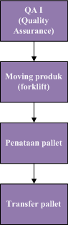

Tabel 9.16 SIPOC Diagram Proses Storage Sukro Ori 20 Gr
Supplier | Input | Process | Output | Customer
 |  | 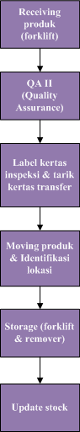

Tabel 9.17 SIPOC Diagram Proses Loading Sukro Ori 20 Gr
Supplier | Input | Process | Output | Customer
 |  | 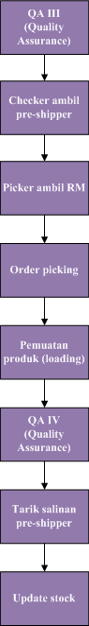

Lampiran 6: Diagram SIPOC Tic Tac SP PGG 18 Gr

Tabel 9.18 SIPOC Diagram Proses Transfer Tic Tac SP PGG 18 Gr
Supplier | Input | Process | Output | Customer
 |  | 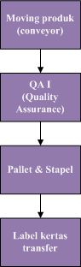

Tabel 9.19 SIPOC Diagram Proses Storage Tic Tac SP PGG 18 Gr
Supplier | Input | Process | Output | Customer
 |  | 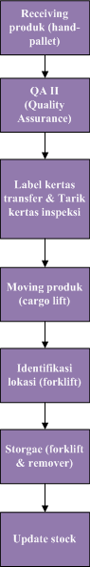

Tabel 9.20 SIPOC Diagram Proses Loading Sukro Ori 20 Gr
Supplier | Input | Process | Output | Customer

Lampiran 7: Data CSM Sukro Ori 20 Gr

Tabel 9.21 Data Cycle Time Proses Packing Sukro Ori 20 Gr
No | Aktivitas | Total Waktu (Menit) | C/O (Menit) | Uptime (%) | Mesin | Operator
1 | Cing Fong | 88,0 | 1 | 90 | 22 | 3
2 | QC (Cek Kemasan) | 1,5 | 0 | 100 | 0 | 6
3 | QC (Cek Gramatur) | 1,5 | 0 | 100 | 2 | 6
4 | QC (Uji Kebocoran) | 3,0 | 0 | 100 | 2 | 6
5 | QC (Cek Residul Oksigen) | 3,0 | 0 | 100 | 1 | 1
6 | Pack Ball Kecil | 22,0 | 0 | 93 | 4 | 29
7 | Pack Ball Besar | 22,0 | 0 | 95 | 2 | 8
8 | QC (X-rays) | 3,0 | 0 | 100 | 1 | 1
9 | Pallet + Stapel | 9,0 | 0 | 100 | 1 | 1
10 | Pelabelan | 1,0 | 0 | 100 | 1 | 6

Tabel 9.22 Data Cycle Time Proses Transfer Sukro Ori 20 Gr
No | Aktivitas | Total Waktu (Menit) | C/O(Menit) | Uptime (%) | Mesin | Operator
1 | Transfer Pallet (forklift) | 20,0 | 0 | 95 | 1 | 1
2 | Penataan Pallet | 3,0 | 0 | 95 | 1 | 1
3 | Transfer Gudang Finish Good | 7,0 | 0 | 98 | 2 | 2

Tabel 9.23 Data Cycle Time Proses Storage Sukro Ori 20 Gr
No | Aktivitas | Total Waktu (Menit) | C/O (Menit) | Uptime (%) | Mesin | Operator
1 | Receiving (forklift) | 15,0 | 0 | 95 | 2 | 2
2 | QA (Kertas Transfer) | 1,5 | 0 | 100 | 0 | 3
3 | QA (Quantity Produk) | 7,0 | 0 | 100 | 0 | 3
4 | Pelabelan kertas Inspeksi | 5,0 | 0 | 100 | 0 | 3
5 | Moving produk & Identification Location | 40,0 | 0 | 93 | 6 | 6
6 | Storage (forklift & Remover) | 12,0 | 0 | 95 | 8 | 8
6 | Update Stock | 5,0 | 0 | 100 | 4 | 4

Tabel 9.24 Data Cycle Time Proses Loading Sukro Ori 20 Gr
No | Aktivitas | Total Waktu (Menit) | C/O (Menit) | Uptime (%) | Mesin | Operator
1 | Checker Ambil Pre-shipper | 2,0 | 0 | 100 | 0 | 14
2 | Picker Ambil RM | 10,0 | 0 | 100 | 14 | 14
3 | Order Picking | 105,0 | 0 | 95 | 14 | 14
4 | Pemuatan Produk | 35,0 | 0 | 100 | 2 | 2
5 | QA (Periksa Item & Quantity) | 12,0 | 0 | 100 | 0 | 1
6 | Penarikan Salinan Pre-shipper | 2,0 | 0 | 100 | 0 | 1
7 | Update Stock | 10,0 | 0 | 100 | 4 | 4

Lampiran 8: Current State Map Sukro Ori 20 Gr
- Proses Transfer Sukro Ori 20 Gr
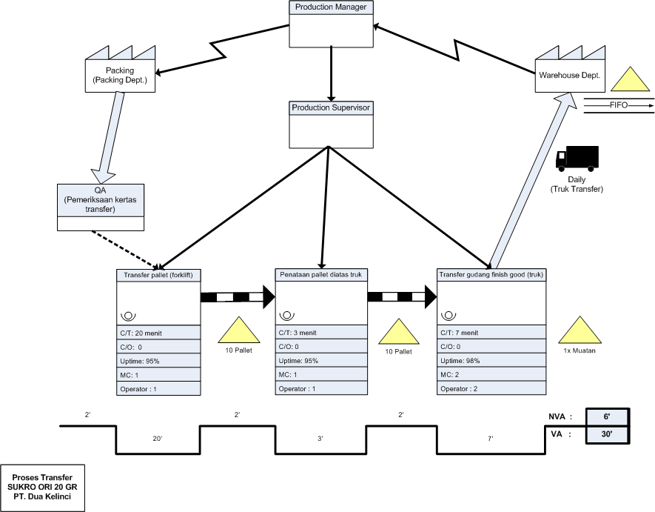
Gambar 9.11 Current State Map Proses Transfer Sukro Ori 20 Gr
- Proses Storage Sukro Ori 20 Gr
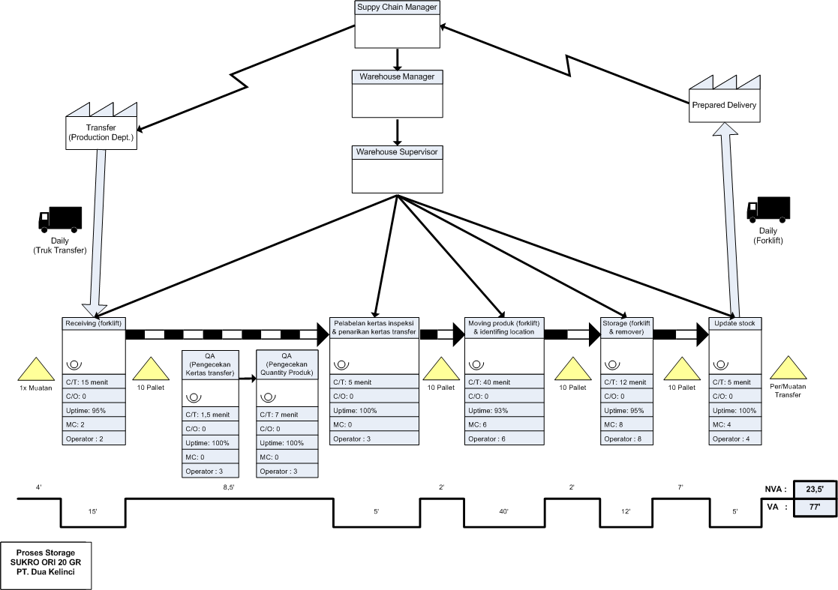
Gambar 9.12 Current State Map Proses Storage Sukro Ori 20 Gr
- Proses Loading Sukto Ori 20 Gr
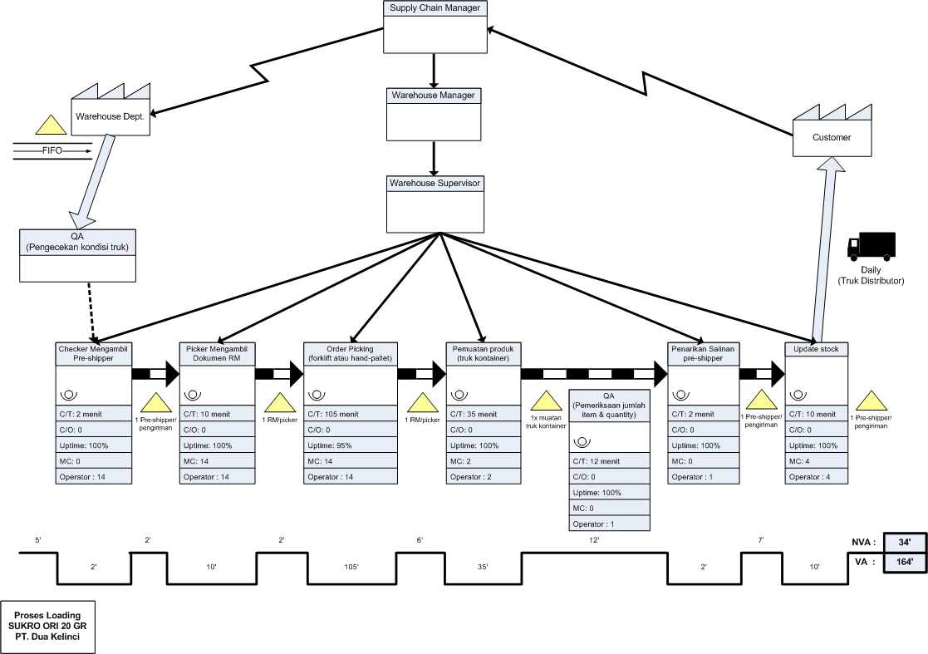
Gambar 9.13 Current State Map Proses Storage Sukro Ori 20 Gr

Lampiran 9: Data CSM Tic Tac SP PGG 18 Gr

Tabel 9.25 Data Cycle Time Proses Packing Tic Tac SP PGG 18 Gr
No | Aktivitas | Total Waktu (Menit) | C/O (Menit) | Uptime (%) | Mesin | Operator
1 | Cing Fong | 128,0 | 0 | 90 | 20 | 4
2 | QC (Cek Kemasan) | 1,5 | 0 | 100 | 0 | 6
3 | QC (Cek Gramatur) | 1,5 | 0 | 100 | 2 | 6
4 | QC (Uji Kebocoran) | 3,0 | 0 | 100 | 2 | 6
5 | QC (Cek Residul Oksigen) | 3,0 | 0 | 100 | 1 | 1
6 | Pack Ball Kecil | 35,0 | 0 | 100 | 0 | 22
7 | Pack Ball Besar | 35,0 | 0 | 100 | 4 | 6
8 | QC (X-rays) | 3,0 | 0 | 100 | 1 | 1

Tabel 9.26 Data Cycle Time Proses Transfer Tic Tac SP PGG 18 Gr
No | Aktivitas | Total Waktu (Menit) | C/O (Menit) | Uptime (%) | Mesin | Operator
1 | Transfer Pack Ball Besar | 15,0 | 0 | 100 | 1 | 1
2 | QC (Kemasan) | 9,0 | 0 | 100 | 0 | 1
3 | Pallet & Stapel | 10,0 | 0 | 100 | 0 | 8
4 | Pelabelan Kertas Transfer | 1,0 | 0 | 100 | 0 | 2

Tabel 9.27 Data Cycle Time Proses Storage Tic Tac SP PGG 18 Gr
No | Aktivitas | Total Waktu (Menit) | C/O (Menit) | Uptime (%) | Mesin | Operator
1 | Receiving (hand-pallet) | 2,0 | 0 | 95 | 4 | 4
2 | QA (Kertas Transfer) | 3,0 | 0 | 100 | 0 | 2
3 | QA (Quantity Produk) | 2,0 | 0 | 100 | 0 | 2
4 | Pelabelan kertas Inspeksi | 1,0 | 0 | 100 | 0 | 2
5 | Moving produk | 2,0 | 0 | 98 | 2 | 2
6 | Identification Location | 6,0 | 0 | 93 | 6 | 6
7 | Storage (forklift & Remover) | 3,0 | 0 | 95 | 8 | 8
8 | Update Stock | 1,5 | 0 | 100 | 4 | 4

Tabel 9.28 Data Cycle Time Proses Loading Tic Tac SP PGG 18 Gr
No | Aktivitas | Total Waktu (Menit) | C/O (Menit) | Uptime (%) | Mesin | Operator
1 | Checker Ambil Pre-shipper | 2,0 | 0 | 100 | 0 | 14
2 | Picker Ambil RM | 10,0 | 0 | 100 | 14 | 14
3 | Order Picking | 105,0 | 0 | 95 | 14 | 14
4 | Pemuatan Produk | 35,0 | 0 | 100 | 2 | 2
5 | QA (Periksa Item & Quantity) | 14,0 | 0 | 100 | 0 | 1
6 | Penarikan Salinan Pre-shipper | 2,0 | 0 | 100 | 0 | 1
7 | Update Stock | 10,0 | 0 | 100 | 4 | 4

Lampiran 10: Current State Map Tic Tac SP PGG 18 Gr
- Proses Transfer Tic Tac SP PGG 18 Gr
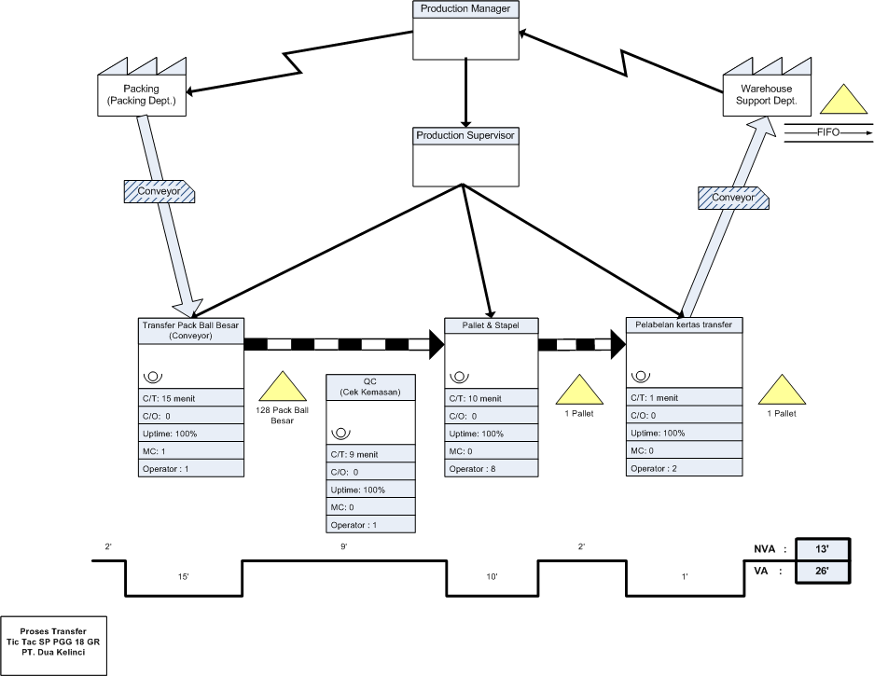
Gambar 9.14 Current State Map Proses Transfer Tic Tac SP PGG 18 Gr
- Proses Storage Tic Tac SP PGG 18 Gr
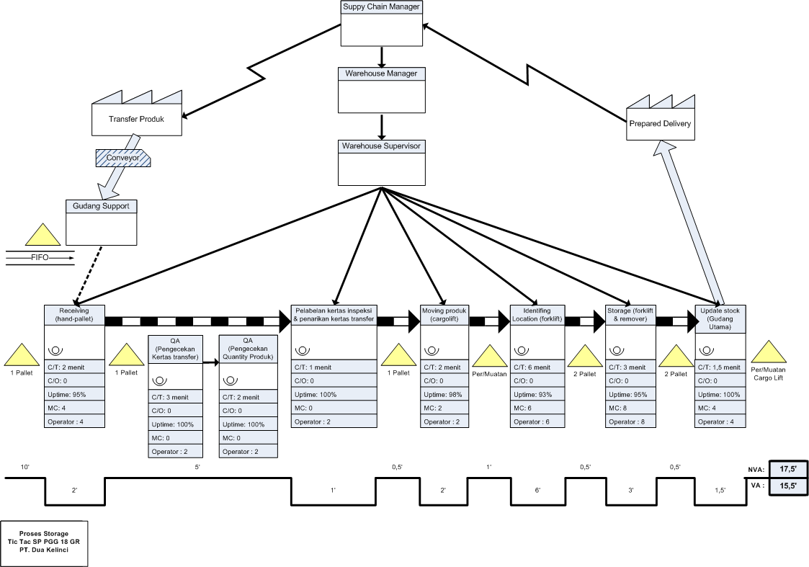
Gambar 9.15 Current State Map Proses Storage Tic Tac SP PGG 18 Gr
- Proses Loading Tic Tac SP PGG 18 Gr
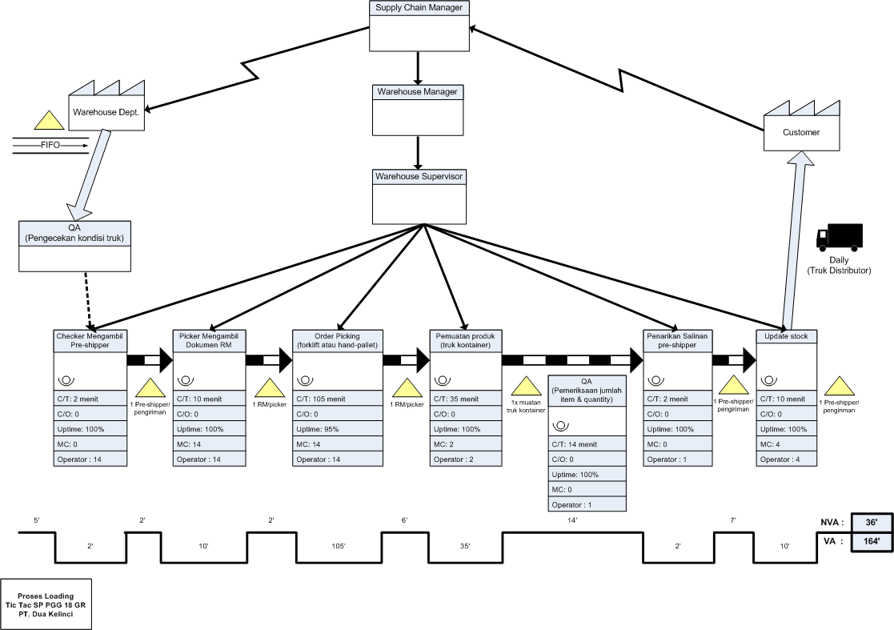
Gambar 9.16 Current State Map Proses Storage Tic Tac SP PGG 18 Gr

Lampiran 11: Hasil Utilitas Operator Kerja pada CSM Sukro Ori 20 Gr

Tabel 9.29 Hasil Perhitungan Utilitas Kerja Operator Pada Proses Transfer Sukro Ori 20 Gr
Aktivitas | Jumlah Mesin | Jumlah Operator | CYCLE TIME (Menit) | Total Waktu Baku/ Operator/ Mesin (Menit) | Total Output/ Shift/ Operator |  | CYCLE TIME/ Operator (Jam) | Shift | Utilitas
Transfer Pallet (forklift) | 1 | 1 | 20,0 | 20,00 | 16 | Muatan | 5,33 | 7,00 | 76%
Penataan Pallet | 1 | 1 | 3,0 | 3,00 | 160 | Pallet | 8,00 | 7,00 | 114%
Transfer Gudang Finish Good | 2 | 2 | 7,0 | 1,80 | 110 | Muatan | 3,30 | 7,00 | 47%

Tabel 9.30 Hasil Perhitungan Utilitas Kerja Operator Pada Proses Storage Sukro Ori 20 Gr
Aktivitas | Jumlah Mesin | Jumlah Operator | CYCLE TIME (Menit) | Total Waktu Baku/ Operator/ Mesin (Menit) | Total Output/ Shift/ Operator |  | CYCLE TIME/ Operator (Jam) | Shift | Utilitas
Receiving (forklift) | 2 | 2 | 15,0 | 3,80 | 110 | Muatan | 6,97 | 7,00 | 100%
QA (Kertas Transfer) | 1 | 1 | 1,5 | 1,50 | 110 | Pallet | 2,75 | 7,00 | 39%
QA (Quantity Produk) | 1 | 1 | 7,0 | 7,00 | 110 | Pallet | 12,83 | 7,00 | 183%
Pelabelan kertas Inspeksi | 1 | 1 | 5,0 | 5,00 | 110 | Pallet | 9,17 | 7,00 | 131%
Moving produk & Identification Location | 6 | 6 | 40,0 | 1,20 | 210 | Pallet | 4,20 | 7,00 | 60%
Storage (forklift & Remover) | 8 | 8 | 12,0 | 0,20 | 210 | Pallet | 0,70 | 7,00 | 10%
Update Stock | 4 | 4 | 5,0 | 0,40 | 565 | Pallet | 3,77 | 7,00 | 54%

Tabel 9.31 Hasil Perhitungan Utilitas Kerja Operator Pada Proses Loading Sukro Ori 20 Gr
Aktivitas | Jumlah Mesin | Jumlah Operator | CYCLE TIME (Menit) | Total Waktu Baku/ Operator/ Mesin (Menit) | Total Output/ Shift/ Operator |  | CYCLE TIME/ Operator (Jam) | Shift | Utilitas
Checker Ambil Pre-shipper | 1 | 14 | 2,0 | 0,20 | 16 | Pre-shipper | 0,05 | 7,00 | 1%
Picker Ambil RM | 14 | 14 | 10,0 | 0,10 | 16 | RM | 0,03 | 7,00 | 0%
Order Picking | 14 | 14 | 105,0 | 0,60 | 240 | Pallet | 2,40 | 7,00 | 34%
Pemuatan Produk | 2 | 2 | 35,0 | 8,80 | 16 | Pre-shipper | 2,35 | 7,00 | 34%
QA (Periksa Item & Quantity) | 1 | 1 | 12,0 | 12,00 | 32 | Pallet | 6,40 | 7,00 | 91%
Penarikan Salinan Pre-shipper | 1 | 1 | 2,0 | 2,00 | 12 | Pre-shipper | 0,40 | 7,00 | 6%
Update Stock | 4 | 4 | 10,0 | 0,70 | 660 | Pallet | 7,70 | 7,00 | 110%

Lampiran 12: Hasil Utilitas Operator Kerja pada CSM Tic Tac SP PGG

Tabel 9.32 Hasil Perhitungan Utilitas Kerja Operator Pada Proses Transfer Tic Tac Sp PGG 18 Gr
Aktivitas | Jumlah Mesin | Jumlah Operator | CYCLE TIME (Menit) | Total Waktu Baku/ Operator/ Mesin (Menit) | Total Output/ Shift/ Operator |  | CYCLE TIME/ Operator (Jam) | Shift | Utilitas
Transfer Pack Ball Besar | 1 | 1 | 15,0 | 15,00 | 29 | Muatan | 7,25 | 7,00 | 104%
QC (Kemasan) | 1 | 1 | 9,0 | 9,00 | 60 | Pallet | 9,00 | 7,00 | 129%
Pallet & Stapel | 1 | 8 | 10,0 | 1,30 | 145 | Pallet | 3,14 | 7,00 | 45%
Pelabelan Kertas Transfer | 1 | 2 | 1,0 | 0,50 | 340 | Pallet | 2,83 | 7,00 | 40%

Tabel 9.33 Hasil Perhitungan Utilitas Kerja Operator Pada Proses Storage Tic Tac Sp PGG 18 Gr
Aktivitas | Jumlah Mesin | Jumlah Operator | CYCLE TIME (Menit) | Total Waktu Baku/ Operator/ Mesin (Menit) | Total Output/ Shift/ Operator |  | CYCLE TIME/ Operator (Jam) | Shift | Utilitas
Receiving (hand-pallet) | 4 | 4 | 2,0 | 0,20 | 2340 | PB besar | 7,80 | 7,00 | 111%
QA (Kertas Transfer) | 1 | 2 | 3,0 | 1,50 | 355 | Pallet | 8,88 | 7,00 | 127%
QA (Quantity Produk) | 1 | 2 | 2,0 | 1,00 | 260 | Pallet | 4,33 | 7,00 | 62%
Pelabelan kertas Inspeksi | 1 | 2 | 1,0 | 0,50 | 246 | Pallet | 2,05 | 7,00 | 29%
Moving produk | 2 | 2 | 2,0 | 0,50 | 340 | Pallet | 2,83 | 7,00 | 40%
Identification Location | 6 | 6 | 6,0 | 0,20 | 340 | Pallet | 1,13 | 7,00 | 16%
Storage (forklift & Remover) | 8 | 8 | 3,0 | 0,10 | 340 | Pallet | 0,57 | 7,00 | 8%
Update Stock | 4 | 4 | 1,5 | 0,10 | 738 | Pallet | 1,23 | 7,00 | 18%

Tabel 9.34 Hasil Perhitungan Utilitas Kerja Operator Pada Proses Loading Tic Tac Sp PGG 18 Gr
Aktivitas | Jumlah Mesin | Jumlah Operator | CYCLE TIME (Menit) | Total Waktu Baku/ Operator/ Mesin (Menit) | Total Output/ Shift/ Operator |  | CYCLE TIME/ Operator (Jam) | Shift | Utilitas
Checker Ambil Pre-shipper | 1 | 14 | 2,0 | 0,20 | 16 | Pre-shipper | 0,05 | 7,00 | 1%
Picker Ambil RM | 14 | 14 | 10,0 | 0,10 | 16 | RM | 0,03 | 7,00 | 0%
Order Picking | 14 | 14 | 105,0 | 0,60 | 240 | Pallet | 2,40 | 7,00 | 34%
Pemuatan Produk | 2 | 2 | 35,0 | 8,80 | 16 | Pre-shipper | 2,35 | 7,00 | 34%
QA (Periksa Item & Quantity) | 1 | 1 | 14,0 | 14,00 | 32 | Pallet | 7,47 | 7,00 | 107%
Penarikan Salinan Pre-shipper | 1 | 1 | 2,0 | 2,00 | 12 | Pre-shipper | 0,40 | 7,00 | 6%
Update Stock | 4 | 4 | 10,0 | 0,70 | 660 | Pallet | 7,70 | 7,00 | 110%

Lampiran 13: Data Cycle Time Observasi

Tabel 9.35 Data Observasi Cycle Time Proses Packing Sukro Ori 20 Gr
Observasi | Cing Fong (Detik) | QC Kemasan (Detik) | QC Cek Gramatur (Detik) | QC Uji Kebocoran (Detik) | QC Cek Residul Oksigen (Detik) | Pack Ball Kecil (Detik) | Pack Ball Besar (Detik) | QC X-rays (Detik) | Pallet + Stapel (Detik) | Pelabelan (Detik)
1 | 195,65 | 24,96 | 21,14 | 49,22 | 93,87 | 302,80 | 620,67 | 27,98 | 460,95 | 48,11
2 | 177,34 | 26,58 | 20,52 | 43,03 | 100,68 | 312,22 | 631,33 | 25,84 | 442,43 | 52,54
3 | 197,41 | 22,93 | 22,10 | 42,03 | 117,21 | 303,35 | 596,26 | 29,80 | 434,03 | 48,01
4 | 176,56 | 24,60 | 21,35 | 48,56 | 110,25 | 298,42 | 623,19 | 26,71 | 447,79 | 53,19
5 | 194,53 | 23,28 | 23,92 | 47,36 | 119,56 | 309,34 | 618,24 | 31,60 | 448,72 | 42,39
6 | 196,97 | 25,90 | 21,64 | 51,8 | 99,62 | 291,73 | 626,73 | 30,23 | 450,23 | 52,95
7 | 191,08 | 24,56 | 23,69 | 52,44 | 107,99 | 302,71 | 620,26 | 26,60 | 471,88 | 46,15
8 | 189,03 | 29,30 | 25,00 | 49,01 | 111,66 | 301,48 | 592,26 | 25,34 | 433,76 | 51,18
9 | 197,31 | 22,37 | 19,73 | 51,13 | 101,39 | 304,69 | 605,99 | 30,91 | 476,05 | 49,36
10 | 174,9 | 26,23 | 21,80 | 51,47 | 112,61 | 300,20 | 608,90 | 27,14 | 467,79 | 48,58
Jumlah | 1890,78 | 250,71 | 220,89 | 486,05 | 1074,84 | 3026,94 | 6143,83 | 282,15 | 4533,63 | 492,46
Rata-rata | 189,078 | 25,071 | 22,089 | 48,605 | 107,484 | 302,694 | 614,383 | 28,215 | 453,363 | 49,246
Rata-rata (Menit) | 3,15 | 0,42 | 0,37 | 0,81 | 1,79 | 5,04 | 10,24 | 0,47 | 7,56 | 0,82

Tabel 9.36 Data Observasi Cycle Time Proses Transfer Sukro Ori 20 Gr
Observasi | Transfer Pallet (Detik) | Penataan Pallet (Detik) | Transfer Gudang Finish Good (Detik)
1 | 1145,82 | 147,44 | 139,78
2 | 1226,52 | 134,17 | 150,4
3 | 1202,56 | 144,67 | 131,52
4 | 1113,8 | 133,1 | 146,53
5 | 1118,28 | 132,96 | 149,28
6 | 1086,98 | 158,38 | 145,09
7 | 1163,65 | 155,65 | 147,4
8 | 1137,52 | 158,07 | 138,15
9 | 1156,52 | 146,46 | 145,58
10 | 1167,44 | 151,81 | 156,4
Jumlah | 11519,09 | 1462,71 | 1450,13
Rata-rata (Detik) | 1151,909 | 146,271 | 145,013
Rata-rata (Menit) | 19,20 | 2,44 | 2,42

Tabel 9.37 Data Observasi Cycle Time Proses Storage Sukro Ori 20 Gr
Observasi | Receiving (Detik) | QA Kertas Transfer (Detik) | QA Quantity Produk (Detik) | Pelabelan kertas Inspeksi (Detik) | Moving produk & Identification Location (Detik) | Storage (Detik) | Update Stock (Detik)
1 | 320,07 | 53,26 | 308,08 | 301,8 | 300,44 | 64,03 | 59,74
2 | 321,11 | 62,85 | 314,12 | 298,89 | 302,15 | 58,72 | 70,48
3 | 348,55 | 58,42 | 255,57 | 260,78 | 295,2 | 64,99 | 74,63
4 | 324,47 | 60,54 | 274,83 | 288,83 | 284,12 | 70,81 | 71,26
5 | 345,13 | 65,31 | 280,12 | 263,74 | 261,33 | 65,94 | 65,73
6 | 335,61 | 61,46 | 272,58 | 309,66 | 289,66 | 70,13 | 73,72
7 | 259,41 | 56,61 | 320,22 | 284,33 | 326,95 | 70,6 | 66,27
8 | 330,18 | 55,95 | 300,15 | 305,04 | 276,75 | 69,67 | 66,17
9 | 299,52 | 56,77 | 286,73 | 311,06 | 294,43 | 66,63 | 64,34
10 | 317,56 | 63,53 | 276,42 | 271,33 | 254,23 | 58,5 | 66,14
Jumlah | 3201,61 | 594,7 | 2888,82 | 2895,46 | 2885,26 | 660,02 | 678,48
Rata-rata (Detik) | 320,161 | 59,47 | 288,882 | 289,546 | 288,526 | 66,002 | 67,848
Rata-rata (Menit) | 5,34 | 0,99 | 4,81 | 4,83 | 4,81 | 1,10 | 1,13

Tabel 9.38 Data Observasi Cycle Time Proses Loading Sukro Ori 20 Gr
Observasi | Checker Ambil Pre-shipper (Detik) | Picker Ambil RM (Detik) | Order Picking (Detik) | Pemuatan Produk (Detik) | QA Periksa Item & Quantity (Detik) | Penarikan Salinan Pre-shipper (Detik) | Update Stock (Detik)
1 | 115,11 | 40,99 | 312,37 | 799,32 | 549,51 | 117,24 | 129,04
2 | 114,21 | 38,21 | 357,46 | 873,72 | 548,03 | 104,57 | 109,12
3 | 109,5 | 42,13 | 319,09 | 823,34 | 569,52 | 112,61 | 123,12
4 | 95,74 | 38,23 | 358,32 | 808,55 | 508,38 | 98,68 | 112,47
5 | 98,71 | 31,67 | 344,04 | 826,36 | 678,31 | 113,93 | 137,77
6 | 97,68 | 36,85 | 328,35 | 867,16 | 589,52 | 109,99 | 132,41
7 | 95,69 | 41,73 | 365,37 | 810,59 | 552,46 | 121,15 | 124,47
8 | 96,46 | 39,46 | 343,37 | 818,01 | 589,28 | 113,33 | 118,78
9 | 94,36 | 40,97 | 354,46 | 864,68 | 577,17 | 100,87 | 118,32
10 | 108,39 | 40,11 | 332,67 | 773,95 | 608,21 | 99,94 | 114,54
Jumlah Waktu | 1025,85 | 390,35 | 3415,5 | 8265,68 | 5770,39 | 1092,31 | 1220,04
Rata-rata (Detik) | 102,585 | 39,035 | 341,55 | 826,568 | 577,039 | 109,231 | 122,004
Rata-rata (Menit) | 1,71 | 0,65 | 5,69 | 13,78 | 9,62 | 1,82 | 2,03

Tabel 9.39 Data Observasi Cycle Time Proses Packing Tic Tac SP PGG 18 Gr
Observasi | Cing Fong (Detik) | QC Cek Kemasan (Detik) | QC Cek Gramatur (Detik) | QC Uji Kebocoran (Detik) | QC Cek Residul Oksigen (Detik) | Pack Ball Kecil (Detik) | Pack Ball Besar (Detik) | QC X-rays (Detik)
1 | 324,32 | 56,08 | 36,06 | 49,96 | 107,73 | 1960,39 | 461,75 | 32,61
2 | 352,43 | 67,92 | 29,85 | 59,54 | 118,89 | 2006,57 | 471,12 | 30,65
3 | 307,79 | 65,42 | 38,03 | 52,76 | 109,96 | 1750,92 | 394,65 | 28,29
4 | 375,05 | 62,95 | 38,36 | 48,6 | 113,18 | 1895,07 | 398,44 | 27,09
5 | 296,62 | 63,14 | 37,75 | 49,37 | 93,12 | 1725,35 | 377,49 | 26,41
6 | 345,14 | 56,23 | 36,4 | 57,39 | 117,62 | 1896,27 | 416,44 | 32,65
7 | 353,63 | 69,77 | 36,57 | 55,62 | 106,02 | 2055,5 | 442,55 | 27,34
8 | 342,08 | 59,39 | 40,9 | 59,52 | 108,14 | 1894,88 | 445,48 | 29,9
9 | 313,72 | 65,8 | 34,12 | 50,15 | 116,48 | 1920,94 | 427,36 | 30,88
10 | 323,78 | 62,63 | 37,08 | 53,5 | 105,6 | 1739,43 | 472,73 | 31,32
Jumlah | 3334,56 | 629,33 | 365,12 | 536,41 | 1096,74 | 18845,32 | 4308,01 | 297,14
Rata-rata (Detik) | 333,456 | 62,933 | 36,512 | 53,641 | 109,674 | 1884,532 | 430,801 | 29,714
Rata-rata (Menit) | 5,56 | 1,05 | 0,61 | 0,89 | 1,83 | 31,41 | 7,18 | 0,50

Tabel 9.40 Data Observasi Cycle Time Proses Transfer Tic Tac SP PGG 18 Gr
Observasi | Transfer Pack Ball Besar (Detik) | QC Kemasan (Detik) | Pallet & Stapel (Detik) | Pelabelan Kertas Transfer (Detik)
1 | 812,85 | 326,86 | 511,56 | 57,09
2 | 898,26 | 316,95 | 486,05 | 59,54
3 | 917,61 | 339,73 | 533,22 | 51,93
4 | 850,7 | 342,45 | 573,38 | 50,04
5 | 791,72 | 315,63 | 467,19 | 56,35
6 | 854,89 | 357,19 | 559,79 | 48,17
7 | 878,24 | 293,41 | 492,29 | 59,78
8 | 774,9 | 364,72 | 469,94 | 55,96
9 | 908,56 | 321,47 | 501,06 | 53,93
10 | 799,88 | 355,04 | 548,89 | 55,54
Jumlah | 8487,61 | 3333,45 | 5143,37 | 548,33
Rata-rata (Detik) | 848,761 | 333,345 | 514,337 | 54,833
Rata-rata (Menit) | 14,15 | 5,56 | 8,57 | 0,91

Tabel 9.41 Data Observasi Cycle Time Proses Storage Tic Tac SP PGG 18 Gr
Observasi | Receiving (Detik) | QA Kertas Transfer (Detik) | QA Quantity Produk (Detik) | Pelabelan kertas Inspeksi (Detik) | Moving produk (Detik) | Identification Location (Detik) | Storage (Detik) | Update Stock (Detik)
1 | 17,33 | 112,09 | 49,85 | 31,53 | 62,52 | 42,83 | 17,11 | 16,98
2 | 13,88 | 131,85 | 53,07 | 29,99 | 57,89 | 46,66 | 15,96 | 19,61
3 | 16,86 | 126,54 | 60,97 | 27,99 | 55,36 | 45,58 | 18,04 | 15,97
4 | 13,99 | 113,81 | 57,7 | 28,5 | 60,24 | 45,53 | 15,21 | 17,55
5 | 15,84 | 105,51 | 62,12 | 30,45 | 63,91 | 48,28 | 17,67 | 17,61
6 | 14,26 | 114,64 | 61,66 | 31,34 | 65,3 | 46,78 | 16,08 | 16,03
7 | 14,75 | 115,28 | 55,91 | 25,44 | 57,66 | 39,74 | 18,29 | 15,29
8 | 16,65 | 117,72 | 61,89 | 28,91 | 58,49 | 39,06 | 15,54 | 18,54
9 | 16,35 | 122,01 | 55,48 | 25,74 | 60,13 | 47,16 | 18,79 | 16,61
10 | 16,39 | 122,74 | 53,39 | 26,28 | 56,81 | 40,96 | 17,74 | 18,78
Jumlah | 156,3 | 1182,19 | 572,04 | 286,17 | 598,31 | 442,58 | 170,43 | 172,97
Rata-rata (Detik) | 15,63 | 118,219 | 57,204 | 28,617 | 59,831 | 44,258 | 17,043 | 17,297
Rata-rata (Menit) | 0,26 | 1,97 | 0,95 | 0,48 | 1,00 | 0,74 | 0,28 | 0,29

Tabel 9.42 Data Observasi Cycle Time Proses Loading Tic Tac SP PGG 18 Gr
Observasi | Checker Ambil Pre-shipper (Detik) | Picker Ambil RM (Detik) | Order Picking (Detik) | Pemuatan Produk (Detik) | QA Periksa Item & Quantity (Detik) | Penarikan Salinan Pre-shipper (Detik) | Update Stock (Detik)
1 | 128,51 | 59,39 | 292,44 | 808,79 | 499,74 | 112,93 | 149,37
2 | 117,61 | 61,99 | 330,32 | 690,14 | 558,56 | 126,9 | 139,25
3 | 105,95 | 52,69 | 348,75 | 816,25 | 591 | 102,34 | 138,79
4 | 109,58 | 56,33 | 352,92 | 689,09 | 571,06 | 120,69 | 140,42
5 | 125,47 | 59,32 | 365,58 | 778,06 | 524,82 | 117,24 | 147,77
6 | 122,73 | 60,56 | 339,05 | 793,45 | 552,23 | 124,35 | 137,91
7 | 123,14 | 62,65 | 299,86 | 772,4 | 511,38 | 108,83 | 148,99
8 | 113,47 | 50,3 | 360,54 | 817,06 | 467,36 | 114,02 | 153,05
9 | 120,67 | 53,79 | 361,33 | 811,42 | 562,14 | 128,26 | 137,8
10 | 101,4 | 52,65 | 331,87 | 783,9 | 538,76 | 125,96 | 152
Jumlah | 1168,53 | 569,67 | 3382,66 | 7760,56 | 5377,05 | 1181,52 | 1445,35
Rata-rata (Detik) | 116,853 | 56,967 | 338,266 | 776,056 | 537,705 | 118,152 | 144,535
Rata-rata (Menit) | 1,95 | 0,95 | 5,64 | 12,93 | 8,96 | 1,97 | 2,41

Lampiran 14: Uji Keseragaman Data Sukro Ori 20 Gr

Tabel 9.43 Hasil Uji Keseragaman Proses Transfer Sukro Ori 20 Gr
No | Aktivitas | BKA (Detik) | BKB (Detik)
1 | Transfer Pallet (forklift) | 1270,27 | 1033,55
2 | Penataan Pallet | 174,66 | 117,88
3 | Transfer Gudang Finish Good | 164,73 | 125,30

Tabel 9.44 Hasil Uji Keseragaman Proses Storage Sukro Ori 20 Gr
No | Aktivitas | BKA (Detik) | BKB (Detik)
1 | Receiving (forklift) | 393,04 | 247,28
2 | QA (Kertas Transfer) | 70,06 | 48,88
3 | QA (Quantity Produk) | 348,23 | 229,53
4 | Pelabelan kertas Inspeksi | 343,11 | 235,98
5 | Moving produk & Identification Location | 348,14 | 228,91
6 | Storage (forklift & Remover) | 78,71 | 53,30
7 | Update Stock | 80,57 | 55,13

Tabel 9.45 Hasil Uji Keseragaman Proses Loading Sukro Ori 20 Gr
No | Aktivitas | BKA (Detik) | BKB (Detik)
1 | Checker Ambil Pre-shipper | 125,86 | 79,31
2 | Picker Ambil RM | 47,31 | 30,76
3 | Order Picking | 392,43 | 290,67
4 | Pemuatan Produk | 918,98 | 734,16
5 | QA (Periksa Item & Quantity) | 706,06 | 448,01
6 | Penarikan Salinan Pre-shipper | 131,20 | 87,26
7 | Update Stock | 147,82 | 96,19

Lampiran 15: Uji Keseragaman Data Tic Tac SP PGG 18 Gr

Tabel 9.46 Hasil Uji Keseragaman Proses Packing Tic Tac SP PGG 18 Gr
No | Aktivitas | BKA (Detik) | BKB (Detik)
1 | Cing Fong | 402,39 | 264,52
2 | QC (Cek Kemasan) | 75,68 | 50,18
3 | QC (Cek Gramatur) | 44,29 | 28,74
4 | QC (Uji Kebocoran) | 65,16 | 42,12
5 | QC (Cek Residul Oksigen) | 131,03 | 88,32
6 | Pack Ball Kecil | 2207,36 | 1561,71
7 | Pack Ball Besar | 526,14 | 335,46
8 | QC (X-rays) | 35,51 | 23,92

Tabel 9.47 Hasil Uji Keseragaman Proses Transfer Tic Tac SP PGG 18 Gr
No | Aktivitas | BKA (Detik) | BKB (Detik)
1 | Transfer Pack Ball Besar | 995,90 | 701,62
2 | QC (Kemasan) | 396,97 | 269,72
3 | Pallet & Stapel | 621,49 | 407,19
4 | Pelabelan Kertas Transfer | 65,33 | 44,34

Tabel 9.48 Hasil Uji Keseragaman Proses Storage Tic Tac SP PGG 18 Gr
No | Aktivitas | BKA (Detik) | BKB (Detik)
1 | Receiving (hand-pallet) | 17,75 | 13,51
2 | QA (Kertas Transfer) | 139,85 | 96,58
3 | QA (Quantity Produk) | 69,23 | 45,17
4 | Pelabelan kertas Inspeksi | 34,27 | 22,97
5 | Moving produk | 68,50 | 51,17
6 | Identification Location | 53,28 | 35,24
7 | Storage (forklift & Remover) | 18,99 | 15,10
8 | Update Stock | 19,85 | 14,75

Tabel 9.49 Hasil Uji Keseragaman Proses Loading Tic Tac SP PGG 18 Gr
No | Aktivitas | BKA (Detik) | BKB (Detik)
1 | Checker Ambil Pre-shipper | 142,16 | 91,55
2 | Picker Ambil RM | 69,11 | 44,83
3 | Order Picking | 410,32 | 266,21
4 | Pemuatan Produk | 913,32 | 638,79
5 | QA (Periksa Item & Quantity) | 643,50 | 431,91
6 | Penarikan Salinan Pre-shipper | 142,46 | 93,84
7 | Update Stock | 162,00 | 127,07

Lampiran 16: Uji Kecukupan Data Sukro Ori 20 Gr

Tabel 9.50 Hasil Uji Kecukupan Data Proses Transfer Sukro Ori 20 Gr
No | Aktivitas | N' | N | Cukup
1 | Transfer Pallet (forklift) | 1,88 | 10 | Yes
2 | Penataan Pallet | 6,77 | 10 | Yes
3 | Transfer Gudang Finish Good | 3,36 | 10 | Yes

Tabel 9.51 Hasil Uji Kecukupan Data Proses Storage Sukro Ori 20 Gr
No | Aktivitas | N' | N | Cukup
1 | Receiving (forklift) | 9,23 | 10 | Yes
2 | QA (Kertas Transfer) | 6,09 | 10 | Yes
3 | QA (Quantity Produk) | 7,52 | 10 | Yes
4 | Pelabelan kertas Inspeksi | 6,10 | 10 | Yes
5 | Moving produk & Identification Location | 7,61 | 10 | Yes
6 | Storage (forklift & Remover) | 6,96 | 10 | Yes
7 | Update Stock | 6,60 | 10 | Yes

Tabel 9.52 Hasil Uji Kecukupan Data Proses Loading Sukro Ori 20 Gr
No | Aktivitas | N' | N | Cukup
1 | Checker Ambil Pre-shipper | 9,31 | 10 | Yes
2 | Picker Ambil RM | 9,04 | 10 | Yes
3 | Order Picking | 3,96 | 10 | Yes
4 | Pemuatan Produk | 2,22 | 10 | Yes
5 | QA (Periksa Item & Quantity) | 8,89 | 10 | Yes
6 | Penarikan Salinan Pre-shipper | 7,33 | 10 | Yes
7 | Update Stock | 8,06 | 10 | Yes

Lampiran 17: Uji Kecukupan Data Tic Tac SP PGG 18 Gr

Tabel 9.53 Hasil Uji Kecukupan Data Proses Packing Tic Tac SP PGG 18 Gr
No | Aktivitas | N' | N | Cukup
1 | Cing Fong | 7,61 | 10 | Yes
2 | QC (Cek Kemasan) | 7,70 | 10 | Yes
3 | QC (Cek Gramatur) | 9,26 | 10 | Yes
4 | QC (Uji Kebocoran) | 8,76 | 10 | Yes
5 | QC (Cek Residul Oksigen) | 6,88 | 10 | Yes
6 | Pack Ball Kecil | 5,22 | 10 | Yes
7 | Pack Ball Besar | 8,72 | 10 | Yes
8 | QC (X-rays) | 8,58 | 10 | Yes

Tabel 9.54 Hasil Uji Kecukupan Data Proses Transfer Tic Tac SP PGG 18 Gr
No | Aktivitas | N' | N | Cukup
1 | Transfer Pack Ball Besar | 5,34 | 10 | Yes
2 | QC (Kemasan) | 6,49 | 10 | Yes
3 | Pallet & Stapel | 7,72 | 10 | Yes
4 | Pelabelan Kertas Transfer | 7,05 | 10 | Yes

Tabel 9.55 Hasil Uji Kecukupan Data Proses Storage Tic Tac SP PGG 18 Gr
No | Aktivitas | N' | N | Cukup
1 | Receiving (hand-pallet) | 9,82 | 10 | Yes
2 | QA (Kertas Transfer) | 6,07 | 10 | Yes
3 | QA (Quantity Produk) | 8,35 | 10 | Yes
4 | Pelabelan kertas Inspeksi | 8,88 | 10 | Yes
5 | Moving produk | 4,18 | 10 | Yes
6 | Identification Location | 8,20 | 10 | Yes
7 | Storage (forklift & Remover) | 7,82 | 10 | Yes
8 | Update Stock | 9,21 | 10 | Yes

Tabel 9.56 Hasil Uji Kecukupan Data Proses Loading Tic Tac SP PGG 18 Gr
No | Aktivitas | N' | N | Cukup
1 | Checker Ambil Pre-shipper | 8,45 | 10 | Yes
2 | Picker Ambil RM | 8,56 | 10 | Yes
3 | Order Picking | 8,08 | 10 | Yes
4 | Pemuatan Produk | 5,56 | 10 | Yes
5 | QA (Periksa Item & Quantity) | 6,89 | 10 | Yes
6 | Penarikan Salinan Pre-shipper | 7,64 | 10 | Yes
7 | Update Stock | 2,67 | 10 | Yes

Lampiran 18: Penilaian Westinghouse

Tabel 9.57 Penilaian Westinghouse Proses Packing Sukro Ori 20 Gr
Aktivitas | Cing Fong |  | QC (Cek Kemasan) |  | QC (Cek Gramatur) |  | QC (Uji Kebocoran) |  | QC (Cek Residul Oksigen) |  | Pack Ball Kecil |  | Pack Ball Besar |  |  | QC (X-rays) |  |  | Pallet + Stapel |  |  | Pelabelan
Skill | C2 | 0,03 | C2 | 0,03 | D | 0,00 | B2 | 0,08 | B2 | 0,08 | D | 0,00 | D | 0,00 | B1 |  | 0,11 | D |  | 0,00 | D |  | 0,00
Effort | C1 | 0,05 | D | 0,00 | D | 0,00 | C2 | 0,02 | C1 | 0,05 | D | 0,00 | D | 0,00 | B1 |  | 0,10 | C2 |  | 0,02 | C2 |  | 0,02
Condition | D | 0,00 | C | 0,02 | D | 0,00 | D | 0,00 | D | 0,00 | E | -0,03 | E | -0,03 | D |  | 0,00 | E |  | -0,03 | C |  | 0,02
Consistency | E | -0,02 | D | 0,00 | E | -0,02 | C | 0,01 | D | 0,00 | E | -0,02 | E | -0,02 | B |  | 0,03 | E |  | -0,02 | C |  | 0,01
TOTAL | 0,06 |  | 0,05 |  | -0,02 |  | 0,11 |  | 0,13 |  | -0,05 |  | -0,05 |  |  | 0,24 |  |  | -0,03 |  |  | 0,05

Tabel 9.58 Penilaian Westinghouse Proses Transfer Sukro Ori 20 Gr
Aktivitas | Transfer Pallet (forklift) |  | Penataan Pallet |  | Transfer Gudang Finish Good
Skill | C2 | 0,03 | D | 0,00 | C2 | 0,03
Effort | E1 | -0,04 | D | 0,00 | E1 | -0,04
Condition | D | 0,00 | D | 0,00 | E1 | -0,03
Consistency | E | -0,02 | C | 0,01 | D | 0,00
TOTAL | -0,03 |  | 0,01 |  | -0,04

Tabel 9.59 Penilaian Westinghouse Proses Storage Sukro Ori 20 Gr
Aktivitas | Receiving (forklift) |  | QA (Kertas Transfer) |  | QA (Quantity Produk) |  | Pelabelan kertas Inspeksi |  | Moving produk & Identification Location |  | Storage (forklift & Remover) |  | Update Stock
Skill | D | 0,00 | D | 0,00 | B2 | 0,08 | E1 | -0,05 | C2 | 0,03 | C2 | 0,03 | C2 | 0,03
Effort | E1 | -0,04 | D | 0,00 | C1 | 0,05 | E2 | -0,04 | D | 0,00 | E1 | -0,04 | E1 | -0,04
Condition | D | 0,00 | D | 0,00 | B | 0,04 | D | 0,00 | C | 0,02 | D | 0,00 | D | 0,00
Consistency | E | -0,02 | C | 0,01 | C | 0,01 | C | 0,01 | E | -0,02 | D | 0,00 | E | -0,02
TOTAL | -0,06 |  | 0,01 |  | 0,18 |  | -0,08 |  | 0,03 |  | -0,01 |  | -0,03

Tabel 9.60 Penilaian Westinghouse Proses Loading Sukro Ori 20 Gr
Aktivitas | Checker Ambil Pre-shipper |  | Picker Ambil RM |  | Order Picking |  | Pemuatan Produk |  | QA (Periksa Item & Quantity) |  | Penarikan Salinan Pre-shipper |  | Update Stock
Skill | E1 | -0,05 | E1 | -0,05 | C2 | 0,03 | D | 0,00 | C2 | 0,03 | D | 0,00 | C2 | 0,03
Effort | D | 0,00 | D | 0,00 | E1 | -0,04 | C2 | 0,02 | E1 | -0,04 | D | 0,00 | D | 0,00
Condition | C | 0,02 | C | 0,02 | D | 0,00 | D | 0,00 | E | -0,03 | D | 0,00 | C | 0,02
Consistency | D | 0,00 | D | 0,00 | E | -0,03 | E | -0,02 | D | 0,00 | D | 0,00 | D | 0,00
TOTAL | -0,03 |  | -0,03 |  | -0,04 |  | 0 |  | -0,04 |  | 0 |  | 0,05

Tabel 9.61 Penilaian Westinghouse Proses Packing Tic Tac SP PGG 18 Gr
Aktivitas | Cing Fong |  | QC (Cek Kemasan) |  | QC (Cek Gramatur) |  | QC (Uji Kebocoran) |  | QC (Cek Residul Oksigen) |  | Pack Ball Kecil |  | Pack Ball Besar |  | QC (X-rays)
Skill | C2 | 0,03 | C2 | 0,03 | D | 0,00 | B2 | 0,08 | B2 | 0,08 | D | 0,00 | D | 0,00 | B1 | 0,11
Effort | D | 0,00 | D | 0,00 | D | 0,00 | C2 | 0,02 | C1 | 0,05 | E1 | -0,04 | E1 | -0,04 | B1 | 0,10
Condition | D | 0,00 | C | 0,02 | D | 0,00 | D | 0,00 | D | 0,00 | D | 0,00 | D | 0,00 | D | 0,00
Consistency | E | -0,02 | D | 0,00 | E | -0,02 | C | 0,01 | D | 0,00 | C | 0,01 | C | 0,01 | B | 0,03
TOTAL | 0,01 |  | 0,05 |  | -0,02 |  | 0,11 |  | 0,13 |  | -0,03 |  | -0,03 |  | 0,24

Tabel 9.62 Penilaian Westinghouse Proses Transfer Tic Tac SP PGG 18 Gr
Aktivitas | Transfer Pack Ball Besar |  | QC (Kemasan) |  | Pallet & Stapel |  | Pelabelan Kertas Transfer
Skill | E1 | -0,05 | D | 0,00 | C2 | 0,03 | D | 0,00
Effort | C2 | 0,02 | D | 0,00 | C2 | 0,02 | C2 | 0,02
Condition | D | 0,00 | C | 0,02 | D | 0,00 | D | 0,00
Consistency | C | 0,01 | C | 0,01 | D | 0,00 | E | -0,02
TOTAL | -0,02 |  | 0,03 |  | 0,05 |  | 0

Tabel 9.63 Penilaian Westinghouse Proses Storage Tic Tac SP PGG 18 Gr
Aktivitas | Receiving (hand-pallet) |  | QA (Kertas Transfer) |  | QA (Quantity Produk) |  | Pelabelan kertas Inspeksi |  | Moving produk |  | Identification Location |  | Storage (forklift & Remover) |  | Update Stock
Skill | D | 0,00 | D | 0,00 | C1 | 0,06 | E1 | -0,05 | C2 | 0,03 | C2 | 0,03 | C2 | 0,03 | C2 | 0,03
Effort | C2 | 0,03 | D | 0,00 | C2 | 0,03 | D | 0,00 | E1 | -0,04 | D | 0,00 | E1 | -0,04 | D | 0,00
Condition | C | 0,02 | D | 0,00 | D | 0,00 | D | 0,00 | C | 0,02 | D | 0,00 | D | 0,00 | C | 0,02
Consistency | E | -0,02 | C | 0,01 | C | 0,01 | C | 0,01 | E | -0,03 | D | 0,00 | E | -0,02 | D | 0,00
TOTAL | 0,03 |  | 0,01 |  | 0,10 |  | -0,04 |  | -0,02 |  | 0,03 |  | -0,03 |  | 0,05

Tabel 9.64 Penilaian Westinghouse Proses Loading Tic Tac SP PGG 18 Gr
Aktivitas | Checker Ambil Pre-shipper |  | Picker Ambil RM |  | Order Picking |  | Pemuatan Produk |  | QA (Periksa Item & Quantity) |  | Penarikan Salinan Pre-shipper |  | Update Stock
Skill | D | 0,00 | E1 | -0,05 | C2 | 0,03 | D | 0,00 | C1 | 0,06 | D | 0,00 | C2 | 0,03
Effort | E1 | -0,04 | D | 0,00 | D | 0,00 | C1 | 0,02 | D | 0,00 | E | -0,04 | D | 0,00
Condition | C | 0,02 | C | 0,02 | D | 0,00 | D | 0,00 | C | 0,02 | D | 0,00 | E | -0,03
Consistency | E | -0,02 | D | 0,00 | E | -0,03 | E | -0,02 | E | -0,02 | E | -0,02 | D | 0,00
TOTAL | -0,04 |  | -0,03 |  | 0 |  | 0,00 |  | 0,06 |  | -0,06 |  | 0

Lampiran 19: Perhitungan Waktu Normal Sukro Ori 20 Gr

Tabel 9.65 Waktu Normal Proses Transfer Sukro Ori 20 Gr
No | Aktivitas | Performance (p) | Waktu Normal (Menit)
1 | Transfer Pallet (forklift) | 0,97 | 18,62
2 | Penataan Pallet | 1,01 | 2,46
3 | Transfer Gudang Finish Good | 0,96 | 2,32

Tabel 9.66 Waktu Normal Proses Storage Sukro Ori 20 Gr
No | Aktivitas | Performance (p) | Waktu Normal (Menit)
1 | Receiving (forklift) | 0,94 | 5,02
2 | QA (Kertas Transfer) | 1,01 | 1,00
3 | QA (Quantity Produk) | 1,18 | 5,68
4 | Pelabelan kertas Inspeksi | 0,92 | 4,44
5 | Moving produk & Identification Location | 1,03 | 4,95
6 | Storage (forklift & Remover) | 0,99 | 1,09
7 | Upadate Stock | 0,97 | 1,10

Tabel 9.67 Waktu Normal Proses Loading Sukro Ori 20 Gr
No | Aktivitas | Performance (p) | Waktu Normal (Menit)
1 | Checker Ambil Pre-shipper | 0,97 | 1,66
2 | Picker Ambil RM | 0,97 | 0,63
3 | Order Picking | 0,96 | 5,46
4 | Pemuatan Produk | 1,00 | 13,78
5 | QA (Periksa Item & Quantity) | 0,96 | 9,23
6 | Penarikan Salinan Pre-shipper | 1,00 | 1,82
7 | Update Stock | 1,05 | 2,14

Lampiran 20: Perhitungan Waktu Normal Tic Tac SP PGG 18 Gr

Tabel 9.68 Waktu Normal Proses Packing Tic Tac SP PGG 18 Gr
No | Aktivitas | Penyesuaian (p) | Waktu Normal (Menit)
1 | Cing Fong | 1,01 | 5,61
2 | QC (Cek Kemasan) | 1,05 | 1,10
3 | QC (Cek Gramatur) | 0,98 | 0,60
4 | QC (Uji Kebocoran) | 1,11 | 0,99
5 | QC (Cek Residul Oksigen) | 1,13 | 2,07
6 | Pack Ball Kecil | 0,97 | 30,47
7 | Pack Ball Besar | 0,97 | 6,96
8 | QC (X-rays) | 1,24 | 0,61

Tabel 9.69 Waktu Normal Proses Transfer Tic Tac SP PGG 18 Gr
No | Aktivitas | Penyesuaian (p) | Waktu Normal (Menit)
1 | Transfer Pack Ball Besar | 0,98 | 13,86
2 | QC (Kemasan) | 1,03 | 5,72
3 | Pallet & Stapel | 1,05 | 9,00
4 | Pelabelan Kertas Transfer | 1,00 | 0,91

Tabel 9.70 Waktu Normal Proses Storage Tic Tac SP PGG 18 Gr
No | Aktivitas | Penyesuaian (p) | Waktu Normal (Menit)
1 | Receiving (hand-pallet) | 1,03 | 0,27
2 | QA (Kertas Transfer) | 1,01 | 1,99
3 | QA (Quantity Produk) | 1,10 | 1,05
4 | Pelabelan kertas Inspeksi | 0,96 | 0,46
5 | Moving produk | 0,98 | 0,98
6 | Identification Location | 1,03 | 0,76
7 | Storage (forklift & Remover) | 0,97 | 0,28
8 | Update Stock | 1,05 | 0,30

Tabel 9.71 Waktu Normal Proses Loading Tic Tac SP PGG 18 Gr
No | Aktivitas | Penyesuaian (p) | Waktu Normal (Menit)
1 | Checker Ambil Pre-shipper | 0,96 | 1,87
2 | Picker Ambil RM | 0,97 | 0,92
3 | Order Picking | 1,00 | 5,64
4 | Pemuatan Produk | 1,00 | 12,93
5 | QA (Periksa Item & Quantity) | 1,06 | 9,50
6 | Penarikan Salinan Pre-shipper | 0,94 | 1,85
7 | Update Stock | 1,00 | 2,41

Lampiran 21: Kriteria Penilaian Allowance (ILO)

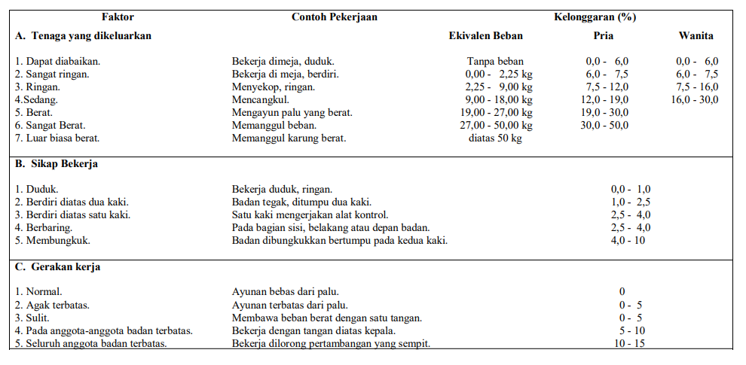
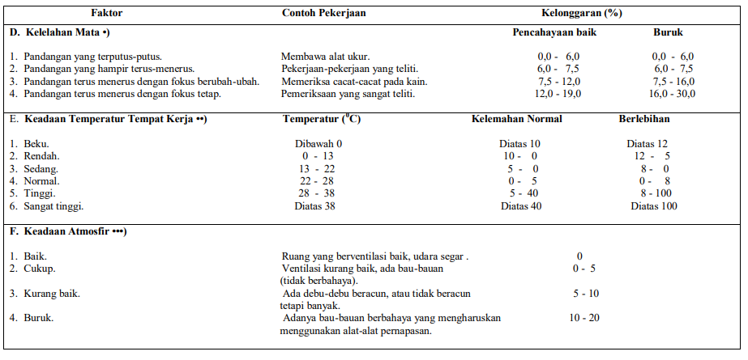

Lampiran 22: Penilaian Allowance (ILO)

Tabel 9.72 Penilaian Allowance Proses Packing Sukro Ori 20 Gr
Kriteria Penilaian | Cing Fong | QC (Cek Kemasan) | QC (Cek Gramatur) | QC (Uji Kebocoran) | QC (Cek Residul Oksigen) | Pack Ball Kecil | Pack Ball Besar | QC (X-rays) | Pallet + Stapel | Pelabelan
Tenaga kerja yang dikeluarkan | 5% | 2% | 2% | 3% | 3% | 5% | 5% | 3% | 7% | 1%
Sikap bekerja | 3% | 1% | 1% | 1% | 1% | 2% | 2% | 1% | 3% | 1%
Gerakan kerja | 0% | 2% | 2% | 2% | 2% | 3% | 3% | 1% | 5% | 0%
Kelelahan mata | 1% | 3% | 3% | 6% | 4% | 6% | 6% | 12% | 1% | 2%
Keadaan temperatur tempat kerja | 2% | 2% | 2% | 2% | 2% | 4% | 4% | 2% | 1% | 1%
Keadaan atmosfer | 3% | 3% | 3% | 3% | 3% | 2% | 2% | 2% | 2% | 0%
Keadaan lingkungan yang baik | 1% | 1% | 1% | 1% | 1% | 1% | 1% | 1% | 1% | 1%
TOTAL | 15% | 14% | 14% | 18% | 16% | 23% | 23% | 22% | 20% | 6%

Tabel 9.73 Penilaian Allowance Proses Transfer Sukro Ori 20 Gr
Keterangan | Transfer Pallet (forklift) | Penataan Pallet | Transfer Gudang Finish Good
Tenaga kerja yang dikeluarkan | 6% | 5% | 6%
Sikap bekerja | 1% | 2% | 1%
Gerakan kerja | 3% | 1% | 3%
Kelelahan mata | 3% | 3% | 1%
Keadaan temperatur tempat kerja | 1% | 1% | 0%
Keadaan atmosfer | 0% | 0% | 0%
Keadaan lingkungan yang baik | 1% | 1% | 0%
TOTAL | 15% | 13% | 11%

Tabel 9.74 Penilaian Allowance Proses Storage Sukro Ori 20 Gr
Keterangan | Receiving (forklift) | QA (Kertas Transfer) | QA (Quantity Produk) | Pelabelan kertas Inspeksi | Moving produk & Identification Location | Storage (forklift & Remover) | Update Stock
Tenaga kerja yang dikeluarkan | 6% | 2% | 3% | 1% | 10% | 12% | 1%
Sikap bekerja | 3% | 2% | 2% | 2% | 3% | 3% | 0%
Gerakan kerja | 4% | 1% | 1% | 1% | 5% | 7% | 1%
Kelelahan mata | 1% | 4% | 7% | 1% | 8% | 5% | 7%
Keadaan temperatur tempat kerja | 2% | 2% | 2% | 2% | 5% | 5% | 1%
Keadaan atmosfer | 0% | 0% | 0% | 0% | 1% | 1% | 0%
Keadaan lingkungan yang baik | 0% | 0% | 0% | 0% | 2% | 2% | 0%
TOTAL | 16% | 11% | 15% | 7% | 34% | 35% | 10%

Tabel 9.75 Penilaian Allowance Proses Loading Sukro Ori 20 Gr
Kriteria Penilaian | Checker Ambil Pre-shipper | Picker Ambil RM | Order Picking | Pemuatan Produk | QA (Periksa Item & Quantity) | Penarikan Salinan Pre-shipper | Update Stock
Tenaga kerja yang dikeluarkan | 2% | 2% | 8% | 13% | 4% | 1% | 4%
Sikap bekerja | 1% | 1% | 3% | 7% | 2% | 1% | 0%
Gerakan kerja | 0% | 0% | 4% | 6% | 2% | 1% | 2%
Kelelahan mata | 1% | 1% | 8% | 3% | 7% | 0% | 8%
Keadaan temperatur tempat kerja | 2% | 2% | 4% | 6% | 6% | 2% | 1%
Keadaan atmosfer | 0% | 0% | 1% | 2% | 2% | 0% | 0%
Keadaan lingkungan yang baik | 1% | 1% | 2% | 3% | 3% | 1% | 0%
TOTAL | 7% | 7% | 30% | 40% | 26% | 6% | 15%

Tabel 9.76 Penilaian Allowance Proses Packing Tic Tac 18 Gr
Keterangan | Cing Fong | QC (Cek Kemasan) | QC (Cek Gramatur) | QC (Uji Kebocoran) | QC (Cek Residul Oksigen) | Pack Ball Kecil | Pack Ball Besar | QC (X-rays)
Tenaga kerja yang dikeluarkan | 5% | 2% | 2% | 3% | 3% | 6% | 6% | 2%
Sikap bekerja | 2% | 1% | 1% | 1% | 1% | 3% | 3% | 1%
Gerakan kerja | 0% | 2% | 2% | 2% | 2% | 3% | 3% | 1%
Kelelahan mata | 1% | 3% | 3% | 6% | 4% | 5% | 5% | 12%
Keadaan temperatur tempat kerja | 2% | 2% | 2% | 2% | 2% | 2% | 2% | 2%
Keadaan atmosfer | 2% | 2% | 2% | 2% | 2% | 2% | 2% | 1%
Keadaan lingkungan yang baik | 1% | 1% | 1% | 1% | 1% | 1% | 1% | 1%
TOTAL | 13% | 13% | 13% | 17% | 15% | 22% | 22% | 20%

Tabel 9.77 Penilaian Allowance Proses Storage Tic Tac 18 Gr
Keterangan | Transfer Pack Ball Besar | QC (Kemasan) | Pallet & Stapel | Pelabelan Kertas Transfer
Tenaga kerja yang dikeluarkan | 0% | 2% | 7% | 1%
Sikap bekerja | 0% | 1% | 3% | 1%
Gerakan kerja | 0% | 2% | 5% | 0%
Kelelahan mata | 0% | 3% | 1% | 2%
Keadaan temperatur tempat kerja | 1% | 2% | 1% | 1%
Keadaan atmosfer | 1% | 0% | 0% | 0%
Keadaan lingkungan yang baik | 1% | 1% | 1% | 1%
TOTAL | 3% | 11% | 18% | 6%

Tabel 9.78 Penilaian Allowance Proses Storage Tic Tac 18 Gr
Keterangan | Receiving (hand-pallet) | QA (Kertas Transfer) | QA (Quantity Produk) | Pelabelan kertas Inspeksi | Moving produk | Identification Location | Storage (forklift & Remover) | Update Stock
Tenaga kerja yang dikeluarkan | 10% | 2% | 3% | 1% | 10% | 10% | 12% | 1%
Sikap bekerja | 3% | 2% | 2% | 2% | 3% | 3% | 3% | 0%
Gerakan kerja | 6% | 1% | 1% | 1% | 5% | 5% | 7% | 1%
Kelelahan mata | 1% | 3% | 7% | 1% | 1% | 6% | 5% | 7%
Keadaan temperatur tempat kerja | 2% | 2% | 2% | 2% | 2% | 3% | 3% | 0%
Keadaan atmosfer | 0% | 0% | 0% | 0% | 1% | 1% | 1% | 0%
Keadaan lingkungan yang baik | 0% | 0% | 0% | 0% | 0% | 2% | 2% | 0%
TOTAL | 22% | 10% | 15% | 7% | 22% | 30% | 33% | 9%

Tabel 9.79 Penilaian Allowance Proses Loading Tic Tac 18 Gr
Keterangan | Checker Ambil Pre-shipper | Picker Ambil RM | Order Picking | Pemuatan Produk | QA (Periksa Item & Quantity) | Penarikan Salinan Pre-shipper | Update Stock
Tenaga kerja yang dikeluarkan | 2% | 2% | 7% | 10% | 4% | 1% | 4%
Sikap bekerja | 1% | 1% | 3% | 5% | 1% | 1% | 0%
Gerakan kerja | 0% | 0% | 4% | 6% | 2% | 1% | 2%
Kelelahan mata | 1% | 1% | 7% | 3% | 6% | 0% | 8%
Keadaan temperatur tempat kerja | 2% | 2% | 3% | 6% | 6% | 2% | 1%
Keadaan atmosfer | 0% | 0% | 1% | 2% | 2% | 0% | 0%
Keadaan lingkungan yang baik | 1% | 1% | 2% | 3% | 3% | 1% | 0%
TOTAL | 7% | 7% | 27% | 35% | 24% | 6% | 15%

Lampiran 23: Perhitungan Waktu Baku Sukro Ori 20 Gr

Tabel 9.80 Total Waktu Baku Proses Transfer Sukro Ori 20 Gr
Aktivitas | Allowance (i) | Waktu Baku (Menit) | Jumlah Mesin | Total Waktu Baku (Menit)
Transfer Pallet (forklift) | 0,15 | 21,416 | 1 | 21,50
Penataan Pallet | 0,13 | 2,782 | 1 | 2,80
Transfer Gudang Finish Good | 0,11 | 2,575 | 2 | 5,20

Tabel 9.81 Total Waktu Baku Proses Storage Sukro Ori 20 Gr
Aktivitas | Allowance (i) | Waktu Baku (Menit) | Jumlah Mesin | Total Waktu Baku (Menit)
Receiving (forklift) | 0,16 | 5,818 | 2 | 11,70
QA (Kertas Transfer) | 0,11 | 1,111 | 1 | 1,20
QA (Quantity Produk) | 0,15 | 6,534 | 1 | 6,60
Pelabelan kertas Inspeksi | 0,07 | 4,750 | 1 | 4,80
Moving produk & Identification Location | 0,34 | 6,637 | 6 | 39,90
Storage (forklift & Remover) | 0,35 | 1,470 | 8 | 11,80
Update Stock | 0,10 | 1,207 | 4 | 4,90

Tabel 9.82 Total Waktu Baku Proses Loading Sukro Ori 20 Gr
Aktivitas | Allowance (i) | Waktu Baku (Menit) | Jumlah Mesin | Total Waktu Baku (Menit)
Checker Ambil Pre-shipper | 0,07 | 1,775 | 1 | 1,80
Picker Ambil RM | 0,07 | 0,675 | 14 | 9,50
Order Picking | 0,30 | 7,104 | 14 | 99,50
Pemuatan Produk | 0,40 | 19,287 | 2 | 38,60
QA (Periksa Item & Quantity) | 0,26 | 11,633 | 1 | 11,70
Penarikan Salinan Pre-shipper | 0,06 | 1,930 | 1 | 2,00
Update Stock | 0,15 | 2,455 | 4 | 9,90

Lampiran 24: Perhitungan Waktu Baku Tic Tac SP PGG 18 Gr

Tabel 9.83 Total Waktu Baku Proses Packing Tic Tac SP PGG 18 Gr
Keterangan | Allowance (i) | Waktu Baku (Menit) | Jumlah Mesin | Total Waktu Baku (Menit)
Cing Fong | 0,13 | 6,343 | 20 | 126,90
QC (Cek Kemasan) | 0,13 | 1,245 | 1 | 1,30
QC (Cek Gramatur) | 0,13 | 0,674 | 2 | 1,40
QC (Uji Kebocoran) | 0,17 | 1,161 | 2 | 2,40
QC (Cek Residul Oksigen) | 0,15 | 2,375 | 1 | 2,40
Pack Ball Kecil | 0,22 | 37,169 | 1 | 37,20
Pack Ball Besar | 0,22 | 8,497 | 4 | 34,00
QC (X-rays) | 0,20 | 0,737 | 1 | 0,80

Tabel 9.84 Total Waktu Baku Proses Transfer Tic Tac SP PGG 18 Gr
Keterangan | Allowance (i) | Waktu Baku (Menit) | Jumlah Mesin | Total Waktu Baku (Menit)
Transfer Pack Ball Besar | 0,03 | 14,279 | 1 | 14,30
QC (Kemasan) | 0,11 | 6,352 | 1 | 6,40
Pallet & Stapel | 0,18 | 10,621 | 1 | 10,70
Pelabelan Kertas Transfer | 0,06 | 0,969 | 1 | 1,00

Tabel 9.85 Total Waktu Baku Proses Storage Tic Tac SP PGG 18 Gr
Keterangan | Allowance (i) | Waktu Baku (Menit) | Jumlah Mesin | Total Waktu Baku (Menit)
Receiving (hand-pallet) | 0,22 | 0,327 | 4 | 1,40
QA (Kertas Transfer) | 0,10 | 2,189 | 1 | 2,20
QA (Quantity Produk) | 0,15 | 1,206 | 1 | 1,30
Pelabelan kertas Inspeksi | 0,07 | 0,490 | 1 | 0,50
Moving produk | 0,22 | 1,192 | 2 | 2,40
Identification Location | 0,30 | 0,988 | 6 | 6,00
Storage (forklift & Remover) | 0,33 | 0,366 | 8 | 3,00
Update Stock | 0,09 | 0,330 | 4 | 1,40

Tabel 9.86 Total Waktu Baku Proses Loading Tic Tac SP PGG 18 Gr
Keterangan | Allowance (i) | Waktu Baku (Menit) | Jumlah Mesin | Total Waktu Baku (Menit)
Checker Ambil Pre-shipper | 0,07 | 2,001 | 1 | 2,10
Picker Ambil RM | 0,07 | 0,985 | 14 | 13,80
Order Picking | 0,27 | 7,160 | 14 | 100,30
Pemuatan Produk | 0,35 | 17,461 | 2 | 35,00
QA (Periksa Item & Quantity) | 0,24 | 11,779 | 1 | 11,80
Penarikan Salinan Pre-shipper | 0,06 | 1,962 | 1 | 2,00
Update Stock | 0,15 | 2,770 | 4 | 11,10

Lampiran 25: Future State Map Sukro Ori 20 Gr
- Proses Transfer Sukro Ori 20 Gr
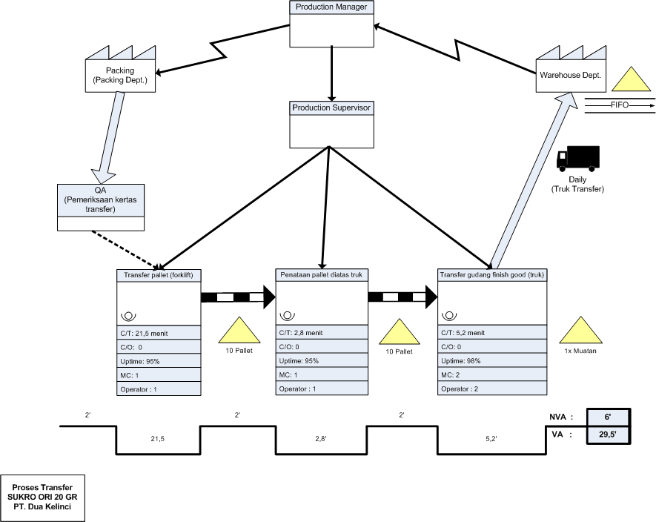
Gambar 9.17 Future State Map Proses Transfer Sukro Ori 20 Gr
- Proses Storage Sukro Ori 20 Gr
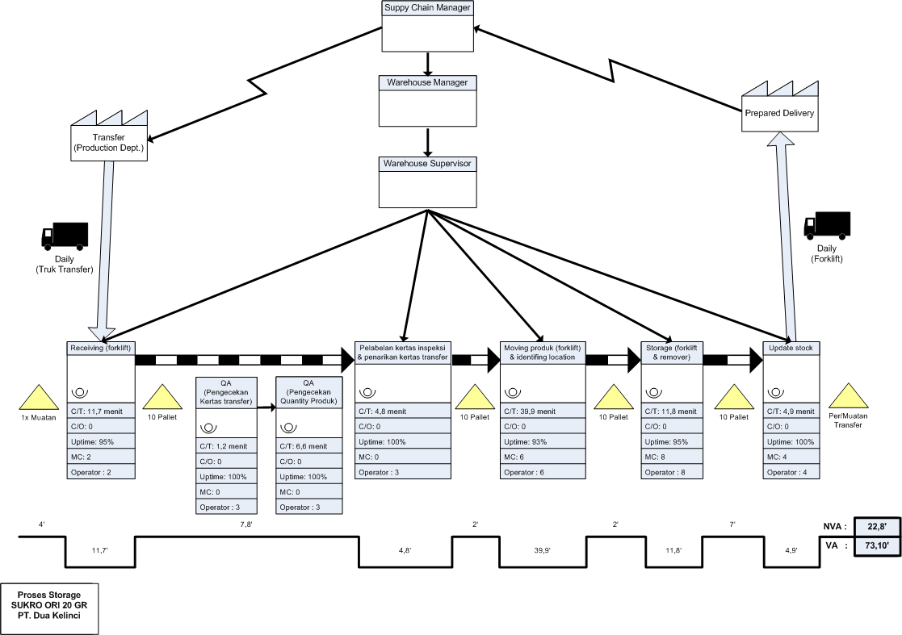
Gambar 9.18 Future State Map Proses Storage Sukro Ori 20 Gr
- Proses Loading Sukro Ori 20 Gr
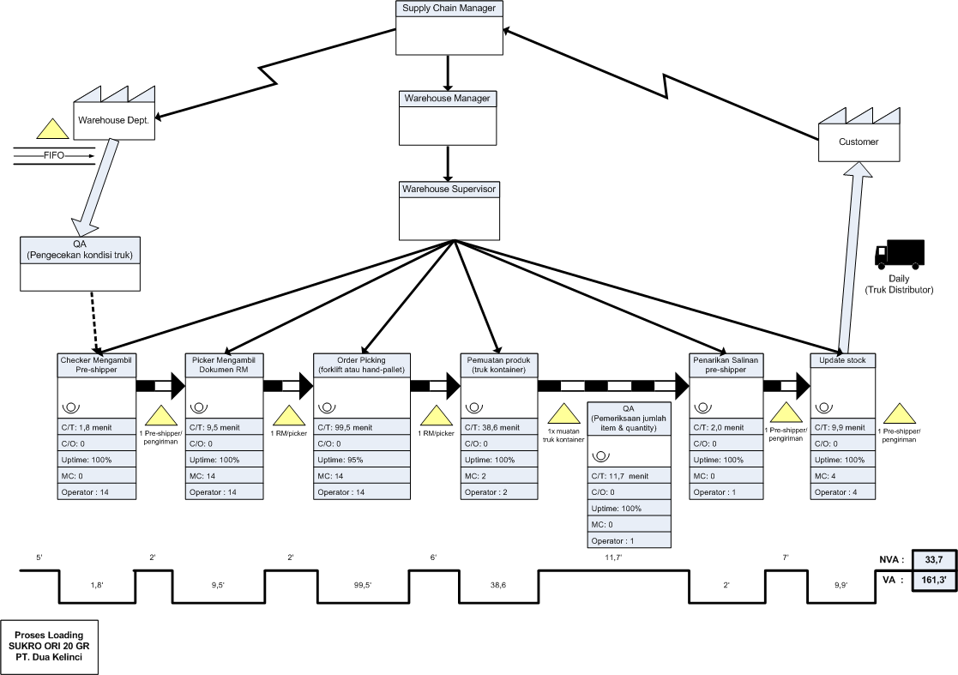
Gambar 9.19 Future State Map Proses Loading Sukro Ori 20 Gr

Lampiran 26: Future State Map Tic Tac SP PGG 18 Gr
- Proses Transfer Tic Tac SP PGG 18 Gr
Gambar 9.20 Future State Map Proses Transfer Tic Tac SP PGG 18 Gr
- Proses Storage Tic Tac SP PGG 18 Gr
Gambar 9.21 Future State Map Proses Storage Tic Tac SP PGG 18 Gr
- Proses Loading Tic Tac SP PGG 18 Gr
Gambar 9.22 Future State Map Proses Loading Tic Tac SP PGG 18 Gr

Lampiran 27: Hasil Utilitas Operator Kerja pada CSM Sukro Ori 20 Gr

Tabel 9.87 Utilitas Operator Kerja Proses Transfer Sukro Ori 20 Gr pada FSM
Aktivitas | Jumlah Mesin | Jumlah Operator | CYCLE TIME (Menit) | Total Waktu Baku/ Operator/ Mesin (Menit) | Total Output/ Shift/ Operator |  | CYCLE TIME/ Operator (Jam) | Shift | Utilitas
Transfer Pallet (forklift) | 1 | 1 | 21,5 | 21,50 | 16 | Muatan | 5,73 | 7,00 | 82%
Penataan Pallet | 1 | 1 | 2,8 | 2,80 | 160 | Pallet | 7,47 | 7,00 | 107%
Transfer Gudang Finish Good | 2 | 2 | 5,2 | 1,30 | 110 | Muatan | 2,38 | 7,00 | 34%

Tabel 9.88 Utilitas Operator Kerja Proses Storage Sukro Ori 20 Gr pada FSM
Aktivitas | Jumlah Mesin | Jumlah Operator | CYCLE TIME (Menit) | Total Waktu Baku/ Operator/ Mesin (Menit) | Total Output/ Shift/ Operator |  | CYCLE TIME/ Operator (Jam) | Shift | Utilitas
Receiving (forklift) | 2 | 2 | 11,7 | 3,00 | 110 | Muatan | 5,50 | 7,00 | 79%
QA (Kertas Transfer) | 1 | 1 | 1,2 | 1,20 | 110 | Pallet | 2,20 | 7,00 | 31%
QA (Quantity Produk) | 1 | 1 | 6,6 | 6,60 | 110 | Pallet | 12,10 | 7,00 | 173%
Pelabelan kertas Inspeksi | 1 | 1 | 4,8 | 4,80 | 110 | Pallet | 8,80 | 7,00 | 126%
Moving produk & Identification Location | 6 | 6 | 39,9 | 1,20 | 210 | Pallet | 4,20 | 7,00 | 60%
Storage (forklift & Remover) | 8 | 8 | 11,8 | 0,20 | 210 | Pallet | 0,70 | 7,00 | 10%
Update Stock | 4 | 4 | 4,9 | 0,40 | 565 | Pallet | 3,77 | 7,00 | 54%

Tabel 9.89 Utilitas Operator Kerja Proses Loading Sukro Ori 20 Gr pada FSM
Aktivitas | Jumlah Mesin | Jumlah Operator | CYCLE TIME (Menit) | Total Waktu Baku/ Operator/ Mesin (Menit) | Total Output/ Shift/ Operator |  | CYCLE TIME/ Operator (Jam) | Shift | Utilitas
Checker Ambil Pre-shipper | 1 | 14 | 1,8 | 0,20 | 16 | Pre-shipper | 0,05 | 7,00 | 1%
Picker Ambil RM | 14 | 14 | 9,5 | 0,10 | 16 | RM | 0,03 | 7,00 | 0%
Order Picking | 14 | 14 | 99,5 | 0,60 | 240 | Pallet | 2,40 | 7,00 | 34%
Pemuatan Produk | 2 | 2 | 38,6 | 9,70 | 16 | Pre-shipper | 2,59 | 7,00 | 37%
QA (Periksa Item & Quantity) | 1 | 1 | 11,7 | 11,70 | 32 | Pallet | 6,24 | 7,00 | 89%
Penarikan Salinan Pre-shipper | 1 | 1 | 2,0 | 2,00 | 12 | Pre-shipper | 0,40 | 7,00 | 6%

Lampiran 28: Hasil Utilitas Operator Kerja pada CSM Sukro Ori 20 Gr

Tabel 9.90 Utilitas Operator Kerja Proses Transfer Tic Tac SP PGG 18 Gr pada FSM
Aktivitas | Jumlah Mesin | Jumlah Operator | CYCLE TIME (Menit) | Total Waktu Baku/ Operator/ Mesin (Menit) | Total Output/ Shift/ Operator |  | CYCLE TIME/ Operator (Jam) | Shift | Utilitas
Transfer Pack Ball Besar | 1 | 1 | 14,3 | 14,30 | 29 | Muatan | 6,91 | 7,00 | 99%
QC (Kemasan) | 1 | 1 | 6,4 | 6,40 | 60 | Pallet | 6,40 | 7,00 | 91%
Pallet & Stapel | 1 | 8 | 10,7 | 1,40 | 145 | Pallet | 3,38 | 7,00 | 48%
Pelabelan Kertas Transfer | 1 | 2 | 1,0 | 0,50 | 340 | Pallet | 2,83 | 7,00 | 40%

Tabel 9.91 Utilitas Operator Kerja Proses Storage Tic Tac SP PGG 18 Gr pada FSM
Aktivitas | Jumlah Mesin | Jumlah Operator | CYCLE TIME (Menit) | Total Waktu Baku/ Operator/ Mesin (Menit) | Total Output/ Shift/ Operator |  | CYCLE TIME/ Operator (Jam) | Shift | Utilitas
Receiving (hand-pallet) | 4 | 4 | 1,4 | 0,10 | 2340 | PB besar | 3,90 | 7,00 | 56%
QA (Kertas Transfer) | 1 | 2 | 2,2 | 1,10 | 355 | Pallet | 6,51 | 7,00 | 93%
QA (Quantity Produk) | 1 | 2 | 1,3 | 0,70 | 260 | Pallet | 3,03 | 7,00 | 43%
Pelabelan kertas Inspeksi | 1 | 2 | 0,5 | 0,30 | 246 | Pallet | 1,23 | 7,00 | 18%
Moving produk | 2 | 2 | 2,4 | 0,60 | 340 | Pallet | 3,40 | 7,00 | 49%
Identification Location | 6 | 6 | 6,0 | 0,20 | 340 | Pallet | 1,13 | 7,00 | 16%
Storage (forklift & Remover) | 8 | 8 | 3,0 | 0,10 | 340 | Pallet | 0,57 | 7,00 | 8%
Update Stock | 4 | 4 | 1,4 | 0,10 | 738 | Pallet | 1,23 | 7,00 | 18%

Tabel 9.92 Utilitas Operator Kerja Proses Loading Tic Tac SP PGG 18 Gr pada FSM
Aktivitas | Jumlah Mesin | Jumlah Operator | CYCLE TIME (Menit) | Total Waktu Baku/ Operator/ Mesin (Menit) | Total Output/ Shift/ Operator |  | CYCLE TIME/ Operator (Jam) | Shift | Utilitas
Checker Ambil Pre-shipper | 1 | 14 | 2,1 | 0,20 | 16 | Pre-shipper | 0,05 | 7,00 | 1%
Picker Ambil RM | 14 | 14 | 13,8 | 0,10 | 16 | RM | 0,03 | 7,00 | 0%
Order Picking | 14 | 14 | 100,3 | 0,60 | 240 | Pallet | 2,40 | 7,00 | 34%
Pemuatan Produk | 2 | 2 | 35,0 | 8,80 | 16 | Pre-shipper | 2,35 | 7,00 | 34%
QA (Periksa Item & Quantity) | 1 | 1 | 11,8 | 11,80 | 32 | Pallet | 6,29 | 7,00 | 90%
Penarikan Salinan Pre-shipper | 1 | 1 | 2,0 | 2,00 | 12 | Pre-shipper | 0,40 | 7,00 | 6%
Update Stock | 4 | 4 | 11,1 | 0,70 | 660 | Pallet | 7,70 | 7,00 | 110%

Lampiran 29: Surat Bukti Observasi Penelitian

Lampiran 30: Dokumentasi Penelitian

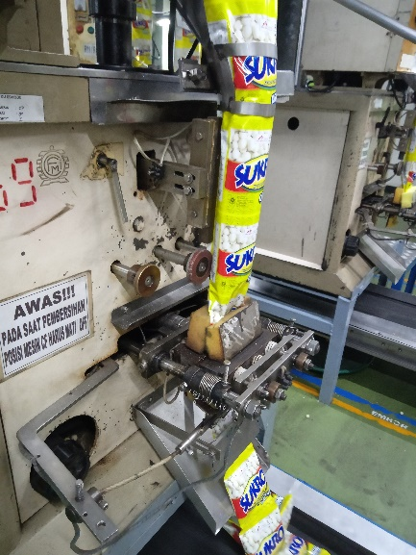 | 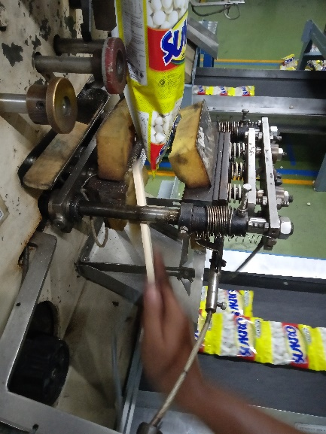
Proses pengemasan pada mesin Cing Fong | Aktivitas pembersihan sisa-sis produk (curah) pada busa sealer
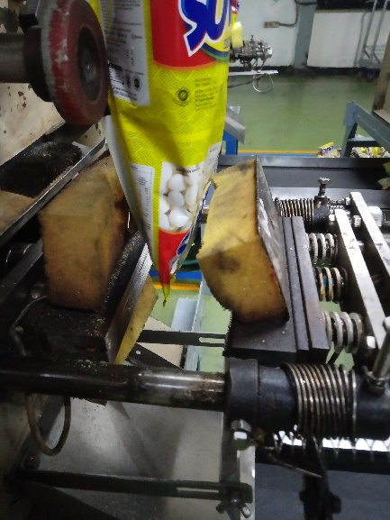 | 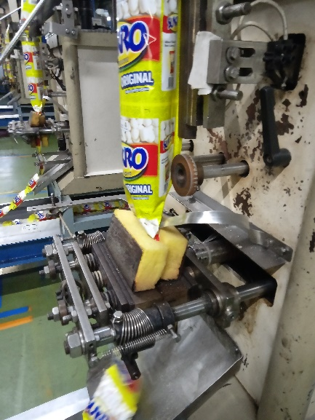
Kondisi busa sealer yang aus dan sudah menipis | Kondiis busa sealer yang sudah diganti
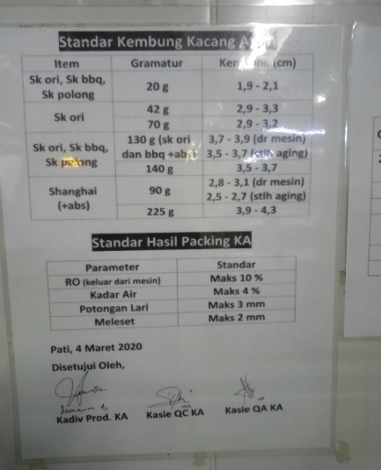 | 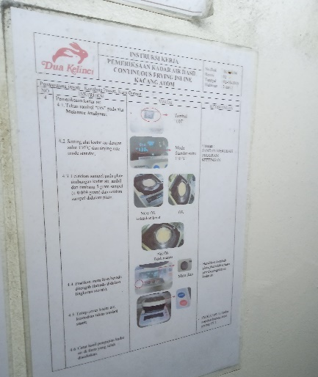
Standar dan parameter pengujian Quality Control di bagian packing | Arahan intruksi kerja (IKA) pada proses packing
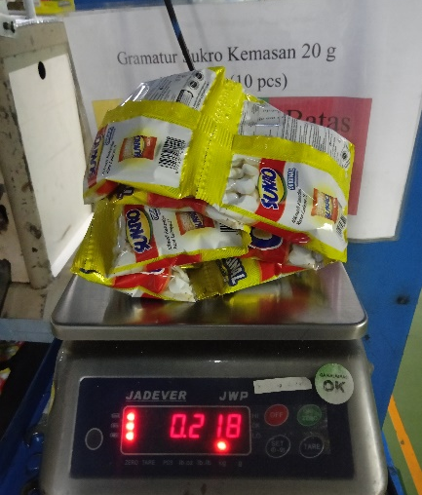 | 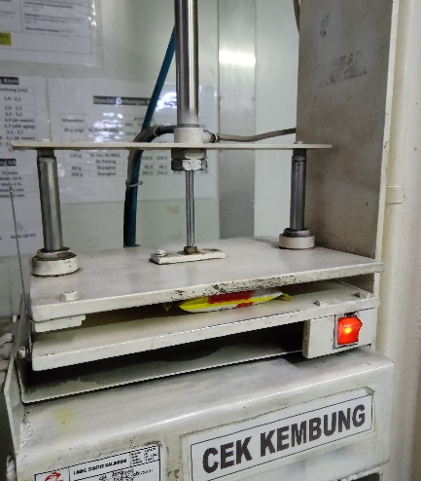
Timbangan untuk pegujian gramatur | Pengecekean residual oksigen (RO)
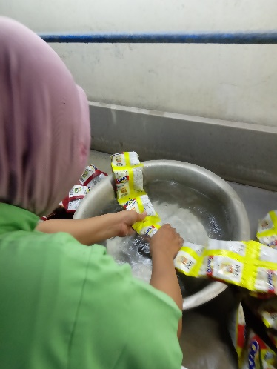 | 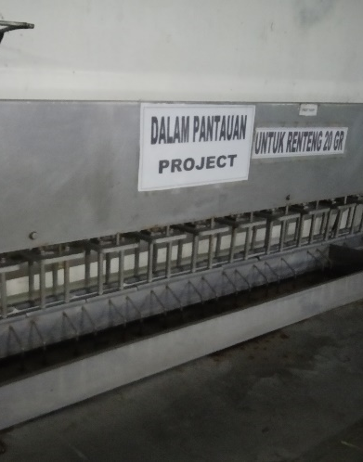
Pengecekan kebocoran secara manual | Kerusakan pada mesin uji kebocoran
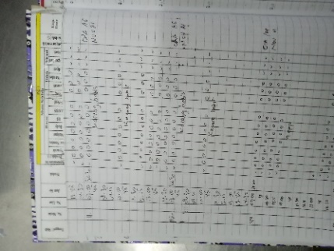 | 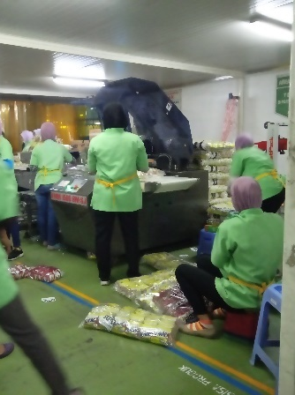
Perekapan pengujian pada proses packing | Aktivitas pada pack ball besar
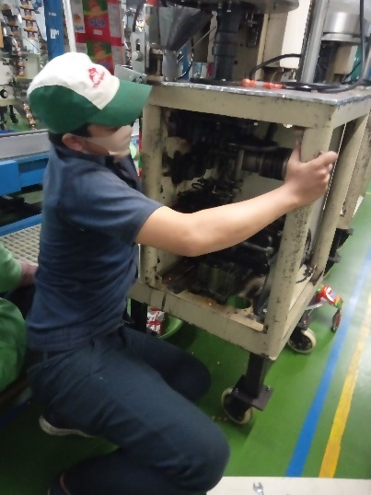 | 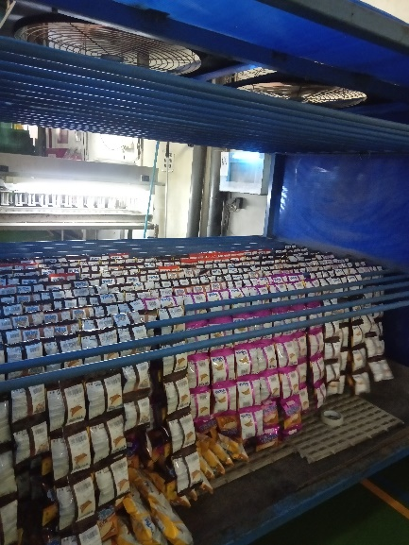
Proses maintenance mesin Cing Fong | Pengeringan setelah uji kebocoran
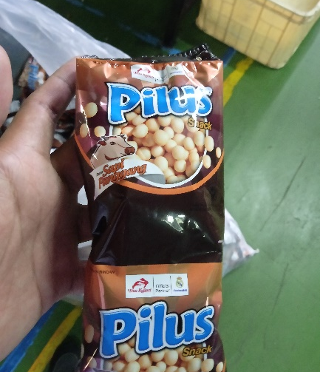 | 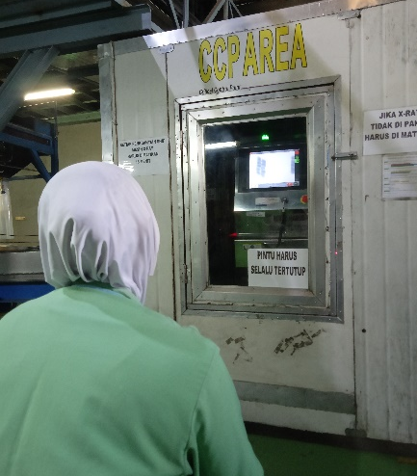
Cacat produk pada kemasan | Pengecekan X-Rays
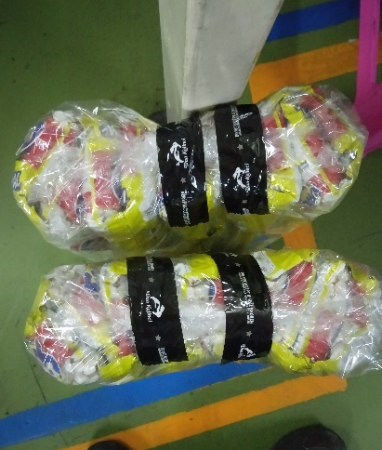 | 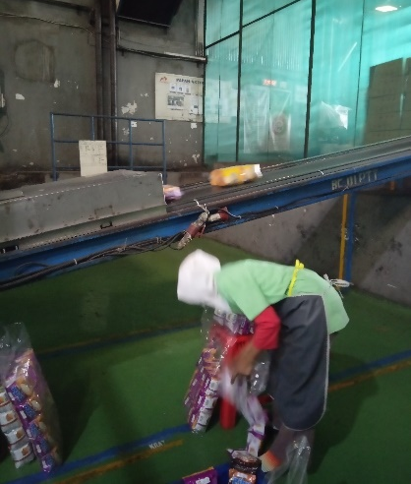
Kesalahan operator yang tidak memperhatikan jarak isolatif | Pengecekan ulang X-Rays apabila ada produk yang defect
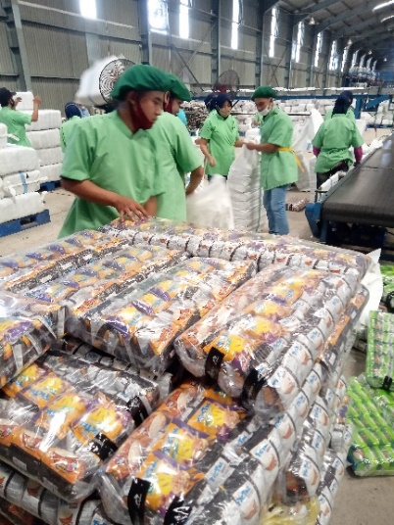 | 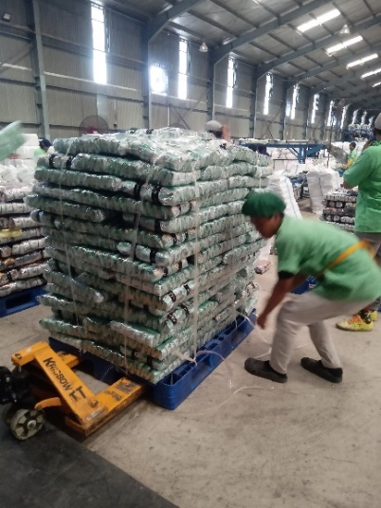
Aktivitas paletisasi | Aktivitas stapel produk
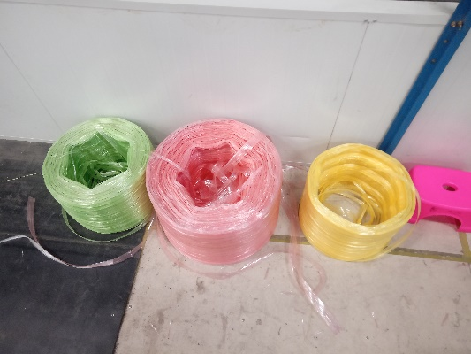 | 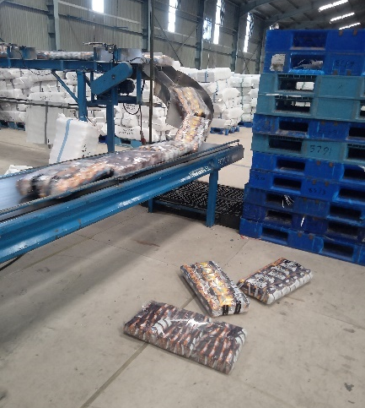
Stapel dibedakan berdasarkan jenis item produk | Produk jatuh saat transfer menggunakan conveyor (tidak ada pengaman)
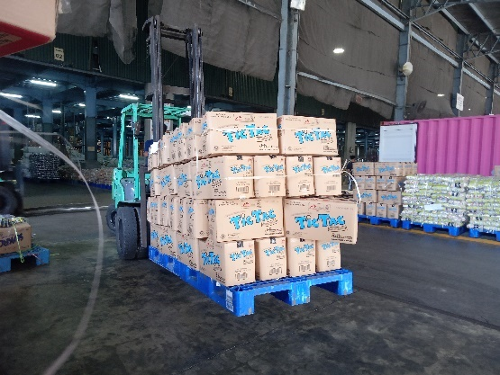 | 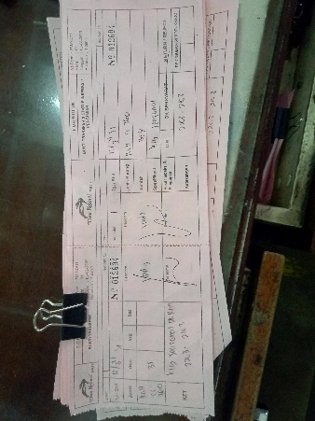
Aktivitas receiving produk ke gudang utama | Kertas inspeksi produk
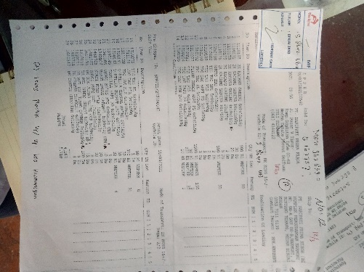 | 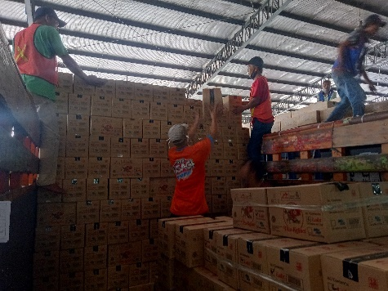
Kertas salinan pre-shipper | Proses muat produk (karton) ke truk
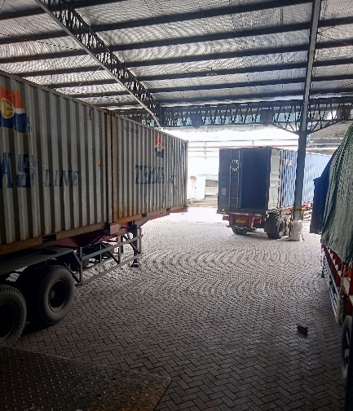 | 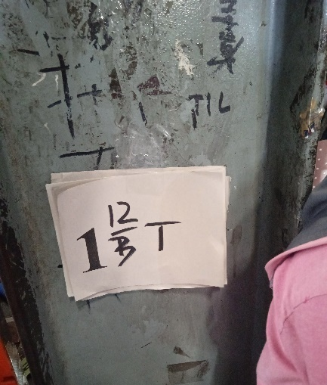
Truk melakukan outbond loading sesuai nomor urut | Keterangan isi produk pada tiap baris di dalam truk
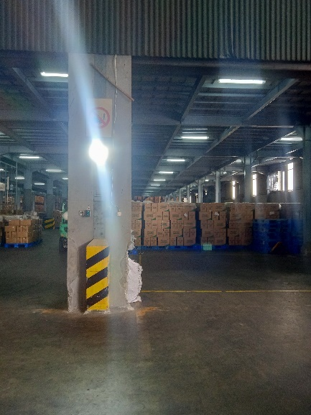 | 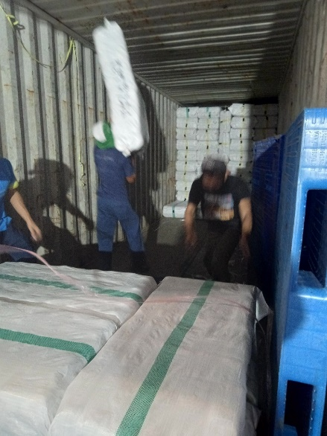
Lampu penerangan untuk menghindari adanya benda tajam di dalam truk | Proses muat produk (karung) ke truk
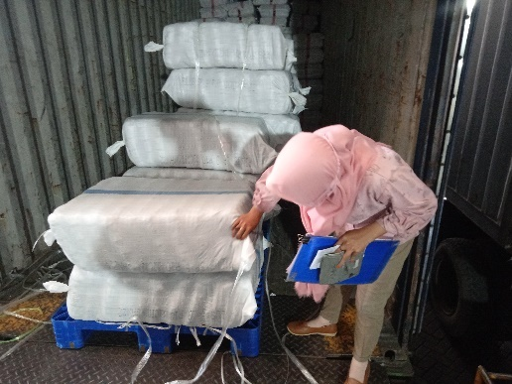 | 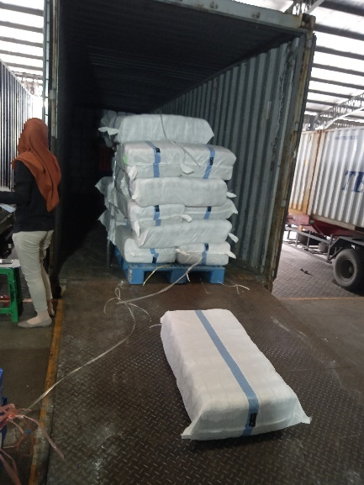
Proses pengecekan item dan quantity oleh petugas checker | Produk jatuh dari pallet saat proses loading

BIODATA PENULIS

Penulis lahir di Pati pada tanggal 25 Februari tahun 1999 yang merupakan anak pertama dari dua bersaudara dari Bapak Suhadi dan Ibu Sudartik. Penulis memulai pendidikan di TK Dharma Wanita pada tahun 2004, kemudian melanjutkan pendidikan di Sekolah Dasar Negeri Sendangsoko pada tahun 2005. Pendidikan selanjutnya ditempuh penulis di Sekolah Menengah Pertama Negeri 1 Winong pada tahun 2011, pada tahun 2014 melanjutkan ke Sekolah Menengah Atas Negeri 1 Jakenan. Dilanjutkan dengan pendidikan S1 di Universitas Internasional Semen Indonesia (UISI) Departemen Teknik Logistik.
Selama masa perkuliahan penulis aktif di beberapa organisasi diantaranya Himpunan Mahasiswa Teknik Logistik 2018/2019 sebagai Staff Ahli Departemen Riset dan Teknologi, Lembaga Dakwah Kampus 2018/2019 sebagai Kepala Departemen Tarbiyah, serta Senat Mahasiswa Tingkat Universitas 2019/2020 sebagai Ketua Umum. Penulis juga aktif dalam kepanitiaan diantaranya Logistichamps 2019 dan Tabligh Akbar UISI 2019. Beberapa prestasi yang pernah diraih oleh penulis yaitu diantaranya Juara 1 pada Logistic Case Competition 2018 di IPB Bogor dan Juara 1 pada kompetisi Ide & Inovasi HUT ke-52 PT. Semen Tonasa Makassar Kategori Sosial Kemasyarakatan. Untuk informasi lebih lanjut dapat menghubungi penulis melalui email andriannugroho25@gmail.com.

